ESCUELA SUPERIOR POLITÉCNICA DEL LITORAL

FACULTAD DE CIENCIAS NATURALES Y MATEMÁTICAS

INGENIERÍA EN AUDITORÍA Y CONTADURÍA PÚBLICA AUTORIZADA

TEMA

“DISEÑO DE UN PROGRAMA DE REMUNERACIÓN VARIABLE PARA LA

MEJORA DE LA PRODUCTIVIDAD EN INDUSTRIA GRÁFICA”

PROYECTO DE GRADUACIÓN
(DENTRO DE UNA MATERIA DE LA MALLA)

PREVIO A LA OBTENCIÓN DEL TÍTULO DE:

INGENIERO EN AUDITORÍA Y CONTADURÍA PÚBLICA AUTORIZADA

PRESENTADO POR:

KATHERINE MICHELLE FAJARDO GALARZA

CARLOS ANDRÉS LARA CHIFLA

GUAYAQUIL-ECUADOR
2013

AGRADECIMIENTO

Este proyecto va dedicado a Jehová el ser más importante por darme la vida y crear todas las cosas que necesitamos; así como a mi amada Madre la cual me ayuda a mejorar en aspecto espiritual y físico proveyéndome todo su amor y su ejemplo.

Andrés Lara.

AGRADECIMIENTO

Agradezco a mi Dios Jehová por haberme dado la vida el cual la aprovecho día a día y me esfuerzo por hacer su voluntad.
Agradezco a mis padres por apoyarme en todo momento y por esforzase en mantener una familia unida.
Agradezco mucho a mi tía América por saberme escuchar y siempre darme buenos consejos.
A mi familia en general por entenderme en ocasiones que no podía estar con ellos por motivos de estudios.
Michelle Fajardo.

TRIBUNAL DE GRADUACIÓN

---------
Máster Antonio Márquez Bermeo Máster Catherine Vásquez Castro
Director de Proyecto de Graduación Delegado FCNM

DECLARACIÓN EXPRESA

“La responsabilidad del contenido de este Trabajo final de Graduación de Grado, me corresponde exclusivamente; y el patrimonio intelectual de la misma a la Escuela Superior Politécnica del Litoral”

Katherine Michelle Fajardo Galarza Carlos Andrés Lara Chifla

RESUMEN EJECUTIVO

Este proyecto está enfocado en una industria grafica, unos de sus principales objetivos es incrementar su rentabilidad y a su vez incrementar el grado de satisfacción de sus trabajadores mediante un programa de remuneración variable.
La Remuneración variable no está dentro de la remuneración fija más bien es un ingreso complementario, para obtenerlo el trabajador debe hacer meritos los cuales se hallan en el capitulo dos. Definir indicadores de gestión juega un papel fundamental debido a que nos sirve para medir el desempeño obtenido en determinado periodo.
Este programa se lo obtiene mediante la valoración por cargos porque así obtenemos una apreciación cuantitativa basada en las características del perfil.
El conocimiento del negocio se halla en el capítulo 3 donde indica los procesos de la industria y el tiempo de afectación de los cinco productos que se tomaron de muestra.
La simulación del primer semestre del año 2013 sirve para el análisis de costos y el alcance de objetivos dispuestos por la junta directiva.
Se hace observaciones en cuanto al problema que se produce en la nomina de Producción debido a la falta de lineamientos y controles de las horas dedicadas a la elaboración de los productos debido a esto no se cumple con las ordenes de producción dentro del horario laboral necesitando laborar horas extra y contratar personal a destajo.
Al establecer los tiempos que se deben cumplir y ejercer un mayor control en sus empleados se logra disminuir estos costos y en consecuencia se logra una mayor utilidad. Al alcanzar los objetivos la remuneración variable favorece a la motivación laboral y a mejorar los ingresos de los empleados y de la Industria.

INDICE DE CONTENIDO

CAPITULO I: EL PROBLEMA Y SUS GENERALIDADES 1
1.1. INTRODUCCION 1
1.2. JUSTIFICACIÓN DEL TEMA 2
1.3. OBJETIVOS DE LA INVESTIGACIÓN 3
1.3.1. Objetivo General 3
1.3.2. Objetivos Específicos 3
1.4. LA INDUSTRIA GRAFICA EN EL ECUADOR 4
1.5. HIPOTESIS 6
1.6 INDICADORES DE GESTIÓN 7
1.6.1 Indicadores de Eficiencia 8
1.6.2. Indicadores de Eficacia 9
CAPITULO II: MARCO TEORICO 10
2.1. BASES TEORICAS 10
2.1.1. Remuneración variable 10
2.1.2. Valoración de Cargos 12
2.2. METODO APLICACION 16
2.3. ESTADISTICA DESCRIPTIVA E INFERENCIALPARA EL ANALISIS DE TIEMPO DE PRODUCCION 17
2.3.1. Conceptos básicos estadísticos. 17
2.3.2. Intervalos de confianza para la media. 20
2.4. ESTADISTICA DESCRIPTIVA E INFERENCIAL 21
2.4.1. Datos descriptivos en base al tiempo que conlleva la producción de la muestra escogida 21
2.4.2. Diagramas de caja comparación con ternas y pares 21
CAPITULO III: MARCO METODOLOGICO 24
3.1 DESCRIPCION EMPRESARIAL DE LA INDUSTRIA GRAFICA 24
3.1.1 Misión y Visión 24
3.1.2 Objetivos 25
3.2 CONOCIMIENTO DEL NEGOCIO 26
3.2.1 Productos 26
3.2.2 Procesos 33
3.3 ANALISIS FODA 46
3.4 INDICADORES 47
3.4.1 Indicadores por Proceso 47
3.4.2. Indicadores por cargo 54
3.5 ANALISIS DEL SISTEMA ACTUAL DE REMUNERACIONES 58
3.5.1 Investigación del sistema salarial actual en la Industria Grafica 58
3.5.2 Comparación del Sistema de remuneración fijo con Industrias Similares 60
3.5.3 Equidad interna salarial 60
3.5.4 Equidad externa Salarial 61
3.6. VALORACIÓN DE CARGOS CON LA METODOLOGÍA DE VALUACIÓN POR PUNTOS 61
3.6.1 Factores a evaluar 61
3.6.2 Cartilla de medición de desempeño por cargo 63
3.7 SIMULACION DEL DISEÑO DE UN PROGRAMA DE REMUNERACION VARIABLE DENTRO DEL ÚLTIMO SEMESTRE DE PRODUCCION 72
3.8 PRESENTACION A LA JUNTA DIRECTIVA 100
3.8.1. Aseguramiento de la calidad del trabajo 101
CAPITULO IV: CONCLUSIONES Y RECOMENDACIONES 102
CONCLUSIONES 102
RECOMENDACIONES 104
BIBLIOGRAFIA 106
ANEXOS 109

TABLA DE FIGURAS

Ilustración 1: Tipos de indicadores 8
Ilustración 2: Tipos de Remuneración Variable 11
Ilustración 3: Diagrama de Cajas 19
Ilustración 4: Gráfica de cajas de Folleto y Sobre 22
Ilustración 5: Gráfica de cajas de Folleto y Calendario 22
Ilustración 6: Afiche 26
Ilustración 7: Gráfico de Afiche 27
Ilustración 8: Calendario Pasta Dura 27
Ilustración 9: Gráfico de Calendario Pasta dura 28
Ilustración 10: Sobre 29
Ilustración 11: Gráfico de Sobre 30
Ilustración 12: Libro 30
Ilustración 13: Gráfico de Libros 31
Ilustración 14: Folleto 32
Ilustración 15: Gráfico de Folletos 33

LISTA DE TABLAS
Tabla 1: Estadísticas Descriptivas por Productos 21
Tabla 2: Objetivos generales de la Industria Gráfica 25
Tabla 3: Indicadores por Cargo 57
Tabla 4: Sueldos actuales de Industria Gráfica S.A. 60
Tabla 5: Factores a evaluar 61
Tabla 6: Descripción de Factores 62
Tabla 7: Evaluación de Factores por Cargo 71
Tabla 8: Utilidades Esperadas por la Industria Gráfica 79
Tabla 9: Indicadores por cargo y sus límites proyectados 83
Tabla 10: Resultados del primer semestre simulación 92
Tabla 11: Participación de empleados 92
Tabla 12: Sueldos reales y simulados 251
Tabla 13: Sueldo Fijo de la Industria Grafica 257
Tabla 14: Detalle del Sueldo Recibido por el Empleado 264
Tabla 15: Análisis Rubro Mano de Obra 265

CAPITULO I: EL PROBLEMA Y SUS GENERALIDADES

INTRODUCCION

Debido al incremento del coste de vida surge la necesidad de obtener una mayor retribución económica para no solo cubrir necesidades básicas sino para mejorar el status de vida. De igual manera la industria gráfica requiere una mayor rentabilidad.

Por dichas razones expuestas anteriormente se requiere implementar un nuevo sistema con el cual se logre una equidad entre el empleado y la industria.

Se propone un diseño de compensación que tan solo cubra las necesidades del empleado y lo incentivamos mediante crear un ingreso variable dependiendo del desempeño que demuestre en su trabajo dándole la oportunidad de incrementar su salario.

El objetivo de este estudio es sustituir el actual sistema salarial por uno que brinde mayor beneficio al empleado contribuyendo al crecimiento de la industria.

JUSTIFICACIÓN DEL TEMA

Esta industria Gráfica es una empresa familiar la cual necesita una reestructuración de estrategias para lograr una mayor competitividad en el mercado implementando un sistema de remuneración variable basándonos en la equidad del empleador con el empleado, generando beneficios económicos mutuos estableciendo remuneraciones fijas e incentivos al incremento del desempeño mediante bonificaciones alcanzando los objetivos propuestos establecidos por una base de rentabilidad.

Nuestro objetivo gira en torno de maximizar nuestra productividad y minimizar costos. Por medio de los indicadores de gestión conocer la situación actual de la industria. Este sistema parte de la motivación a los empleados mediante el cambio de la cultura organizacional debido a que un gran porcentaje de colaboradores en el área de producción han adquirido conocimientos internamente. Este sistema se basa en incentivar el trabajo en equipo colaboración entre los miembros de la industria gráfica.

OBJETIVOS DE LA INVESTIGACIÓN

Objetivo General

El objetivo de este trabajo es diseñar un sistema de remuneración variable con el fin de optimizar los niveles de productividad en una industria gráfica basándonos en la valoración de cargos con la metodología de valuación por puntos y con esta vía lograr mejores niveles de competitividad y beneficios tanto para la organización como para los empleados.

Objetivos Específicos

- Identificar los cargos que existen en el área de producción y valorarlos por puntos logrando equidad interna
- Despliegue de indicadores de gestión de procesos basado en el modelo Dupont.
- Identificación de los sueldos fijos y variados concordantes con el modelo de puntos y el sectorial que está establecido por el ministerio de relaciones laborales consiguiendo equidad externa.
- Simular el comportamiento de la aplicación del sistema de remuneración variable de acuerdo a los últimos seis meses de producción de la Industria Gráfica.
- Establecer un plan de acción basado en un margen de rentabilidad.

LA INDUSTRIA GRAFICA EN EL ECUADOR

La industria gráfica en el país se expone a grandes cambios que suscitan problemas en el ámbito productivo tales como los altos costos de energía, mano de obra y materia prima; siendo esto un impedimento para el logro a cabalidad de su rentabilidad esperada y a su vez se vuelve cada día más difícil crecer competitivamente a nivel nacional e internacionalmente.

Otros países latinoamericanos elaboran productos a un costo menor a pesar de que nosotros poseamos tecnología similar. Una de las grandes desventajas competitivas para la Industria Gráfica es que debe importar su materia prima mientras que en otros países la pueden adquirir internamente a esto le sumamos los costos por aranceles y la utilidad cada vez va aminorando a lo que se podía esperar antes.
A pesar de aumentar la producción los costos por mano de obra son más elevados que en otros países.
Debido a los ciclos recesivos que se han presentado en la economía se ha centrado la atención al impacto que produce los costes salariales en las empresas.

Esto ha dado origen a la búsqueda de diversas medidas de control de esta situación entre las cuales podemos destacar las siguientes:

- Reducir costo mediante los despidos
- Sustituir empleados que perciban salarios elevados
- Incrementos más centrados a la masa salarial global que a la individual
- Control de gastos personales como compensaciones extra salariales y beneficios sociales
La industria Gráfica no es invulnerable a estos problemas debido a los elevados costos de su materia prima y de mano de obra ya mencionados se ve en la necesidad de emplear métodos que puedan mejorar su rentabilidad evitando tomar medidas emergentes como los despidos del personal.

Por lo cual el interés de este trabajo es brindarle de una herramienta eficaz que mejore la rentabilidad de la empresa logrando una equidad salarial con sus empleados mediante la implementación de la remuneración variable la cual fue catalogada por RamonPraft de la siguiente manera “La remuneración variable es el instrumento que mayores posibilidades ofrece para desarrollar alternativas imaginativas y eficaces en el ámbito de la política retributiva”

HIPOTESIS

- El sistema de remuneración variable contribuye al incremento de la rentabilidad en la industria gráfica.

- El diseño de remuneración variable beneficiara a las operaciones brindándoles un valor agregado.

INDICADORES DE GESTIÓN

Los indicadores de gestión nos sirven para medir el desempeño mediante datos cuantitativos esto lo logramos mediante comparar datos relacionados de acuerdo a un proceso o actividad en la organización en un intervalo de tiempo.

Estos se clasifican de la siguiente manera:

- Eficiencia
- Eficacia
- Rentabilidad
- Productividad
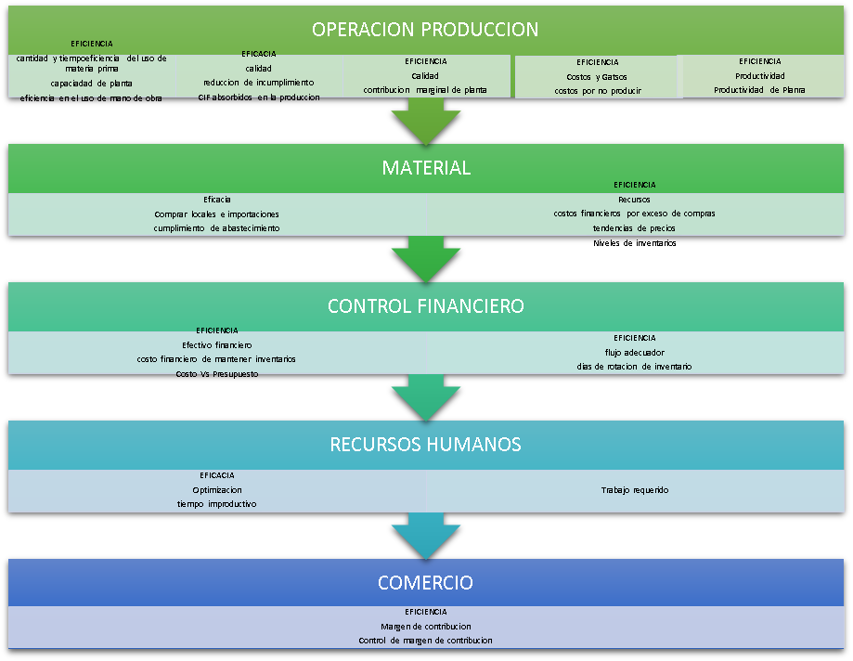
Ilustración 1: Tipos de indicadores
ELABORADO POR: Michelle Fajardo, Andrés
Lara

1.6.1 Indicadores de Eficiencia

1.- Costo laboral

CL= costo de mano de obra/ventas

Este indicador nos indica el costo de la mano de obra identificado en la nómina con respecto a las ventas

2.- costo laboral por empleado

CLE= Gastos de personal/ No. De empleados

Este indicador mide lo que cuesta a la empresa un empleado anualmente con relación a los gastos incurridos de nómina.

3.- Productividad Laboral:

PL= Utilidades netas/ número de empleados

Este indicador nos permite ver la productividad de los empleados asociados a los procesos productivos e inclusive la utilidad por cada funcionario.

1.6.2. Indicadores de Eficacia

Eficacia del proceso de impresión= número de contratos realizados/ número de contratos recibidos

Indica la eficacia en la impresión de contratos

Cumplimiento= (No de trabajos entregados en las fechas pactadas en el periodo/Total trabajos pactados para ser entregados en el periodo)*100
Indica el grado de cumplimiento en la entrega de trabajos a clientes.

CAPITULO II: MARCO TEÓRICO

2.1. BASES TEÓRICAS

2.1.1. Remuneración variable

La remuneración variable se la define como cualquier forma de retribución monetaria directa que no se encuentre incluida dentro de la retribución fija dicha remuneración variable varía de acuerdo al rendimiento o consecución de resultados determinados siendo un ingreso complementario. La clave siempre se ha centrado en conectar la estrategia de la empresa con los objetivos de los departamentos que la integran y con los intereses de sus miembros.

Las ventajas que puede ofrecer la utilización de retribución variable pueden ser las siguientes:
- Asociar los intereses de los accionistas, los empleados y la Dirección
- Incentivar el trabajo en equipo y la colaboración entre los miembros de la organización
- Los empleados proporcionen valor al cliente
- Minimiza el impacto de premiar de forma automática e indiscriminada
- Más peso a la calidad y al valor añadido

2.1.1.1. Méritos para la remuneración variable

- Esfuerzo
- Desempeño
- Beneficio
- Productividad
- Presencia
- Cumplimiento de objetivos
- Contribución a la Industria grafica

2.1.1.2. Tipos de Remuneración Variable

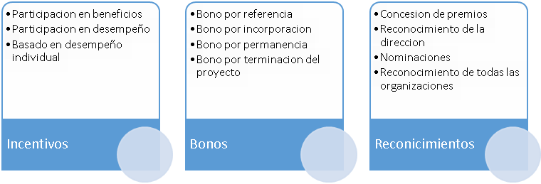
Ilustración 2: Tipos de Remuneración Variable
ELABORADO POR: Michelle Fajardo, Andrés Lara

2.1.2. Valoración de Cargos

Valoración de Cargos, es el proceso analítico de dar una apreciación cuantitativa a un cargo, basado en la descomposición de sus características distintivas y el grado de incidencia de cada uno de ellos en los procesos y resultados de la Industria Gráfica.

2.1.2.1 Métodos de evaluación

- Métodos Cualitativos:
Estos métodos sirven para la descripción del puesto y permiten el establecimiento de una ordenación de puestos de trabajo ya sea individual o grupal dentro de unas categorías predeterminadas, se plantean estimaciones según las características y funciones del puesto; para ello se consideran factores comunes y básicos al conjunto de puestos tales como: educación y experiencia para su desempeño, complejidad de las funciones, niveles de responsabilidad y esfuerzo. Existen dos métodos de valoración cualitativos:
- Método de jerarquización
- Técnica de jerarquización ascendente-descendente.
- Método de categorías predeterminadas o de clasificación por grados.
- Métodos cuantitativos:

El método de valoración cuantitativo toma en cuenta las características y requisitos establecidos por la Industria Gráfica los cuales llamaremos factores que son valorados por separado, de manera que sumando los puntos de los distintos factores compensables se obtiene una puntuación de trabajo. La puntuación de cada factor nos dirá la importancia que tiene cada individuo dentro de la Jerarquía. La suma de estas puntuaciones por cada característica da lugar a una puntuación total o valor del puesto que, al relacionarlo con los valores de los demás puestos permite una ordenación, de acuerdo con los factores o características esenciales y comunes que los constituyen.

2.1.2.2 Metodología

El sistema utilizado para valorar los cargos es el denominado de puntos, el mismo que establece la siguiente metodología y comprende las siguientes fases:
- Selección de factores de valoración de cargos.
- Ponderación de factores.
- Descripción de factores y definición de grados.
- Puntuación de los factores y grados de valoración de los cargos.
Los factores y grados son apreciaciones generales que definen las características que distinguen a los cargos, por lo que es menester descomponerlos para su identificación y luego para utilizarlos en la valoración.

Al efecto, rigen las siguientes consideraciones generales:
- Objetividad, los factores y grados deben considerar las condiciones particulares de los cargos de manera inequívoca, a más de ser susceptibles de ser medidos y apreciados con los sentidos, de manera fácil o con medios administrativos adecuados.
- Generalidad, los factores y grados deben ser comunes y ser evidentes en los cargos a ser evaluados.
- Funcionalidad, cada factor y grado seleccionado deben determinar la especificidad funcionalidad del cargo o un aspecto característico que lo diferencie de otros, de manera sencilla, clara y fácil.

Los factores que tomaremos a consideración para nuestro trabajo serán los siguientes:
- Requisitos intelectuales.
- Requisitos físicos.
- Habilidades requeridas.
- Responsabilidad.
- Condiciones de trabajo.
Requisitos intelectuales.-
Este dedica al estudio y reflexión crítica sobre la realidad y comunica ideas.
Requisitos físicos.-
Este tiene que ver con el esfuerzo empleando fuerza física, la utilización de su vitalidad.
Habilidades requeridas.-
Es el conjunto de destrezas que debe poseer para ocupar un determinado puesto.
Responsabilidad.-
Este tiene que ver en cuanto a la toma de decisiones según el grado de jerarquía.
Condiciones de trabajo.-
Pueden surgir varios tipos de condiciones desde una muy riesgosa debido al área donde se desarrolla la actividad como el desarrollar el trabajo en un área cómoda y segura.

2.2. METODO APLICACIÓN
El sistema de remuneración variable permite a la Industria gráfica incrementar su rentabilidad mediante alcanzar un margen de utilidad planteado por la gerencia, para esto hemos considerado esencial el método de reducción de costos por producción tomando como muestra aleatoria productos de mayor influencia en los ingresos de la Industria gráfica, para ello planteamos un análisis estadístico de los tiempos que conlleva la elaboración de cada uno de ellos.
Investigación salarial
Para establecer un salario fijo debe existir equilibrio externo e interno es decir que sean comparables y compatibles dentro de la Industria gráfica y dentro del mercado
La equidad externa la obtenemos mediante la investigación de salarios en el mercado laboral, para ello debemos tener en cuenta que las Industrias con las cuales vamos a comparar operen en la misma área, que tengan el mismo sector salarial, el tamaño y la política salarial.

2.3. ESTADÍSTICA DESCRIPTIVA E INFERENCIALPARA EL ANALISIS DE TIEMPO DE PRODUCCION

El objetivo principal que se persigue con este análisis es ofrecer un resumen analítico (numérico, gráfico),para casos financieros, riesgos laborales de la empresa , en bases a los resultados expuestos proponer cambios y mejoras de acuerdo a los resultados expuestos , así llegar al objetivo de la propuesta del proyecto para optimizar algunos aspectos actuales de la empresa .

2.3.1. Conceptos básicos estadísticos.
Media: es una medida de tendencia central la cual nos da una idea de un promedio global de datos de una muestra.
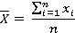

Moda: Es el valor que más frecuencia tienes la muestra.
Mediana: La mediana es un valor que, previa ordenación, deja la mitad de las observaciones en la recta real a la izquierda y la otra mitad a la derecha.

Es decir, el 50% de los datos son menores o iguales que la mediana y el otro 50% son mayores o iguales a ésta.
Impar: Par 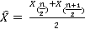
Varianza:
La varianza es la media aritmética del cuadrado de las desviaciones respecto a la media de una distribución estadística.
Esta medida nos permite identificar la diferencia promedio que hay entre cada uno de los valores respecto a su punto central (Media ).

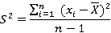

Desviación Estándar:
Diagrama de cajas
En el diagrama caja se ubica a escala sobre un segmento que tiene como extremos los valores mínimo y máximo.
Las líneas que sobresalen de la caja se llaman bigotes.
Estos bigotes tienen un límite de prolongación, de modo que cualquier dato o caso que no se encuentre dentro de este rango es marcado e identificado individualmente (Valores aberrantes)

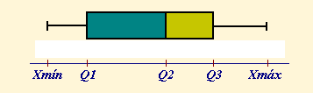

Ilustración 3: Diagrama de Cajas
ELABORADO POR: Michelle Fajardo, Andrés Lara

Valores aberrantes > (1.5*RI) +Q3
Valores aberrantes > Q1 - (1.5*RI)
Intervalos de confianza

Un intervalo de confianza con un nivel (1-α) % de confianza para un parámetro θ es un intervalo de la forma:

Donde es un estimador de θ, el cual nos dice, que de todas las veces que realizamos el intervalo con muestras distintas, 100*(1- α) veces el parámetro estará dentro de los valores y .

2.3.2. Intervalos de confianza para la media.
Los intervalos de confianza para medias se hacen bajo el supuesto de que la población tiene distribución normal y varianza conocida, caso contrario la estimamos con la muestra como es nuestro caso.
Fijaremos el nivel de significancia en 0.05 lo cual nos da 95% de confianza. El intervalo de confianza con (1-α) % de confianza para la media viene dado por:
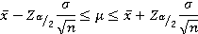
Donde es el percentil 1 – α de la distribución normal estándar. Estos intervalos los interpretaríamos así: de cada 100 muestras que se analicen es muy probable que existan solo α cuya media no se halle en el intervalo Recordemos las proposiciones.

2.4. ESTADISTICA DESCRIPTIVA E INFERENCIAL

2.4.1. Datos descriptivos en base al tiempo que conlleva la producción de la muestra escogida
Para obtener un enfoque estadístico en base a las horas que se invierte en elaborar los productos tomados como muestra obtenemos mediante el programa minitab los siguientes resultados.
Variable | N | Media | Varianza | Suma | Mínimo | Q1 | Mediana | Q3 | Máximo | Rango | IQR | Moda | N para moda
Afiches | 6 | 1,193 | 2,126 | 7,155 | 0,033 | 0,042 | 1,000 | 1,  808 | 4,000 | 3,967 | 1,766 | 1 | 2
Calendario | 15 | 47,5 | 26301,7 | 712,7 | 0,1 | 0,7 | 4,0 | 8,0 | 632,8 | 632,7 | 7,3 | 4 | 2
Folleto | 8 | 2,192 | 6,341 | 17,533 | 0,135 | 0,367 | 1,750 | 2,556 | 8,000 | 7,865 | 2,189 | 2 | 2
Libro | 12 | 11,37 | 131,33 | 136,42 | 1,25 | 2,34 | 5,55 | 19,00 | 34,00 | 32,75 | 16,66 | 19 | 2
Sobre | 9 | 29,4 | 6844,8 | 264,8 | 0,1 | 0,5 | 1,2 | 4,5 | 250,0 | 249,9 | 4,0 | 1 | 2
Tabla 1: Estadísticas Descriptivas por Productos
Fuente: Industria Gráfica
ELABORADO POR: Michelle Fajardo, Andrés Lara

De todas las variables establecidas pudimos notar que la elaboración de un libro tiene una media mayor que las demás esto nos indica que su tiempo de elaboración es mayor que los demás por tal razón su desviación es superior de los demás productos.

2.4.2. Diagramas de caja comparación con ternas y pares

Hemos tomado dos productos en nuestro diagrama de cajas para demostrar diferencias en los procesos, debemos utilizar métodos estadísticos para establecer la significación de las diferencias observadas.
En este diagrama de caja podemos notar que la elaboración de un libro contiene datos aberrantes la cual nos indica que sus procesos de producción son diferentes y su tiempo sobrepasa el mínimo total de las horas de proceso.

Ilustración 4: Gráfica de cajas de Folleto y Sobre
ELABORADO: Michelle Fajardo, Andrés Lara

Ilustración 5: Gráfica de cajas de Folleto y Calendario
ELABORADO: Michelle Fajardo, Andrés Lara

Se hizo uso de la estadística Inferencial para obtener los Intervalos de confianza que nos sirven de ayuda para observar los limites superiores e inferiores que conlleva la elaboración de cada producto si este sobrepasa su límite nos indica que hay sobre tiempos y si este está por debajo del límite inferior podemos entender que no se está cumpliendo con el proceso tomando cinco de ellos como muestra de mi población Límite superior límite inferior

CAPITULO III: MARCO METODOLÓGICO

3.1 DESCRIPCIÓN EMPRESARIAL DE LA INDUSTRIA GRÁFICA

3.1.1 Misión y Visión

Misión
Proveer los mejores productos y soluciones gráficas en la industria ecuatoriana para las necesidades de impresos comerciales e industriales, basados en nuestra experiencia desde 1961, con precios competitivos, tecnología de punta y servicio personalizado.

Visión
Ser un proveedor número uno en soluciones gráficas a nivel nacional superando las expectativas de nuestros clientes, colaboradores, accionistas y la comunidad.

3.1.2 Objetivos
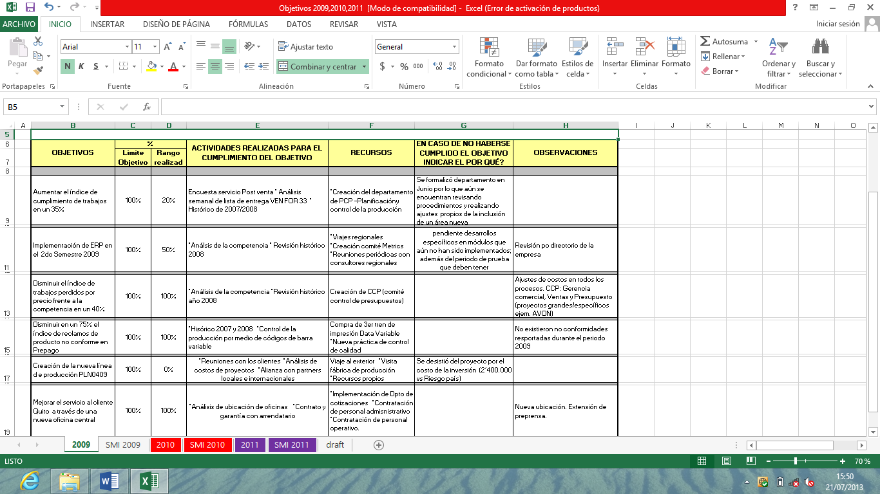
Tabla 2: Objetivos generales de la Industria Gráfica
ELABORADO: Michelle Fajardo, Andrés Lara

3.2 CONOCIMIENTO DEL NEGOCIO

3.2.1 Productos
Afiches

Un afiche es un aviso que comunica algún evento futuro o situación actual y que generalmente ostenta una considerable dimensión para que sea bien apreciado y notado por el público al cual va dirigido y una deliberada intención artística que buscará atraer más de lo ordinario.

Ilustración 6: Afiche

Procesos utilizados en la producción de un Afiche

- Corte y refilado de material
- Prensa plana
- Pre-Prensa

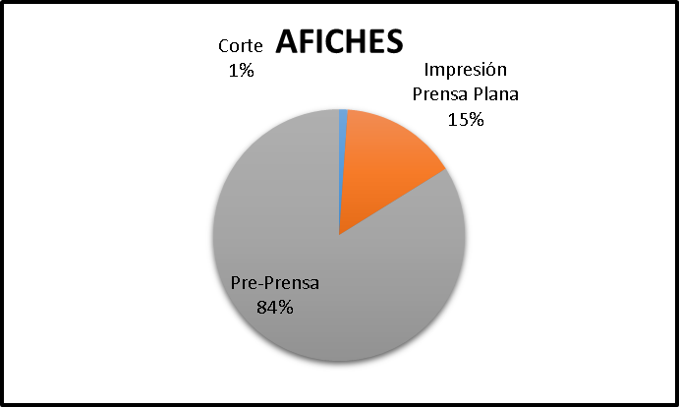
Ilustración 7: Gráfico de Afiche
ELABORADO: Michelle Fajardo, Andrés Lara

Calendario pasta dura

El calendario es una cuenta sistematizada del transcurso del tiempo, utilizado para la organización cronológica de las actividades humanas.
Se trata de un conjunto de reglas o normas que tratan de hacer coincidir el año civil con el año trópico.
La peculiaridad de un calendario de pasta dura es que su forma es triangular lo cual le permite estabilidad.


Ilustración 8: Calendario Pasta Dura

Procesos utilizados en la producción de un Calendario pasta dura
- Alzado
- Corte y refilado de material
- Prensa Plana
- Laminado
- Manufactura
- Pre-Prensa
- Serigrafía

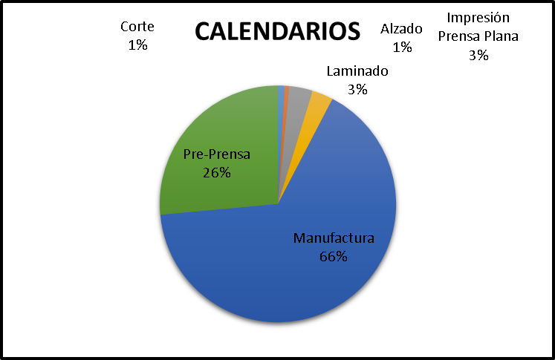

Ilustración 9: Gráfico de Calendario Pasta dura
Fuente: Industria Gráfica
ELABORADO: Michelle Fajardo, Andrés Lara

Fuente: Industria Gráfica
ELABORADO: Michelle Fajardo, Andrés Lara

Sobre


Un sobre es una cubierta de papel u otro material utilizado para introducir en su interior cartas, tarjetas, billetes y documentos que se entregan en mano o envían por correo. El sobre está diseñado para incorporar el franqueo y el destinatario en el reverso y el remitente en el anverso. Por eso, la parte frontal es lisa, quedando la solapa siempre por delante. Los sobres se adquieren en las papelerías y tiendas de material de oficina, y también se pueden personalizar encargándolos a una imprenta.
Ilustración 10: Sobre

Procesos utilizados en la producción de un Calendario pasta dura
- Corte y refilado de material
- Prensa plana
- Manufactura
- Pre-Prensa
- Troquelado

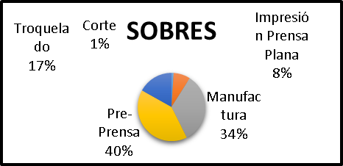
Ilustración 11: Gráfico de Sobre
Fuente: Industria Gráfica
ELABORADO POR: Michelle Fajardo, Andrés Lara

Libro
Un libro es una obra impresa, manuscrita o pintada en una serie de hojas de papel, pergamino, vitela u otro material, unidas por un lado (es decir, encuadernadas) y protegidas con tapas, también llamadas cubiertas.
Según la definición de la Unesco,1 un libro debe poseer 49 o más páginas (25 hojas o más), pues desde 5 hasta 48 páginas sería un folleto (desde tres hasta 24 hojas), y desde una hasta cuatro páginas se consideran hojas sueltas (una o dos hojas).

Ilustración 12: Libro
Procesos utilizados en la producción de un libro
- Barnizado
- Corte y refilado de material
- Cosido
- Dobladoras
- Embuchado
- Prensa Plana
- Manufactura
- Pegado
- Pre-Prensa
- Troquelado

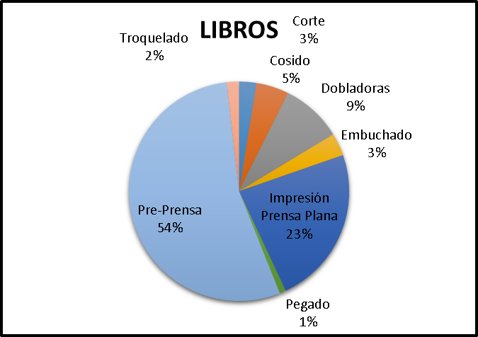
Folleto
Ilustración 13: Gráfico de Libros
Fuente: Industria Gráfica
ELABORADO POR: Michelle Fajardo, Andrés Lara

Un folleto es un material impreso reducido de hojas, que sirve como instrumento divulgativo o publicitario.

En marketing, el folleto también es una forma sencilla de dar publicidad a una compañía, producto o servicio. Su forma de distribución es variada: situándolo en el propio punto de venta, mediante envío por correo o buzoneo o incluyéndolo dentro de otra publicación de venta o entre otras cosas.
Ilustración 14: Folleto
Procesos utilizados en la producción de un Folleto
- Corte y refilado de material
- Dobladoras
- Embuchado
- Prensa Plana
- ManufacturaPre-Prensa

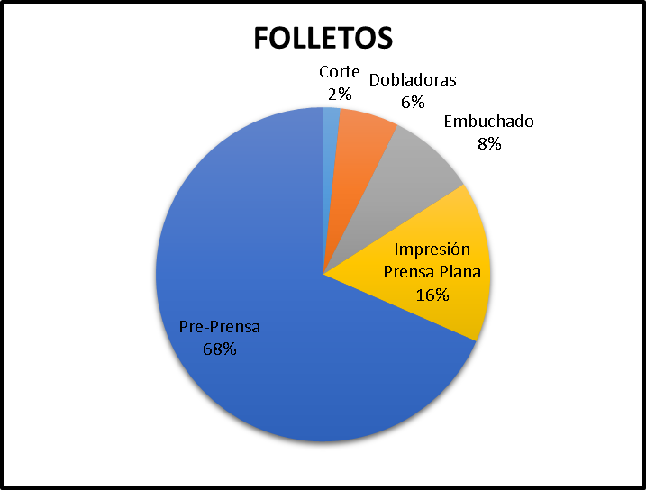
Ilustración 15: Gráfico de Folletos
Fuente: Industria Gráfica
ELABORADO POR: Michelle Fajardo, Andrés Lara

3.2.2 Procesos
Los procesos que se ven involucrados en la elaboración de los productos a estudiar son lo siguiente:

- Corte y refilado de material
- Prensa Plana
- Pre-Prensa
- Manufactura
- Troquelado
- Alzado
- Laminado
- Serigrafía
- Barnizado
- Cosido
- Pegado

3.2.2.1. Proceso de Corte y refilado de material

Los trabajos de corte pueden ser de dos tipos: corte inicial o corte final.
En el caso de corte inicial es cuando se necesita cortar pliegos que salen de bodega general de acuerdo a un formato específico de impresión.

Para trabajos de corte final es cuando se refila los excesos dejados para los diferentes procesos y que no son parte del trabajo solicitado.

Es ambos procesos deben verificarse el correcto funcionamiento de las cuchillas y proceder al cambio en caso de ser necesario.

También es importante que todas las actividades queden registradas en los reportes diarios y en el sistema de producción.

El control de calidad es necesario que sea antes durante y después de realizado el trabajo, informando oportunamente de cualquier anomalía que se detecte, indistintamente si ha sido o no generada en la sección de corte.

3.2.2.2. Proceso de Prensa Plana

Condiciones básicas
El operador revisa cada una de las Sherpas. Se debe disponer de un juego de Placas de impresión correspondientes al número de colores, número de orden, cliente y producto especificado en la orden de producción y el operador deberá constatar que no existan abolladuras, manchas o rayones en las placas. El operador revisará los tonos especificados en la plancha para evitar confundir los colores en el ingreso de datos realizando el ajuste inicial de tonalidades en el panel de control.

3.2.2.3. Proceso de Pre-Prensa

El proceso de pre-prensa consiste principalmente en preparar los materiales pertinentes antes de que estos entren a prensa, es decir a impresión. De ahi el nombre. Estos materiales son principalmente:
- Originales
- Película para artes gráficas
- Matrices (placas para offset, mallas para serigrafía, placas para grabado, matrices de flexografía, etc)
Todo lo que interviene durante el proceso de pre-prensa debe de estar relacionado tanto entre sí como entre los procesos anterior y posterior.
Donde debe de haber una relación directa entre cada uno de ellos.
Así mismo si enumeramos las etapas del proceso sólo de pre-prensa podríamos hacer esta lista:
1. Realización de originales digitales (archivos)
2. Obtención de película fotográfica negativa o positiva
3. Obtención de pruebas de color
4. Obtención de matrices para impresión
5. Revisión y aprobación
6. Registro y ajustes
De aquí que se requiera hacer una explicación de cada una de estas etapas y de señalar las variantes que intervienen en cada una para que se logre realizar el proceso de la manera correcta.

3.2.2.4. Proceso de Manufactura

Antes del Proceso

- Coordinador de Acabados revisa la Programación de las máquinas de manufactura mecánica.
- Coordina con los operadores los trabajos a procesar de acuerdo a la programación.
- Verifica el material impreso los cuales deben estar identificados con sus rótulos , verifica que la cantidad recibida por el proceso anterior este según lo estipulado en la Orden de Producción.
.

Ejecución de procesos mecánicos

- Operador verifica la programación. Lee la Orden de Producción del trabajo a Procesar según la programación.
- Registra en el sistema metrics las actividades del trabajo a procesar.
- Procede a calibrar la máquina de acuerdo a las especificaciones del trabajo indicado en la orden de producción. Una vez calibrado el trabajo entrega una muestra al coordinador para su aprobación.
- Coordinador realiza Check listdel trabajo. coloca el respectivo visto bueno en la muestra y da la orden para que empiece a rodar.

Según el tipo de trabajo y la máquina asignada, se seguirán las indicaciones del instructivo que corresponda.

El operador, en el caso de:

DOBLADO
- Verificar el formato al cual se debe doblar.
- Una vez realizado el primer plegado (dobles completos), verificará con la muestra o boceto si coinciden las paginas, y las guías de doblado estén correctas.

ALZADO, EMBUCHADO, COSIDO
- Verificar que el alzado este correctamente.
- Revisar que el número de páginas sea el mismo que el boceto
- Si es cosido con hilo verificar la posición de las puntadas.

GRAPADO, ENCOLADO
- Verificar la cantidad de cubiertas sea acorde con la cantidad solicitada
- Si la revista es encolada ver que las películas de pegante estén de acuerdo con el formato del producto a realizar.
- Asegurarse que la portada este registrada a las guías de
- doblado.
- Ajuste la máquina de acuerdo al tamaño del producto.
- Activar todos los sensores de calidad.
- Verificar la medida final del trabajo.

El operador realizará muestreo cada intervalos de tiempos del producto en proceso que deben ser marcadas en el control de calidad.
Los ayudantes colocan el material en pallets o carros colocando el rótulo, identificando la cantidad, cliente, # de OP, iniciales de operador y colocará el sobre de la OP sobre el pallet. Para proceder a entregar al área de Despacho.

Ejecución de acabados manuales
- Tomar una muestra del proceso finalizado y elaborar-pegar el check list de Producto terminado.
- Anotar en este el número de orden de producción a la que corresponde el producto que se va a revisar y determinar el tipo de acabado.
- Realizar un control en las medidas finales
- Tomar el boceto completo y verificar que todos los textos, página e imágenes de cada hoja coincidan con el material que se va a procesar
- Verificar las películas de pegante si el producto es encolado
- Verificar que las grapas estén alineadas y la portada centrada.
- Anotar operario fecha de la revisión

3.2.2.5. Proceso de Troquelado

El jefe del área recibe la línea de troquel de preprensa para a iniciar a confeccionar el troquel teniendo el troquel y el material impreso.
El operador durante el proceso verifica que el trabajo este bien y lo registra en la O.P y en los artes.
Luego de terminar la O.P ingresa los datos de producción al sistema metrix
El jefe pasa la O.P al siguiente proceso
Al término de cada jornada el operador informa al supervisor de producción las novedades que ha tenido durante su jornada.

3.2.2.6. Proceso de Alzado

El alce o alzado, se refiere a la compaginación manual o mecánica de los diferentes pliegos que conforma una publicación. Si está es engrapada se dice que está alzada a caballo porque los pliegos se van colocando uno sobre el otro para engraparlos y después refinar.
El alce a caballo sólo se hace cuando hay pocas páginas.
Cuando se va a alzar un libro este método ya no es más conveniente, sino que se van formando cuadernillos que una vez apilados se pasan a costura, o bien a raspadora para aplicar los forros mediante pegamento (rústica) y si existe más presupuesto a encuadernación.
Pero el alce es el paso intermedio de la impresión a la encuadernación.

3.2.2.7. Proceso de Laminado

Consiste en la aplicación de una capa superficial de diversos tipos de materiales plásticos como polietileno, polipropileno y poliéster sobre el impreso. La capa de material plástico se adhiere de tal forma al soporte que casi constituyen una sola pieza. La finalidad es aumentar el brillo de los impresos a la vez que le otorgan mayor rigidez y resistencia al uso de los barnices.
El laminado se realiza en las «máquinas laminadoras», cuyo mecanismo se basa en dos rodillos que aplican por calor, el material plástico sobre el soporte.

3.2.2.8. Proceso de Serigrafía

El jefe de área recibe la orden de producción, la lee y verifica el tipo de trabajo a realizar y si requiere barniz UV o PVC.

Luego analiza la película o positivo con el trabajo impreso, y procede a realizar los siguientes pasos
Preparación de malla
Impresión Serigráfica

Impresión

Secado

3.2.2.9. Proceso de Barnizado

IMPRESIÓN EN UV CHINA
La colocación de barniz en la UV China usualmente se aplica a los trabajos como afiches; porque el barniz que se aplica es más líquido. Esta característica no permitirá que se quiebre el pliego de poco gramaje que es generalmente muy fino o maleable.

IMPRESIÓN UV EN MAQUINA KORD
La aplicación de barniz UV en la máquina Kord usualmente se aplica en trabajos que serán troquelados, trípticos o catálogos. El barniza es más espeso en su consistencia sin embargo es anti-quebradizo.

3.2.2.10. Proceso de Cosido

El cosido por alambre cosido por alambre también se conoce con el nombre de engrampado porque se utilizan grampas preelaboradas de alambre con forma de «U». Hoy en día este tipo de cosido se realiza con máquinas alimentadas con rollos de alambre, que efectúan la grampa en el momento mismo de la costura.
El cosido por hilo es un El cosido por hilo tipo de unión que se emplea generalmente en encuadernaciones de calidad. Desde los principios este tipo de cosido se realizó en forma manual, con el tiempo pasó a encuadernación mecánica, lo cual permitió aumentar la producción en forma considerable.
El hilo puede ser de algodón aunque los de fibras sintéticas son de mayor resistencia.
Hay dos tipos de cosido que se pueden realizar:
-cosido a la francesa. En la -cosido a la francesa actualidad se usa para trabajos muy específicos como pueden ser talonarios de pequeño formato.
-cosido acaballado. Se -cosido acaballado aplica en revistas y libros.

3.2.2.11. Proceso de Pegado

El afianzamiento fijo por adhesivos es afianzamiento fijo por adhesivos muy usado para la terminación de blocks, anotadores, libros de tapa flexible, etc.
La forma más sencilla de realizarlo consiste en juntar hojas sueltas en un solo bloque aplicando el adhesivo sobre el lomo.

Cuando se trata de afianzar cuadernillos por adhesivo se debe realizar un ranurado en la cara a afianzar, para que el adhesivo penetre, mejorando la calidad del encolado. La preparación para la colocación del adhesivo también puede realizarse por medio de una máquina llamada fresadora que fresadora realiza el corte y el ranurado en forma simultánea.

Los adhesivos utilizados son las «colas» «colas» que presentan dos variedades de trabajo: en frio o en caliente, por eso se habla de «colas frias» y «colas frias» «colas calientes» «colas calientes» según el caso. Además dentro de estas se reconocen los adhesivos vinílicos, adhesivos vinílicos los adhesivos tipo Hot-Melt y adhesivos tipo Hot-Melt los adhesivos PUR adhesivos PUR (poliuretano).
Cuando trabajamos con adhesivos debemos tener en cuenta ciertos aspectos a fin de lograr un trabajo de calidad satisfactoria. Por ejemplo: el sentido de la fibra de papel de los pliegos impresos yatecno2dcv página 15 de 16 que influye en la penetración del adhesivo; compatibilidad del pH del papel y el adhesivo; velocidad necesaria de aplicación del adhesivo, el tiempo y forma de secado; grado de consumo y durabilidad del adhesivo

3.2.2.12. Proceso de Prensa Rotativa

Los Maquinistas y auxiliares realizan las siguientes actividades:

Leer la Orden de producción: material, tamaño, tiraje y colores.
Revisar la información que llega en la orden
- Bocetos
- Prueba de color
- Prueba de imposición
- Prueba de contrato firmada por el cliente ó una sin la firma del cliente pero aprobada por pre-prensa

Preparación de la máquina

Ingresar al Sistema Métrics para el registro de actividades, así como el registro de las cantidades impresas buenas y malas.
Calibración de la máquina de acuerdo al tipo de papel y formato de impresión.
Leer en la plancha el porcentaje de tinta que debe aplicarle en cada sector del trabajo ayudado de la herramienta DESINTÓMETRO.
Colocar las planchas en la máquina.

Proceso de impresión
Buscar registro y ajustarlos a la prueba de color.
Cuando se trata de algún trabajo especial ó cuando la gerencia lo solicite se debe imprimir un parcial y esperar la aprobación correspondiente.
Si existe algún error en la plancha el Maquinista debe realizar la consulta con el Jefe de Preprensa o el asistente de Preprensa encargado del trabajo en ausencia del Jefe.
Si se requiere repetición de planchas se solicita a Preprensa de manera verbal y se debe registrar esto en el Informe diario de tiempos - impresoras rotativas.

Pliegos

Los pliegos aprobados por el Maquinista y supervisor de turno como apto para enviar al cliente se colocan en pallets separados con rótulo azul llamado PRODUCCIÓN ROTATIVA donde se indican los datos de: No. de Orden de Producción, Cliente, Iniciales del maquinista, No de pallet, peso del pallet, iniciales del stacker.
Los pliegos no aptos para ser comercializados se deben colocar en pallets separados con un rótulo que indique PRODUCTO NO CONFORME (rojo) ó PRODUCTO EN REVISIÓN (amarillo), según sea el caso.
El traslado de los pliegos malos al área de reciclaje se realiza mediante un MEMO de entrega.

3.3 ANALISIS FODA
Fortalezas

- Contamos con certificación ISO 9001:2008
- Brindamos productos de calidad
- Exportamos a diferentes países de Latinoamérica
- Tecnología altamente capacitada que nos ayuda a la entrega del producto a tiempo
- Contamos con un excelente historial crediticio
- Tenemos clientes potenciales.
Oportunidades
- Expandirse internacionalmente
- Tendencias favorables en el mercado nacional
- Creación de Imprenta en Quito
Debilidades
- Empresa familiar
- Capital de trabajo mal utilizado por parte de la gerencia
- Carencia de incentivo al personal
- Poca seriedad para cumplir metas propuestas
- Cartera de clientes.
- Deudas con el FISCO

Amenazas
- Aumento de precio en insumo
- La competencia tiene menos rotación del personal.

3.4 INDICADORES

3.4.1 Indicadores por Proceso

Proceso de Corte y refilado de material

OBJETIVO
Conocer el procedimiento establecido para el área y aplicarlo manteniendo el orden y flujo de los procesos aledaños.

POLÍTICA
Cortar la materia prima y producto terminado, sin fallas y de acuerdo a las especificaciones del trabajo plasmadas en la Orden de Producción conforme al solicitado por el cliente.

Cumplimiento:

Eficacia:

Productividad:

Eficiencia:

Proceso Prensa Plana, Rotativa y Serigrafía.

OBJETIVO

El principal objetivo es dar a conocer los pasos a seguir en la elaboración de un trabajo en prensa plana desde el ingreso de una orden hasta la impresión.

POLÍTICA

Todo operador debe tener conocimientos profundos de impresión, cumplir con los cronogramas de trabajo.

Cumplimiento:

Eficacia:

Productividad:

Eficiencia:

Proceso Pre-Prensa

OBJETIVO

El principal objetivo es dar a conocer los pasos a seguir en la elaboración de un trabajo en pre prensa desde el ingreso de las artes hasta crear las planchas.

POLÍTICA

Todo operador debe tener conocimientos profundos de impresión, cumplir con los cronogramas de trabajo.

Cumplimiento:

Eficacia:

Productividad:

Eficiencia:

Proceso Manufactura

OBJETIVO.-

Ser una guía completa y eficiente para la realización de los procesos del área de Manufactura Mecánica

POLITICA.-

Cumplir con los tiempos determinados en los trabajos asignados al área optimizando los recursos y considerando las características técnicas que solicita nuestros clientes.

Cumplimiento:

Eficacia:

Productividad:

Eficiencia:

Proceso Troquelado

OBJETIVO

El Objetivo principal es que el troquelado, grapado o doblez de los troqueles sea preciso, exacto y a tiempo.

POLÍTICA

Hacer lo correcto y lo normal.

Cumplimiento:

Eficacia:

Productividad:

Eficiencia:

Proceso Alzado

OBJETIVO

El Objetivo principal es que las hojas vayan correctamente ordenadas una sobre la otra para no tener inconvenientes en el proceso de grapado.

POLÍTICA

Hacer lo correcto y lo normal.

Cumplimiento:

Eficacia:

Productividad:

Eficiencia:

Proceso Laminado

OBJETIVO:

Conocer en detalle las actividades relacionadas en la impresión UV realizadas en barnizadora china

POLITICA:

Obtener barnizados de calidad sin fallas.

Cumplimiento:

Eficacia:

Productividad:

Eficiencia:

3.4.2. Indicadores por cargo

Tabla 3: Indicadores por Cargo
ELABORADO POR: Michelle Fajardo, Andrés Lara

3.5 ANALISIS DEL SISTEMA ACTUAL DE REMUNERACIONES

3.5.1 Investigación del sistema salarial actual en la Industria Grafica
En la actualidad en la Industria Gráfica se maneja un sistema fijo y establecido por la Dirección para cada uno de los cargos independientemente de su rendimiento o desempeño, este sistema se encuentra expresado en dólares.
SUELDOS ACTUALES DE INDUSTRIA GRÁFICA S.A.
SECCION MANUFACTURA MANUAL | Asistente | 318,89
DPTO. DE PRODUCCION | Asistente de Operaciones | 1.600,00
SECCION MANUFACTURA MANUAL | Asistente de Producción | 500,00
FABRICA GENERAL | Aux.Mant.Edificios | 400,00
FABRICA GENERAL | Aux.Mant.Edificios | 318,89
CORTE | Aux.Mant.Edificios | 380,00
TROQUELADO | Auxiliar | 420,00
FABRICA GENERAL | Auxiliar | 318,89
SECCION MANUFACTURA MECANICA | Auxiliar | 330,00
SECCION MANUFACTURA MECANICA | Auxiliar de Planta | 318,89
BOD. MAT. PRIMAS-TINTAS-SUMINISTROS | Auxiliar /Bodega de Repuestos | 500,00
BOD. PROD. TERMINADOS Y DESPACHOS | Auxiliar de Despacho | 318,89
SECCION MANUFACTURA MANUAL | Auxiliar de Manufactura | 318,89
TROQUELADO | Auxiliar de Producción | 320,00
SECCION MANUFACTURA MECANICA | Auxiliar de Reciclaje | 330,00
SECCION ROTATIVA | Auxiliar de Rotativa | 320,00
TERMOFORMADO Y SERIGRAFIA | Auxiliar de Termoformado | 350,00
MANTENIMIENTO ELECTRICO | Auxiliar Eléctrico | 360,00
SECCION PRENSA PLANA | Auxiliar Prensa Plana | 390,00
SECCION ROTATIVA | Auxiliar Rot.Bobinero | 380,00
SECCION ROTATIVA | Auxiliar Rot.Cuadracolor | 450,00
SECCION ROTATIVA | Auxiliar Rot.Staker | 350,00
BOD. PROD. TERMINADOS Y DESPACHOS | Auxiliar/ Empaque | 318,89
SECCION MANUFACTURA MECANICA | Auxiliar/Grapado o encolado | 318,89
DPTO. DE PRODUCCION | Coord.de Impresión | 1.000,00
PRE-PRENSA (PRODUC. GENERAL) | Coord. Pre Prensa | 1.800,00
MANTENIMIENTO ELECTRICO | Coord. Servicios Generales | 1.500,00
SECCION MANUFACTURA MECANICA (E) | COORDINADOR | 1.000,00
BOD. MAT. PRIMAS-TINTAS-SUMINISTROS | Coordinador de Bodega | 1.200,00
MANTENIMIENTO MECANICO | Coordinador de Mant.Equipos | 2.600,00
DPTO. DE PRODUCCION | INSPECTOR DE CALIDAD | 700,00
DPTO. DE PRODUCCION | Jefe de Producción | 2.500,00
TROQUELADO | Lider | 600,00
TERMOFORMADO Y SERIGRAFIA | Lider | 500,00
SECCION MANUFACTURA MECANICA | Lider | 566,00
CORTE | Lider | 550,00
SECCION MANUFACTURA MECANICA | Operad.Post-Prensa | 400,00
SECCION ROTATIVA | Operador | 1.240,00
TERMOFORMADO Y SERIGRAFIA | Operador | 380,00
IMPRESORA DIGITAL INDIGO HP 7 COLORES | Operador | 430,00
SECCION ROTATIVA | Operador | 550,00
TERMOFORMADO Y SERIGRAFIA | Operador | 430,00
TERMOFORMADO Y SERIGRAFIA | Operador | 380,00
CORTE | Operador | 450,00
TERMOFORMADO Y SERIGRAFIA | Operador | 380,00
CORTE | Operador | 380,00
TROQUELADO | Operador | 400,00
CORTE | Operador | 450,00
SECCION ROTATIVA | Operador | 1.090,00
SECCION PRENSA PLANA | Operador | 380,00
TERMOFORMADO Y SERIGRAFIA | Operador | 380,00
TERMOFORMADO Y SERIGRAFIA | Operador | 380,00
IMPRESORA DIGITAL INDIGO HP 7 COLORES | Operador | 500,00
CORTE | Operador | 500,00
SECCION MANUFACTURA MECANICA | Operador Cosido | 420,00
PRE-PRENSA (PRODUC. GENERAL) | Operador CTP | 400,56
SECCION MANUFACTURA MECANICA | Operador de Encoladora | 600,00
SECCION MANUFACTURA MECANICA | Operador de Encoladora | 450,00
PRE-PRENSA (PRODUC. GENERAL) | Operador Pre prensa | 700,00
SECCION PRENSA PLANA | Operador Prensa Plana | 800,00
TROQUELADO | Operador Troquel | 380,00
SECCION MANUFACTURA MECANICA | Operador/ Doblado | 400,00
BOD. MAT. PRIMAS-TINTAS-SUMINISTROS | Operador/conversion | 330,00
SECCION MANUFACTURA MECANICA | Operador/Grapado | 456,33
DPTO. DE PRODUCCION | Programador/Producc. | 1.500,00
SECCION PRENSA PLANA | Supervisor
MANTENIMIENTO ELECTRICO | Supervisor | 500,00
SECCION ROTATIVA | Supervisor | 1.333,00
SECCION PRENSA PLANA | Supervisor | 950,00
SECCION PRENSA PLANA | Supervisor | 1.350,00
MANTENIMIENTO MECANICO | Supervisor Mecánico | 1.485,00
MANTENIMIENTO MECANICO | Tec. Mant. Mecánico | 524,00
MANTENIMIENTO MECANICO | Técnico electrónico | 700,00
Tabla 4: Sueldos actuales de Industria Gráfica S.A.
ELABORADO POR: Michelle Fajardo, Andrés Lara

3.5.2 Comparación del Sistema de remuneración fijo con Industrias Similares

Este análisis permite conclusiones relevantes a nivel de muestra y del objetivo propuesto. Para el estudio se tomo como sueldo límite inferior en la curva de asignación salarial el que da el ministerio de relaciones laborales y como comparación en la escala de sueldo los datos con valores que se obtuvo en industrias similares como Senefelder. En el anexo 4 se puede observar dicha comparación y las sobreestimaciones así como subestimaciones.

3.5.3 Equidad interna salarial

Al hacer un análisis de los diferentes cargos y sus respectivos sueldos se puede notar diferencias de remuneraciones y estas no se pueden reducir debido a que no lo permite el ministerio de relaciones laborales, sin embargo estas diferencias se deben a las políticas establecidas por el departamento de talento humano el cual indica que por antigüedad el sueldo será incrementado, además eso demuestra el aprecio por la experiencia adquirida dentro de la industria gráfica.

3.5.4 Equidad externa Salarial

Los sueldos establecidos por la industria gráfica son similares a las del mercado sin embargo este no está subestimado según lo estipulado por el ministerio de relaciones laborales por esa razón no estarían inconformes los sueldos. La industria gráfica no puede estar por encima ni a la par de las otras industrias debido a que la economía de la entidad no lo permitiría y esto podría causar pérdidas o no cumplir con los objetivos, sin embargo no se hallan diferencias significativas en comparación con los sueldos que brinda el mercado.

3.6. VALORACIÓN DE CARGOS CON LA METODOLOGÍA DE VALUACIÓN POR PUNTOS

3.6.1 Factores a evaluar

 |  | Grado
Factor | Subfactor | 1 | 2 | 3 | 4 | 5
Habilidad | 1. Experiencia | 19 | 38 | 57 | 76 | 95
Habilidad | 2. Conocimiento | 12 | 24 | 36 | 48 | 60
Responsabilidad | 3.Complejidad de Decisiones | 22 | 44 | 66 | 88 | 110
Responsabilidad | 4. Misión y objetivos estratégicos de la organización | 14 | 28 | 42 | 56 | 70
Responsabilidad | 5. Administración de la Estructura y Recursos de la organización | 15 | 30 | 45 | 60 | 75
Esfuerzo | 6. Esfuerzo Físico | 6 | 12 | 18 | 24 | 30
Esfuerzo | 7.Esfuerzo mental | 8 | 16 | 24 | 32 | 40
Condiciones de trabajo | 8. Ambiente y Riesgo | 4 | 8 | 12 | 16 | 20
 |  | 100 | 200 | 300 | 400 | 500
Tabla 5: Factores a evaluar
ELABORADO POR: Michelle Fajardo, Andrés Lara

 |  | Grado
Factor | Subfactor | 1 | 2 | 3 | 4 | 5
Habilidad | 1. Experiencia | Sin experiencia | hasta un año de experiencia | De 1 a 2 años | De 2 a 3 años | De 3 años en adelante
Habilidad | 2. Conocimiento | Educación básica | Educación Primaria | Educación Superior | Maestría | Doctorado
Responsabilidad | 3.Complejidad de  Decisiones | Hacerlo es decir ejecutar  lo que al final se ha decidido | Autorizar en otros puntos lo que  pretende hacerse | Hacer la elección es decir determinar  lo que se pretende hacer | Procesar dicha información para  ofrecer asesoramiento al decisor  respecto a lo que hay que hacer | Recopilar lo que se puede hacer  para trasmitírsela al decisor sin  más comentarios
Responsabilidad | 4. Misión y objetivos  estratégicos de la organización | Objetivos a corto plazo | Diseño y Planeación de las directrices  estratégicas de la organización | Objetivos a largo plazo | Ejecución de los objetivos | Establecer objetivos
Responsabilidad | 5. Administración de la Estructura  y Recursos de la organización | Tareas relacionadas con  procesos internos | Supervisan las operaciones de la organización  y son el enlace con el personal administrativo | Controlan y asesoran el desarrollo  de los subordinados | Se concentran en aspectos de  supervivencia crecimiento y eficacia | Interactúan con personas y organizaciones  externas líderes de alto nivel
Esfuerzo | 6. Esfuerzo Físico | Actividad fácil que no requiere  de ningún esfuerzo físico | Actividad moderada incluye algo de esfuerzo  físico con relativa comodidad | Actividad con partes fáciles pero algunas  partes moderadamente difíciles que requieren  un mayor esfuerzo físico | Actividad moderadamente difícil incluye  ciertas condiciones físicas | Actividad muy difícil requiere  buenas condiciones físicas
Esfuerzo | 7.Esfuerzo mental | Atención normal en labores  diarias en base a notas informativas | Atención durante periodos cortos | Esfuerzo mental  continuo | Concentración mental  considerable | Atención intensa durante  su jornada de trabajo
Condiciones de  trabajo | 8. Ambiente y Riesgo | Leves | Fatiga mental | enfermedades | Enfermedades graves | Daños muy graves

Tabla 6: Descripción de Factores
Fuente: Industria Gráfica ELABORADO POR: Michelle Fajardo, Andrés Lara

3.6.2 Cartilla de medición de desempeño por cargo

Para desarrollar las siguientes cartillas fue necesario recurrir a los perfiles establecidos por la industria gráfica detallados en el anexo I.

Gerente de Operaciones
Factores | Detalle | Grado | Puntuación
Experiencia | tener 15 años en el área de operaciones de Industria gráfica y los últimos 5 años como gerente | 5 | 95
Conocimientos | Titulo de tercer nivel en Ingeniería Industrial | 3 | 36
Complejidad de  decisiones | Establecer estrategias locales que permitan a la empresa operar de manera eficiente, Gestión de la dirección general. | 5 | 110
Misión y objetivos estratégicos  de la organización: | proponer proyectos encaminados a reducir costos y ampliar la capacidad, determinar formas de lograr el cumplimiento del plan estratégico | 4 | 56
Esfuerzo físico: | recorrer la planta cada dos horas desde su ingreso hasta su salida | 1 | 6
Esfuerzo mental: | Realizar, consolidar y aprobar el presupuesto anual de operaciones y los cambios en la programación de la producción, revisar el coste de las órdenes de producción diariamente. | 4 | 32
Administración de la  estructura y recursos de la organización | Supervisar diariamente el cumplimiento de la programación de la producción | 4 | 60
Ambiente y riesgo | mínimo riesgo laboral | 2 | 8
Total de Puntos del cargo |  |  | 403

Asistente de Operaciones
Factores | Detalle | Grado | Puntuación
Experiencia | mínimo 4 años como asistente de operaciones o administrativo | 5 | 95
Conocimientos | Tercer nivel en ingeniería industrial, administrador de la producción, empresas  ciencias económicas. | 3 | 36
Complejidad de  decisiones | coadyuvar a la gerencia de operaciones en la consecución de metas del área | 3 | 66
Misión y objetivos estratégicos  de la organización: | Participar en las reuniones de programación de la producción elaborando el acta con el detalle con los compromisos acordados y hacer el debido seguimiento. | 2 | 28
Esfuerzo físico: | recorrer la planta permanentemente para colaborar en la identificación de las novedades | 2 | 12
Esfuerzo mental: | Organizar la agenda del gerente de operaciones y comunicar las actividades de antemano, organizar la logística de las reuniones, elaborar documentos administrativos necesarios para la gestión de la operación, gestión de solución de novedades. | 3 | 24
Administración de la  estructura y recursos de la organización | Llevar agenda alternativa de proveedores de servicios para los procesos productivos, colaborar con el control de la aplicación de las medidas de gestión de calidad medio ambiente y seguridad industrial. | 3 | 45
Ambiente y riesgo | expuesto a constantes riesgos leves | 2 | 8
Total de Puntos del Cargo |  |  | 314

Jefe de Producciones
Factores | Detalle | Grado |  | Puntuación
Experiencia | mínimo 10 años en el área de producción siendo jefe los últimos 5 años | 5 |  | 95
Conocimientos | Tercer nivel en ingeniería industrial, administrador de la producción, empresas  ciencias económicas. | 3 |  | 36
Complejidad de  decisiones | empoderar a los mandos medios para ejercer las funciones asignadas, asignar fechas reales de ejecución del plan de mantenimiento preventivo de maquinas | 4 |  | 88
Misión y objetivos estratégicos  de la organización: | establecer estándares de procesos y tiempos de ejecución por tipo de producto y someterlo aprobación del gerente de operación | 2 |  | 28
Esfuerzo físico: | recorrer la planta permanentemente para anticipar novedades y tomar las acciones | 2 |  | 12
Esfuerzo mental: | elaborar y controlar el presupuesto anual de producción, dirigir las reuniones diarias de programación de la producción, supervisar los procesos de producción | 4 |  | 32
Administración de la  estructura y recursos de la organización | Analizar la estructura del área de producción y determinar los requerimientos del personal y de su equipamiento, elaborar con los coordinadores de producción los turnos del personal, disponer la realización de pruebas técnicas de los materiales o suministros utilizados en la producción, supervisar que los trabajos recibidos para la programación de la producción tengan todos los materiales y planchas necesarios para el proceso productivo. | 3 |  | 45
Ambiente y riesgo | Fatiga laboral daños leves y susceptible a enfermedades | 3 |  | 12
Total de Puntos del Cargo |  |  |  | 348
Programador de Producción
Factores | Detalle |  | Grado |  | Puntuación
Experiencia | experiencia mínima 6 años en el área de producción siendo programador  de la producción en los últimos 3 años |  | 5 |  | 95
Conocimientos | Tercer nivel en ingeniería industrial, administrador de la producción, empresas  ciencias económicas. |  | 3 |  | 36
Complejidad de  decisiones | identificar y sugerir los armados y los procesos de producción |  | 3 |  | 66
Misión y objetivos estratégicos  de la organización: | Verificar que se entregue el modelo de producto al proveedor del servicio con su firma de recepción, elaborar indicadores de cumplimiento de la programación con frecuencia diaria. |  | 4 |  | 56
Esfuerzo físico: | Verificar la existencia de todos los materiales |  | 2 |  | 12
Esfuerzo mental: | Analizarórdenes de producción recibidas y verificar que los procesos sean adecuados, actualizar las fechas de entrega de las órdenes de producción, elaborar informes de cumplimientos e incumplimientos. |  | 4 |  | 32
Administración de la  estructura y recursos de la organización | hacer cumplir el plan de mantenimiento preventivo de máquinas aprobado e incluir en la programación de la producción, elaborar la programación diaria de la producción sugerida considerando para los trabajos con materiales completos respetando las fechas de entrega y nivel de ocupación de las maquinas. |  | 3 |  | 45
Ambiente y riesgo | Fatiga mental |  | 2 |  | 8
Total de Puntos del Cargo |  |  |  |  | 350

Coordinador de Control de Calidad
Factores | Detalle | Grado | Puntuación
Experiencia | Mínimo 6 años en el área de producción ejerciendo el control de calidad los últimos 3 años | 5 | 95
Conocimientos | Título de tercer nivel egresado o cursando el último año de Ingeniería Industrial, técnico en Calidad Industrial o Técnico en Producción | 3 | 36
Complejidad de  decisiones | Definir método de muestreo y la rigurosidad más adecuada para el tipo de trabajo en cada etapa | 3 | 66
Misión y objetivos estratégicos  de la organización: | Realizar con gestión de calidad la evaluación de los resultados obtenidos con la implementación de acciones correctivas. | 2 | 28
Esfuerzo físico: | Recorrer la planta supervisando | 2 | 12
Esfuerzo mental: | Participa en las reuniones de programación de la producción para identificar los trabajos y los controles que se deben realizar. Tabular los informes de hallazgos  de calidad y emitir los informes estadísticos de las situaciones que deben ser  corregidas en el proceso productivo | 3 | 24
Administración de la  estructura y recursos de la organización | Supervisar que se realice control de calidad de la materia prima. Supervisar que el material clasificado como cuarentena y no conforme | 2 | 30
Ambiente y riesgo | Fatiga mental y enfermedades | 3 | 12
Total de Puntos del Cargo |  |  | 303
Inspector de Control de Calidad
Factores | Detalle | Grado | Puntuación
Experiencia | Mínimo 6 años en el área de producción ejerciendo el control de calidad los últimos 3 años | 5 | 95
Conocimientos | supervisor | 3 | 36
Complejidad de  decisiones | Estimar los controles a realizar teniendo conocimiento de la programación de la producción. Establecer el método de muestreo y el nivel de inspecciónmás adecuado para los productos. Revisar y aprobar la calidad de las pruebas realizadas de cada proceso productivo. Detener los procesos productivos cuando la disposición de control de calidad se ha rechazado. | 2 | 44
Misión y objetivos estratégicos  de la organización: | Analizar las muestras verificando que cumplan con características definidas en las pruebas y muestras aprobadas de la orden de producción. | 3 | 42
Esfuerzo físico: | Realizar la selección del material clasificado como cuarentena cuando existan faltantes en la producción. | 2 | 12
Esfuerzo mental: | Recoger las muestras de cada proceso productivo con la frecuencia establecida en los métodos aplicados. Registrar el resultado del muestreo en el formulario de control con la disposición de aceptación o rechazo del material. Elaborar el informe de hallazgos de calidad. | 3 | 24
Administración de la  estructura y recursos de la organización | Liberar el producto conforme de cada proceso cuando la disposición de calidad se haya aprobado. Informar a sus superiores materiales clasificados como no conformes en cuarentena y sobrantes. | 3 | 45
Ambiente y riesgo | Enfermedades laborales | 3 | 12
Total de Puntos del Cargo |  |  | 310

Coordinador de Pre-prensa
Factores | Detalle | Grado | Puntuación
Experiencia | Mínimo 6 años en el área de producción siendo diseñador de pre-prensa los últimos 3 años | 5 | 95
Conocimientos | Título de tercer nivel en Ingeniería de Sistemas, técnico en Diseño gráfico, Artes  gráficas o carreras afines. | 3 | 36
Complejidad de  decisiones | participar en la reuniones de programación de la producción y verificar que los trabajos contemplen todos los procesos requeridos y los tiempos sean los adecuados | 3 | 66
Misión y objetivos estratégicos  de la organización: | Supervisar la revisión de artes digitales del cliente y verificar que corresponda al indicadoen orden de producción. Supervisar que los trabajos nuevos llenen la emisión de las pruebasdeimposición y contrato aprobados por el cliente. | 2 | 28
Esfuerzo físico: |  | 3 | 18
Esfuerzo mental: | Preparar una agenda de visita a los clientes más recurrentes para capacitar a su  personal técnico los estándares de la empresa, brindar asesoramiento a los vendedores y a los clientes. Coordinar solución de alguna novedad en la aprobación  del arte digital. usar la tabla de tiempos de procesos por tipo de producto para verificar los tiempos de copiados de planchas, películas de troquel y UV reservado en la ordendeproducción. | 2 | 16
Administración de la  estructura y recursos de la organización | Supervisar que los trabajos nuevos lleven la emisión de las pruebas de imposición y  la muestra impresa. Solicitar a bodega los insumos necesarios. | 2 | 30
Ambiente y riesgo | Exposición a daños leves | 1 | 4
Total de Puntos del Cargo |  |  | 293

operador de prensa plana
Factores | Detalle | Grado | Puntuación
Experiencia | Mínimo 6 años en el área de producción laborando los últimos 3 años en el área de pre prensa | 5 | 95
Conocimientos | Título de tercer nivel en Ingeniería Industrial, mecánica industrial | 3 | 36
Complejidad de  decisiones | Poner en marcha las máquinas y verificar el funcionamiento de sus partes así como la necesidad de mantenimiento | 2 | 44
Misión y objetivos estratégicos  de la organización: | Cumplimiento de estándares de calidad en las impresiones | 2 | 28
Esfuerzo físico: | Buenas condiciones físicas para el manejo de las maquinarias | 5 | 30
Esfuerzo mental: | Conocimiento del funcionamiento de las maquinarias | 3 | 16
Administración de la  estructura y recursos de la organización | Cumplir el plan de mantenimiento preventivo de máquinas. Realizar y reportar en el sistema de consumo diario de materiales. | 1 | 15
Ambiente y riesgo | Enfermedades graves | 4 | 16
Total de Puntos del Cargo |  |  | 280

Operador (sección rotativa, índigo, post prensa)
Factores | Detalle | Grado | Puntuación
Experiencia | Mínimo 6 años en el área de producción preferiblemente con 3 años en áreas de impresión | 5 | 95
Conocimientos | Título de tercer nivel o técnico en Diseño y armado grafico o carreras afines | 3 | 36
Complejidad de  decisiones | Aprobar materia prima a utilizar para que las impresiones cumplan con las especificaciones de las artes | 1 | 22
Misión y objetivos estratégicos  de la organización: | Cumplir con el plan de mantenimiento preventivo de máquinas. | 1 | 14
Esfuerzo físico: | Mantenerse de pie las horas laborales colocando la materia prima en sus respectivas maquinas | 4 | 24
Esfuerzo mental: | Realizar reportes diarios de consumo de materiales empleados para los distintos procesos de impresión | 3 | 24
Administración de la  estructura y recursos de la organización | Confirmar la existencia de los suministros necesarios para el proceso. Informar mediante comunicación general la entrega de materiales por cada orden de producción. | 1 | 15
Ambiente y riesgo | Enfermedades graves | 4 | 16
Total de Puntos del Cargo |  |  | 246

Coordinador de Producción(impresión, servicios generales, mantenimiento de equipos, sección manufactura mecánica)
Factores | Detalle | Grado | Puntuación
Experiencia | Mínimo 6 años en el área de producción siendo Jefe o coordinador 3 años | 5 | 95
Conocimientos | Titulo de tercer nivel Ingeniería Industrial, técnico en Producción, administración de  empresas, Ciencias Económicas | 3 | 36
Complejidad de  decisiones |  | 3 | 66
Misión y objetivos estratégicos  de la organización: | Implementar acciones correctivas para mejorar la calidad de los productos y los  rendimientos de las máquinas y el personal. Revisar y verificar el resultado de los  procesos de las órdenes de producción finalizadas. | 2 | 28
Esfuerzo físico: | Recorrer la planta permanente desde el ingreso hasta la salida para anticipar novedades y lograr las acciones | 2 | 12
Esfuerzo mental: | Supervisar reportes de producción productos en sobrantes y no conformes devoluciones físicas, entrega de reportes de consumos de materiales, material de desperdicios. | 3 | 24
Administración de la  estructura y recursos de la organización | Administrar la operación y los recursos para cumplir las fechas establecidas en la programación. Realizar reuniones con el personal a cargo para coordinar los trabajos según la programación. Supervisar los cumplimientos de los tiempos asignados para cada proceso productivo. | 2 | 30
Ambiente y riesgo | Enfermedades y recarga mental | 3 | 12
Total de Puntos del Cargo |  |  | 303

Supervisor de Producción
Factores | Detalle | Grado | Puntuación
Experiencia | Mínimo 6 años en el área de producción siendo Jefe o coordinador 3 años | 5 | 95
Conocimientos | Egresado o cursando carreras técnicas industriales mínimo segundo nivel de educación | 3 | 36
Complejidad de  decisiones | Proponer cambios en la programación. | 4 | 88
Misión y objetivos estratégicos  de la organización: | Verificar la existencia de la materia prima e insumos necesarios para las órdenes de producción.Participar en el control de calidad y aprobación de materiales en cada proceso. | 2 | 28
Esfuerzo físico: |  | 3 | 18
Esfuerzo mental: | Recibir y revisar las ordenes de producción | 3 | 24
Administración de la  estructura y recursos de la organización | Controlar y colaborar en la ejecución de las actividades de mantenimiento preventivo diario de las máquinas de responsabilidad de los operadores. | 4 | 60
Ambiente y riesgo | Expuesto a riesgos laborales leves | 1 | 4
Total de Puntos del Cargo |  |  | 353

Operador de Producción
Factores | Detalle | Grado | Puntuación
Experiencia | Preferiblemente 10 años de experiencia como operador de prensa. | 5 | 95
Conocimientos | Egresado o cursando carreras técnicas industriales mínimo segundo nivel de educación | 3 | 36
Complejidad de  decisiones | Coordinar con el Controlador de materiales en proceso la devolución de materiales no utilizados y los no conformes o sobrantes. | 2 | 44
Misión y objetivos estratégicos  de la organización: | Participar con control de calidad en la revisión y aprobación de materiales y pruebas de producción en cada proceso antes de iniciar formalmente la corrida de producción. | 1 | 14
Esfuerzo físico: | cumplir con la programación de producción asignada, cumplir con el número de tiros o unidades estándar en las maquinas asignadas. | 5 | 30
Esfuerzo mental: | reportar los niveles de consumos de los materiales utilizados en los procesos productivos | 1 | 8
Administración de la  estructura y recursos de la organización | recibir y revisar ordenes de producción identificando los materiales y acabados solicitados para el producto, colaborar en la ejecución del mantenimiento preventivo diario de las maquinas. | 1 | 15
Ambiente y riesgo | Enfermedades laborales y posibilidad de sufrir alguna discapacidad | 5 | 20
Total de Puntos del Cargo |  |  | 262

Auxiliar de Empaque
Factores | Detalle | Grado | Puntuación
Experiencia | Preferiblemente 10 años de experiencia como operador de prensa. | 5 | 95
Conocimientos | mínimo segundo nivel de educación con carrera técnica | 3 | 36
Complejidad de  decisiones |  | 2 | 44
Misión y objetivos estratégicos  de la organización: | cumplir con la programación de despacho diaria y toda tarea particular asignada. | 1 | 14
Esfuerzo físico: | mantener el orden y limpieza en el área durante todo el turno de trabajo | 3 | 18
Esfuerzo mental: | Elaborar formulario de empaque de producto terminado y reportar al facturador | 1 | 8
Administración de la  estructura y recursos de la organización | recibir el producto terminado y verificar sus características respecto a los documentos soporte, registrar en el sistema la cantidad de producto terminado. | 1 | 15
Ambiente y riesgo | Enfermedades laborales | 3 | 12
Total de Puntos del Cargo |  |  | 242

Coordinador de despacho y bodega
Factores | Detalle | Grado | Puntuación
Experiencia | mínimo 6 años en el área de producción siendo encargado 6 años en el área de despacho | 5 | 95
Conocimientos | titulo de tercer nivel en ingeniería industrial, técnico en producción, administración de empresas, ciencias económicas o carreras afines. | 3 | 36
Complejidad de  decisiones | Supervisar el estado de los vehículos de las empresas de transporte externo para asegurar que cumplan los requisitos de calidad y seguridad necesarios. | 2 | 44
Misión y objetivos estratégicos  de la organización: | Implementar accione correctivas para mejorar el rendimiento de entregas y de transporte. | 2 | 28
Esfuerzo físico: |  | 3 | 18
Esfuerzo mental: | actualizar cambios en las fechas de entrega de trabajos, elaborar plan de despacho de acuerdo a la fecha de entrega señalada. | 2 | 16
Administración de la  estructura y recursos de la organización | Supervisar que el empaque de producto terminado se realice optimizando los espacios, cuidando la integridad del producto y que este etiquetado con la información necesaria, recibir las rutas de despacho para optimizar tiempo y recursos. | 3 | 45
Ambiente y riesgo | Expuesto a daños leves | 1 | 4
Total de Puntos del Cargo |  |  | 286

Técnico de mantenimiento de equipo mecánica y eléctrico
Factores | Detalle | Grado | Puntuación
Experiencia | mínimo 6 años en el área de producción siendo encargado del área de mantenimiento de equipos | 5 | 95
Conocimientos | titulo de tercer nivel en ingeniería industrial o eléctrica, técnico en producción, mecánica industrial | 3 | 36
Complejidad de  decisiones | Establecer directrices de cuidado y mantenimiento de los equipos por parte de los operarios | 4 | 88
Misión y objetivos estratégicos  de la organización: | Mantener el buen funcionamiento de los equipos; solución eficaz de los problemas  que se presentes de manera imprevista | 2 | 28
Esfuerzo físico: | Limpieza, revisión, reparación de los equipos | 4 | 32
Esfuerzo mental: | Conocimiento de planos de los equipos | 2 | 16
Administración de la  estructura y recursos de la organización | Tener en cuenta el consumo de los distintos insumos que utiliza normalmente los  equipos tratando de optimizarlos | 3 | 45
Ambiente y riesgo | Enfermedades laborales graves | 4 | 16
Total de Puntos del Cargo |  |  | 356

Supervisor líder de mantenimiento de equipo
Factores | Detalle | Grado | Puntuación
Experiencia | mínimo 6 años en el área de producción siendo encargado de la supervisión de mantenimiento de los equipos | 5 | 95
Conocimientos | titulo de tercer nivel en ingeniería industrial, técnico en electricidad industrial, mecánica industrial | 3 | 36
Complejidad de  decisiones | Programar y dirigir las actividades del Mantenimiento Programado de las máquinas, equipos e instalación de la empresa, a fin de conservarlas en estado de operatividad según los requerimientos de producción. | 5 | 110
Misión y objetivos estratégicos  de la organización: | controlar que se mantenga el buen funcionamiento de los equipos; Establecer programas de acción para la solución eficaz de los problemas que se presentes de manera imprevista | 3 | 42
Esfuerzo físico: | Control de los técnicos de mantenimiento | 2 | 12
Esfuerzo mental: | Establecer las normas a seguir para el mantenimiento de los equipos | 3 | 24
Administración de la  estructura y recursos de la organización | Tener en cuenta el consumo de los distintos insumos que utiliza normalmente los equipos tratando de optimizarlos | 3 | 45
Ambiente y riesgo | Enfermedades laborales | 3 | 12
Total de Puntos del Cargo |  |  | 376

Auxiliar de Producción
Factores | Detalle | Grado | Puntuación
Experiencia | mínimo 3 años en el área de producción | 5 | 95
Conocimientos | educación de tercer nivel | 3 | 36
Complejidad de  decisiones | Realizar las peticiones del material y todas las necesidades para la producción. | 1 | 22
Misión y objetivos estratégicos  de la organización: | Llevar el registro y archivo adecuado de la producción; Colaborar con el cumplimiento del presupuesto de producción | 2 | 28
Esfuerzo físico: | Realización de los distintos productos elaborados por la industria; Manejo de las  maquinarias para la producción | 5 | 30
Esfuerzo mental: | Colaborar en la definición del plan de trabajo | 1 | 8
Administración de la  estructura y recursos de la organización | Evitar el desperdicio de materia prima al momento de producir | 2 | 30
Ambiente y riesgo | Riesgo de enfermedad laborar y posible fractura | 5 | 20
Total de Puntos del Cargo |  |  | 269

Auxiliar de manufactura manual
Factores | Detalle | Grado | Puntuación
Experiencia | mínimo 1 año en el área de producción | 2 | 38
Conocimientos | mínimo segundo nivel de educación con carrera técnica | 2 | 24
Complejidad de  decisiones | Solicitar material para la elaboración manual | 1 | 22
Misión y objetivos estratégicos  de la organización: | Compromiso de entrega de productos requeridos por los estándares de calidad | 2 | 28
Esfuerzo físico: | Organización, doblado y formado de productos en proceso manualmente | 3 | 18
Esfuerzo mental: | Colaborar en la definición del plan de trabajo | 1 | 8
Administración de la  estructura y recursos de la organización | Evitar el desperdicio de materia prima al momento de elaborar | 2 | 30
Ambiente y riesgo | Riesgo de enfermedades | 3 | 12
Total de Puntos del Cargo |  |  | 180

Asistente, Operador o Auxiliar de Bodega
Factores | Detalle | Grado | Puntuación
Experiencia | mínimo 3 años en el área de producción | 5 | 95
Conocimientos | mínimo segundo nivel de educación con carrera técnica | 2 | 24
Complejidad de  decisiones | Verificar que la materia prima cumpla las especificaciones requeridas | 1 | 22
Misión y objetivos estratégicos  de la organización: | Compromiso de entrega de productos requeridos por los estándares de calidad | 2 | 28
Esfuerzo físico: | Ubicación e inventario de la materia prima | 3 | 18
Esfuerzo mental: | Elaborar reportes de la materia prima en stock y los posibles faltantes | 2 | 16
Administración de la  estructura y recursos de la organización | Protección y custodio de la materia prima | 2 | 30
Ambiente y riesgo | Riesgo de enfermedades | 3 | 12
Total de Puntos del Cargo |  |  | 245

Auxiliar de limpieza
Factores | Detalle | Grado | Puntuación
Experiencia | mínimo 1 año de experiencia laboral | 2 | 38
Conocimientos | mínimo segundo nivel de educación con carrera técnica | 2 | 24
Complejidad de  decisiones | Solicitar material para la elaboración manual | 1 | 22
Misión y objetivos estratégicos  de la organización: | Cumplimientos de sus deberes | 1 | 14
Esfuerzo físico: | Limpieza de la planta y sus diferentes departamentos | 3 | 18
Esfuerzo mental: | Poco requerimiento de concentración | 1 | 8
Administración de la  estructura y recursos de la organización | Evitar el desperdicio de los insumos de limpieza | 2 | 30
Ambiente y riesgo | Riesgo de enfermedades | 3 | 12
Total de Puntos del Cargo |  |  | 166

operador de pre-prensa
Factores | Detalle | Grado | Puntuación
Experiencia | Mínimo 6 años en el área de producción siendo los últimos 3 años operador de pre-prensa | 5 | 95
Conocimientos | Titulo de tercer nivel en Ingeniería Industrial, diseño y artes graficas | 3 | 36
Complejidad de  decisiones | Tomar en cuenta los formatos y medidas para la elaboración de placas | 2 | 44
Misión y objetivos estratégicos  de la organización: | Brindar soporte y asesoramiento a los vendedores y a los clientes | 2 | 28
Esfuerzo físico: | Bajo requerimiento de esfuerzo físico | 2 | 12
Esfuerzo mental: | Recepción de artes y asegurarse de que las placas cumplan las especificaciones que  desea el cliente | 4 | 32
Administración de la  estructura y recursos de la organización | Cumplir el plan de mantenimiento preventivo de máquinas. Realizar y reportar en  el sistema de consumo diario de materiales. | 1 | 15
Ambiente y riesgo | Enfermedades graves | 4 | 16
Total de Puntos del Cargo |  |  | 278

Operador (termoformado, serigrafía, troquelado)
Factores | Detalle | Grado | Puntuación
Experiencia | Mínimo 6 años en el área de producción preferiblemente con 3 años en áreas  de termoformado, serigrafía o troquelado | 5 | 95
Conocimientos | Titulo de tercer nivel o técnico en Diseño y armado grafico o carreras afines | 3 | 36
Complejidad de  decisiones | Análisis de aplicación del barniz UV. Verificar que el material sea resistente para el proceso de termoformado | 2 | 44
Misión y objetivos estratégicos  de la organización: | Custodio de las maquinas a su cargo y productos con acabados de calidad | 1 | 14
Esfuerzo físico: | Mantenerse de pie las horas laborales colocando la materia prima en sus respectivas maquinas | 4 | 24
Esfuerzo mental: | Realizar reportes diarios de consumo de materiales empleados para los distintos procesos | 3 | 24
Administración de la  estructura y recursos de la organización | Confirmar la existencia de los suministros necesarios para el proceso. Informar mediante comunicación general la entrega de materiales de cada orden de producción. | 1 | 15
Ambiente y riesgo | enfermedades | 3 | 12
Total de Puntos del Cargo |  |  | 264

Operador de corte
Factores | Detalle | Grado | Puntuación
Experiencia | Mínimo 6 años en el área de producción preferiblemente con 3 años en áreas de corte | 5 | 95
Conocimientos | Titulo de tercer nivel o técnico en mecánica o ingeniería industrial | 3 | 36
Complejidad de  decisiones | Ejecutar las ordenes de producción con los respectivos cortes | 1 | 22
Misión y objetivos estratégicos  de la organización: | Custodio de las maquinas a su cargo controlar el exceso de desperdicio | 1 | 14
Esfuerzo físico: | Mantenerse de pie las horas laborales colocando la materia prima en sus respectivas maquinas | 4 | 24
Esfuerzo mental: | Realizar reportes diarios de consumo de materiales empleados para los distintos procesos de corteColaborar con el reporte de materiales de reciclaje y enviados al siguiente proceso | 1 | 8
Administración de la  estructura y recursos de la organización | Confirmar la existencia de los suministros necesarios para el proceso. Informar mediante comunicación general la entrega de materiales de cada orden de producción. Controlar el exceso de desperdicio | 1 | 15
Ambiente y riesgo | Enfermedades graves | 4 | 16
Total de Puntos del Cargo |  |  | 230

Operador de grapado, encolado, doblado y cosido
Factores | Detalle | Grado | Puntuación
Experiencia | Mínimo 6 años en el área de producción preferiblemente con 3 años en áreas de grapado, encolado,doblado, cosido | 5 | 95
Conocimientos | Titulo de tercer nivel en área industrial o carreras afines | 3 | 36
Complejidad de  decisiones | Ejecutar las ordenes de producción | 1 | 22
Misión y objetivos estratégicos  de la organización: | Custodio de las maquinas a su cargo controlar el uso de la materia prima | 1 | 14
Esfuerzo físico: | Mantenerse de pie las horas laborales colocando la materia prima en sus respectivas maquinas | 4 | 24
Esfuerzo mental: | Realizar reportes diarios de consumo de materiales empleados para los distintos procesos | 1 | 8
Administración de la  estructura y recursos de la organización | Confirmar la existencia de los suministros necesarios para el proceso. Informar mediante comunicación general la entrega de materiales de cada orden de producción. Controlar consumo de la materia prima utilizada | 1 | 15
Ambiente y riesgo | Enfermedades | 3 | 12
Total de Puntos del Cargo |  |  | 226

Líder de Producción
Factores | Detalle | Grado | Puntuación
Experiencia | Mínimo 6 años en el área de producción siendo Jefe o coordinador 3 años | 5 | 95
Conocimientos | Titulo de tercer nivel en carreras técnicas industriales mínimo segundo nivel de educación | 3 | 36
Complejidad de  decisiones | Concede permisos y regula los turnos de trabajo | 3 | 66
Misión y objetivos estratégicos  de la organización: | Verificar la existencia de la materia prima e insumos necesarios para las órdenes de producción. Participar en el control de calidad y aprobación de materiales en cada proceso. | 2 | 28
Esfuerzo físico: | Constantes recorridos en la planta | 3 | 18
Esfuerzo mental: | Recibir y revisar las ordenes de producción | 3 | 24
Administración de la  estructura y recursos de la organización | Controlar en el cumplimiento del cronograma de producción | 4 | 60
Ambiente y riesgo | Enfermedades laborales | 3 | 12
Total de Puntos del Cargo |  |  | 339

Tabla 7: Evaluación de Factores por Cargo
Fuente: Industria Gráfica
ELABORADO POR: Michelle Fajardo, Andrés Lara

3.7 SIMULACION DEL DISEÑO DE UN PROGRAMA DE REMUNERACION VARIABLE DENTRO DEL ÚLTIMO SEMESTRE DE PRODUCCION

Para tener un enfoque de los beneficios para la Industria gráfica es necesario simular los cambios que produciría la implementación de un diseño de remuneración variable, para esto hemos utilizado los estados de resultado del último semestre comenzando de enero a junio del presente año, a continuación mostraremos los datos reales de la empresa y sus beneficios económicos con el método salarial convencional y a mano derecha la simulación aplica.

Industria Grafica
BALANCE DE RESULTADOS
AL 31 DE ENERO DEL 2013
Ingresos |  |  | $ 1.505.472,34
Ventas |  | $ 1.505.472,34
Otros ingresos |  | $ 0,00
Costo de ventas |  |  | ($ 1.208.755,67)
Materia prima |  | ($ 776.393,10)
Mano de Obra |  | ($ 144.423,65)
Sueldos | ($ 85.044,16)
Beneficios Sociales | ($ 30.265,32)
Horas extras | ($ 29.114,17)
CIF |  | ($ 287.938,92)
Utilidad Bruta |  |  | $ 296.716,67
Gastos |  |  | ($ 234.086,38)
Gastos Administrativos |  | ($ 131.930,41)
Gasto de venta |  | ($ 64.520,30)
Gasto Financiero |  | ($ 37.635,67)
Utilidad antes de participación de trabajadores |  |  | $ 62.630,29
15% Participación de Trabajadores |  |  | $ 9.394,54
utilidad antes de reserva legal |  |  | $ 53.235,75
10% Reserva Legal |  |  | $ 5.323,57
utilidad antes de impuestos |  |  | $ 47.912,17
22% Impuesto a la renta |  |  | $ 10.540,68
Utilidad del ejercicio |  |  | $ 37.371,49

Industria Grafica
BALANCE DE RESULTADOS
AL 28 DE FEBRERO DEL 2013
Ingresos |  |  | $ 1.225.278,22
Ventas |  | $ 1.225.278,22
Otros ingresos |  | $ 0,00
Costo de ventas |  |  | ($ 984.694,69)
Materia prima |  | ($ 607.345,91)
Mano de Obra |  | ($ 143.000,21)
Sueldos | ($ 85.044,16)
Beneficios Sociales | ($ 30.019,90)
Horas extras | ($ 27.936,15)
CIF |  | ($ 234.348,57)
Utilidad Bruta |  |  | $ 240.583,53
Gastos |  |  | ($ 187.957,53)
Gastos Administrativos |  | ($ 105.514,74)
Gasto de venta |  | ($ 50.789,63)
Gasto Financiero |  | ($ 31.653,16)
Utilidad antes de participación de trabajadores |  |  | $ 52.626,00
15% Participación de Trabajadores |  |  | $ 7.893,90
utilidad antes de reserva legal |  |  | $ 44.732,10
10% Reserva Legal |  |  | $ 4.473,21
utilidad antes de impuestos |  |  | $ 40.258,89
22% Impuesto a la renta |  |  | $ 8.856,96
Utilidad del ejercicio |  |  | $ 31.401,93

Industria Grafica.
BALANCE DE RESULTADOS
AL 31 DE MARZO DEL 2013
Ingresos |  |  | $ 1.233.955,78
Ventas |  | $ 1.233.955,78
Otros ingresos |  | $ 0,00
Costo de ventas |  |  | ($ 995.752,87)
Materia prima |  | ($ 620.105,10)
Mano de Obra |  | ($ 139.639,52)
Sueldos | ($ 85.044,16)
Beneficios Sociales | ($ 29.440,47)
Horas extras | ($ 25.154,89)
CIF |  | ($ 236.008,25)
Utilidad Bruta |  |  | $ 238.202,91
Gastos |  |  | ($ 189.571,95)
Gastos Administrativos |  | ($ 106.332,83)
Gasto de venta |  | ($ 49.276,80)
Gasto Financiero |  | ($ 33.962,32)
Utilidad antes de participación de trabajadores |  |  | $ 48.630,96
15% Participación de Trabajadores |  |  | $ 7.294,64
utilidad antes de reserva legal |  |  | $ 41.336,32
10% Reserva Legal |  |  | $ 4.133,63
utilidad antes de impuestos |  |  | $ 37.202,68
22% Impuesto a la renta |  |  | $ 8.184,59
Utilidad del ejercicio |  |  | $ 29.018,09

Industria Grafica
BALANCE DE RESULTADOS
AL 30 DE ABRIL DEL 2013
Ingresos |  |  | $ 1.048.782,24
Ventas |  | $ 1.048.782,24
Otros ingresos |  | $ 0,00
Costo de ventas |  |  | ($ 842.075,58)
Materia prima |  | ($ 503.726,99)
Mano de Obra |  | ($ 137.756,91)
Sueldos | ($ 85.044,16)
Beneficios Sociales | ($ 29.115,88)
Horas extras | ($ 23.596,87)
CIF |  | ($ 200.591,68)
Utilidad Bruta |  |  | $ 206.706,66
Gastos |  |  | ($ 155.121,23)
Gastos Administrativos |  | ($ 84.875,34)
Gasto de venta |  | ($ 42.880,78)
Gasto Financiero |  | ($ 27.365,11)
Utilidad antes de participación de trabajadores |  |  | $ 51.585,43
15% Participación de Trabajadores |  |  | $ 7.737,81
utilidad antes de reserva legal |  |  | $ 43.847,62
10% Reserva Legal |  |  | $ 4.384,76
utilidad antes de impuestos |  |  | $ 39.462,85
22% Impuesto a la renta |  |  | $ 8.681,83
Utilidad del ejercicio |  |  | $ 30.781,03

Industria Grafica
BALANCE DE RESULTADOS
AL 31 DE MAYO DEL 2013
Ingresos |  |  | $ 1.023.407,48
Ventas |  | $ 1.023.407,48
Otros ingresos |  | $ 0,00
Costo de ventas |  |  | ($ 821.701,98)
Materia prima |  | ($ 487.720,30)
Mano de Obra |  | ($ 138.243,21)
Sueldos | ($ 85.044,16)
Beneficios Sociales | ($ 29.199,73)
Horas extras | ($ 23.999,32)
CIF |  | ($ 195.738,47)
Utilidad Bruta |  |  | $ 201.705,50
Gastos |  |  | ($ 150.400,37)
Gastos Administrativos |  | ($ 82.483,10)
Gasto de venta |  | ($ 41.456,19)
Gasto Financiero |  | ($ 26.461,08)
Utilidad antes de participación de trabajadores |  |  | $ 51.305,13
15% Participación de Trabajadores |  |  | $ 7.695,77
utilidad antes de reserva legal |  |  | $ 43.609,36
10% Reserva Legal |  |  | $ 4.360,94
utilidad antes de impuestos |  |  | $ 39.248,42
22% Impuesto a la renta |  |  | $ 8.634,65
Utilidad del ejercicio |  |  | $ 30.613,77

Industria Grafica
BALANCE DE RESULTADOS
AL 30 DE JUNIO DEL 2013
Ingresos |  |  | $ 1.065.580,06
Ventas |  | $ 1.065.580,06
Otros ingresos |  | $ 0,00
Costo de ventas |  |  | ($ 860.562,67)
Materia prima |  | ($ 518.392,82)
Mano de Obra |  | ($ 138.365,39)
Sueldos | ($ 85.044,16)
Beneficios Sociales | ($ 29.220,79)
Horas extras | ($ 24.100,44)
CIF |  | ($ 203.804,46)
Utilidad Bruta |  |  | $ 205.017,39
Gastos |  |  | ($ 158.246,39)
Gastos Administrativos |  | ($ 85.458,98)
Gasto de venta |  | ($ 44.823,84)
Gasto Financiero |  | ($ 27.963,57)
Utilidad antes de participación de trabajadores |  |  | $ 46.771,00
15% Participación de Trabajadores |  |  | $ 7.015,65
utilidad antes de reserva legal |  |  | $ 39.755,35
10% Reserva Legal |  |  | $ 3.975,54
utilidad antes de impuestos |  |  | $ 35.779,82
22% Impuesto a la renta |  |  | $ 7.871,56
Utilidad del ejercicio |  |  | $ 27.908,26

La junta directiva se reunió y llegaron a un acuerdo de obtener como meta el 20% más de la utilidad bruta obtenida el año anterior y la utilidad bruta del año 2012 fue $2´969,011.06 siendo el margen bruto de utilidad el 19.71% el cual corresponde a ; por lo tanto el 10% más asciende a 296,901.11, siendo la utilidad que ellos aspiran por año $3´265,912.17; debido a esto la meta es tener el 21,68% del margen de utilidad bruta cada mes.

Enero | Febrero | Marzo | Abril | Mayo | Junio
$ 326.388,33 | $ 265.641,89 | $ 267.523,20 | $ 227.377,34 | $ 221.876,05 | $ 231.019,12
Tabla 8: Utilidades Esperadas por la Industria Gráfica
Fuente: Industria Gráfica
ELABORADO POR: Michelle Fajardo, Andrés Lara
A continuación presentaremos la simulación de los estados de resultado, podemos notar que las horas extras disminuyeron debido que se establecen lineamientos del tiempo que debe efectuarse los trabajos los cuales están en el anexo II, al ejercer mayor control en el tiempo reducimos la utilización de horas extras así el costo también disminuye y a su vez repercute el Costo Indirecto de Fabricación debido a que la aportación del IESS 11,15% y el IECE 1% se reduce por que disminuyen la remuneración total a pagar a los empleados, este cambio nos ayuda a disminuir otro costo indirecto de fabricación siendo este el costo de energía eléctrica es decir con menos tiempo de utilización de los equipos industriales también repercutirá en los kilowatts utilizados, otro gran cambio se da en los beneficios sociales debido a que la base de su cálculo es el total que percibe como remuneración el empleado, al disminuir su sueldo total se reduce el costo de beneficios sociales. Como vemos esta aplicación nos beneficia en cuanto al incremento de mi utilidad por el hecho de que se haya podido reducir costos.
Por esto la junta directiva planteo que se deben mejorar los indicadores que se definieron por cargo debido a que estos son los de mayor importancia para el logro de los objetivos estableciendo la siguiente tabla comparando lo que se logro dentro del primer semestre del 2013 y la meta que se espera que logren los respectivos empleados.

Tabla 9: Indicadores por cargo y sus límites proyectados
ELABORADO POR: Michelle Fajardo, Andrés Lara

Para que el personal pueda trabajar dentro de los lineamientos establecidos por la Industria (detalle en el anexo II) no solo equivale a ejercer mayor presión en sus labores, más bien se debe tener en cuenta otros factores que pudieran retrasar el trabajo indicado en la orden de producción siendo estos explicados a continuación:

Mantenimiento.- si el mantenimiento no es efectuado con regularidad este puede provocar pérdidas de materia prima y tiempos inactivos debido a que las maquinas por no estar en óptimas condiciones pueden dañar el papel donde se efectúa el trabajo, además el trabajo se ve interrumpido al ejecutar mantenimientos sin previo aviso.

Corte y refilado.- En el momento que se empieza a ejecutar la orden de producción se requiere de material cortado y refilado pero en muchas ocasiones este no se encuentra listo en su totalidad para el siguiente proceso, esto hace que se pierda tiempo y a la vez energía eléctrica.

Recepción de las artes.- En ocasiones ya está listo todo para ejecutar la orden de producción, tal como indica la cotización aprobada por el cliente sin embargo tarda en llegar las artes a la Imprenta.

Factores climáticos.- En invierno surge mayor dificultad en el proceso de Prensa Plana he allí el retraso para los demás procesos, debido a las altas temperaturas y la humedad es complicado que el material se seque rápidamente como en época de Verano es por eso que se debe climatizar el ambiente adecuadamente para no perder tiempo en la espera de la impresión.

Tintas.- en ocasiones se cree tener el material para la orden de producción pero cuando se analiza el uso o el lugar donde va a estar ubicada la publicidad se requiere un cambio de tinta, una que se adapte a las necesidades, sin embargo no se encuentra en bodega debido a que el departamento de Compras no abastece la Bodega con la materia prima necesaria para llevar a cabo la producción.

Secado.- Este factor no se lo puede acelerar sin embargo con la destreza de los empleados se pueden ejecutar dos órdenes de producción a la vez, es decir mientras se espera que la una este seca se procede a trabajar con el otro pedido. El tomar en cuenta estos factores nos ayudara a disminuir tiempos inactivos

Los tiempos inactivos se deben tomar en cuenta para que en vez de ser un coste, se los pueda prever ejerciendo un debido control en cada uno de estos aspectos, así los costos de producción serán menores por lo tanto la utilidad bruta será la esperada por los accionistas.

Industria Grafica
BALANCE DE RESULTADOS
AL 31 DE ENERO DEL 2013
Ingresos |  |  | $ 1.505.472,34
Ventas |  | $ 1.505.472,34
Otros ingresos |  | $ 0,00
Costo de ventas |  |  | ($ 1.148.450,63)
Materia prima |  | ($ 776.393,10)
Mano de Obra |  | ($ 128.390,69)
Sueldos | ($ 85.044,16)
Beneficios Sociales | ($ 25.776,88)
Horas extras | ($ 17.569,65)
CIF |  | ($ 243.666,84)
Utilidad Bruta |  |  | $ 357.021,71
Gastos |  |  | ($ 234.086,38)
Gastos Administrativos |  | ($ 131.930,41)
Gasto de venta |  | ($ 64.520,30)
Gasto Financiero |  | ($ 37.635,67)
Utilidad antes de participación de trabajadores |  |  | $ 122.935,33
15% Participación de Trabajadores |  |  | $ 18.440,30
utilidad antes de reserva legal |  |  | $ 104.495,03
10% Reserva Legal |  |  | $ 10.449,50
utilidad antes de impuestos |  |  | $ 94.045,53
22% Impuesto a la renta |  |  | $ 20.690,02
Utilidad del ejercicio |  |  | $ 73.355,51

Industria Grafica.
BALANCE DE RESULTADOS
AL 28 DE FEBRERO DEL 2013
Ingresos |  |  | $ 1.225.278,22
Ventas |  | $ 1.225.278,22
Otros ingresos |  | $ 0,00
Costo de ventas |  |  | ($ 933.691,28)
Materia prima |  | ($ 607.345,91)
Mano de Obra |  | ($ 125.783,61)
Sueldos | ($ 85.044,16)
Beneficios Sociales | ($ 25.327,38)
Horas extras | ($ 15.412,07)
CIF |  | ($ 200.561,76)
Utilidad Bruta |  |  | $ 291.586,94
Gastos |  |  | ($ 187.957,53)
Gastos Administrativos |  | ($ 105.514,74)
Gasto de venta |  | ($ 50.789,63)
Gasto Financiero |  | ($ 31.653,16)
Utilidad antes de participación de trabajadores |  |  | $ 103.629,41
15% Participación de Trabajadores |  |  | $ 15.544,41
utilidad antes de reserva legal |  |  | $ 88.085,00
10% Reserva Legal |  |  | $ 8.808,50
utilidad antes de impuestos |  |  | $ 79.276,50
22% Impuesto a la renta |  |  | $ 17.440,83
Utilidad del ejercicio |  |  | $ 61.835,67

Industria Grafica.
BALANCE DE RESULTADOS
AL 30 DE MARZO DEL 2013
Ingresos |  |  | $ 1.233.955,78
Ventas |  | $ 1.233.955,78
Otros ingresos |  | $ 0,00
Costo de ventas |  |  | ($ 947.683,01)
Materia prima |  | ($ 620.105,10)
Mano de Obra |  | ($ 130.806,62)
Sueldos | ($ 85.044,16)
Beneficios Sociales | ($ 26.193,42)
Horas extras | ($ 19.569,04)
CIF |  | ($ 196.771,29)
Utilidad Bruta |  |  | $ 286.272,77
Gastos |  |  | ($ 189.571,95)
Gastos Administrativos |  | ($ 106.332,83)
Gasto de venta |  | ($ 49.276,80)
Gasto Financiero |  | ($ 33.962,32)
Utilidad antes de participación de trabajadores |  |  | $ 96.700,82
15% Participación de Trabajadores |  |  | $ 14.505,12
utilidad antes de reserva legal |  |  | $ 82.195,70
10% Reserva Legal |  |  | $ 8.219,57
utilidad antes de impuestos |  |  | $ 73.976,13
22% Impuesto a la renta |  |  | $ 16.274,75
Utilidad del ejercicio |  |  | $ 57.701,38

Industria Grafica
BALANCE DE RESULTADOS
AL 31 DE ABRIL DEL 2013
Ingresos |  |  | $ 1.048.782,24
Ventas |  | $ 1.048.782,24
Otros ingresos |  | $ 0,00
Costo de ventas |  |  | ($ 806.923,56)
Materia prima |  | ($ 503.726,99)
Mano de Obra |  | ($ 129.520,20)
Sueldos | ($ 85.044,16)
Beneficios Sociales | ($ 25.971,62)
Horas extras | ($ 18.504,42)
CIF |  | ($ 173.676,37)
Utilidad Bruta |  |  | $ 241.858,68
Gastos |  |  | ($ 155.121,23)
Gastos Administrativos |  | ($ 84.875,34)
Gasto de venta |  | ($ 42.880,78)
Gasto Financiero |  | ($ 27.365,11)
Utilidad antes de participación de trabajadores |  |  | $ 86.737,45
15% Participación de Trabajadores |  |  | $ 13.010,62
utilidad antes de reserva legal |  |  | $ 73.726,83
10% Reserva Legal |  |  | $ 7.372,68
utilidad antes de impuestos |  |  | $ 66.354,15
22% Impuesto a la renta |  |  | $ 14.597,91
Utilidad del ejercicio |  |  | $ 51.756,24

Industria Grafica
BALANCE DE RESULTADOS
AL 31 DE MAYO DEL 2013
Ingresos |  |  | $ 1.023.407,48
Ventas |  | $ 1.023.407,48
Otros ingresos |  | $ 0,00
Costo de ventas |  |  | ($ 787.095,33)
Materia prima |  | ($ 487.720,30)
Mano de Obra |  | ($ 128.311,87)
Sueldos | ($ 85.044,16)
Beneficios Sociales | ($ 25.763,29)
Horas extras | ($ 17.504,42)
CIF |  | ($ 171.063,16)
Utilidad Bruta |  |  | $ 236.312,15
Gastos |  |  | ($ 150.400,37)
Gastos Administrativos |  | ($ 82.483,10)
Gasto de venta |  | ($ 41.456,19)
Gasto Financiero |  | ($ 26.461,08)
Utilidad antes de participación de trabajadores |  |  | $ 85.911,78
15% Participación de Trabajadores |  |  | $ 12.886,77
utilidad antes de reserva legal |  |  | $ 73.025,02
10% Reserva Legal |  |  | $ 7.302,50
utilidad antes de impuestos |  |  | $ 65.722,51
22% Impuesto a la renta |  |  | $ 14.458,95
Utilidad del ejercicio |  |  | $ 51.263,56

Industria Grafica
BALANCE DE RESULTADOS
AL 30 DE JUNIO DEL 2013
Ingresos |  |  |  |  | $ 1.065.580,06
Ventas |  |  | $ 1.065.580,06
Otros ingresos |  |  | $ 0,00
Costo de ventas |  |  |  |  | ($ 835.293,78)
Materia prima |  |  | ($ 518.392,82)
Mano de Obra |  |  | ($ 133.916,55)
Sueldos |  | ($ 85.044,16)
Beneficios Sociales |  | ($ 26.729,61)
Horas extras |  | ($ 22.142,78)
CIF |  |  | ($ 182.984,41)
Utilidad Bruta |  |  |  |  | $ 230.286,28
Gastos |  |  |  |  | ($ 158.246,39)
Gastos Administrativos |  |  | ($ 85.458,98)
Gasto de venta |  |  | ($ 44.823,84)
Gasto Financiero |  |  | ($ 27.963,57)
Utilidad antes de participación de trabajadores |  |  |  |  | $ 72.039,89
15% Participación de Trabajadores |  |  |  | $ 10.805,98
utilidad antes de reserva legal |  |  |  | $ 61.233,90
10% Reserva Legal |  |  |  | $ 6.123,39
utilidad antes de impuestos |  |  |  |  | $ 55.110,51
22% Impuesto a la renta |  |  |  |  | $ 12.124,31
Utilidad del ejercicio |  |  |  |  | $ 42.986,20

En la simulación de los estados de resultado del primer semestre del presente año aplicando el diseño de remuneración variable se logra alcanzar la meta propuesta en los cinco primeros meses sin embargo con la mejora continua se puede a futuro seguir cumpliendo el objetivo general de la junta de accionistas.

Meses | Enero | Febrero | Marzo | Abril | Mayo | Junio
U.B. obtenida | $ 357.021,71 | $ 291.586,94 | $ 286.272,77 | $ 241.858,68 | $ 236.312,15 | $ 230.286,28
U.B. esperada | $ 326.386,40 | $ 265.640,32 | $ 267.521,61 | $ 227.375,99 | $ 221.874,74 | $ 231.017,76

Tabla 10: Resultados del primer semestre simulación
ELABORADO POR: Michelle Fajardo, Andrés Lara

La junta de accionistas luego de analizar los datos conseguidos concluye que el porcentaje de participación de los empleados para la remuneración variable es el 20% de la utilidad del ejercicio.
PORCENTAJE DE PARTICIPACION DESIGNADO A REMUNERACION VARIABLE
MESES | ENERO | FEBRERO | MARZO | ABRIL | MAYO | JUNIO
UTILIDAD OBTENIDA | $ 326.386,40 | $ 265.640,32 | $ 267.521,61 | $ 227.375,99 | $ 221.874,74 | $ 231.017,76
REMUNERACION VARIABLE | $ 14.671,10 | $ 12.367,13 | $ 11.540,28 | $ 10.351,25 | $ 10.252,71 | -

Tabla 11: Participación de empleados
ELABORADO POR: Michelle Fajardo, Andrés Lara

Los estados de resultados presentados a continuación incluyen los costos de remuneración variable el cual nos indica la utilidad del ejercicio para ser presentada a los accionistas, ente regulador e instituciones financieras debido a que incluyen los costos por remuneración variable, los estados de resultados anteriores fueron nuestro punto de partida para dicho cálculo.
En los estados de resultado podemos notar que la empresa está ganando la utilidad esperada sin embargo en el anexo III podemos notar que el sueldo de los empleados también incrementa con la implementación del diseño de un sistema de remuneración variable.
 | Enero
 | Real | Simulación
Ingresos | $ 1.505.472,34 | $ 1.505.472,34
Otros ingresos
Costo de ventas | ($ 1.208.755,67) | ($ 1.184.450,29)
Materia prima | ($ 776.393,10) | ($ 766.393,10)
Mano de Obra | ($ 144.423,65) | ($ 146.118,27)
Sueldos | ($ 85.044,16) | ($ 85.044,16)
Remuneración Variable |  | ($ 14.671,10)
Horas extras | ($ 30.265,32) | ($ 28.833,36)
Beneficio Social | ($ 29.114,17) | ($ 17.569,65)
CIF | ($ 287.938,92) | ($ 271.938,92)
Utilidad Bruta | $ 296.716,67 | $ 321.022,05
Gastos | ($ 234.086,38) | ($ 234.086,38)
Gastos Administrativos | ($ 131.930,41) | ($ 131.930,41)
Gasto de venta | ($ 64.520,30) | ($ 64.520,30)
Gasto Financiero | ($ 37.635,67) | ($ 37.635,67)
Utilidad antes de participación de trabajadores | $ 62.630,29 | $ 86.935,67
15% Participación de Trabajadores | $ 9.394,54 | $ 13.040,35
utilidad antes de reserva legal | $ 53.235,75 | $ 73.895,32
10% Reserva Legal | $ 5.323,57 | $ 7.389,53
utilidad antes de impuestos | $ 47.912,17 | $ 66.505,79
22% Impuesto a la renta | $ 10.540,68 | $ 14.631,27
Utilidad del ejercicio | $ 37.371,49 | $ 51.874,51

 | Febrero
 | Real | Simulación
Ingresos | $ 1.225.278,22 | $ 1.225.278,22
Otros ingresos
Costo de ventas | ($ 984.694,69) | ($ 956.421,71)
Materia prima | ($ 607.345,91) | ($ 597.345,91)
Mano de Obra | ($ 143.000,21) | ($ 140.727,23)
Sueldos | ($ 85.044,16) | ($ 85.044,16)
Remuneración Variable |  | ($ 12.367,13)
Horas extras | ($ 30.019,90) | ($ 27.903,87)
Beneficio Social | ($ 27.936,15) | ($ 15.412,07)
CIF | ($ 234.348,57) | ($ 218.348,57)
Utilidad Bruta | $ 240.583,53 | $ 268.856,51
Gastos | ($ 187.957,53) | ($ 187.957,53)
Gastos Administrativos | ($ 105.514,74) | ($ 105.514,74)
Gasto de venta | ($ 50.789,63) | ($ 50.789,63)
Gasto Financiero | ($ 31.653,16) | ($ 31.653,16)
Utilidad antes de participación de trabajadores | $ 52.626,00 | $ 80.898,98
15% Participación de Trabajadores | $ 7.893,90 | $ 12.134,85
utilidad antes de reserva legal | $ 44.732,10 | $ 68.764,13
10% Reserva Legal | $ 4.473,21 | $ 6.876,41
utilidad antes de impuestos | $ 40.258,89 | $ 61.887,72
22% Impuesto a la renta | $ 8.856,96 | $ 13.615,30
Utilidad del ejercicio | $ 31.401,93 | $ 48.272,42

 | Marzo
 | Real | Simulación
Ingresos | $ 1.233.955,78 | $ 1.233.955,78
Otros ingresos
Costo de ventas | ($ 995.752,87) | ($ 974.864,47)
Materia prima | ($ 620.105,10) | ($ 610.105,10)
Mano de Obra | ($ 139.639,52) | ($ 144.751,12)
Sueldos | ($ 85.044,16) | ($ 85.044,16)
Remuneración Variable |  | ($ 11.540,28)
Horas extras | ($ 29.440,47) | ($ 28.597,64)
Beneficio Social | ($ 25.154,89) | ($ 19.569,04)
CIF | ($ 236.008,25) | ($ 220.008,25)
Utilidad Bruta | $ 238.202,91 | $ 259.091,31
Gastos | ($ 189.571,95) | ($ 189.571,95)
Gastos Administrativos | ($ 106.332,83) | ($ 106.332,83)
Gasto de venta | ($ 49.276,80) | ($ 49.276,80)
Gasto Financiero | ($ 33.962,32) | ($ 33.962,32)
Utilidad antes de participación de trabajadores | $ 48.630,96 | $ 69.519,36
15% Participación de Trabajadores | $ 7.294,64 | $ 10.427,90
utilidad antes de reserva legal | $ 41.336,32 | $ 59.091,46
10% Reserva Legal | $ 4.133,63 | $ 5.909,15
utilidad antes de impuestos | $ 37.202,68 | $ 53.182,31
22% Impuesto a la renta | $ 8.184,59 | $ 11.700,11
Utilidad del ejercicio | $ 29.018,09 | $ 41.482,20

 | Abril
 | Real | Simulación
Ingresos | $ 1.048.782,24 | $ 1.048.782,24
Otros ingresos
Costo de ventas | ($ 842.075,58) | ($ 820.346,63)
Materia prima | ($ 503.726,99) | ($ 493.726,99)
Mano de Obra | ($ 137.756,91) | ($ 142.027,96)
Sueldos | ($ 85.044,16) | ($ 85.044,16)
Remuneración Variable |  | ($ 10.351,25)
Horas extras | ($ 29.115,88) | ($ 28.128,13)
Beneficio Social | ($ 23.596,87) | ($ 18.504,42)
CIF | ($ 200.591,68) | ($ 184.591,68)
Utilidad Bruta | $ 206.706,66 | $ 228.435,61
Gastos | ($ 155.121,23) | ($ 155.121,23)
Gastos Administrativos | ($ 84.875,34) | ($ 84.875,34)
Gasto de venta | ($ 42.880,78) | ($ 42.880,78)
Gasto Financiero | ($ 27.365,11) | ($ 27.365,11)
Utilidad antes de participación de trabajadores | $ 51.585,43 | $ 73.314,38
15% Participación de Trabajadores | $ 7.737,81 | $ 10.997,16
utilidad antes de reserva legal | $ 43.847,62 | $ 62.317,22
10% Reserva Legal | $ 4.384,76 | $ 6.231,72
utilidad antes de impuestos | $ 39.462,85 | $ 56.085,50
22% Impuesto a la renta | $ 8.681,83 | $ 12.338,81
Utilidad del ejercicio | $ 30.781,03 | $ 43.746,69

 | Mayo
 | Real | Simulación
Ingresos | $ 1.023.407,48 | $ 1.023.407,48
Otros ingresos
Costo de ventas | ($ 821.701,98) | ($ 798.159,33)
Materia prima | ($ 487.720,30) | ($ 477.720,30)
Mano de Obra | ($ 138.243,21) | ($ 140.700,56)
Sueldos | ($ 85.044,16) | ($ 85.044,16)
Remuneración Variable |  | ($ 10.252,71)
Horas extras | ($ 29.199,73) | ($ 27.899,27)
Beneficio Social | ($ 23.999,32) | ($ 17.504,42)
CIF | ($ 195.738,47) | ($ 179.738,47)
Utilidad Bruta | $ 201.705,50 | $ 225.248,15
Gastos | ($ 150.400,37) | ($ 150.400,37)
Gastos Administrativos | ($ 82.483,10) | ($ 82.483,10)
Gasto de venta | ($ 41.456,19) | ($ 41.456,19)
Gasto Financiero | ($ 26.461,08) | ($ 26.461,08)
Utilidad antes de participación de trabajadores | $ 51.305,13 | $ 74.847,78
15% Participación de Trabajadores | $ 7.695,77 | $ 11.227,17
utilidad antes de reserva legal | $ 43.609,36 | $ 63.620,61
10% Reserva Legal | $ 4.360,94 | $ 6.362,06
utilidad antes de impuestos | $ 39.248,42 | $ 57.258,55
22% Impuesto a la renta | $ 8.634,65 | $ 12.596,88
Utilidad del ejercicio | $ 30.613,77 | $ 44.661,67

 | Junio
 | Real | Simulación
Ingresos | $ 1.065.580,06 | $ 1.065.580,06
Otros ingresos
Costo de ventas | ($ 860.562,67) | ($ 830.113,83)
Materia prima | ($ 518.392,82) | ($ 508.392,82)
Mano de Obra | ($ 138.365,39) | ($ 133.916,55)
Sueldos | ($ 85.044,16) | ($ 85.044,16)
Remuneración Variable |  | $ 0,00
Horas extras | ($ 29.220,79) | ($ 26.729,61)
Beneficio Social | ($ 24.100,44) | ($ 22.142,78)
CIF | ($ 203.804,46) | ($ 187.804,46)
Utilidad Bruta | $ 205.017,39 | $ 235.466,23
Gastos | ($ 158.246,39) | ($ 158.246,39)
Gastos Administrativos | ($ 85.458,98) | ($ 85.458,98)
Gasto de venta | ($ 44.823,84) | ($ 44.823,84)
Gasto Financiero | ($ 27.963,57) | ($ 27.963,57)
Utilidad antes de participación de trabajadores | $ 46.771,00 | $ 77.219,84
15% Participación de Trabajadores | $ 7.015,65 | $ 11.582,98
utilidad antes de reserva legal | $ 39.755,35 | $ 65.636,86
10% Reserva Legal | $ 3.975,54 | $ 6.563,69
utilidad antes de impuestos | $ 35.779,82 | $ 59.073,18
22% Impuesto a la renta | $ 7.871,56 | $ 12.996,10
Utilidad del ejercicio | $ 27.908,26 | $ 46.077,08

Para la asignación de la remuneración variable a cada uno de los empleados se ha procedido hacer la valuación por puntos es así que la bonificación será de manera equitativa y según el desempeño y la calificación que se le dio a cada uno de los perfiles antes mencionados. Con la aplicación del diseño para una remuneración variable no solo gana la empresa, más bien ganan las dos partes mutuamente como se muestra a continuación, debido a que el sueldo supero la nómina anterior.

El total de los sueldos consiste en la remuneración fija más la remuneración variable y las horas extras.
En el anexo numero 6

En el anexo número 3 se encuentra una comparación entre el sueldo percibido anteriormente y el que se percibiría si se implementara el Sistema de Remuneración variable.
En el anexo 5 se muestra como estaría compuesto los sueldos de implementarse la Remuneración variable tomando en consideración el mes de Enero. Logrando observar su parte fija en la columna “Total de Remuneración fija” la cual está compuesta por el salario fijo mensual las horas extras y los beneficios sociales. La columna “Remuneración Variable” corresponde a la parte variable que se entrega por el logro de objetivos.

3.8 PRESENTACION A LA JUNTA DIRECTIVA
Debido al estudio realizado se ha considerado posibles resultados para la Industria gráfica siendo esto un enfoque de lo que podría ocurrir si se reemplazaría el sistema salarial convencional con el de la remuneración variable basado en cumplimiento de objetivos medido por el desempeño de los empleados. Llegando a la conclusión que se deriven en tres niveles: nivel pesimista, nivel proyectado y nivel optimista.
1.- nivel pesimista.- este se suscita cuando los resultados observados en los balances son los mismos que se producían anteriormente sin lograr los objetivos planteados por la junta directiva, es decir que las horas extras se mantengan iguales y al ocurrir esto los costos se mantendrían elevados y la utilidad no incrementaría.
2.- nivel proyectado.- este se logra cuando se cumplen los objetivos propuestos tal como mencionamos al principio; si el margen bruto de utilidad alcanzara o superara el 21.68% de los ingresos obtendríamos la remuneración variable que se entregara al personal. Este hecho nos indica que se lograron disminuir los costos de mano de obra principalmente en el rubro de horas extras lo cual contribuye al incremento de nuestra rentabilidad.
3.- nivel optimista.- el nivel optimista se alcanza cuando los resultados demuestren que se supera en un alto grado las expectativas planteadas por la Junta Directiva. Al incrementar la utilidad bruta del 21.68% al 25% sobre los ingresos.

3.8.1. Aseguramiento de la calidad del trabajo
A pesar de que en muchas ocasiones el operario para alcanzar la remuneración variable puede trabajar de manera rápida y sin enfocarse en los detalles de calidad pese a este inconveniente debe incrementarse el control para que los productos realizados sigan alcanzando las expectativas del cliente.
Para ello se debe rediseñar los procesos de calidad y difundirla a los empleados de la Industria gráfica siendo estas claras y sencillas.
Estas se pueden verificar en etapas primero se debe comprobar que la materia prima que utilizamos en el proceso contribuya a la calidad esperada por el cliente, segundo se debe crear un mayor control interno por proceso para que se disminuyan las mermas y desperdicios a su vez los tiempos muertos. Es fundamental que existan auditorias periódicamente para la mejora continua.

CAPITULO IV: CONCLUSIONES Y RECOMENDACIONES

CONCLUSIONES

Este diseño de remuneración variable tiene como finalidad dar una posible solución al incrementar la Rentabilidad mediante la optimización de la productividad, mediante la valoración de cargos con la valuación por puntos.

El diseño de remuneración variable permite incrementar significativamente la utilidad de la industria gráfica debido a lo que pudimos observar la disminución de los costos de horas extras en la simulación, sirviendo de apoyo el que la industria cree parámetros de tiempos para el cumplimiento de las ordenes de producción, de lo contrario no se obtendrían beneficios propuestos.

El uso de indicadores será útil para medir el desempeño de los empleados, otras de las herramientas para la mejora continua en los procedimientos tales como definición y rediseño de puestos, evaluación objetiva del desempeño e incentivos y remuneraciones variables.

Debido a los componentes variables permite ajustes rápidos a la fluctuación del mercado, lo que indica que debido a la producción se cancelara a los empleados por su desempeño o rendimiento, esto beneficia en épocas de menor producción lo que ayuda a la disminución de rotación del personal.
Como también pudimos notar que una de las desventajas es que repercute el trabajo a presión en la calidad del producto.

Se deben tomar medidas de acción para que el producto cumpla estándares de calidad, esto se lo puede controlar mediante crear una política, si el empleado no cumple satisfactoriamente con el modelo establecido no pagar por operaciones mal ejecutadas, esto beneficia debido a que necesitaremos menos personal que se encargue de supervisar porque estamos fomentando el autocontrol.

Debido a la competencia laboral por alcanzar la remuneración variable puede llegar a existir tensión dentro del clima laboral.

A pesar de existir posibles inconvenientes en la calidad del producto final mediante una adecuada capacitación, motivación y dirección el modelo hace que la calidad del producto sea mejorado.

RECOMENDACIONES

Para garantizar un nivel de calidad adecuado sería recomendable realizar evaluaciones con periodicidad semestral tales como encuesta de satisfacción de los usuarios y de los clientes. Evaluación de los procesos y verificar que exista un plan de control anual donde se establezcan las estrategias para llevar a cabo la producción.

Tener preparado un plan de acción para combatir emergencias tales como la ausencia o abandono del personal y la necesidad de incremento de producción en distintos meses.

Contratos de trabajos específicos y claros con el fin de evitar inconvenientes futuros con el empleador.

Utilizar el análisis de datos para determinar, recopilar y analizar la idoneidad y eficacia, este sistema nos brinda la oportunidad de conocer puntos críticos en el proceso de producción y a su vez nos permite generar acciones correctivas y preventivas.

Definir la capacitación con el objetivo de mejorar las técnicas de los procesos y aumentar el conocimiento en otros procesos.

Una herramienta muy eficaz son las auditorias anuales debido a que nos permiten determinar el cumplimiento y las especificaciones planteadas, nos indican si este sistema es eficaz y con los resultados obtenidos se proporcionaran recomendaciones de mejora.

La alta dirección debe hacer una revisión de los objetivos de calidad con la finalidad de evaluar sus logros es recomendable que sean revisados anualmente para dar como garantía de su congruencia con su industria gráfica y en caso de ser necesario se decide ampliar las metas de los objetivos, o bien se añaden más objetivos.

Es necesario conocer las aspiraciones de los empleados para conocer su desarrollo profesional, se debe procurar que exista la comunicación personal entre el personal y la alta dirección mucho antes de que los cambios susciten para motivar a las partes adaptarse de manera más rápida y esto contribuirá a que entiendan q es un proceso necesario.

BIBLIOGRAFIA

- El sistema de remuneración variable: una alternativa creativa para la empresa, Ing. Nelson Pagella, disponible en:http://www.elprisma.com/apuntes/administracion_de_empresas/remuneracionvariable/

- Sistema de retribución Variable e indicadores de gestión, Ramón Prat y Luis Muñiz, disponible en: http://pdfs.wke.es/4/8/0/0/pd0000014800.pdf

- Implementación del Sistema de Remuneración Variable por eficiencia para nivel Jerárquico Superior, disponible en: http://www.slideshare.net/PresidenciaEc/4-sistema-de-remuneracin-variable-por-eficiencia#btnNext

- Valoración de puestos de trabajos, disponible en: http://www.econ.uba.ar/www/departamentos/administracion/plan97/personal/ayala/Ayala/Textos/valoracionpuestosdetrabajo%5B2%5D.htm

- Diseño de un plan de remuneración y compensación en empresa comercial, Jose Tobon, disponible en:
http://www.monografias.com/trabajos93/diseno-plan-remuneracion-y-compensacion-empresa-comercial/diseno-plan-remuneracion-y-compensacion-empresa-comercial.shtml

- valoración de puestos y política salarial, disponible en:
http://paginaspersonales.deusto.es/mpoblete2/orientaci%C3%B3ndepersonal/VALORACI%C3%93NPUESTOS.htm

- Método por puntos, disponible en: http://www.sites.upiicsa.ipn.mx/polilibros/portal/Polilibros/P_terminados/Admon-Person/Polilibro/Contenido/Unidad5/5.3.3.htm

- Indicadores de evaluación del desempeño y variables de comportamiento organizacional, disponible en: http://www.monografias.com/trabajos15/indicad-evaluacion/indicad-evaluacion.shtml

- Formación Digital SL, Confederación de Empresarios de Andalucía, Dirección por objetivos y remuneración variable, Confederación de Empresarios de Andalucía, España, 2005.

- Dessler, Gary, Incentivos Financieros, Administración de Personal, Prentice-Hall Hispanoamericana, México, 1991.

- Fernando Alfaro Beltrán, Fernando José Alfaro Escolar, Las mejores herramientas para la gestión de las remuneraciones RECURSOS HUMANOS, Deusto, 2002.

ANEXOS

ANEXOS

Anexo I
Perfiles de empleados en el área de Producción

Gerente de operaciones

IDENTIFICACION DEL CARGO

Área Ocupacional: | Operaciones
Cargo: | Gerente de Operaciones
Reporta a: | Gerente General
Supervisa a: | Jefe de Producción
Supervisa a: | Coordinador de Mantenimiento de Máquinas
Supervisa a: | Coordinador de Servicios Generales
Supervisa a: | Asistente de Operaciones

PERFIL DEL CARGO

Edad: | Hasta 65 años
Sexo: | Indistinto
Estado Civil: | Indistinto
Formación Académica: | Título de Tercer Nivel en Ingeniería Industrial, Administrador de la Producción, Empresas, Ciencias Económicas o carreras afines.  Título de Cuarto Nivel en Administración de Empresas, Logística y Operaciones o afines (No exigido)
Conocimientos Específicos: | Planificación de Operaciones  Elaboración de Presupuesto  Conocimiento técnico de procesos productivos e impresión gráfica  Administración de Procesos Productivos  Manejo de Logística y Control de Inventarios  Control de Materiales y Reducción de Mermas  Sistema de Gestión de Calidad ISO 9001  Auditoría Interna
Experiencia: | Mínimo 15 años en el área de Operaciones de Industrias Gráficas, siendo Gerente los últimos 5 años.
Uso de Tecnología: | Manejo de Computador Personal y Portátil  Utilitarios (Word, Excel, Power Point, Project, etc.)  Ambiente Windows e Internet
Idiomas: | Dominio del idioma inglés en un 75%, valorándose en forma adicional el conocimiento de otros idiomas.
Habilidades: | Alto nivel de comunicación, negociación y relacionamiento.  Estratega, polivalente, orientado al resultado.  Alta capacidad de liderazgo y trabajo en equipo.  Negociación y Manejo de conflictos  Don de mando y fluidez verbal  Trabajo bajo presión  Personalidad equilibrada y buen manejo de inteligencia emocional

UBICACIÓN DEL CARGO EN EL ORGANIGRAMA EMPRESARIAL

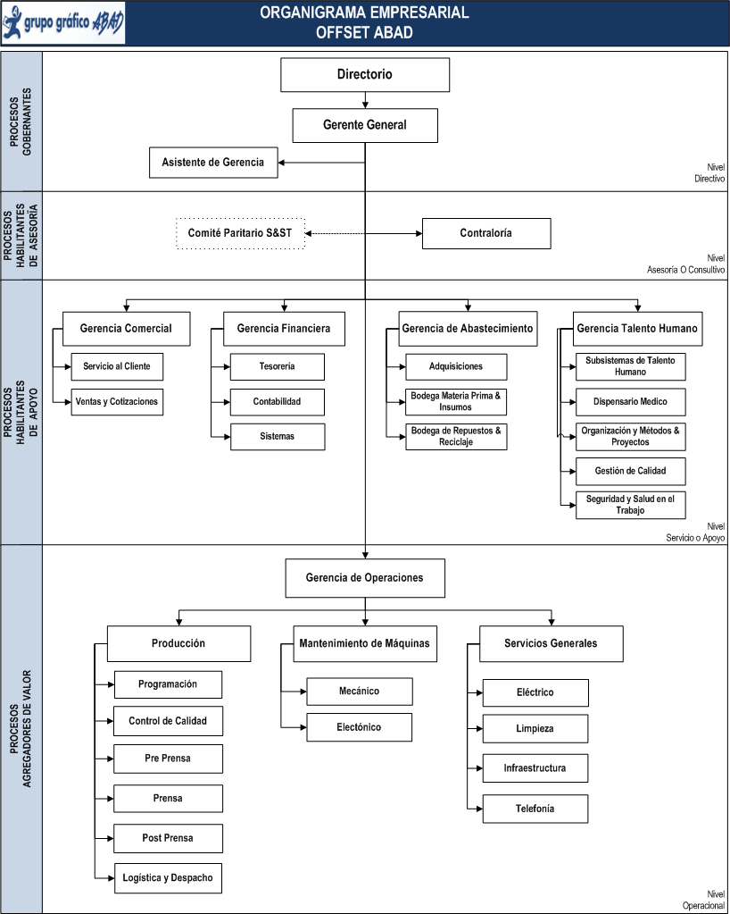

OBJETIVO GENERAL DEL CARGO

Establecer las estrategias y los medios operativos y financieros para lograr el funcionamiento eficiente de toda la cadena de suministro de la producción y del soporte efectivo del mantenimiento de máquinas e instalaciones.

OBJETIVOS ESPECIFICOS DEL CARGO

- Maximizar la productividad de las máquinas y del personal individual y colectivo
- Reducir costos de producción y mantenimiento.
- Maximizar la capacitación del personal para elevar su nivel de tecnificación.
- Maximizar el cumplimiento del presupuesto de producción controlando los costos y gastos relacionados.
- Maximizar la presentación de Propuestas de Mejoramiento Continúo y ahorro a la Gerencia General.

FUNCIONES Y/O RESPONSABILIDADES DEL CARGO

Específicas

- Conocer la visión estratégica de la empresa y determinar la mejor forma de lograr su cumplimiento.
- Participar en la gestión de la Dirección General de la empresa, cuando sea requerido.
- Participar en reuniones Gerenciales y conocer los nuevos proyectos para establecer estrategias locales que permitan a la empresa operar de manera eficiente.
- Identificar las alianzas estratégicas necesarias para fortalecer la operación de la empresa.
- Revisar, consolidar y aprobar el Presupuesto Anual de Operaciones, supervisando su ejecución mensual y optimizando el uso de los recursos disponibles.
- Definir las políticas operacionales que dirigirán la producción de la planta y las labores de mantenimiento.
- Proponer proyectos encaminados a reducir costos y ampliar la capacidad operativa de la empresa.
- Dirigir y administrar los recursos económicos asignados a la operación y mantenimiento.
- Controlar el funcionamiento de las instalaciones y verificar que se mantengan en óptimas condiciones de mantenimiento, seguridad, limpieza y eficiencia operativa.
- Dirigir las reuniones de Planificación de la Producción y verificar que los presupuestos y la planeación de los recursos sean los más adecuados.
- Recorrer la planta cada dos horas desde su ingreso hasta su salida para anticipar novedades y tomar acciones correctivas cuando sean necesarias.
- Supervisar diariamente el cumplimiento de la Programación de la producción.
- Recibir, analizar y aprobar los cambios en la programación de la producción solicitados posteriormente a la reunión, verificando las implicaciones operacionales y los costos asociados.
- Revisar diariamente el costeo de las órdenes de producción finalizadas el día anterior y de los mantenimientos realizados y presentar Informe de Resultados a la Gerencia General.
- Contribuir en el control en la aplicación de las medidas de Gestión de Calidad, Medio Ambiente y Seguridad Industrial.

Generales

- Cumplir y hacer cumplir las normas de calidad en el servicio interno, externo y los procedimientos y políticas de la empresa.
- Aprobar y gestionar la capacitación y entrenamiento para los colaboradores, atendiendo los requerimientos técnicos de las áreas productivas.
- Aprobar las solicitudes de compra de materiales y/o servicios sin stock en bodega, previo visto bueno del Jefe del área solicitante.
- Aprobar los Reportes de Sobretiempo previo visto bueno del Jefe del área.
- Aprobar las Evaluaciones de Desempeño previo visto bueno del Jefe del área.
- Aprobar el Cronograma de Vacaciones del personal previo visto bueno del Jefe del área.
- Aprobar conjuntamente con el Jefe de Producción, Mantenimiento y Servicios Generales la contratación de personal para cada área.
- Revisar y aprobar los Indicadores de Gestión de las Operaciones.
- Mantener reuniones semanales con el personal de producción y mantenimiento, para exponer avances, necesidades y cambios de prioridad, con constancia documentada de los compromisos para su seguimiento.
- Elaborar y entregar diariamente a la Gerencia General el Informe diario de cumplimientos y novedades.
- Todas las demás tareas que por exigencia de la operación le sean encomendadas por el Gerente General.

RELACIONES DEL CARGO

Internas: | Con la Gerencia General, Comercial, Financiera y Abastecimiento estableciendo las estrategias organizacionales, y con el personal de producción ejecutando y cumpliendo las estrategias planteadas.
Externas: | Con proveedores de tecnología e infraestructura operacional para mejorar y facilitar el proceso productivo.

- CRECIMIENTO PROFESIONAL DEL CARGO

Crecimiento Vertical : | Gerente General
Crecimiento Horizontal: | Gerente Abastecimiento  Gerente Financiero
Subrogante del Cargo: | Jefe de Producción
Horario de trabajo: | Demanda la dedicación total durante la jornada de trabajo de acuerdo a las responsabilidades asignadas.

- MEDICION DE LA GESTION

# | INDICADORES DE GESTION | CALCULO | FUENTE | META
1 | % Capacidad Utilizada | Capacidad Utilizada  Capacidad Disponible | Sistema | Maximizar su valor
2 | %Rendimiento | Nivel de Producción Real  Nivel de producción esperada | Sistema | Maximizar su valor
3 | % Mermas o Desperdicios | Peso de mermas o desperdicios  Peso de materia prima | Registros | Minimizar su valor
4 | % Cumplimiento de Producción | Entrega cumplidas  Entregas Totales | Plan de Producción | Maximizar su valor

- CONDICIONES Y RIESGOS

CONDICIONES DEL TRABAJO | NIVEL DE EXPOSICION |  |  |  |  | GRAFICO
CONDICIONES DEL TRABAJO | 1:Nada | 2:Bajo | 3:Medio | 4:Alto |  | 1 | 2 | 3 | 4
Ambientales
Iluminación |  |  |  | x
Ruido |  |  | x
Temperaturas fluctuantes |  |  | x
Materiales
Circulación de Maquinarias |  |  | x
Exposición a gases y/o equipos |  |  | x
Humanas
Posturas |  |  | x
Organización
Jornada laboral (sobretiempos) |  |  | x
Turnos Rotativos | x

APTITUDES FISICAS REQUERIDAS | NIVEL DE CUMPLIMIENTO |  |  |  |  | GRAFICO
APTITUDES FISICAS REQUERIDAS | 1:Nada | 2:Bajo | 3:Medio | 4:Alto |  | 1 | 2 | 3 | 4
Visión |  |  |  | x
Resistencia al ruido |  |  | x
Resistencia al calor |  |  | x
Resistencia al frio | x
Resistencia a olores |  |  | x
Resistencia a posturas prolongadas |  |  | x
Control emocional |  |  |  | x
Tono de voz |  |  |  | x
Habilidad manual |  |  | x
Concentración |  |  |  | x

RIESGOS DEL PUESTO | CONTROL DEL RIESGO |  | SEÑALIZACION / COMUNICACIÓN RIESGOS
RIESGOS DEL PUESTO | EN EL MEDIO DE TRANSMISION | EN LA PERSONA | USO DE EPP
Mecánicos:
Obstáculos en el piso | Ordenamiento | Capacitación en buenas prácticas de orden y seguridad | Uso de Casco y chalecos reflectivos
Circulación de maquinarias | Señalización y Sectorización | Capacitación en buenas prácticas de orden y seguridad | Uso de Casco y chalecos reflectivos
Golpes por objetos | Señalización y Sectorización | Capacitación en buenas prácticas de orden y seguridad | Uso de Casco y chalecos reflectivos
Físicos:
Ruido | Control de decibeles | Capacitación en los cuidados de acercamiento o manipulación y controles médicos periódicos | Tapones
Vibración | Mantenimiento de Máquinas
Exposición a olores / gases | Ficha técnica de materiales con características |  | Mascarillas simples o especializadas, según el nivel de exposición
Ergonómicos:
Posiciones forzadas | Mobiliario con características ergonómicas | Normas periódicas de descanso
Psicosociales:
Alta responsabilidad
Carga mental
Trabajo a presión

- HISTORIA DE REVISIONES

Elaborado | Fecha | Motivo del cambio | Versión
Ing. Thalía Larrea Méndez | 31-08-2012 | Elaboración del Manual | 1.0

- REGISTRO DE APROBACION

Elaborado por | Revisado por | Aprobado por
___________________________ | ___________________________ | ___________________________
Ing. Thalía Larrea Méndez  Coord. Organización y Métodos | Gerente de Operaciones | Ing. Juan Telmo Abad Decker  Gerente General
Offset Abad | Offset Abad | Offset Abad

Asistente de Operaciones

IDENTIFICACION DEL CARGO

Área Ocupacional: | Operaciones
Cargo: | Asistente de Operaciones
Reporta a: | Gerente de Operaciones
Supervisa a:

PERFIL DEL CARGO

Edad: | Hasta 45 años
Sexo: | Indistinto
Estado Civil: | Indistinto
Formación Académica: | Título de Tercer Nivel en Ingeniería Industrial, Administrador de la Producción, Empresas, Ciencias Económicas o carreras afines.
Conocimientos Específicos: | Planificación de Operaciones  Administración de la Producción  Elaboración de Presupuesto  Elaboración de Documentos Administrativos  Control de Materiales y Reducción de Mermas  Sistema de Gestión de Calidad ISO 9001  Auditoría Interna
Experiencia: | Mínimo 4 años como asistente de Operaciones y/o administración.
Uso de Tecnología: | Manejo de Computador Personal y Portátil  Utilitarios (Word, Excel, Power Point, Project, etc.)  Ambiente Windows e Internet
Idiomas: | Dominio del idioma inglés en un 50%.
Habilidades: | Alto nivel de comunicación y relacionamiento.  Capacidad de trabajo en equipo.  Negociación y Manejo de conflictos  Trabajo bajo presión  Personalidad equilibrada y buen manejo de inteligencia emocional  Integridad  Discrecionalidad

UBICACIÓN DEL CARGO EN EL ORGANIGRAMA EMPRESARIAL

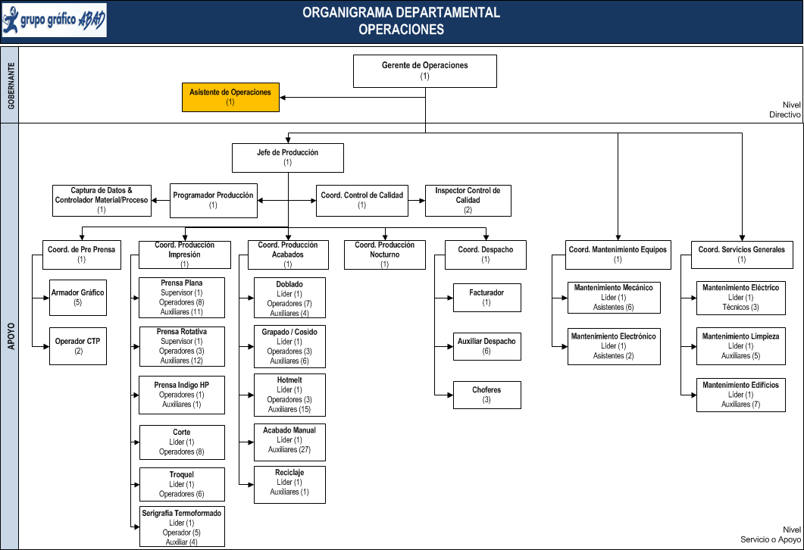

OBJETIVO GENERAL DEL CARGO

Brindar soporte operativo y administrativo al Gerente de Operaciones en la coordinación, medición y control del cumplimiento de procedimientos, puntualidad y orden del personal, dando solución a los problemas que se puedan presentar.

OBJETIVOS ESPECIFICOS DEL CARGO

- Total discreción en el manejo y administración de la información de operaciones.
- Maximizar y mejorar la comunicación entre Producción, Mantenimiento y Servicios Generales.
- Maximizar la comunicación entre Ventas, Servicio al Cliente, Abastecimiento, Talento Humano y Operaciones.

FUNCIONES Y/O RESPONSABILIDADES DEL CARGO

Específicas

- Coadyuvar a la Gerencia de Operaciones en la consecución de las metas del área.
- Organizar la agenda del Gerente de Operaciones y comunicar por anticipado las actividades a cumplir.
- Organizar la logística de las reuniones que se deben realizar de acuerdo a la agenda.
- Asistir al Gerente de Operaciones permanentemente en la ejecución de sus funciones.
- Llevar una agenda alternativa y detallada proveedores de servicios para los procesos productivos, con nombres de contactos y medios de comunicación.
- Elaborar los documentos administrativos necesarios para la gestión de la operación.
- Entregar a Financiero los estados de cuenta del Gerente de Operaciones y hacer seguimiento a la cancelación de las cuotas mensuales.
- Informar a Producción y Mantenimiento las nuevas directrices emitidas por la Gerencia de Operaciones.
- Participar en las reuniones de Programación de la Producción elaborando el Acta con el detalle de los compromisos acordados.
- Hacer seguimiento al cumplimiento de los compromisos detallados en las Actas de Programación de la Producción.
- Recorrer la planta permanentemente para colaborar en la identificación de las novedades y tomar las acciones correctivas necesarias.
- Gestionar la solución de cualquier novedad que impida la operación normal del área de producción, mantenimiento y servicios generales.
- Colaborar con el control de la aplicación de las medidas de Gestión de Calidad, Medio Ambiente y Seguridad Industrial, deteniendo las actividades que evidencien riesgos no controlados.

Generales

- Cumplir y hacer cumplir las Políticas, Procedimientos y Funciones del personal.
- Obtener la aprobación del Gerente de Operaciones en las solicitudes de compra de materiales y/o servicios que no se existan en bodega y sumillar en caso de su ausencia.
- Obtener la aprobación del Gerente de Operaciones en los Reportes de Sobretiempo y sumillar en caso de su ausencia.
- Obtener la aprobación del Gerente de Operaciones de las Evaluaciones de Desempeño y sumillar en caso de su ausencia.
- Obtener la aprobación del Gerente de Operaciones para formalizar las vacaciones del personal y sumillar en caso de su ausencia.
- Consolidar los Indicadores de Gestión de la operación (producción y mantenimiento).
- Brindar soporte a Producción y Mantenimiento en toda gestión administrativa necesaria para su operación.
- Solicitar y distribuir trimestralmente los suministros de oficina necesarios para el área de Operaciones.
- Todas las demás tareas que por exigencia de la operación le sean encomendadas por el Gerente de Operaciones.

RELACIONES DEL CARGO

Internas: | Participa con el Gerente de Operaciones y otras Gerencias en el intercambio de información administrativa; y con el Jefe de Producción y Coordinadores de Mantenimiento asistiéndolos en la ejecución de las estrategias operacionales.
Externas: | Participa coordinando y gestionando reuniones y seguimientos de compromisos con proveedores y/o clientes.

- CRECIMIENTO PROFESIONAL DEL CARGO

Crecimiento Vertical : | Sujeto a mejoramiento del perfil
Crecimiento Horizontal: | Sujeto a mejoramiento del perfil
Subrogante del Cargo: | Sujeto al cumplimiento del perfil
Horario de trabajo: | Demanda la dedicación total durante la jornada de trabajo de acuerdo a las responsabilidades asignadas.

- MEDICION DE LA GESTION

# | INDICADORES DE GESTION | CALCULO | META
1 | % Mermas o Desperdicios | Peso de mermas o desperdicios  Peso de materia prima | Maximizar su valor
2 | % Cumplimiento de Producción | Entrega cumplidas  Entregas Totales | Maximizar su valor

- CONDICIONES Y RIESGOS

CONDICIONES DEL TRABAJO | NIVEL DE EXPOSICION |  |  |  |  | GRAFICO
CONDICIONES DEL TRABAJO | 1:Nada | 2:Bajo | 3:Medio | 4:Alto |  | 1 | 2 | 3 | 4
Ambientales
Iluminación |  |  |  | x
Ruido |  |  | x
Temperaturas fluctuantes |  |  | x
Materiales
Circulación de Maquinarias |  |  | x
Exposición a gases y/o equipos |  |  | x
Humanas
Posturas |  |  | x
Organización
Jornada laboral (sobretiempos) |  |  | x
Turnos Rotativos | x

APTITUDES FISICAS REQUERIDAS | NIVEL DE CUMPLIMIENTO |  |  |  |  | GRAFICO
APTITUDES FISICAS REQUERIDAS | 1:Nada | 2:Bajo | 3:Medio | 4:Alto |  | 1 | 2 | 3 | 4
Visión |  |  |  | x
Resistencia al ruido |  |  | x
Resistencia al calor |  |  | x
Resistencia al frio | x
Resistencia a olores |  |  | x
Resistencia a posturas prolongadas |  |  | x
Control emocional |  |  |  | x
Tono de voz |  |  |  | x
Habilidad manual |  |  | x
Concentración |  |  |  | x

RIESGOS DEL PUESTO | CONTROL DEL RIESGO |  | SEÑALIZACION / COMUNICACIÓN RIESGOS
RIESGOS DEL PUESTO | EN EL MEDIO DE TRANSMISION | EN LA PERSONA | USO DE EPP
Mecánicos:
Obstáculos en el piso | Ordenamiento | Capacitación en buenas prácticas de orden y seguridad | Uso de Casco y chalecos reflectivos
Circulación de maquinarias | Señalización y Sectorización | Capacitación en buenas prácticas de orden y seguridad | Uso de Casco y chalecos reflectivos
Golpes por objetos | Señalización y Sectorización | Capacitación en buenas prácticas de orden y seguridad | Uso de Casco y chalecos reflectivos
Físicos:
Ruido | Control de decibeles | Capacitación en los cuidados de acercamiento o manipulación y controles médicos periódicos | Tapones
Exposición a olores / gases | Ficha técnica de materiales con características |  | Mascarillas simples o especializadas, según el nivel de exposición
Ergonómicos:
Posiciones forzadas | Mobiliario con características ergonómicas | Normas periódicas de descanso
Psicosociales:
Alta responsabilidad
Carga mental
Trabajo a presión

- HISTORIA DE REVISIONES

Elaborado | Fecha | Motivo del cambio | Versión
Ing. Thalía Larrea Méndez | 31-08-2012 | Elaboración del Manual | 1.0

- REGISTRO DE APROBACION

Elaborado por | Revisado por | Aprobado por
___________________________ | ___________________________ | ___________________________
Ing. Thalía Larrea Méndez  Coord. Organización y Métodos | Gerente de Operaciones | Ing. Juan Telmo Abad Decker  Gerente General
Offset Abad | Offset Abad | Offset Abad

Jefe de Producción
IDENTIFICACION DEL CARGO

Área Ocupacional: | Operaciones
Cargo: | Jefe de Producción
Reporta a: | Gerente de Operaciones
Supervisa a: | Programador de la Producción
Supervisa a: | Coordinador de Control de Calidad
Supervisa a: | Coordinador de Pre Prensa
Supervisa a: | Coordinador de Impresión  Coordinador de Acabados  Coordinador Nocturno
Supervisa a: | Coordinador de Despacho

PERFIL DEL CARGO

Edad: | Hasta 45 años
Sexo: | Indistinto
Estado Civil: | Indistinto
Formación Académica: | Título de Tercer Nivel en Ingeniería Industrial, Administración de Empresas, Técnico en Producción, Ciencias Económicas, Ingeniería Comercial o carreras afines.
Conocimientos Específicos: | Planificación de Operaciones  Elaboración de Presupuesto  Administración de Procesos Productivos  Control de Materiales y Reducción de Mermas  Manejo de Logística y Control de Inventarios  Estadística y Tabulación de Indicadores  Sistema de Gestión de Calidad ISO 9001  Auditoría Interna
Experiencia: | Mínimo 10 años en el área de Producción, siendo Jefe los últimos 5 años.
Uso de Tecnología: | Manejo de Computador Personal y Portátil  Utilitarios (Word, Excel, Power Point, Project, etc.)  Ambiente Windows e Internet
Idiomas: | Dominio del idioma inglés en un 50%.
Habilidades: | Alto nivel de comunicación, negociación y relacionamiento.  Alta capacidad de liderazgo y trabajo en equipo.  Negociación y Manejo de conflictos  Don de mando y fluidez verbal  Trabajo bajo presión  Orientado al resultado  Predisposición al orden y al respeto  Personalidad equilibrada y buen manejo de inteligencia emocional

UBICACIÓN DEL CARGO EN EL ORGANIGRAMA EMPRESARIAL

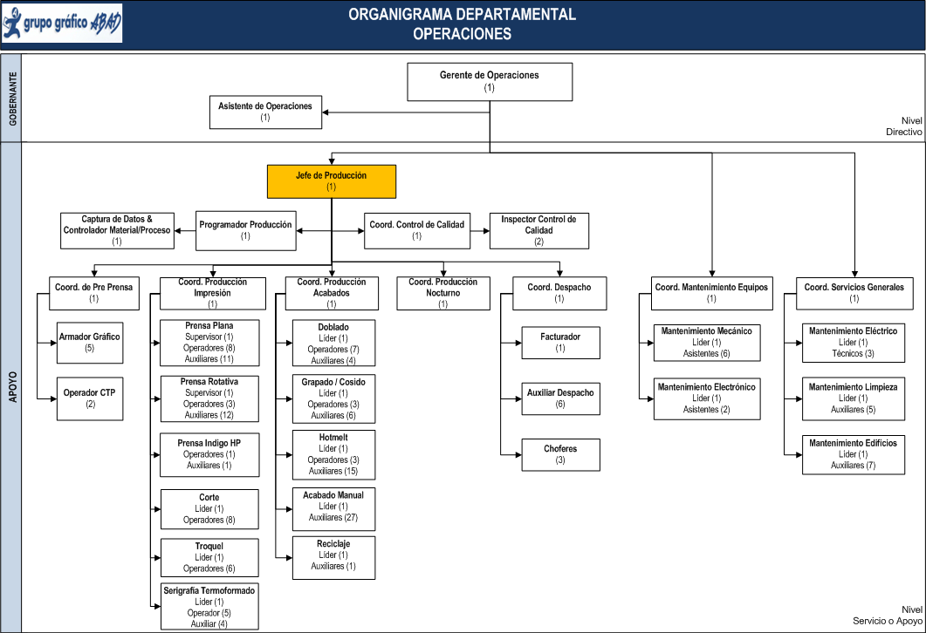

OBJETIVO GENERAL DEL CARGO

Controlar todos los procesos productivos de la empresa, gestionando la solución de las novedades para asegurar la calidad total del producto final y el cumplimiento de los plazos de entrega.

OBJETIVOS ESPECIFICOS DEL CARGO

- Maximizar la productividad de las máquinas y del personal individual y colectivo
- Minimizar las emergencias por imprevistos no identificados con anticipación.
- Maximizar el cumplimiento del presupuesto de producción controlando los costos y gastos relacionados.

FUNCIONES Y/O RESPONSABILIDADES DEL CARGO

Específicas

- Elaborar el Presupuesto Anual de Producción en base al Presupuesto de Ventas aprobado.
- Controlar el cumplimiento del Presupuesto de Producción mensualmente.
- Analizar la estructura del área de producción y determinar los requerimientos de personal y de su equipamiento.
- Recorrer la planta permanentemente desde el ingreso hasta la salida para anticipar novedades y tomar las acciones.
- Empoderar a los mandos medios para ejercer las funciones asignadas y ser un buen soporte a su gestión.
- Establecer los estándares de Procesos y Tiempos de ejecución por tipo de producto y someterlo a aprobación del Gerente de Operaciones.
- Elaborar con los Coordinadores de Producción los turnos de personal para cumplir la programación.
- Disponer la realización de pruebas técnicas de los materiales o suministros utilizados en la producción, cuando se cambia de proveedor, para evitar pérdidas o desperfectos en los procesos productivos.
- Supervisar que los trabajos recibidos para la programación de la producción tengan todos los materiales y planchas necesarias para iniciar el proceso productivo, caso contrario devolver a servicio al cliente para que se realicen las verificaciones necesarias.
- Dirigir las reuniones diarias de Programación de la Producción y asegurar que los procesos productivos se realicen con los recursos necesarios, cuidando los costos de producción.
- Supervisar que se publique a diario la programación de la producción y su nivel de cumplimiento.
- Obtener la aprobación del Gerente de Operaciones ante cualquier cambio en la programación de la producción solicitado por las diferentes gerencias de la empresa e informar al programador y coordinadores.
- Solicitar con anticipación, recibir y revisar el Plan de Mantenimiento Preventivo de Máquinas, asignando las fechas reales de ejecución sin afectar la operación y verificar su consideración en la programación.
- Supervisar el cumplimiento del Plan de Mantenimiento Preventivo de Máquinas, tanto las tareas de responsabilidad de los operarios como las del personal de mantenimiento.
- Solicitar y revisar el Informe de Ejecución del Mantenimiento de Máquinas.
- Supervisar permanentemente el cumplimiento de la programación de la producción.
- Supervisar que se verifiquen las características de los materiales a utilizar en la producción y que se realicen las devoluciones de los materiales sobrantes o no utilizados.
- Supervisar, controlar y medir las mermas y desperdicios generados en los diferentes procesos productivos, y asegurar que sean registrados en los sistemas.
- Supervisar que se ejecuten los controles de calidad necesarios en casa proceso productivo, separando los productos “Conforme”, “En Cuarentena” y “No Conforme” encontrados.
- Supervisar que el Producto Conforme sea trasladado a la siguiente etapa del proceso productivo.
- Supervisar que el producto En Cuarentena, No Conforme y sobrantes, se trasladen al área de almacenamiento asignada.
- Supervisar que se cumpla con las fechas de entrega programadas, caso contrario informar inmediatamente a servicio al cliente para que negocie su cambio con el cliente.
- Supervisar que se realice la requisición de materiales y el registro de los consumos de los trabajos finalizados, para su facturación y cierre inmediato.
- Supervisar que se mantenga permanentemente el orden y limpieza de todas las áreas de producción.
- Colaborar con el control de la aplicación de las medidas de Gestión de Calidad, Medio Ambiente y Seguridad Industrial, deteniendo las actividades que evidencien riesgos no controlados.
- Revisar diariamente con el Gerente de Operaciones el cumplimiento de los costos de producción presupuestados para las órdenes de producción finalizadas.

Generales

- Cumplir y hacer cumplir las normas de calidad en el servicio interno, externo y los procedimientos y políticas de la empresa.
- Solicitar a Talento Humano la contratación de personal con el visto bueno del Gerente de Operaciones.
- Aprobar conjuntamente con el Gerente de Operaciones la contratación del personal nuevo de la terna propuesta por Talento Humano.
- Solicitar la compra de materiales y/o servicios necesarios para la producción (sin stock en bodega), previo visto bueno del Gerente de Operaciones.
- Evaluar el desempeño del personal y someterlo a aprobación del Gerente de Operaciones.
- Elaborar el Cronograma de Vacaciones del Personal y someterlo a aprobación del Gerente de Operaciones.
- Elaborar el detalle de necesidades de capacitación y someterlo a aprobación del Gerente de Operaciones.
- Elaborar los Indicadores de Gestión de Producción con frecuencia mensual.
- Mantener reuniones semanales con el personal de producción, para exponer avances, necesidades y cambios de prioridad.
- Elaborar y entregar diariamente a la Gerencia de Operaciones el Informe diario de cumplimientos y novedades.
- Todas las demás tareas que por exigencia de la operación le sean encomendadas por el Gerente de Operaciones.

RELACIONES DEL CARGO

Internas: | Participa con el Gerente de Operaciones, Programador de Producción, Control de Calidad, Coordinadores de Pre Prensa, Producción, Despacho, Mantenimiento de Máquinas y Servicios Generales en la ejecución de las acciones necesarias para cumplir el proceso productivo.
Externas: | Participa con los proveedores de servicios de producción tercerizados, entregando las pruebas necesarias y coordinando el control de la calidad del servicio recibido.

- CRECIMIENTO PROFESIONAL DEL CARGO

Crecimiento Vertical : | Gerente de Operaciones
Crecimiento Horizontal: | Coordinador de Mantenimiento de Máquinas
Subrogante del Cargo: | Programador de la Producción
Subrogante del Cargo: | Coordinador de Impresión
Horario de trabajo: | Demanda la dedicación total durante la jornada de trabajo de acuerdo a las responsabilidades asignadas.

- MEDICION DE LA GESTION

# | INDICADORES DE GESTION | CALCULO | FUENTE | META
1 | % Capacidad Utilizada | Capacidad Utilizada  Capacidad Disponible | Sistema | Maximizar su valor
2 | %Rendimiento | Nivel de Producción Real  Nivel de producción esperada | Sistema | Maximizar su valor
3 | % Mermas o Desperdicios | Peso de mermas o desperdicios  Peso de materia prima | Registros | Minimizar su valor
4 | % Cumplimiento de Producción | Entrega cumplidas  Entregas Totales | Plan de Producción | Maximizar su valor

- CONDICIONES Y RIESGOS

CONDICIONES DEL TRABAJO | NIVEL DE EXPOSICION |  |  |  |  | GRAFICO
CONDICIONES DEL TRABAJO | 1:Nada | 2:Bajo | 3:Medio | 4:Alto |  | 1 | 2 | 3 | 4
Ambientales
Iluminación |  |  |  | x
Ruido |  |  | x
Temperaturas fluctuantes |  |  | x
Materiales
Circulación de Maquinarias |  |  | x
Exposición a gases y/o equipos |  |  | x
Humanas
Posturas |  |  | x
Organización
Jornada laboral (sobretiempos) |  |  | x
Turnos Rotativos | x

APTITUDES FISICAS REQUERIDAS | NIVEL DE CUMPLIMIENTO |  |  |  |  | GRAFICO
APTITUDES FISICAS REQUERIDAS | 1:Nada | 2:Bajo | 3:Medio | 4:Alto |  | 1 | 2 | 3 | 4
Visión |  |  |  | x
Resistencia al ruido |  |  | x
Resistencia al calor |  |  | x
Resistencia al frio | x
Resistencia a olores |  |  | x
Resistencia a posturas prolongadas |  |  | x
Control emocional |  |  |  | x
Tono de voz |  |  |  | x
Habilidad manual |  |  | x
Concentración |  |  |  | x

RIESGOS DEL PUESTO | CONTROL DEL RIESGO |  | SEÑALIZACION / COMUNICACIÓN RIESGOS
RIESGOS DEL PUESTO | EN EL MEDIO DE TRANSMISION | EN LA PERSONA | USO DE EPP
Mecánicos:
Obstáculos en el piso | Ordenamiento | Capacitación en buenas prácticas de orden y seguridad | Uso de Casco y chalecos reflectivos
Circulación de maquinarias | Señalización y Sectorización | Capacitación en buenas prácticas de orden y seguridad | Uso de Casco y chalecos reflectivos
Golpes por objetos | Señalización y Sectorización | Capacitación en buenas prácticas de orden y seguridad | Uso de Casco y chalecos reflectivos
Físicos:
Ruido | Control de decibeles | Capacitación en los cuidados de acercamiento o manipulación y controles médicos periódicos | Tapones
Vibración | Mantenimiento de Máquinas
Exposición a olores / gases | Ficha técnica de materiales con características |  | Mascarillas simples o especializadas, según el nivel de exposición
Ergonómicos:
Posiciones forzadas | Mobiliario con características ergonómicas | Normas periódicas de descanso
Psicosociales:
Alta responsabilidad
Carga mental
Trabajo a presión

- HISTORIA DE REVISIONES

Elaborado | Fecha | Motivo del cambio | Versión
Ing. Thalía Larrea Méndez | 31-08-2012 | Elaboración del Manual | 1.0

- REGISTRO DE APROBACION

Elaborado por | Revisado por | Revisado por | Aprobado por
____________________ | ___________________ | ___________________ | ____________________
Ing. Thalía Larrea Méndez  Coord. Organización & Métodos | Ing. Tamara Quichimbo  Jefe de Producción | Gerente de Operaciones | Lcdo. Johnny Abad Decker  Gerente General
Offset Abad | Offset Abad | Offset Abad | Offset Abad

Programador de Producción

IDENTIFICACION DEL CARGO

Área Ocupacional: | Operaciones
Cargo: | Programador de Producción
Reporta a: | Jefe de Producción
Supervisa a: | Controlador de Materiales en Proceso & Captura de Datos

PERFIL DEL CARGO

Edad: | Hasta 45 años
Sexo: | Indistinto
Estado Civil: | Indistinto
Formación Académica: | Título de Tercer Nivel en Ingeniería Industrial, Administración de Empresas, Técnico en Producción, Ciencias Económicas o carreras afines.
Conocimientos Específicos: | Programación de la Producción  Elaboración de Presupuesto  Administración de Procesos Productivos  Control de Materiales y Reducción de Mermas  Manejo de Logística y Control de Inventarios  Estadística y Tabulación de Indicadores  Sistema de Gestión de Calidad ISO 9001  Auditoría Interna
Experiencia: | Mínimo 6 años en el área de Producción, siendo programador de la producción los últimos 3 años.
Uso de Tecnología: | Manejo de Computador Personal y Portátil  Utilitarios (Word, Excel, Power Point, Project, etc.)  Ambiente Windows e Internet
Idiomas: | Dominio del idioma inglés en un 25%.
Habilidades: | Alto nivel de comunicación y relacionamiento.  Capacidad de liderazgo y trabajo en equipo.  Negociación y Manejo de conflictos  Don de mando y fluidez verbal  Trabajo bajo presión  Orientado al resultado  Predisposición al orden y al respeto  Personalidad equilibrada y buen manejo de inteligencia emocional

UBICACIÓN DEL CARGO EN EL ORGANIGRAMA EMPRESARIAL

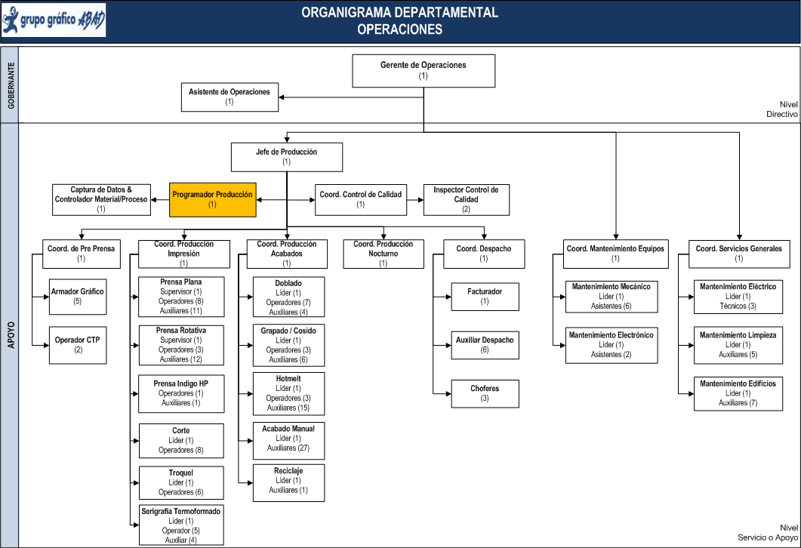

OBJETIVO GENERAL DEL CARGO

Programar la producción en base a la capacidad instalada, disponibilidad de materiales y fecha de entrega pactada con los clientes, realizando los ajustes que sean necesarios por cambios o fallas imprevistas.

OBJETIVOS ESPECIFICOS DEL CARGO

- Controlar el cumplimiento de la programación de la producción.
- Controlar la productividad de las máquinas y del personal individual y colectivo.
- Controlar las fallas o emergencias por imprevistos no identificados en el detalle técnico de las órdenes de producción.
- Plantear una estrategia de manufactura para hacer eficientes los procesos y los insumos.

FUNCIONES Y/O RESPONSABILIDADES DEL CARGO

Específicas

- Analizar las órdenes de producción recibidas y verificar que los procesos detallados y los plazos otorgados sean los adecuados, según la Tabla de Tiempos por Tipo de Producto.
- Verificar la existencia de todos los materiales, planchas procesadas, películas necesarias en los procesos productivos, para evitar que las máquinas se detengan por falta de recursos.
- Devolver a Servicio al Cliente las órdenes de producción que no tengan los materiales o cuyos procesos productivos estén incompletos y hacer seguimiento.
- Actualizar la fecha de entrega de las órdenes de Producción con novedades en los procesos e informar a Servicio al Cliente para su negociación con el cliente.
- Identificar y sugerir los armados mas adecuados para distribuir la carga en entre todas las máquinas.
- Identificar y sugerir los procesos productivos que pueden ser tercerizados para mejorar los costos y someterlos a aprobación del Jefe de Producción y Gerente de Operaciones.
- Solicitar la actualización de la Orden de Producción para registrar como tercerizados los procesos que posteriormente se deban enviar a fabricar externamente.
- Verificar que se entregue el modelo del producto al proveedor del servicio tercerizado con su firma de recepción y manteniendo un modelo como constancia.
- Mantener un registro de la calificación de proveedores como resultado del control de calidad de los servicios tercerizados.
- Solicitar con anticipación el Plan de Mantenimiento Preventivo de Máquinas para su revisión y asignación de fechas reales de ejecución con el Jefe de Producción.
- Hacer cumplir el Plan de Mantenimiento Preventivo de Máquinas aprobado e incluirlo en la programación de la producción.
- Solicitar y revisar el Informe de Ejecución del Mantenimiento de Máquinas.
- Elaborar la programación diaria de la producción sugerida, considerando para los trabajos con materiales completos, respetando las fechas de entrega y nivel de ocupación de las máquinas.
- Participar diariamente en la reunión de Programación de la Producción, exponiendo la programación propuesta y registrando los cambios aprobados como resultado de nuevas prioridades.
- Informar diariamente el Cumplimiento de: la Programación, las Fechas de Entrega, los atrasos por novedades en la operación, la inclusión de trabajos no programados, las tareas de mantenimiento.
- Remitir por correo electrónico la programación de la producción actualizada en la reunión, para todas las Gerencias y personal de mandos medios y operativos involucrados.
- Emitir la programación de la producción y disponer su publicación en cada recurso de producción.
- Monitorear permanentemente el cumplimiento de la programación de la producción e informar las novedades detectadas para ejecutar los cambios necesarios.
- Supervisar que se realice la requisición de materiales y el registro de los consumos de los trabajos finalizados, para su facturación y cierre inmediato.
- Elaborar los Indicadores de Cumplimiento de la Programación con frecuencia diaria.
- Mantener comunicación permanente con Despacho para asegurar el cumplimiento de las entregas en los plazos previstos y anticipar la logística requerida cuando se produzcan cambios.
- Colaborar con el control de la aplicación de las medidas de Gestión de Calidad, Medio Ambiente y Seguridad Industrial, deteniendo las actividades que evidencien riesgos no controlados.

Generales

- Cumplir y hacer cumplir las normas de calidad en el servicio interno, externo y los procedimientos y políticas de la empresa.
- Informar al Jefe de Producción los materiales y/o servicios necesarios para la producción (sin stock en bodega), para que gestiones su aprobación y adquisición.
- Evaluar el desempeño del personal a cargo y someterlo a aprobación del Jefe de Producción.
- Sugerir el Cronograma de Vacaciones del Personal y someterlo a aprobación del Jefe de Producción.
- Sugerir el detalle de cursos de capacitación necesarios y someterlos a aprobación del Jefe de Producción.
- Participar en reuniones semanales de Producción para exponer necesidades y presentar avances.
- Elaborar y entregar diariamente al Jefe de Producción el Informe diario de cumplimientos y novedades.
- Todas las demás tareas que por exigencia de la operación le sean encomendadas por el Jefe de Producción.

RELACIONES DEL CARGO

Internas: | Participa con el Jefe de Producción, Controlador de Materiales, Control de Calidad, Coordinador de Pre Prensa, Coordinador de Producción, Coordinador de Despacho contribuyendo a la ejecución de las estrategias operacionales.
Externas: | Participa con los proveedores de servicios de producción tercerizados, seleccionando los mejores calificados para el proceso.

- CRECIMIENTO PROFESIONAL DEL CARGO

Crecimiento Vertical : | Jefe de Producción
Crecimiento Horizontal: | Coordinador de Impresión
Crecimiento Horizontal: | Coordinador de Despacho
Subrogante del Cargo: | Coordinadores de Producción
Subrogante del Cargo: | Controlador de Materiales en Proceso
Horario de trabajo: | Demanda la dedicación total durante la jornada de trabajo de acuerdo a las responsabilidades asignadas.

- MEDICION DE LA GESTION

# | INDICADORES DE GESTION | CALCULO | FUENTE | META
1 | % Cumplimiento de Producción | Entrega cumplidas  Entregas Totales | Plan de Producción | Maximizar su valor
2 | %Rendimiento | Nivel de Producción Real  Nivel de producción esperada | Sistema | Maximizar su valor
3 | % Mermas o Desperdicios | Peso de mermas o desperdicios  Peso de materia prima | Registros | Minimizar su valor

- CONDICIONES Y RIESGOS

CONDICIONES DEL TRABAJO | NIVEL DE EXPOSICION |  |  |  |  | GRAFICO
CONDICIONES DEL TRABAJO | 1:Nada | 2:Bajo | 3:Medio | 4:Alto |  | 1 | 2 | 3 | 4
Ambientales
Iluminación |  |  |  | x
Ruido |  |  | x
Temperaturas fluctuantes |  |  | x
Materiales
Circulación de Maquinarias |  |  | x
Exposición a gases y/o equipos |  |  | x
Humanas
Posturas |  |  | x
Organización
Jornada laboral (sobretiempos) |  |  | x
Turnos Rotativos | x

APTITUDES FISICAS REQUERIDAS | NIVEL DE CUMPLIMIENTO |  |  |  |  | GRAFICO
APTITUDES FISICAS REQUERIDAS | 1:Nada | 2:Bajo | 3:Medio | 4:Alto |  | 1 | 2 | 3 | 4
Visión |  |  |  | x
Resistencia al ruido |  |  | x
Resistencia al calor |  |  | x
Resistencia al frio | x
Resistencia a olores |  |  | x
Resistencia a posturas prolongadas |  |  | x
Control emocional |  |  |  | x
Tono de voz |  |  |  | x
Habilidad manual |  |  | x
Concentración |  |  |  | x

RIESGOS DEL PUESTO | CONTROL DEL RIESGO |  | SEÑALIZACION / COMUNICACIÓN RIESGOS
RIESGOS DEL PUESTO | EN EL MEDIO DE TRANSMISION | EN LA PERSONA | USO DE EPP
Mecánicos:
Obstáculos en el piso | Ordenamiento | Capacitación en buenas prácticas de orden y seguridad | Uso de Casco y chalecos reflectivos
Circulación de maquinarias | Señalización y Sectorización | Capacitación en buenas prácticas de orden y seguridad | Uso de Casco y chalecos reflectivos
Golpes por objetos | Señalización y Sectorización | Capacitación en buenas prácticas de orden y seguridad | Uso de Casco y chalecos reflectivos
Físicos:
Ruido | Control de decibeles | Capacitación en los cuidados de acercamiento o manipulación y controles médicos periódicos | Tapones
Vibración | Mantenimiento de Máquinas
Exposición a olores / gases | Ficha técnica de materiales con características |  | Mascarillas simples o especializadas, según el nivel de exposición
Ergonómicos:
Posiciones forzadas | Mobiliario con características ergonómicas | Normas periódicas de descanso
Psicosociales:
Alta responsabilidad
Carga mental
Trabajo a presión

- HISTORIA DE REVISIONES

Elaborado | Fecha | Motivo del cambio | Versión
Ing. Thalía Larrea Méndez | 31-08-2012 | Elaboración del Manual | 1.0

- REGISTRO DE APROBACION

Elaborado por | Revisado por | Revisado por | Aprobado por
____________________ | ___________________ | ___________________ | ____________________
Ing. Thalía Larrea Méndez  Coord. Organización & Métodos | Ing. Tamara Quichimbo  Jefe de Producción | Gerente de Operaciones | Lcdo. Johnny Abad Decker  Gerente General
Offset Abad | Offset Abad | Offset Abad | Offset Abad

Coordinador de control de calidad

IDENTIFICACION DEL CARGO

Área Ocupacional: | Operaciones
Cargo: | Programador de Producción
Reporta a: | Jefe de Producción
Supervisa a: | Controlador de Materiales en Proceso & Captura de Datos

PERFIL DEL CARGO

Edad: | Hasta 45 años
Sexo: | Indistinto
Estado Civil: | Indistinto
Formación Académica: | Título de Tercer Nivel en Ingeniería Industrial, Administración de Empresas, Técnico en Producción, Ciencias Económicas o carreras afines.
Conocimientos Específicos: | Programación de la Producción  Elaboración de Presupuesto  Administración de Procesos Productivos  Control de Materiales y Reducción de Mermas  Manejo de Logística y Control de Inventarios  Estadística y Tabulación de Indicadores  Sistema de Gestión de Calidad ISO 9001  Auditoría Interna
Experiencia: | Mínimo 6 años en el área de Producción, siendo programador de la producción los últimos 3 años.
Uso de Tecnología: | Manejo de Computador Personal y Portátil  Utilitarios (Word, Excel, Power Point, Project, etc.)  Ambiente Windows e Internet
Idiomas: | Dominio del idioma inglés en un 25%.
Habilidades: | Alto nivel de comunicación y relacionamiento.  Capacidad de liderazgo y trabajo en equipo.  Negociación y Manejo de conflictos  Don de mando y fluidez verbal  Trabajo bajo presión  Orientado al resultado  Predisposición al orden y al respeto  Personalidad equilibrada y buen manejo de inteligencia emocional

UBICACIÓN DEL CARGO EN EL ORGANIGRAMA EMPRESARIAL

OBJETIVO GENERAL DEL CARGO

Programar la producción en base a la capacidad instalada, disponibilidad de materiales y fecha de entrega pactada con los clientes, realizando los ajustes que sean necesarios por cambios o fallas imprevistas.

OBJETIVOS ESPECIFICOS DEL CARGO

- Controlar el cumplimiento de la programación de la producción.
- Controlar la productividad de las máquinas y del personal individual y colectivo.
- Controlar las fallas o emergencias por imprevistos no identificados en el detalle técnico de las órdenes de producción.
- Plantear una estrategia de manufactura para hacer eficientes los procesos y los insumos.

FUNCIONES Y/O RESPONSABILIDADES DEL CARGO

Específicas

- Analizar las órdenes de producción recibidas y verificar que los procesos detallados y los plazos otorgados sean los adecuados, según la Tabla de Tiempos por Tipo de Producto.
- Verificar la existencia de todos los materiales, planchas procesadas, películas necesarias en los procesos productivos, para evitar que las máquinas se detengan por falta de recursos.
- Devolver a Servicio al Cliente las órdenes de producción que no tengan los materiales o cuyos procesos productivos estén incompletos y hacer seguimiento.
- Actualizar la fecha de entrega de las órdenes de Producción con novedades en los procesos e informar a Servicio al Cliente para su negociación con el cliente.
- Identificar y sugerir los armados mas adecuados para distribuir la carga en entre todas las máquinas.
- Identificar y sugerir los procesos productivos que pueden ser tercerizados para mejorar los costos y someterlos a aprobación del Jefe de Producción y Gerente de Operaciones.
- Solicitar la actualización de la Orden de Producción para registrar como tercerizados los procesos que posteriormente se deban enviar a fabricar externamente.
- Verificar que se entregue el modelo del producto al proveedor del servicio tercerizado con su firma de recepción y manteniendo un modelo como constancia.
- Mantener un registro de la calificación de proveedores como resultado del control de calidad de los servicios tercerizados.
- Solicitar con anticipación el Plan de Mantenimiento Preventivo de Máquinas para su revisión y asignación de fechas reales de ejecución con el Jefe de Producción.
- Hacer cumplir el Plan de Mantenimiento Preventivo de Máquinas aprobado e incluirlo en la programación de la producción.
- Solicitar y revisar el Informe de Ejecución del Mantenimiento de Máquinas.
- Elaborar la programación diaria de la producción sugerida, considerando para los trabajos con materiales completos, respetando las fechas de entrega y nivel de ocupación de las máquinas.
- Participar diariamente en la reunión de Programación de la Producción, exponiendo la programación propuesta y registrando los cambios aprobados como resultado de nuevas prioridades.
- Informar diariamente el Cumplimiento de: la Programación, las Fechas de Entrega, los atrasos por novedades en la operación, la inclusión de trabajos no programados, las tareas de mantenimiento.
- Remitir por correo electrónico la programación de la producción actualizada en la reunión, para todas las Gerencias y personal de mandos medios y operativos involucrados.
- Emitir la programación de la producción y disponer su publicación en cada recurso de producción.
- Monitorear permanentemente el cumplimiento de la programación de la producción e informar las novedades detectadas para ejecutar los cambios necesarios.
- Supervisar que se realice la requisición de materiales y el registro de los consumos de los trabajos finalizados, para su facturación y cierre inmediato.
- Elaborar los Indicadores de Cumplimiento de la Programación con frecuencia diaria.
- Mantener comunicación permanente con Despacho para asegurar el cumplimiento de las entregas en los plazos previstos y anticipar la logística requerida cuando se produzcan cambios.
- Colaborar con el control de la aplicación de las medidas de Gestión de Calidad, Medio Ambiente y Seguridad Industrial, deteniendo las actividades que evidencien riesgos no controlados.

Generales

- Cumplir y hacer cumplir las normas de calidad en el servicio interno, externo y los procedimientos y políticas de la empresa.
- Informar al Jefe de Producción los materiales y/o servicios necesarios para la producción (sin stock en bodega), para que gestiones su aprobación y adquisición.
- Evaluar el desempeño del personal a cargo y someterlo a aprobación del Jefe de Producción.
- Sugerir el Cronograma de Vacaciones del Personal y someterlo a aprobación del Jefe de Producción.
- Sugerir el detalle de cursos de capacitación necesarios y someterlos a aprobación del Jefe de Producción.
- Participar en reuniones semanales de Producción para exponer necesidades y presentar avances.
- Elaborar y entregar diariamente al Jefe de Producción el Informe diario de cumplimientos y novedades.
- Todas las demás tareas que por exigencia de la operación le sean encomendadas por el Jefe de Producción.

RELACIONES DEL CARGO

Internas: | Participa con el Jefe de Producción, Controlador de Materiales, Control de Calidad, Coordinador de Pre Prensa, Coordinador de Producción, Coordinador de Despacho contribuyendo a la ejecución de las estrategias operacionales.
Externas: | Participa con los proveedores de servicios de producción tercerizados, seleccionando los mejores calificados para el proceso.

- CRECIMIENTO PROFESIONAL DEL CARGO

Crecimiento Vertical : | Jefe de Producción
Crecimiento Horizontal: | Coordinador de Impresión
Crecimiento Horizontal: | Coordinador de Despacho
Subrogante del Cargo: | Coordinadores de Producción
Subrogante del Cargo: | Controlador de Materiales en Proceso
Horario de trabajo: | Demanda la dedicación total durante la jornada de trabajo de acuerdo a las responsabilidades asignadas.

- MEDICION DE LA GESTION

# | INDICADORES DE GESTION | CALCULO | FUENTE | META
1 | % Cumplimiento de Producción | Entrega cumplidas  Entregas Totales | Plan de Producción | Maximizar su valor
2 | %Rendimiento | Nivel de Producción Real  Nivel de producción esperada | Sistema | Maximizar su valor
3 | % Mermas o Desperdicios | Peso de mermas o desperdicios  Peso de materia prima | Registros | Minimizar su valor

- CONDICIONES Y RIESGOS

CONDICIONES DEL TRABAJO | NIVEL DE EXPOSICION |  |  |  |  | GRAFICO
CONDICIONES DEL TRABAJO | 1:Nada | 2:Bajo | 3:Medio | 4:Alto |  | 1 | 2 | 3 | 4
Ambientales
Iluminación |  |  |  | x
Ruido |  |  | x
Temperaturas fluctuantes |  |  | x
Materiales
Circulación de Maquinarias |  |  | x
Exposición a gases y/o equipos |  |  | x
Humanas
Posturas |  |  | x
Organización
Jornada laboral (sobretiempos) |  |  | x
Turnos Rotativos | x

APTITUDES FISICAS REQUERIDAS | NIVEL DE CUMPLIMIENTO |  |  |  |  | GRAFICO
APTITUDES FISICAS REQUERIDAS | 1:Nada | 2:Bajo | 3:Medio | 4:Alto |  | 1 | 2 | 3 | 4
Visión |  |  |  | x
Resistencia al ruido |  |  | x
Resistencia al calor |  |  | x
Resistencia al frio | x
Resistencia a olores |  |  | x
Resistencia a posturas prolongadas |  |  | x
Control emocional |  |  |  | x
Tono de voz |  |  |  | x
Habilidad manual |  |  | x
Concentración |  |  |  | x

RIESGOS DEL PUESTO | CONTROL DEL RIESGO |  | SEÑALIZACION / COMUNICACIÓN RIESGOS
RIESGOS DEL PUESTO | EN EL MEDIO DE TRANSMISION | EN LA PERSONA | USO DE EPP
Mecánicos:
Obstáculos en el piso | Ordenamiento | Capacitación en buenas prácticas de orden y seguridad | Uso de Casco y chalecos reflectivos
Circulación de maquinarias | Señalización y Sectorización | Capacitación en buenas prácticas de orden y seguridad | Uso de Casco y chalecos reflectivos
Golpes por objetos | Señalización y Sectorización | Capacitación en buenas prácticas de orden y seguridad | Uso de Casco y chalecos reflectivos
Físicos:
Ruido | Control de decibeles | Capacitación en los cuidados de acercamiento o manipulación y controles médicos periódicos | Tapones
Vibración | Mantenimiento de Máquinas
Exposición a olores / gases | Ficha técnica de materiales con características |  | Mascarillas simples o especializadas, según el nivel de exposición
Ergonómicos:
Posiciones forzadas | Mobiliario con características ergonómicas | Normas periódicas de descanso
Psicosociales:
Alta responsabilidad
Carga mental
Trabajo a presión

- HISTORIA DE REVISIONES

Elaborado | Fecha | Motivo del cambio | Versión
Ing. Thalía Larrea Méndez | 31-08-2012 | Elaboración del Manual | 1.0

- REGISTRO DE APROBACION

Elaborado por | Revisado por | Revisado por | Aprobado por
____________________ | ___________________ | ___________________ | ____________________
Ing. Thalía Larrea Méndez  Coord. Organización & Métodos | Ing. Tamara Quichimbo  Jefe de Producción | Gerente de Operaciones | Lcdo. Johnny Abad Decker  Gerente General
Offset Abad | Offset Abad | Offset Abad | Offset Abad

Inspector de control de calidad

IDENTIFICACION DEL CARGO

Área Ocupacional: | Operaciones
Cargo: | Inspector de Control de Calidad
Reporta a: | Coordinador de Control de Calidad
Supervisa a:

PERFIL DEL CARGO

Edad: | Hasta 45 años
Sexo: | Preferiblemente Masculino
Estado Civil: | Indistinto
Formación Académica: | Título de Tercer Nivel egresado o cursando el último año de Ingeniería Industrial, Técnico en Calidad Industrial o carreras afines.
Conocimientos Específicos: | Procesos Productivos  Control de Materiales y Reducción de Mermas  Técnicas de Control de Calidad  Manejo de Logística y Control de Inventarios  Estadística y Tabulación de Indicadores  Sistema de Gestión de Calidad ISO 9001  Auditoría Interna
Experiencia: | Mínimo 6 años en el área de Producción, ejerciendo el control de calidad los últimos 3 años.
Uso de Tecnología: | Manejo de Computador Personal y Portátil  Utilitarios (Word, Excel, Power Point, Project, etc.)  Ambiente Windows e Internet  Software especializados en muestreo y tabulación de resultados
Idiomas: | Dominio del idioma inglés en un 25%.
Habilidades: | Alto nivel de comunicación y relacionamiento.  Capacidad de y trabajo en equipo.  Trabajo bajo presión  Orientado al resultado.  Pensamiento analítico.  Cálculos numéricos.  Personalidad equilibrada y buen manejo de inteligencia emocional

UBICACIÓN DEL CARGO EN EL ORGANIGRAMA EMPRESARIAL

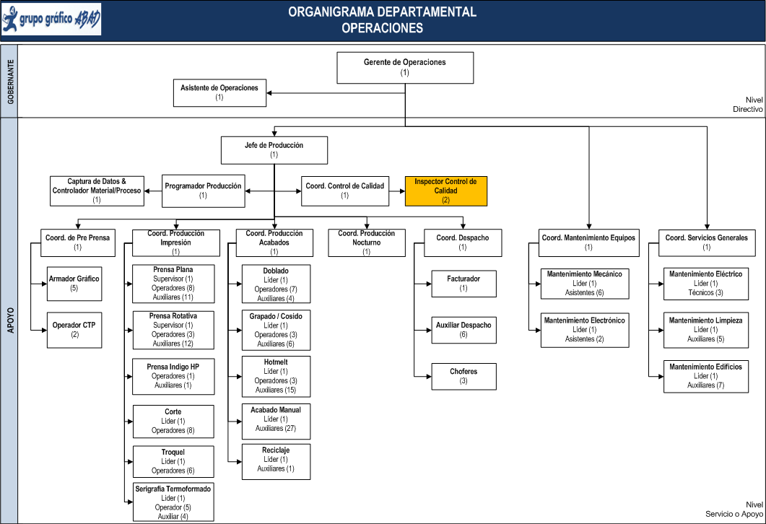

OBJETIVO GENERAL DEL CARGO

Controlar la calidad en los procesos productivos, aplicando métodos de análisis manuales y técnicos confiables que permitan identificar y separar rápidamente los productos con fallas, para gestionar su recuperación inmediata.

OBJETIVOS ESPECIFICOS DEL CARGO

- Maximizar el nivel de calidad de los productos.
- Minimizar el hallazgo de fallas en cada proceso productivo.
- Minimizar las quejas de los clientes por fallas en la calidad del producto.

FUNCIONES Y/O RESPONSABILIDADES DEL CARGO

Específicas

- Conocer la Programación de la Producción para identificar los trabajos y estimar los controles a realizar.
- Establecer el Método de Muestreo y el Nivel de Inspección mas adecuado para los productos.
- Realizar el control de calidad en materias primas, materiales, producto en proceso y producto terminado, verificando que cumplan las características indicadas en la Orden de Producción.
- Revisar y aprobar conjuntamente con el Coordinador de Producción, la calidad de las pruebas realizadas de cada proceso productivo, antes de permitir el inicio formal de la corrida de producción.
- Recoger las muestras de cada proceso productivo con la frecuencia establecida en los métodos aplicados.
- Analizar las muestras verificando que cumplan con características definidas en las pruebas y muestras aprobadas de la orden de producción.
- Detener los procesos productivos cuando la disposición del control de calidad sea Rechazo, hasta identificar la solución mas adecuada para la novedad detectada en el control de calidad.
- Verificar que se ubique en un recipiente separado los materiales clasificados como Cuarentena y No conforme.
- Registrar el resultado del muestreo en el formulario de control con la disposición de Aceptación o Rechazo del material.
- Liberar el Producto Conforme de cada proceso cuando la disposición de Calidad sea “Aprobado”.
- Verificar que el material clasificado como Cuarentena y No Conforme sea pesado, cuantificado, etiquetado, registrado para control y trasladado al área de almacenamiento asignado.
- Elaborar y emitir el “Informe de Hallazgos de Calidad” cuando exista el rechazo de productos, revisarlo con el Coordinador de Control de Calidad y remitirlo al Jefe de Producción y Gerente de Operaciones.
- Realizar la selección del material clasificado como Cuarentena cuando existan faltantes en la producción, obteniendo la aprobación del Jefe de Producción y/o Gerente de Operaciones, Gerente Comercial y/o Jefe de Servicio al Cliente y/o Jefe de Ventas.
- Informar al Coordinador de Control de Calidad, Jefe de Producción y Gerente de Operaciones los materiales clasificados como “No Conforme”, “Cuarentena” y sobrantes, que están listos para la destrucción después de finalizada la producción.
- Colaborar con el control de la aplicación de las medidas de Gestión de Calidad, Medio Ambiente y Seguridad Industrial, deteniendo las actividades que evidencien riesgos no controlados.

Generales

- Cumplir y hacer cumplir las normas de calidad en el servicio interno, externo y los procedimientos y políticas de la empresa.
- Laborar en el turno de trabajo programado de acuerdo a la carga operativa de producción.
- Participar en reuniones semanales de Control de Calidad para exponer necesidades y presentar avances.
- Remitir diariamente al Coordinador de Control de Calidad el Informe de Hallazgos de Calidad consolidado.
- Todas las demás tareas que por exigencia de la operación le sean encomendadas por el Coordinador de Control de Calidad.

RELACIONES DEL CARGO

Internas: | Participa con el Coordinador de Control de Calidad, Coordinadores de Producción, Control de Materiales, Supervisores y Operadores en la revisión de la calidad de los procesos productivos.
Externas: | Participa con los proveedores y clientes, en ausencia del Coordinador de Control de Calidad.

- CRECIMIENTO PROFESIONAL DEL CARGO

Crecimiento Vertical : | Coordinador de Control de Calidad
Crecimiento Horizontal: | Sujeto al mejoramiento del perfil
Subrogante del Cargo: | Sujeto al mejoramiento del perfil
Horario de trabajo: | Demanda la dedicación total durante la jornada de trabajo de acuerdo a las responsabilidades asignadas y según el código de trabajo.

- MEDICION DE LA GESTION

# | INDICADORES DE GESTION | CALCULO | FUENTE | META
1 | % Cumplimiento de Producción | Entrega cumplidas  Entregas Totales | Plan de Producción | Maximizar su valor
2 | % Quejas por fallas de Calidad | Producción con quejas por falta de calidad  Producción Total | Sistema de Gestión de Calidad | Minimizar su valor

- CONDICIONES Y RIESGOS

CONDICIONES DEL TRABAJO | NIVEL DE EXPOSICION |  |  |  |  | GRAFICO
CONDICIONES DEL TRABAJO | 1:Nada | 2:Bajo | 3:Medio | 4:Alto |  | 1 | 2 | 3 | 4
Ambientales
Iluminación |  |  |  | x
Ruido |  |  | x
Temperaturas fluctuantes |  |  | x
Materiales
Circulación de Maquinarias |  |  | x
Exposición a gases y/o equipos |  |  | x
Humanas
Posturas |  |  | x
Organización
Jornada laboral (sobretiempos) |  |  | x
Turnos Rotativos | x

APTITUDES FISICAS REQUERIDAS | NIVEL DE CUMPLIMIENTO |  |  |  |  | GRAFICO
APTITUDES FISICAS REQUERIDAS | 1:Nada | 2:Bajo | 3:Medio | 4:Alto |  | 1 | 2 | 3 | 4
Visión |  |  |  | x
Resistencia al ruido |  |  | x
Resistencia al calor |  |  | x
Resistencia al frio | x
Resistencia a olores |  |  | x
Resistencia a posturas prolongadas |  |  | x
Control emocional |  |  |  | x
Tono de voz |  |  |  | x
Habilidad manual |  |  | x
Concentración |  |  |  | x

RIESGOS DEL PUESTO | CONTROL DEL RIESGO |  | SEÑALIZACION / COMUNICACIÓN RIESGOS
RIESGOS DEL PUESTO | EN EL MEDIO DE TRANSMISION | EN LA PERSONA | USO DE EPP
Mecánicos:
Obstáculos en el piso | Ordenamiento | Capacitación en buenas prácticas de orden y seguridad | Uso de Casco y chalecos reflectivos
Circulación de maquinarias | Señalización y Sectorización | Capacitación en buenas prácticas de orden y seguridad | Uso de Casco y chalecos reflectivos
Golpes por objetos | Señalización y Sectorización | Capacitación en buenas prácticas de orden y seguridad | Uso de Casco y chalecos reflectivos
Físicos:
Ruido | Control de decibeles | Capacitación en los cuidados de acercamiento o manipulación y controles médicos periódicos | Tapones
Vibración | Mantenimiento de Máquinas
Exposición a olores / gases | Ficha técnica de materiales con características |  | Mascarillas simples o especializadas, según el nivel de exposición
Ergonómicos:
Posiciones forzadas | Mobiliario con características ergonómicas | Normas periódicas de descanso
Psicosociales:
Alta responsabilidad
Carga mental
Trabajo a presión

- HISTORIA DE REVISIONES

Elaborado | Fecha | Motivo del cambio | Versión
Ing. Thalía Larrea Méndez | 31-08-2012 | Elaboración del Manual | 1.0

- REGISTRO DE APROBACION

Elaborado por | Revisado por | Revisado por | Aprobado por
____________________ | ___________________ | ___________________ | ____________________
Ing. Thalía Larrea Méndez  Coord. Organización & Métodos | Ing. Tamara Quichimbo  Jefe de Producción | Gerente de Operaciones | Lcdo. Johnny Abad Decker  Gerente General
Offset Abad | Offset Abad | Offset Abad | Offset Abad

Coordinador de Pre Prensa

IDENTIFICACION DEL CARGO

Área Ocupacional: | Operaciones
Cargo: | Coordinador de Pre Prensa
Reporta a: | Jefe de Producción
Supervisa a: | Armador Gráfico
Supervisa a: | Operador CTP

PERFIL DEL CARGO

Edad: | Hasta 45 años
Sexo: | Indistinto
Estado Civil: | Indistinto
Formación Académica: | Título de Tercer Nivel en Ingeniería de sistemas, Técnico en Diseño Gráfico, Artes Gráficas o carreras afines.
Conocimientos Específicos: | Diseño y armado gráfico  Colorimetría y Teoría de Color  Copiado de planchas  Elaboración de Presupuesto  Procesos Productivos  Control de Materiales y Reducción de Mermas  Control de Inventarios  Estadística y Tabulación de Indicadores  Sistema de Gestión de Calidad ISO 9001  Auditoría Interna
Experiencia: | Mínimo 6 años en el área de Producción, siendo diseñador de la pre prensa los últimos 3 años.
Uso de Tecnología: | Manejo de Computador Personal y Portátil  Utilitarios (Word, Excel, Power Point, Project, etc.)  Ambiente Windows e Internet  Software especializados para el diseño gráfico y copiado de planchas
Idiomas: | Dominio del idioma inglés en un 25%.
Habilidades: | Alto nivel de comunicación y relacionamiento.  Capacidad de liderazgo y trabajo en equipo.  Capacidad de Síntesis, Análisis y Observación  Trabajo bajo presión  Orientado al resultado  Predisposición al orden y al respeto  Personalidad equilibrada y buen manejo de inteligencia emocional

UBICACIÓN DEL CARGO EN EL ORGANIGRAMA EMPRESARIAL

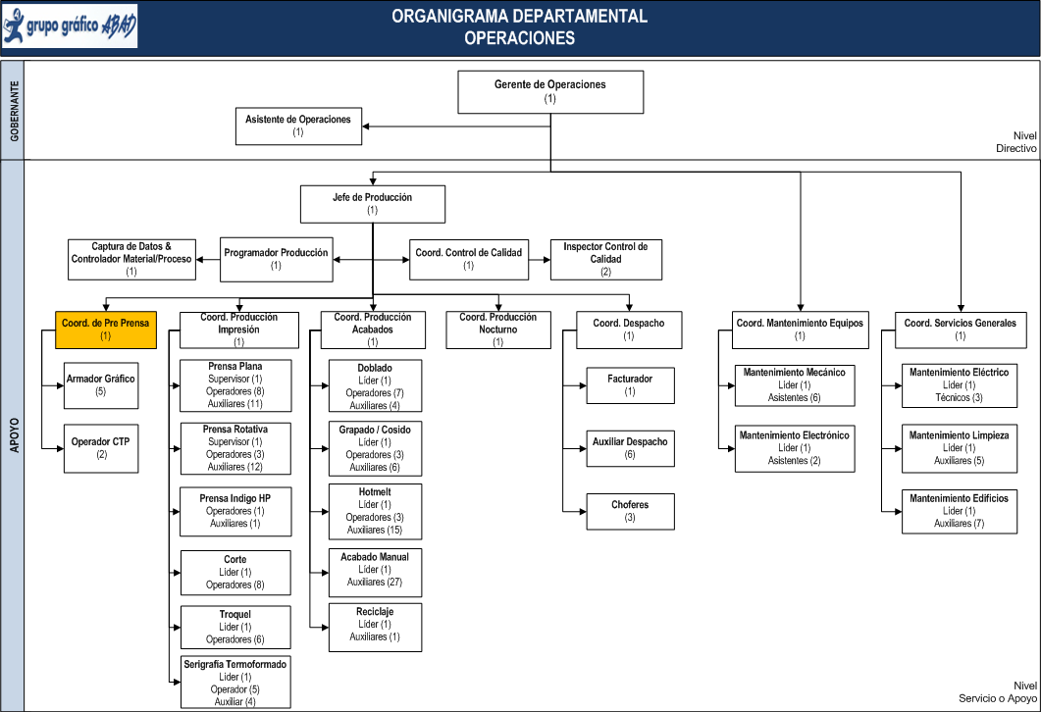

OBJETIVO GENERAL DEL CARGO

Coordinar la ejecución de las tareas de Pre Prensa para la validación y disposición de artes, pruebas de impresión, copiado de planchas y/o elaboración de líneas troquel y UV Reservado, cuando se haya obtenido la aprobación del cliente.

OBJETIVOS ESPECIFICOS DEL CARGO

- Mejorar la productividad de los equipos y del personal individual y colectivo a su cargo.
- Reducir los niveles de fallas en los armados y desperdicio de placas.
- Incrementar la cantidad de trabajos diarios procesados.

FUNCIONES Y/O RESPONSABILIDADES DEL CARGO

Específicas

- Preparar una agenda de visita a los clientes más recurrentes para capacitar a su personal técnico en los estándares de la empresa.
- Brindar soporte a los Vendedores y a los clientes asesorándolos técnicamente en el diseño del producto.
- Coordinar la ejecución de los ajustes requeridos en los archivos digitales a petición del cliente.
- Supervisar la revisión de artes digitales del cliente y verificar que corresponda a lo indicado en la orden de producción.
- Coordinar reuniones con los clientes para revisar y aprobar el diseño del armado gráfico.
- Coordinar la solución de toda novedad en la aprobación del arte digital y pruebas con Servicio al Cliente por ser una etapa de responsabilidad Comercial.
- Utilizar la Tabla de Tiempos de Procesos por Tipo de Producto para verificar los tiempos de copiado de planchas, películas de troquel y UV Reservado registrados en la orden de producción, solicitando a Servicio al Cliente la actualización cuando sea necesario.
- Revisar la fecha de entrega de las órdenes de producción después de obtener la aprobación de la prueba de contrato y solicitar su cambio a Servicio al Cliente cuando el tiempo disponible para la producción sea inferior al definido en la Tabla de Tiempos de Proceso por Tipo de Producto.
- Supervisar que los trabajos nuevos lleven la emisión de las pruebas de imposición y contrato aprobadas por el Cliente.
- Supervisar que los trabajos repetidos lleven la muestra impresa, caso contrario debe emitirse y entregarse las pruebas de imposición y contrato aprobadas por el Cliente.
- Solicitar al proveedor externo el Plan de Mantenimiento Preventivo y Calibración de las máquinas de Pre Prensa y entregarlo al Jefe y Programador de Producción para su inclusión en la programación.
- Solicitar a Bodega con anticipación las planchas e insumos necesarios en el proceso de pre prensa.
- Supervisar que se entregue a producción las planchas, líneas de troquel y UV Reservado en las fechas acordadas, sin afectar los tiempos de la orden de producción.
- Supervisar que se reporten diariamente los consumos de los materiales de pre prensa en el sistema.
- Comunicar al Jefe, Programador y Coordinadores de Producción el retiro las Planchas y/o películas de troquel o UV Reservado, cuando por cambios en la orden de producción se hayan elaborado nuevos materiales, dejando registrado en la bitácora el retiro y la nueva entrega.
- Supervisar la limpieza, ordenamiento y desalojo de materiales con fallas en el proceso de pre prensa.
- Coordinar con Producción la solución inmediata de las novedades encontradas en el copiado de planchas y películas.
- Revisar diariamente el rendimiento de los equipos y del personal para mejorar los costos de producción.
- Implementar acciones correctivas para mejorar los rendimientos de los equipos y personal.
- Participar en las reuniones de Programación de la Producción y verificar que los trabajos contemplen todos los procesos requeridos y los tiempos sean los adecuados.
- Colaborar con el control de la aplicación de las medidas de Gestión de Calidad, Medio Ambiente y Seguridad Industrial, informando las actividades que evidencien riesgos no controlados.

Generales

- Cumplir y hacer cumplir las normas de calidad en el servicio interno, externo y los procedimientos y políticas de la empresa.
- Elaborar en conjunto con el Jefe de Producción los turnos de trabajo según los requerimientos.
- Solicitar la compra de materiales y/o servicios necesarios para la Pre Prensa, con el visto bueno del Jefe de Producción.
- Evaluar el desempeño del personal y someterlo a aprobación del Jefe de Producción.
- Proponer el Cronograma de Vacaciones del Personal y someterlo a aprobación del Jefe de Producción.
- Elaborar el detalle de necesidades de capacitación y someterlo a aprobación del Jefe de Producción.
- Elaborar los Indicadores de Gestión de los procesos de pre prensa con frecuencia mensual.
- Participar en reuniones semanales de Producción para exponer necesidades y presentar avances.
- Elaborar y entregar diariamente al Jefe de Producción el Informe de cumplimientos y novedades (fallas, faltantes, repeticiones) en la operación.
- Todas las demás tareas que por exigencia de la operación le sean encomendadas por el Jefe de Producción.

RELACIONES DEL CARGO

Internas: | Participa con el Gerente de Operaciones, Jefe de Producción, Programador de Producción, Control de Calidad y Coordinador de Producción en la ejecución de las acciones necesarias para cumplir el proceso productivo.
Externas: | Participa con el cliente asesorándolo técnicamente en formatos y armados gráficos.

- CRECIMIENTO PROFESIONAL DEL CARGO

Crecimiento Vertical : | Jefe de Producción
Crecimiento Horizontal: | Coordinador de Producción
Crecimiento Horizontal: | Coordinador de Despacho
Subrogante del Cargo: | Operador Pre Prensa
Subrogante del Cargo: | Operador CTP
Horario de trabajo: | Demanda la dedicación total durante la jornada de trabajo de acuerdo a las responsabilidades asignadas.

- MEDICION DE LA GESTION

# | INDICADORES DE GESTION | CALCULO | FUENTE | META
1 | % Cumplimiento de Producción | Entrega cumplidas  Entregas Totales | Plan de Producción | Maximizar su valor
2 | %Rendimiento | Nivel de Producción Real  Nivel de producción esperada | Sistema | Maximizar su valor
3 | % Mermas o Desperdicios | Peso de mermas o desperdicios  Peso de materia prima | Registros | Minimizar su valor

- CONDICIONES Y RIESGOS

CONDICIONES DEL TRABAJO | NIVEL DE EXPOSICION |  |  |  |  | GRAFICO
CONDICIONES DEL TRABAJO | 1:Nada | 2:Bajo | 3:Medio | 4:Alto |  | 1 | 2 | 3 | 4
Ambientales
Iluminación |  |  |  | x
Ruido |  |  | X
Temperaturas fluctuantes |  |  | X
Materiales
Circulación de Maquinarias |  |  | X
Exposición a gases y/o equipos |  |  | X
Humanas
Posturas |  |  | X
Organización
Jornada laboral (sobretiempos) |  |  | X
Turnos Rotativos | x

APTITUDES FISICAS REQUERIDAS | NIVEL DE CUMPLIMIENTO |  |  |  |  | GRAFICO
APTITUDES FISICAS REQUERIDAS | 1:Nada | 2:Bajo | 3:Medio | 4:Alto |  | 1 | 2 | 3 | 4
Visión |  |  |  | x
Resistencia al ruido |  |  | x
Resistencia al calor |  |  | X
Resistencia al frio | x
Resistencia a olores |  |  | x
Resistencia a posturas prolongadas |  |  | x
Control emocional |  |  |  | x
Tono de voz |  |  |  | x
Habilidad manual |  |  | x
Concentración |  |  |  | x

RIESGOS DEL PUESTO | CONTROL DEL RIESGO |  | SEÑALIZACION / COMUNICACIÓN RIESGOS
RIESGOS DEL PUESTO | EN EL MEDIO DE TRANSMISION | EN LA PERSONA | USO DE EPP
Mecánicos:
Obstáculos en el piso | Ordenamiento | Capacitación en buenas prácticas de orden y seguridad | Uso de Casco y chalecos reflectivos
Circulación de maquinarias | Señalización y Sectorización | Capacitación en buenas prácticas de orden y seguridad | Uso de Casco y chalecos reflectivos
Golpes por objetos | Señalización y Sectorización | Capacitación en buenas prácticas de orden y seguridad | Uso de Casco y chalecos reflectivos
Físicos:
Ruido | Control de decibeles | Capacitación en los cuidados de acercamiento o manipulación y controles médicos periódicos | Tapones
Vibración | Mantenimiento de Máquinas
Exposición a olores / gases | Ficha técnica de materiales con características |  | Mascarillas simples o especializadas, según el nivel de exposición
Ergonómicos:
Posiciones forzadas | Mobiliario con características ergonómicas | Normas periódicas de descanso
Psicosociales:
Alta responsabilidad
Carga mental
Trabajo a presión

- HISTORIA DE REVISIONES

Elaborado | Fecha | Motivo del cambio | Versión
Ing. Thalía Larrea Méndez | 31-08-2012 | Elaboración del Manual | 1.0

- REGISTRO DE APROBACION

Elaborado por | Revisado por | Revisado por | Aprobado por
____________________ | ___________________ | ___________________ | ____________________
Ing. Thalía Larrea Méndez  Coord. Organización & Métodos | Ing. Tamara Quichimbo  Jefe de Producción | Gerente de Operaciones | Lcdo. Johnny Abad Decker  Gerente General
Offset Abad | Offset Abad | Offset Abad | Offset Abad

Operador de Pre Prensa

IDENTIFICACION DEL CARGO

Área Ocupacional: | Operaciones
Cargo: | Operador Pre Prensa
Reporta a: | Coordinador de Pre Prensa
Supervisa a:

PERFIL DEL CARGO

Edad: | Hasta 45 años
Sexo: | Preferiblemente Masculino
Estado Civil: | Indistinto
Formación Académica: | Título de Tercer Nivel en Ingeniería Industrial, Técnico en Diseño y Armado Gráfico o carreras afines.
Conocimientos Específicos: | Diseño y armado gráfico  Elaboración de Presupuesto  Procesos Productivos  Control de Materiales y Reducción de Mermas  Control de Inventarios  Sistema de Gestión de Calidad ISO 9001
Experiencia: | Mínimo 6 años en el área de Diseño Gráfico, preferiblemente con 3 años en áreas de Pre Prensa.
Uso de Tecnología: | Manejo de Computador Personal y Portátil  Utilitarios (Word, Excel, Power Point, Project, etc.)  Ambiente Windows e Internet  Software especializado para el diseño gráfico.
Idiomas: | Dominio del idioma inglés en un 25%.
Habilidades: | Alto nivel de comunicación y relacionamiento.  Trabajo bajo presión  Orientado al resultado.  Personalidad equilibrada y buen manejo de inteligencia emocional  Atención a los detalles y minuciosidad en las tareas

UBICACIÓN DEL CARGO EN EL ORGANIGRAMA EMPRESARIAL

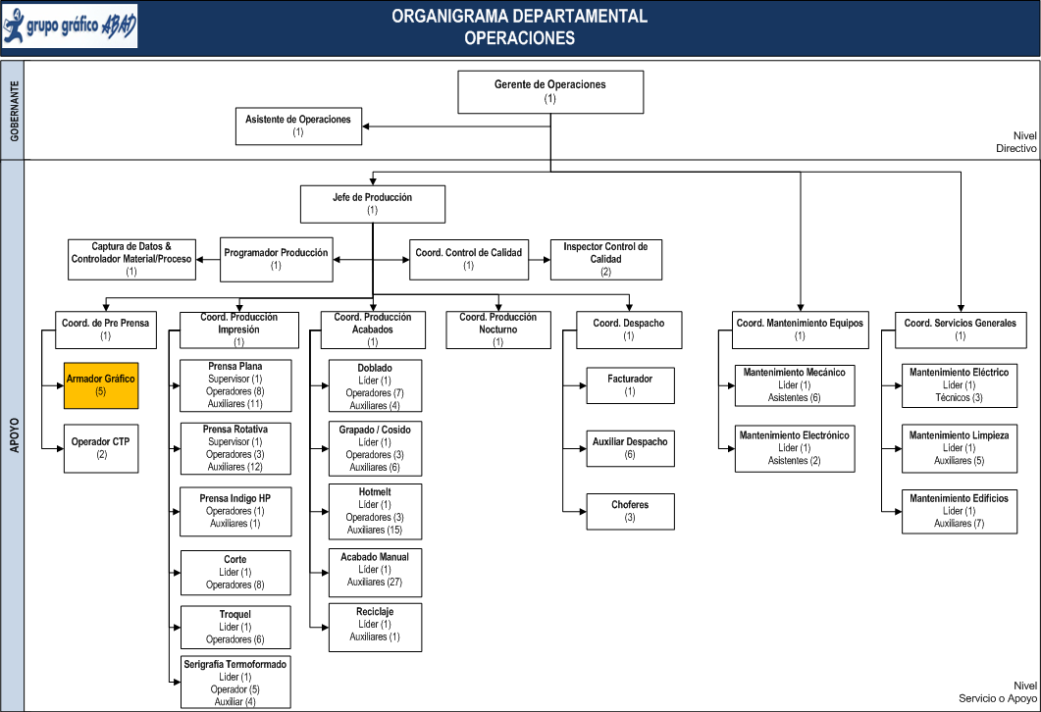

OBJETIVO GENERAL DEL CARGO

Elaborar la disposición del arte gráfico evaluando el armado más adecuado para la operación y el mantenimiento de los costos, logrando la aprobación del Cliente en la prueba de contrato, para iniciar el proceso productivo.

OBJETIVOS ESPECIFICOS DEL CARGO

- Reducir los niveles de fallas en los armados.
- Incrementar la cantidad de trabajos diarios procesados.

FUNCIONES Y/O RESPONSABILIDADES DEL CARGO

Específicas

- Brindar soporte a los Vendedores y a los clientes asesorándolos técnicamente en el diseño del producto.
- Cumplir con la programación de actividades de pre prensa en los tiempos establecidos.
- Realizar la revisión de artes digitales del cliente y verificar que corresponda a lo cotizado.
- Realizar a petición del cliente los ajustes requeridos en los archivos de artes digitales, previa inclusión de los tiempos y proceso en la orden de producción.
- Diseñar la disposición más adecuada del arte digital, considerando el mantenimiento de los costos y la facilidad de la operación y del control de calidad.
- Emitir las pruebas de imposición y contrato para todo trabajo sea nuevo o repetido.
- Entregar al Cliente las pruebas de contrato para su revisión y aprobación.
- Cumplir el Plan de Mantenimiento Preventivo de Máquinas.
- Realizar y reportar en el sistema el Consumo Diario de materiales.

Generales

- Cumplir y hacer cumplir las normas de calidad en el servicio interno, externo y los procedimientos y políticas de la empresa.
- Laborar en el turno de trabajo programado de acuerdo a la carga operativa de producción.
- Participar en reuniones semanales de Pre Prensa para exponer necesidades y presentar avances.
- Registrar en el sistema diariamente el Informe de los cumplimientos y las novedades encontradas en el desarrollo del trabajo.
- Todas las demás tareas que por exigencia de la operación le sean encomendadas por el Coordinador de Pre Prensa.

RELACIONES DEL CARGO

Internas: | Participa con el Coordinador de Pre Prensa y Operadores CTP en la revisión y armado de artes gráficos para la elaboración de la disposición.
Externas: | Participa con el cliente asesorándolo en la mejor disposición del arte digital.

- CRECIMIENTO PROFESIONAL DEL CARGO

Crecimiento Vertical : | Coordinador de Pre Prensa
Crecimiento Horizontal: | Operador CTP
Subrogante del Cargo: | Sujeto a mejoramiento del perfil
Horario de trabajo: | Demanda la dedicación total durante la jornada de trabajo de acuerdo a las responsabilidades asignadas.

- MEDICION DE LA GESTION

# | INDICADORES DE GESTION | CALCULO | FUENTE | META
1 | % Cumplimiento de Producción | Entrega cumplidas  Entregas Totales | Plan de Producción | Maximizar su valor
2 | %Rendimiento | Nivel de Producción Real  Nivel de producción esperada | Sistema | Minimizar su valor
3 | % Mermas o Desperdicios | Peso de mermas o desperdicios  Peso de materia prima | Registros | Maximizar su valor

- CONDICIONES Y RIESGOS

CONDICIONES DEL TRABAJO | NIVEL DE EXPOSICION |  |  |  |  | GRAFICO
CONDICIONES DEL TRABAJO | 1:Nada | 2:Bajo | 3:Medio | 4:Alto |  | 1 | 2 | 3 | 4
Ambientales
Iluminación |  |  |  | x
Ruido |  |  | x
Temperaturas fluctuantes |  |  | x
Materiales
Circulación de Maquinarias |  |  | x
Exposición a gases y/o equipos |  |  | x
Humanas
Posturas |  |  | x
Organización
Jornada laboral (sobretiempos) |  |  | x
Turnos Rotativos | x

APTITUDES FISICAS REQUERIDAS | NIVEL DE CUMPLIMIENTO |  |  |  |  | GRAFICO
APTITUDES FISICAS REQUERIDAS | 1:Nada | 2:Bajo | 3:Medio | 4:Alto |  | 1 | 2 | 3 | 4
Visión |  |  |  | x
Resistencia al ruido |  |  | x
Resistencia al calor |  |  | x
Resistencia al frio | x
Resistencia a olores |  |  | x
Resistencia a posturas prolongadas |  |  | x
Control emocional |  |  |  | x
Tono de voz |  |  |  | x
Habilidad manual |  |  | x
Concentración |  |  |  | x

RIESGOS DEL PUESTO | CONTROL DEL RIESGO |  | SEÑALIZACION / COMUNICACIÓN RIESGOS
RIESGOS DEL PUESTO | EN EL MEDIO DE TRANSMISION | EN LA PERSONA | USO DE EPP
Ergonómicos:
Posiciones forzadas | Mobiliario con características ergonómicas | Normas periódicas de descanso
Psicosociales:
Alta responsabilidad
Carga mental
Trabajo a presión

- HISTORIA DE REVISIONES

Elaborado | Fecha | Motivo del cambio | Versión
Ing. Thalía Larrea Méndez | 31-08-2012 | Elaboración del Manual | 1.0

- REGISTRO DE APROBACION

Elaborado por | Revisado por | Revisado por | Aprobado por
____________________ | ___________________ | ___________________ | ____________________
Ing. Thalía Larrea Méndez  Coord. Organización & Métodos | Ing. Tamara Quichimbo  Jefe de Producción | Gerente de Operaciones | Lcdo. Johnny Abad Decker  Gerente General
Offset Abad | Offset Abad | Offset Abad | Offset Abad

Operador de Producción

IDENTIFICACION DEL CARGO

Área Ocupacional: | Operaciones
Cargo: | Operador de Producción
Reporta a: | Supervisor Líder de Producción
Supervisa a: | Auxiliares

PERFIL DEL CARGO

Edad: | Hasta 45 años
Sexo: | Masculino
Estado Civil: | Indistinto
Formación Académica: | Titulado, egresado o cursando de Carrera Técnica Industrial, de Producción o afines. Mínimo segundo nivel de educación con carrera técnica.
Conocimientos Específicos: | Técnicas de Impresión gráfica  Técnicas de Calidad en impresión  Mantenimiento básico de Máquinas  Control de Procesos Productivos  Control de Materiales y Mermas
Experiencia: | Preferiblemente 10 años de experiencia como operador de prensa.
Uso de Tecnología: | Manejo de Computador Personal y Portátil  Utilitarios (Word, Excel, Power Point, Project, etc.)  Ambiente Windows e Internet
Idiomas: | Dominio del idioma Inglés en un 15%.
Habilidades: | Buen nivel de comunicación y relacionamiento.  Capacidad de trabajo en equipo.  Trabajo bajo presión  Orientado al resultado.  Predisposición al orden y al respeto.  Observador y minucioso en el desarrollo de la tareas.  Personalidad equilibrada y buen manejo de inteligencia emocional.

UBICACIÓN DEL CARGO EN EL ORGANIGRAMA EMPRESARIAL

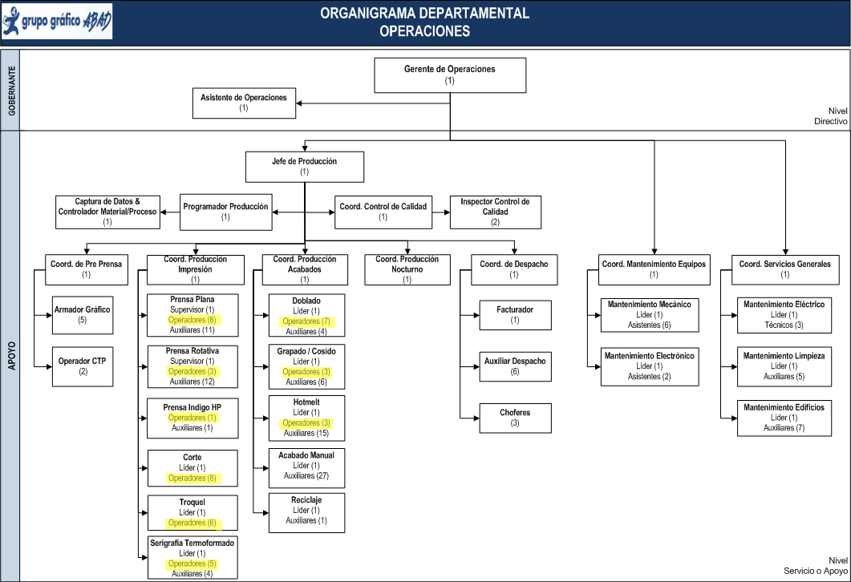

OBJETIVO GENERAL DEL CARGO

Ejecutar las tareas asignadas cumpliendo con la programación de la producción e informando las novedades presentadas para gestionar su solución inmediata.

OBJETIVOS ESPECIFICOS DEL CARGO

- Maximizar la productividad de las máquinas.
- Maximizar la productividad del personal individual y colectivo
- Minimizar los niveles de merma y desperdicio.

FUNCIONES Y/O RESPONSABILIDADES DEL CARGO

Específicas

- Recibir y entregar el turno de trabajo e informar las novedades.
- Cumplir con la programación de la producción asignada.
- Cumplir con el número de tiros o unidades estándar en las máquinas asignadas.
- Recibir y revisar las órdenes de producción identificando los materiales y acabados solicitados para el producto.
- Verificar la existencia de la materia prima e insumos necesarios para las órdenes de producción.
- Colaborar en la ejecución del Mantenimiento Preventivo Diario de las máquinas.
- Entregar a tiempo las máquinas para cumplir con el Plan de Mantenimiento Preventivo y participar durante su ejecución.
- Participar con Control de Calidad en la revisión y aprobación de materiales y pruebas de producción en cada proceso antes de iniciar formalmente la corrida de producción:
  - Material: Verificar que las características de los materiales cumplan lo especificado en la orden de producción.
  - Prensa: Verificar que la impresión haya generado los colores, textos, formas y gráficos correspondientes a lo establecido en la Prueba aprobada con la firma del cliente, sin defectos de forma o fondo.
  - Guillotina: Verificar que el material no repinte y que el corte se realice respetando los límites de los textos, formas y gráficos, de acuerdo al boceto, prueba o dumy recibido.
  - Troquel: Verificar que el material no repinte y que el troquel se realice respetando los límites de los textos, formas y gráficos, de acuerdo al boceto, prueba o dumy recibido.
  - Serigrafía: Verificar que el material no repinte y que la serigrafía se haya ubicado en el lugar prreciso, con la consistencia necesaria, manteniendo los textos, formas y gráficos requeridos, sin producir defectos de forma o fondo, de acuerdo al boceto, prueba o dumy recibido.
  - Termoformado: Verificar que el material no repinte y que el termoformado se realice en el lugar preciso, manteniendo los textos, formas y gráficos requeridos, sin producir defectos de forma o fondo, de acuerdo al boceto, prueba o dumy recibido.
  - Doblado: Verificar que el material no repinte, que se movilice con fluidez sin obstrucciones y que el doblado se realice respetando los límites de los textos, formas y gráficos, de acuerdo al boceto, prueba o dumy recibido.
  - Embuchado: Verificar que el material se movilice con fluidez, sin obstrucciones, que el embuchado se realice con los materiales necesarios en el orden requerido, respetando la secuencia del producto de acuerdo al boceto, prueba o dumy recibido.
  - Grapado: Verificar que el material se movilice con fluidez, sin obstrucciones y que el grapado se realice en la zona asignada respetando los límites de los textos, formas y gráficos, de acuerdo al boceto, prueba o dumy recibido.
  - Cosido: Verificar que el material se movilice con fluidez, sin obstrucciones y que el cosido se realice en la zona asignada respetando los límites de los textos, formas y gráficos, de acuerdo al boceto, prueba o dumy recibido.
  - Encolado: Verificar que el material se movilice con fluidez, sin obstrucciones y que el encolado se realice en la zona asignada, con la consistencia y firmeza requerido, respetando los límites de los textos, formas y gráficos, sin producir defectos de forma o fondo, de acuerdo al boceto, prueba o dumy recibido.
  - Manualidades y Acabados: Verificar que el material se movilice con fluidez, sin obstrucciones y que la actividad manual y/o de máquina (laminadora, perforadora, grapadora, hacer pastas) se realice con minuciosidad y precisión, respetando los límites de los textos, formas y gráficos, sin producir defectos de forma o fondo, de acuerdo al boceto, prueba o dumy recibido.
  - Empacado: Verificar que el material recibido haya pasado los controles anteriormente descritos y que el empaque se realice optimizando el espacio de la caja, cuidando el buen estado del producto y considerando su mantenimiento durante el tiempo de permanencia en el empaque.
  - Etiquetado: Verificar que el material empaquetado sea etiquetado con todos los datos relacionados al producto, con la fecha, hora, turno, lote, caja y responsable de calidad, permitiendo su recuperación cuando sea necesario.
  - Reciclado: Verificar que el material sobrante, no conforme, cuarentena, y desperdicios sea clasificado para separar lo que puede ser reciclado para otros usos.
- Controlar permanentemente el avance de la línea de producción para prevenir daños o mermas y tomar las acciones correctivas inmediatas.
- Participar en la revisión del producto saliente del proceso para separar y cuantificar los productos conforme, no conforme y cuarentena.
- Informar inmediatamente al Supervisor Líder y/o Coordinador de producción cuando detecte faltantes en la producción, para gestionar las acciones correctivas necesarias.
- Verificar que la producción sea pesada, contada y etiquetada, antes de trasladarla al siguiente proceso.
- Registrar en formularios y/o sistema los tiempos productivos e improductivos y las cantidades buenas y defectuosas de los productos.
- Reportar los niveles de consumos de los materiales utilizados en los procesos productivos.
- Coordinar con el Controlador de Materiales en Proceso la devolución del material no utilizado en los procesos, debidamente etiquetado con la orden de producción, el peso, la cantidad y la fecha.
- Coordinar con el Controlador de Materiales en Proceso el desalojo de productos no conforme o sobrante.

Generales

- Cumplir y hacer cumplir las normas de calidad y los procedimientos y políticas de la empresa.
- Cumplir con los horarios establecidos para la entrada, almuerzo y salida del personal.
- Cumplir con el uso de los equipos de protección personal requeridos en cada proceso.
- Cumplir con el orden y la limpieza de las máquinas y del área de trabajo durante todo el turno.
- Cumplir con el encendido y apagado de las máquinas el inicio y fin de turno.
- Laborar en el turno de trabajo que le sea asignado de acuerdo a las necesidades de la operación.
- Mantener informado al Supervisor Líder de Producción de los Cumplimientos y novedades presentadas.
- Todas las demás tareas que por exigencia de la operación le sean asignadas por el Supervisor Líder de Producción.

RELACIONES DEL CARGO

Internas: | Participa con el Jefe de Producción, Programador Producción, Control de Calidad, Operadores y auxiliares en la ejecución de las tareas para cumplir con la programación de la producción.
Externas: | Participa con los proveedores de servicios productivos tercerizados verificando que se realice el control de calidad respectivo.

- CRECIMIENTO PROFESIONAL DEL CARGO

Crecimiento Vertical : | Supervisor Líder de Producción
Crecimiento Horizontal: | Sujeto a mejoramiento del perfil
Subrogante del Cargo: | Auxiliar
Horario de trabajo: | Demanda la dedicación total durante la jornada de trabajo de acuerdo a las responsabilidades asignadas y según el código de trabajo.

- MEDICION DE LA GESTION

# | INDICADORES DE GESTION | CALCULO | FUENTE | META
1 | % Capacidad Utilizada | Capacidad Utilizada  Capacidad Disponible | Sistema | Maximizar su valor
2 | %Rendimiento | Nivel de Producción Real  Nivel de producción esperada | Sistema | Maximizar su valor
3 | % Mermas o Desperdicios | Peso de mermas o desperdicios  Peso de materia prima | Registros | Minimizar su valor
4 | % Cumplimiento | Entrega cumplidas  Entregas Solicitadas | Plan de Producción | Maximizar su valor

- CONDICIONES Y RIESGOS

CONDICIONES DEL TRABAJO | NIVEL DE EXPOSICION |  |  |  |  | GRAFICO
CONDICIONES DEL TRABAJO | 1:Nada | 2:Bajo | 3:Medio | 4:Alto |  | 1 | 2 | 3 | 4
Ambientales
Iluminación |  |  |  | x
Ruido |  |  | x
Temperaturas fluctuantes |  |  | x
Materiales
Circulación de Maquinarias |  |  | x
Exposición a gases y/o equipos |  |  | x
Humanas
Posturas |  |  | x
Organización
Jornada laboral (sobretiempos) |  |  | x
Turnos Rotativos | x

APTITUDES FISICAS REQUERIDAS | NIVEL DE CUMPLIMIENTO |  |  |  |  | GRAFICO
APTITUDES FISICAS REQUERIDAS | 1:Nada | 2:Bajo | 3:Medio | 4:Alto |  | 1 | 2 | 3 | 4
Visión |  |  |  | x
Resistencia al ruido |  |  | x
Resistencia al calor |  |  | x
Resistencia al frio | x
Resistencia a olores |  |  | x
Resistencia a posturas prolongadas |  |  | x
Control emocional |  |  |  | x
Tono de voz |  |  |  | x
Habilidad manual |  |  | x
Concentración |  |  |  | x

RIESGOS DEL PUESTO | CONTROL DEL RIESGO |  | SEÑALIZACION / COMUNICACIÓN RIESGOS
RIESGOS DEL PUESTO | EN EL MEDIO DE TRANSMISION | EN LA PERSONA | USO DE EPP
Mecánicos:
Obstáculos en el piso | Ordenamiento | Capacitación en buenas prácticas de orden y seguridad | Uso de Casco y chalecos reflectivos
Circulación de maquinarias | Señalización y Sectorización | Capacitación en buenas prácticas de orden y seguridad | Uso de Casco y chalecos reflectivos
Golpes por objetos | Señalización y Sectorización | Capacitación en buenas prácticas de orden y seguridad | Uso de Casco y chalecos reflectivos
Físicos:
Ruido | Control de decibeles | Capacitación en los cuidados de acercamiento o manipulación y controles médicos periódicos | Tapones
Vibración | Mantenimiento de Máquinas
Exposición a olores / gases | Ficha técnica de materiales con características |  | Mascarillas simples o especializadas, según el nivel de exposición
Ergonómicos:
Posiciones forzadas | Mobiliario con características ergonómicas | Normas periódicas de descanso
Psicosociales:
Alta responsabilidad
Carga mental
Trabajo a presión

- HISTORIA DE REVISIONES

Elaborado | Fecha | Motivo del cambio | Versión
Ing. Thalía Larrea Méndez | 31-08-2012 | Elaboración del Manual | 1.0

- REGISTRO DE APROBACION

Elaborado por | Revisado por | Revisado por | Aprobado por
____________________ | ___________________ | ___________________ | ____________________
Ing. Thalía Larrea Méndez  Coord. Organización & Métodos | Ing. Tamara Quichimbo  Jefe de Producción | Gerente de Operaciones | Lcdo. Johnny Abad Decker  Gerente General
Offset Abad | Offset Abad | Offset Abad | Offset Abad

Coordinador de Producción

IDENTIFICACION DEL CARGO

Área Ocupacional: | Operaciones
Cargo: | Jefe de Producción
Reporta a: | Gerente de Operaciones
Supervisa a: | Supervisores Líder de Producción
Supervisa a: | Operadores
Supervisa a: | Auxiliares

PERFIL DEL CARGO

Edad: | Hasta 45 años
Sexo: | Indistinto
Estado Civil: | Indistinto
Formación Académica: | Título de Tercer Nivel en Ingeniería Industrial, Técnico en Producción, Administración de Empresas, Ciencias Económicas o carreras afines.
Conocimientos Específicos: | Elaboración de Presupuestos  Administración de Procesos Productivos  Control de Materiales y Reducción de Mermas  Manejo de Logística y Control de Inventarios  Estadística y Tabulación de Indicadores  Sistema de Gestión de Calidad ISO 9001  Auditoría Interna
Experiencia: | Mínimo 6 años en el área de Producción, siendo Jefe o Coordinador los últimos 3 años.
Uso de Tecnología: | Manejo de Computador Personal y Portátil  Utilitarios (Word, Excel, Power Point, Project, etc.)  Ambiente Windows e Internet
Idiomas: | Dominio del idioma inglés en un 50%.
Habilidades: | Alto nivel de comunicación, negociación y relacionamiento.  Alta capacidad de liderazgo y trabajo en equipo.  Negociación y Manejo de conflictos  Don de mando y fluidez verbal  Trabajo bajo presión  Orientado al resultado.  Predisposición al orden y al respeto  Personalidad equilibrada y buen manejo de inteligencia emocional

UBICACIÓN DEL CARGO EN EL ORGANIGRAMA EMPRESARIAL

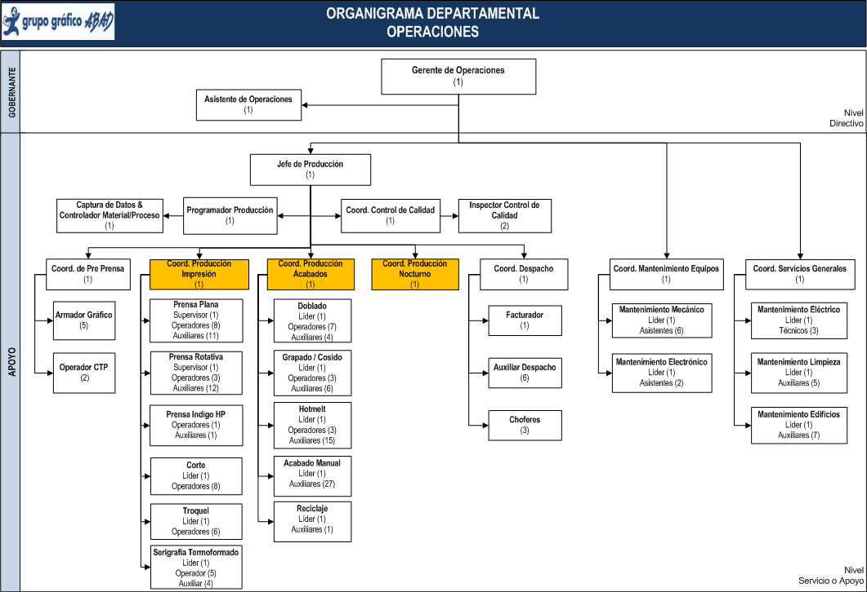

OBJETIVO GENERAL DEL CARGO

Realizar todas las gestiones administrativas y operativas necesarias para cumplir con la programación de la producción y las fechas de entrega a los clientes, cuidando permanentemente los costos.

OBJETIVOS ESPECIFICOS DEL CARGO

- Mejorar la productividad de las máquinas y personal individual y colectivo.
- Minimizar los niveles de merma y desperdicio.
- Minimizar los costos de los productos.
- Maximizar la calidad de los productos.
- Maximizar el uso del Sistema Informático para almacenar y procesar la información de todos los procesos.

FUNCIONES Y/O RESPONSABILIDADES DEL CARGO

Específicas

- Administrar la operación y los recursos para cumplir las fechas establecidas en la programación.
- Recorrer la planta permanentemente desde el ingreso hasta la salida para anticipar novedades y tomar las acciones.
- Solicitar a la Bodega con anticipación todos los materiales necesarios para las órdenes de producción.
- Publicar la programación de la producción diaria en cada máquina, remplazando la anterior.
- Realizar reuniones con el personal a cargo, para coordinar los trabajos según la programación.
- Supervisar el cumplimiento de los tiempos programados de producción para cada proceso productivo.
- Supervisar que Control de Calidad y el Supervisor/Líder de Producción revisen y aprueben los materiales y las pruebas de cada proceso antes de iniciar formalmente la corrida de producción.
- Supervisar que la producción de cada proceso sea revisada para separar los productos conforme, no conforme, en cuarentena y desperdicios.
- Supervisar que la producción generada en cada proceso productivo sea pesada, cuantificada y etiquetada, antes de trasladarla al siguiente proceso.
- Informar inmediatamente al Jefe de Producción cuando se detecten faltantes en producción generada en los diferentes procesos productivos, para generar las acciones correctivas inmediatas.
- Supervisar que el reporte de producción registrado en formularios y/o sistema corresponda con exactitud a lo producido registrado en las etiquetas físicas del producto.
- Supervisar que el producto en sobrante y No Conforme sea trasladado al área destinada para su almacenamiento, llevando un registro para su control.
- Supervisar que se realice la devolución física y en el sistema de los materiales no utilizados en las órdenes de producción diariamente.
- Supervisar que se entregue el Reporte de Consumo de Materiales por orden de producción diariamente.
- Supervisar que el material de desperdicios sea clasificado para separar el material que se pueda reciclar.
- Cumplir y hacer cumplir el Plan de Mantenimiento Preventivo de Máquinas, tanto las tareas de responsabilidad del operador como las tareas del personal de mantenimiento.
- Verificar que el personal asignado a máquinas presencie la ejecución del mantenimiento preventivo y correctivo
- Supervisar permanente el orden y la limpieza en todas las áreas de producción.
- Reportar al Jefe de Producción las novedades presentadas y para gestionar su solución.
- Revisar diariamente el rendimiento de las máquinas y del personal para mejorar los tiempos y costos de producción.
- Revisar diariamente y verificar el resultado de los procesos de las órdenes de producción finalizadas.
- Implementar acciones correctivas para mejorar la calidad de los productos y los rendimientos de las máquinas y del personal.
- Participar en las reuniones diarias de Programación de la Producción y verificar que los trabajos se hayan asignado considerando las ventajas y limitaciones de cada recurso.
- Colaborar con el control de la aplicación de las medidas de Gestión de Calidad, Medio Ambiente y Seguridad Industrial, deteniendo las actividades que evidencien riesgos no controlados.

Generales

- Cumplir y hacer cumplir las normas de calidad en el servicio interno, externo y los procedimientos y políticas de la empresa.
- Laborar en el turno de trabajo programado de acuerdo a la carga operativa de producción.
- Elaborar en conjunto con el Jefe de Planta los turnos de trabajo requeridos para cumplir la programación.
- Solicitar la compra de materiales y/o servicios necesarios para la producción, con el visto bueno del Jefe de Producción.
- Evaluar el desempeño del personal y someterlo a aprobación del Jefe de Producción.
- Proponer el Cronograma de Vacaciones del Personal y someterlo a aprobación del Jefe de Producción.
- Elaborar el detalle de necesidades de capacitación y someterlo a aprobación del Jefe de Producción.
- Elaborar los Indicadores de Gestión de los procesos productivos y entregarlos con frecuencia mensual.
- Participar en reuniones semanales de Producción para exponer necesidades y presentar avances.
- Elaborar y entregar diariamente al Jefe de Producción el Informe de Cumplimientos y novedades.
- Todas las demás tareas que por exigencia de la operación le sean encomendadas por el Jefe de Producción.

RELACIONES DEL CARGO

Internas: | Participa con el Jefe de Producción, Programador Producción, Control de Calidad, Operadores y auxiliares en la ejecución de las tareas para cumplir con la programación de la producción.
Externas: | Participa con los proveedores de servicios tercerizados verificando que se realice el control de calidad respectivo.

CRECIMIENTO PROFESIONAL DEL CARGO

Crecimiento Vertical : | Jefe de Producción
Crecimiento Horizontal: | Programador de Producción
Subrogante del Cargo: | Supervisor de Producción
Horario de trabajo: | Demanda la dedicación total durante la jornada de trabajo de acuerdo a las responsabilidades asignadas y según el código de trabajo.

- MEDICION DE LA GESTION

# | INDICADORES DE GESTION | CALCULO | FUENTE | META
1 | % Capacidad Utilizada | Capacidad Utilizada  Capacidad Disponible | Sistema | Maximizar su valor
2 | %Rendimiento | Nivel de Producción Real  Nivel de producción esperada | Sistema | Maximizar su valor
3 | % Mermas o Desperdicios | Peso de mermas o desperdicios  Peso de materia prima | Registros | Minimizar su valor
4 | % Cumplimiento de Producción | Entrega cumplidas  Entregas Totales | Plan de Producción | Maximizar su valor

- CONDICIONES Y RIESGOS

CONDICIONES DEL TRABAJO | NIVEL DE EXPOSICION |  |  |  |  | GRAFICO DE EXPOSICION
CONDICIONES DEL TRABAJO | 1 | 2 | 3 | 4 |  | 1 | 2 | 3 | 4
Ambientales
Iluminación |  |  | x
Ruido |  | x
Temperaturas fluctuantes | x
Materiales
Circulación de Maquinarias |  |  | x
Exposición a gases y/o equipos |  |  | x
Humanas | x
Posturas |  |  | x
Organización
Jornada laboral (sobretiempos) |  | x
Turnos Rotativos | x

APTITUDES FISICAS REQUERIDAS | NIVEL DE CUMPLIMIENTO |  |  |  |  | GRAFICO DE CUMPLIMIENTO
APTITUDES FISICAS REQUERIDAS | 1 | 2 | 3 | 4 |  | 1 | 2 | 3 | 4
Visión |  |  | x
Resistencia al ruido |  | x
Resistencia a posturas prolongadas |  |  | x
Resistencia al calor |  | x
Resistencia al frio | x
Resistencia a olores |  | x
Control emocional |  |  |  | x
Tono de voz |  |  |  | x
Habilidad manual | x
Concentración |  |  |  | x

RIESGOS DEL PUESTO | CONTROL DEL RIESGO |  | SEÑALIZACION / COMUNICACIÓN RIESGOS
RIESGOS DEL PUESTO | EN EL MEDIO DE TRANSMISION | EN LA PERSONA | USO DE EPP
Mecánicos:
Obstáculos en el piso | Ordenamiento | Capacitación en buenas prácticas de orden y seguridad | Uso de Casco y chalecos reflectivos
Circulación de maquinarias | Señalización y Sectorización | Capacitación en buenas prácticas de orden y seguridad | Uso de Casco y chalecos reflectivos
Golpes por objetos | Señalización y Sectorización | Capacitación en buenas prácticas de orden y seguridad | Uso de Casco y chalecos reflectivos
Físicos:
Ruido | Control de decibeles | Capacitación en los cuidados de acercamiento o manipulación y controles médicos periódicos | Tapones
Vibración | Mantenimiento de Máquinas
Exposición a olores / gases | Ficha técnica de materiales con características |  | Mascarillas simples o especializadas, según el nivel de exposición
Ergonómicos:
Posiciones forzadas | Mobiliario con características ergonómicas | Normas periódicas de descanso
Psicosociales:
Alta responsabilidad
Carga mental
Trabajo Nocturno
Trabajo a Presión

- HISTORIA DE REVISIONES

Elaborado | Fecha | Motivo del cambio | Versión
Ing. Thalía Larrea Méndez | 31-08-2012 | Elaboración del Manual | 1.0

- REGISTRO DE APROBACION

Elaborado por | Revisado por | Aprobado por
___________________________ | ___________________________ | ___________________________
Ing. Thalía Larrea Méndez | Ing. Juan Carlos Abad Freire | Ing. Juan Carlos Abad Freire
Grupo Gráfico Offset Abad | Grupo Gráfico Offset Abad | Grupo Gráfico Offset Abad

Supervisor de Producción

IDENTIFICACION DEL CARGO

Área Ocupacional: | Operaciones
Cargo: | Supervisor Líder de Producción
Reporta a: | Coordinador de Producción
Supervisa a: | Operadores
Supervisa a: | Auxiliares

PERFIL DEL CARGO

Edad: | Hasta 45 años
Sexo: | Indistinto
Estado Civil: | Indistinto
Formación Académica: | Titulado, egresado o cursando de Carreras Técnicas Industriales o de Producción o afines. Mínimo segundo nivel de educación.
Conocimientos Específicos: | Control de Procesos Productivos  Control de Materiales y Mermas  Elaboración de Informes  Sistema de Gestión de Calidad ISO 9001
Experiencia: | Mínimo 6 años en el área de Producción.
Uso de Tecnología: | Manejo de Computador Personal y Portátil  Utilitarios (Word, Excel, Power Point, Project, etc.)  Ambiente Windows e Internet
Idiomas: | No Aplica
Habilidades: | Buen nivel de comunicación y relacionamiento.  Capacidad de liderazgo y trabajo en equipo.  Trabajo bajo presión  Orientado al resultado.  Predisposición al orden y al respeto  Personalidad equilibrada y buen manejo de inteligencia emocional

UBICACIÓN DEL CARGO EN EL ORGANIGRAMA EMPRESARIAL

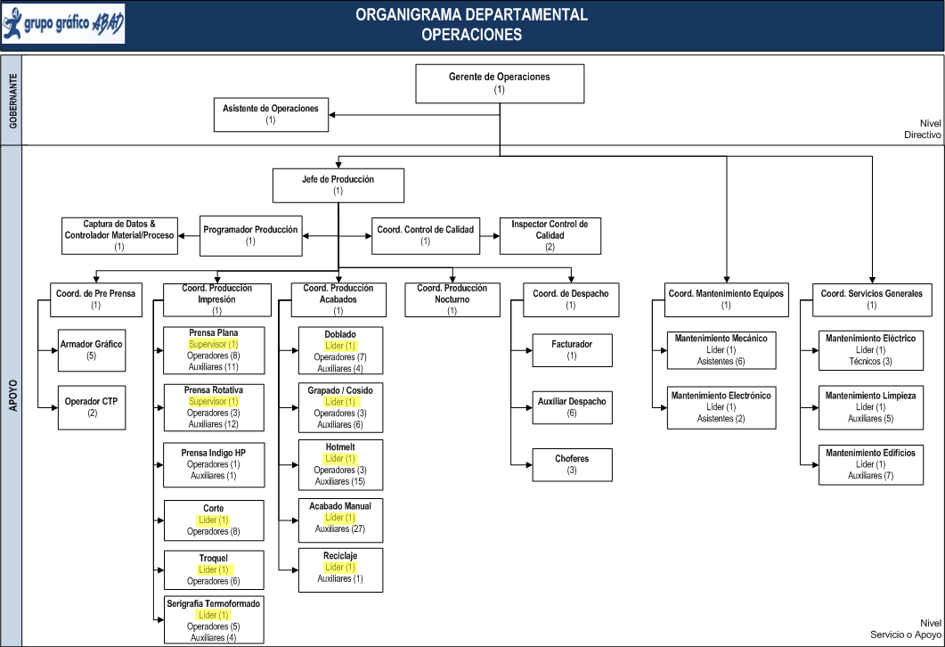

OBJETIVO GENERAL DEL CARGO

Cumplir con la programación de la producción en base a los plazos y recursos asignados, informando las novedades presentadas para gestionar su solución inmediata.

OBJETIVOS ESPECIFICOS DEL CARGO

- Maximizar la productividad de las máquinas.
- Maximizar la productividad del personal individual y colectivo
- Minimizar los niveles de merma y desperdicio.

FUNCIONES Y/O RESPONSABILIDADES DEL CARGO

Específicas

- Realizar reuniones de trabajo con el personal operativo a su cargo para revisar los trabajos diarios planificados.
- Cumplir con la programación de la producción asignada al área.
- Proponer cambios en la programación y ejecutarlos solamente con la aprobación del programador de producción.
- Recibir y revisar las órdenes de producción identificando los materiales y acabados solicitados para el producto.
- Verificar la existencia de la materia prima e insumos necesarios para las órdenes de producción.
- Controlar y colaborar en la ejecución de las actividades de Mantenimiento Preventivo Diario de las máquinas, de responsabilidad de los operadores y en las realizadas por el personal mantenimiento.
- Entregar las máquinas en la fecha establecida para cumplir con el Plan de Mantenimiento Preventivo.
- Controlar el cumplimiento del número de tiros o unidades estándar en las máquinas asignadas.
- Realizar la preparación de insumos semiprocesados requeridos en los procesos:
  - Tintas: Realizar la mezcla de las tintas para obtener los colores requeridos en las órdenes de producción.
- Participar con Control de Calidad en la revisión y aprobación de materiales y pruebas de producción en cada proceso antes de iniciar formalmente la corrida de producción:
  - Material: Verificar que las características de los materiales cumplan lo especificado en la orden de producción.
  - Prensa: Verificar que la impresión haya generado los colores, textos, formas y gráficos correspondientes a lo establecido en la Prueba de Contrato aprobada con la firma del cliente, sin defectos de forma o fondo.
  - Guillotina: Verificar que el material no repinte y que el corte se realice respetando los límites de los textos, formas y gráficos, de acuerdo al boceto, prueba o dumy recibido.
  - Troquel: Verificar que el material no repinte y que el troquel se realice respetando los límites de los textos, formas y gráficos, de acuerdo al boceto, prueba o dumy recibido.
  - Serigrafía: Verificar que el material no repinte y que la serigrafía se haya ubicado en el lugar prreciso, con la consistencia necesaria, manteniendo los textos, formas y gráficos requeridos, sin producir defectos de forma o fondo, de acuerdo al boceto, prueba o dumy recibido.
  - Termoformado: Verificar que el material no repinte y que el termoformado se realice en el lugar preciso, manteniendo los textos, formas y gráficos requeridos, sin producir defectos de forma o fondo, de acuerdo al boceto, prueba o dumy recibido.
  - Doblado: Verificar que el material no repinte, que se movilice con fluidez sin obstrucciones y que el doblado se realice respetando los límites de los textos, formas y gráficos, de acuerdo al boceto, prueba o dumy recibido.
  - Embuchado: Verificar que el material se movilice con fluidez, sin obstrucciones, que el embuchado se realice con los materiales necesarios en el orden requerido, respetando la secuencia del producto de acuerdo al boceto, prueba o dumy recibido.
  - Grapado: Verificar que el material se movilice con fluidez, sin obstrucciones y que el grapado se realice en la zona asignada respetando los límites de los textos, formas y gráficos, de acuerdo al boceto, prueba o dumy recibido.
  - Cosido: Verificar que el material se movilice con fluidez, sin obstrucciones y que el cosido se realice en la zona asignada respetando los límites de los textos, formas y gráficos, de acuerdo al boceto, prueba o dumy recibido.
  - Encolado: Verificar que el material se movilice con fluidez, sin obstrucciones y que el encolado se realice en la zona asignada, con la consistencia y firmeza requerido, respetando los límites de los textos, formas y gráficos, sin producir defectos de forma o fondo, de acuerdo al boceto, prueba o dumy recibido.
  - Manualidades: Verificar que el material se movilice con fluidez, sin obstrucciones y que la actividad manual se realice con minuciosidad y precisión, respetando los límites de los textos, formas y gráficos, sin producir defectos de forma o fondo, de acuerdo al boceto, prueba o dumy recibido.
  - Empacado: Verificar que el material recibido haya pasado los controles anteriormente descritos y que el empaque se realice optimizando el espacio de la caja, cuidando el buen estado del producto y considerando su mantenimiento durante el tiempo de permanencia en el empaque.
  - Etiquetado: Verificar que el material empaquetado sea etiquetado con todos los datos relacionados al producto, con la fecha, hora, turno, lote, caja y responsable de calidad, permitiendo su recuperación cuando sea necesario.
  - Reciclado: Verificar que el material sobrante, no conforme, cuarentena, y desperdicios liberados con Acta de Destrucción, sea clasificado para separar lo que puede ser reciclado para otros usos.
- Verificar que el producto saliente del proceso sea revisado para separar y contabilizar los productos conforme, no conforme, cuarentena y desperdicios.
- Informar inmediatamente al Coordinador de producción los faltantes detectados en la producción.
- Verificar que la producción sea pesada, cuantificada y etiquetada, antes de trasladarla al siguiente proceso.
- Verificar que se registre en formularios y/o sistema los tiempos productivos e improductivos y las cantidades buenas y defectuosas de los productos.
- Reportar al Coordinador de Producción los consumos de los materiales utilizados en el sistema y/o Formularios.
- Reportar al Coordinador de Producción los materiales no utilizados en los procesos productivos para realizar la devolución inmediata en el sistema.
- Controlar que se clasifique y desaloje el material de reciclaje y los desperdicios del área de producción.
- Controlar que el producto conforme sea trasladado al siguiente proceso productivo.
- Controlar que el producto no conforme y en cuarentena sea trasladado al área de almacenamiento asignada.
- Colaborar con el control de la aplicación de las medidas de Gestión de Calidad, Medio Ambiente y Seguridad Industrial, deteniendo las actividades que evidencien riesgos no controlados.

Generales

- Cumplir y hacer cumplir las normas de calidad y los procedimientos y políticas de la empresa.
- Cumplir y hacer cumplir el uso de los equipos de protección personal requeridos en cada proceso.
- Controlar el cumplimiento de los horarios establecidos para la entrada, almuerzo y salida del personal.
- Controlar el orden y la limpieza del área de trabajo durante todo el turno.
- Controlar el encendido y apagado de las máquinas al inicio y fin de turno.
- Capacitar, desarrollar y evaluar al personal a su cargo.
- Mantener informado al Coordinador de Producción de los Cumplimientos y novedades presentadas para gestionar las acciones correctivas inmediatas.
- Todas las demás tareas que por exigencia de la operación le sean asignadas por el Coordinador de Producción.

RELACIONES DEL CARGO

Internas: | Participa con el Jefe de Producción, Programador Producción, Control de Calidad, Operadores y auxiliares en la ejecución de las tareas para cumplir con la programación de la producción.
Externas: | Participa con los proveedores de servicios productivos tercerizados verificando que se realice el control de calidad respectivo.

- CRECIMIENTO PROFESIONAL DEL CARGO

Crecimiento Vertical : | Coordinador de Producción
Crecimiento Horizontal: | Sujeto a mejoramiento del perfil
Subrogante del Cargo: | Operador
Horario de trabajo: | Demanda la dedicación total durante la jornada de trabajo de acuerdo a las responsabilidades asignadas y según el código de trabajo.

- MEDICION DE LA GESTION

# | INDICADORES DE GESTION | CALCULO | FUENTE | META
1 | % Capacidad Utilizada | Capacidad Utilizada  Capacidad Disponible | Sistema | Maximizar su valor
2 | %Rendimiento | Nivel de Producción Real  Nivel de producción esperada | Sistema | Maximizar su valor
3 | % Mermas o Desperdicios | Peso de mermas o desperdicios  Peso de materia prima | Registros | Minimizar su valor
4 | % Cumplimiento | Entrega cumplidas  Entregas Solicitadas | Plan de Producción | Maximizar su valor

- CONDICIONES Y RIESGOS

CONDICIONES DEL TRABAJO | NIVEL DE EXPOSICION |  |  |  |  | GRAFICO DE EXPOSICION
CONDICIONES DEL TRABAJO | 1 | 2 | 3 | 4 |  | 1 | 2 | 3 | 4
Ambientales
Iluminación |  |  | x
Ruido |  | x
Temperaturas fluctuantes | x
Materiales
Circulación de Maquinarias |  |  | x
Uso de equipos sensibles |  |  | x
Exposición a gases y/o equipos |  |  | x
Humanas | x
Posturas |  |  | x
Organización
Jornada laboral (sobretiempos) |  | x
Turnos Rotativos | x

APTITUDES FISICAS REQUERIDAS | NIVEL DE CUMPLIMIENTO |  |  |  |  | GRAFICO DE CUMPLIMIENTO
APTITUDES FISICAS REQUERIDAS | 1 | 2 | 3 | 4 |  | 1 | 2 | 3 | 4
Visión |  |  | x
Resistencia al ruido |  | x
Resistencia a posturas prolongadas |  |  | x
Resistencia al calor |  | x
Resistencia al frio | x
Resistencia a olores |  | x
Control emocional |  |  |  | x
Tono de voz |  |  |  | x
Habilidad manual |  |  | x
Concentración |  |  |  | x

RIESGOS DEL PUESTO | CONTROL DEL RIESGO |  | SEÑALIZACION / COMUNICACIÓN RIESGOS
RIESGOS DEL PUESTO | EN EL MEDIO DE TRANSMISION | EN LA PERSONA | USO DE EPP
Mecánicos:
Obstáculos en el piso | Ordenamiento | Capacitación en buenas prácticas de orden y seguridad | Uso de Casco y chalecos reflectivos
Manejo de equipos cortantes | Sensores de detección y paralización | Capacitación en buenas prácticas de orden y seguridad | Uso de Casco y chalecos reflectivos
Circulación de maquinarias | Señalización y Sectorización | Capacitación en buenas prácticas de orden y seguridad | Uso de Casco y chalecos reflectivos
Golpes por objetos | Señalización y Sectorización | Capacitación en buenas prácticas de orden y seguridad | Uso de Casco y chalecos reflectivos
Físicos:
Ruido | Control de decibeles | Capacitación en los cuidados de acercamiento o manipulación y controles médicos periódicos | Tapones
Vibración | Mantenimiento de Máquinas
Exposición a olores / gases | Ficha técnica de materiales con características |  | Mascarillas simples o especializadas, según el nivel de exposición
Ergonómicos:
Posiciones forzadas | Mobiliario con características ergonómicas | Normas periódicas de descanso
Psicosociales:
Trabajo Nocturno
Trabajo a Presión
Minuciosidad de la Tarea

- HISTORIA DE REVISIONES

Elaborado | Fecha | Motivo del cambio | Versión
Ing. Thalía Larrea Méndez | 31-08-2012 | Elaboración del Manual | 1.0

- REGISTRO DE APROBACION

Elaborado por | Revisado por | Aprobado por
___________________________ | ___________________________ | ___________________________
Ing. Thalía Larrea Méndez | Ing. Juan Carlos Abad Freire | Ing. Juan Carlos Abad Freire
Grupo Gráfico Offset Abad | Grupo Gráfico Offset Abad | Grupo Gráfico Offset Abad

Auxiliar de Empaque

IDENTIFICACION DEL CARGO

Área Ocupacional: | Operaciones
Cargo: | Auxiliar de Empaque
Reporta a: | Coordinador de Despacho
Supervisa a:

PERFIL DEL CARGO

Edad: | Hasta 25 años
Sexo: | Indistinto
Estado Civil: | Soltero (sin cargas familiares)
Formación Académica: | Mínimo segundo nivel de educación con carrera técnica.
Conocimientos Específicos: | Control de Inventario  Calidad de Productos
Experiencia: | Preferiblemente 2 años en áreas de Producción.
Uso de Tecnología: | Manejo de Computador Personal y Portátil  Utilitarios (Word, Excel, Power Point, Project, etc.)  Ambiente Windows e Internet
Idiomas: | No Aplica
Habilidades: | Buen nivel de comunicación y relacionamiento.  Capacidad de trabajo en equipo.  Trabajo bajo presión  Orientado al resultado.  Predisposición al orden y al respeto  Personalidad equilibrada y buen manejo de inteligencia emocional

UBICACIÓN DEL CARGO EN EL ORGANIGRAMA EMPRESARIAL

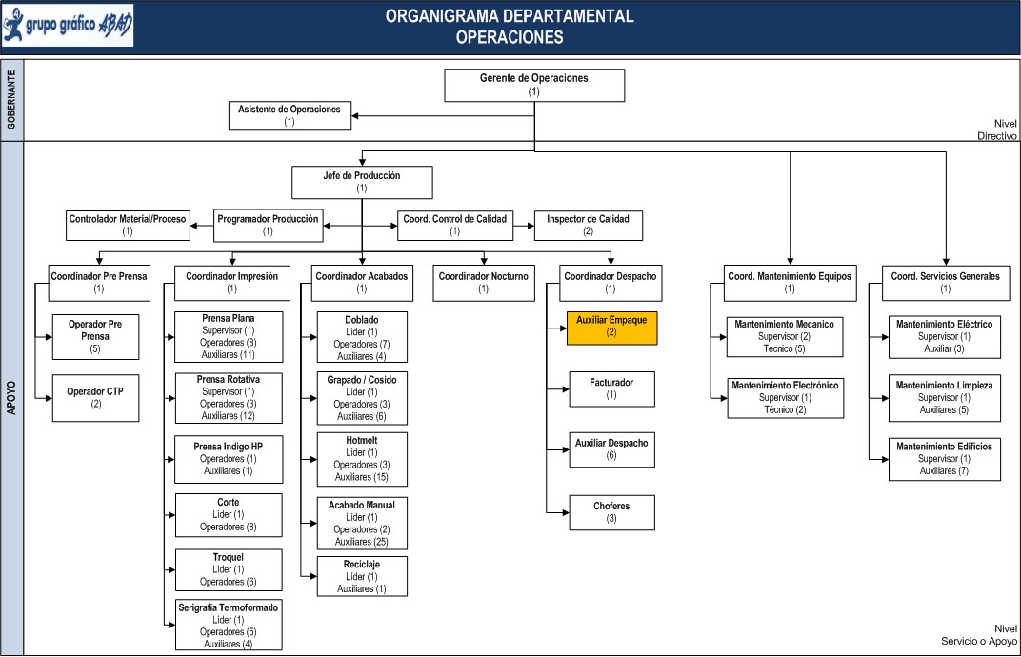

OBJETIVO GENERAL DEL CARGO

Realizar el empaque del producto terminado aprovechando los espacios del empaque, manteniendo el bienestar del producto y etiquetándolo para permitir su identificación y recuperación inmediata ante cualquier tipo de emergencia.

OBJETIVOS ESPECIFICOS DEL CARGO

- Minimizar el tiempo de empaque del producto terminado.
- Minimizar los errores por diferencias entre las cantidades empacadas respecto a las etiquetadas.
- Minimizar los errores por mala calidad de productos empacados

FUNCIONES Y/O RESPONSABILIDADES DEL CARGO

Específicas

- Recibir y entregar el turno de trabajo e informar las novedades presentadas.
- Mantener el orden y la limpieza en el área durante todo el turno de trabajo.
- Cumplir la programación de despacho diaria y toda tarea particular o general asignada.
- Recibir el producto terminado y verificar sus características respecto a los documentos soporte:
  - Pesaje: Pesar el producto terminado suelto, pequeño y de grandes cantidades, tomando el peso de una cantidad referencial (100 unid.), y utilizarla como patrón para contar por peso el resto del producto terminado.
  - Conteo: Contar el producto terminado suelto (grande, mediano, pequeño) o empacado (recibido de los procesos productivos) y confirmar que reciba lo indicado en la orden de producción y en el documento de entrega de producción.
  - Calidad: Revisar el producto terminado y verificar que cumpla las características requeridas con respecto a la prueba aprobada por el cliente, separando el producto No Conforme y apilándolo en un recipiente diferente.
- Informar al Jefe, Programador de Producción y Coordinador de Despacho inmediatamente los faltantes o fallas detectadas en el producto terminado.
- Realizar un empaque modelo del producto terminado determinando:
  - Ubicación adecuada del producto optimizando espacios y preservándolo.
  - Cantidad que cabe por empaque.
- Solicitar la cantidad de empaques necesarios para almacenar el producto terminado.
- Solicitar la actualización de la cantidad de empaques en la orden de producción cuando sea diferente la cantidad utilizada.
- Empacar el producto terminado conforme, almacenando por empaque la cantidad determinada en la prueba de empaque.
- Realizar el conteo, etiquetado y empacado del producto no conforme, colaborando con el traslado a su área de almacenamiento.
- Registrar en el sistema la cantidad de producto terminado, emitir las etiquetas con los datos del producto (Nº O/P, Fecha, Producto, cantidad) y aplicarlas en cada empaque.
- Realizar en conjunto con control de calidad el muestreo del producto terminado conforme empacado para asegurar que esté libre de errores de cantidades o tipo de producto.
- Elaborar el formulario de Empaque de Producto Terminado y reportar al facturador para la emisión de los documentos del despacho.

Generales

- Cumplir y hacer cumplir las normas de calidad y los procedimientos y políticas de la empresa.
- Cumplir con los horarios establecidos para la entrada, almuerzo y salida del personal.
- Cumplir con el uso de los equipos de protección personal requeridos en cada proceso.
- Laborar en el turno de trabajo asignado de acuerdo a las necesidades de la operación.
- Participar en reuniones semanales de Despacho para exponer necesidades y presentar avances.
- Informar al Coordinador de Despacho y Jefe de Producción de los Cumplimientos y novedades.
- Todas las demás tareas que por exigencia de la operación le sean asignadas por el Coordinador de Despacho.

RELACIONES DEL CARGO

Internas: | Participa con el Jefe de Producción, Programador de Producción, Coordinador de Despacho y Control de Calidad en la revisión del producto terminado.
Externas: | No Aplica

- CRECIMIENTO PROFESIONAL DEL CARGO

Crecimiento Vertical : | Sujeto al mejoramiento del perfil
Crecimiento Horizontal: | Sujeto al mejoramiento del perfil
Subrogante del Cargo: | Sujeto al mejoramiento del perfil
Horario de trabajo: | Demanda la dedicación total durante la jornada de trabajo de acuerdo a las responsabilidades asignadas.

- MEDICION DE LA GESTION

# | INDICADORES DE GESTION | CALCULO | FUENTE | META
1 | %Empaques Efectivos | Empaques sin errores  Total de Empaques | Sistema | Maximizar su valor

- CONDICIONES Y RIESGOS

CONDICIONES DEL TRABAJO | NIVEL DE EXPOSICION |  |  |  |  | GRAFICO
CONDICIONES DEL TRABAJO | 1:Nada | 2:Bajo | 3:Medio | 4:Alto |  | 1 | 2 | 3 | 4
Ambientales
Iluminación |  |  |  | x
Ruido |  |  | x
Temperaturas fluctuantes |  | x
Materiales
Circulación de Maquinarias |  |  | x
Exposición a gases y/o equipos | x
Humanas
Posturas |  |  | x
Organización
Jornada laboral (sobretiempos) |  |  | x
Turnos Rotativos |  |  | x

APTITUDES FISICAS REQUERIDAS | NIVEL DE CUMPLIMIENTO |  |  |  |  | GRAFICO
APTITUDES FISICAS REQUERIDAS | 1:Nada | 2:Bajo | 3:Medio | 4:Alto |  | 1 | 2 | 3 | 4
Visión |  |  |  | x
Resistencia al ruido |  |  | x
Resistencia al calor |  |  | x
Resistencia al frio | x
Resistencia a olores |  |  | x
Resistencia a posturas prolongadas |  |  | x
Control emocional |  |  |  | x
Tono de voz |  |  |  | x
Habilidad manual |  |  | x
Concentración |  |  |  | x

RIESGOS DEL PUESTO | CONTROL DEL RIESGO |  | SEÑALIZACION / COMUNICACIÓN RIESGOS
RIESGOS DEL PUESTO | EN EL MEDIO DE TRANSMISION | EN LA PERSONA | USO DE EPP
Mecánicos:
Obstáculos en el piso | Ordenamiento | Capacitación en buenas prácticas de orden y seguridad | Uso de Casco y chalecos reflectivos
Circulación de maquinarias | Señalización y Sectorización | Capacitación en buenas prácticas de orden y seguridad | Uso de Casco y chalecos reflectivos
Golpes por objetos | Señalización y Sectorización | Capacitación en buenas prácticas de orden y seguridad | Uso de Casco y chalecos reflectivos
Físicos:
Ruido | Control de decibeles | Capacitación en los cuidados de acercamiento o manipulación y controles médicos periódicos | Tapones
Vibración | Mantenimiento de Máquinas
Exposición a olores / gases | Ficha técnica de materiales con características |  | Mascarillas simples o especializadas, según el nivel de exposición
Ergonómicos:
Posiciones forzadas | Mobiliario con características ergonómicas | Normas periódicas de descanso
Psicosociales:
Alta responsabilidad
Carga mental
Trabajo a presión

- HISTORIA DE REVISIONES

Elaborado | Fecha | Motivo del cambio | Versión
Ing. Thalía Larrea Méndez | 31-08-2012 | Elaboración del Manual | 1.0

- REGISTRO DE APROBACION

Elaborado por | Revisado por | Revisado por | Aprobado por
____________________ | ___________________ | ___________________ | ____________________
Ing. Thalía Larrea Méndez  Coord. Organización & Métodos | Ing. Tamara Quichimbo  Jefe de Producción | Gerente de Operaciones | Lcdo. Johnny Abad Decker  Gerente General
Offset Abad | Offset Abad | Offset Abad | Offset Abad

Coordinador de Despacho
IDENTIFICACION DEL CARGO

Área Ocupacional: | Operaciones
Cargo: | Coordinador de Despacho
Reporta a: | Jefe de Producción
Supervisa a: | Facturador
Supervisa a: | Auxiliar de Despacho
Supervisa a: | Choferes

PERFIL DEL CARGO

Edad: | Hasta 45 años
Sexo: | Indistinto
Estado Civil: | Indistinto
Formación Académica: | Título de Tercer Nivel en Ingeniería Industrial, Técnico en Producción, Administración de Empresas, Ciencias Económicas o carreras afines.
Conocimientos Específicos: | Presupuestos  Administración de Bodegas  Manejo de Logística y Control de Inventarios  Control de Materiales y Reducción de Mermas  Estadística y Tabulación de Indicadores  Sistema de Gestión de Calidad ISO 9001  Auditoría Interna
Experiencia: | Mínimo 6 años en el área de Producción, siendo encargado del despacho los últimos 3 años.
Uso de Tecnología: | Manejo de Computador Personal y Portátil  Utilitarios (Word, Excel, Power Point, Project, etc.)  Ambiente Windows e Internet
Idiomas: | Dominio del idioma inglés en un 25%.
Habilidades: | Alto nivel de comunicación y relacionamiento.  Capacidad de liderazgo y trabajo en equipo.  Negociación y Manejo de conflictos  Don de mando y fluidez verbal  Trabajo bajo presión  Orientado al resultado.  Predisposición al orden y al respeto  Personalidad equilibrada y buen manejo de inteligencia emocional

UBICACIÓN DEL CARGO EN EL ORGANIGRAMA EMPRESARIAL

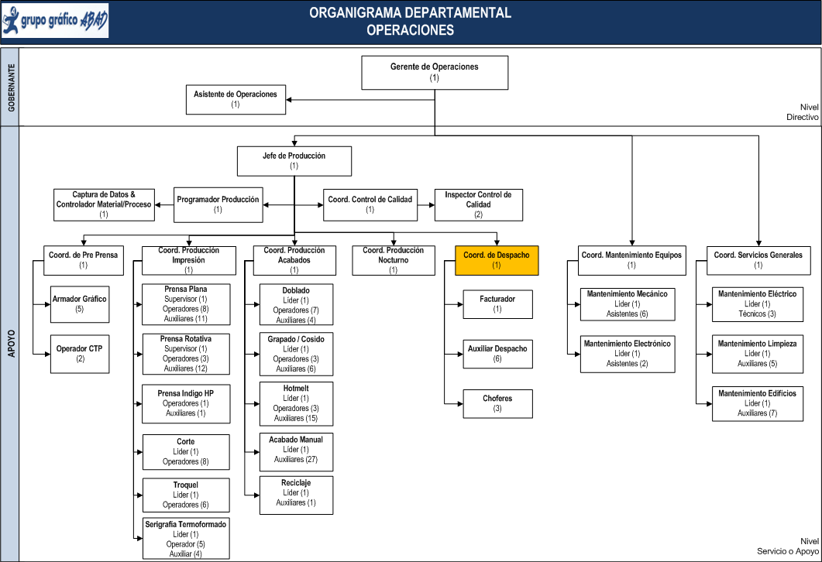

OBJETIVO GENERAL DEL CARGO

Realizar todas las gestiones administrativas y operativas necesarias para cumplir con la entrega del producto terminado a los clientes, en el lugar, fecha y hora acordada.

OBJETIVOS ESPECIFICOS DEL CARGO

- Minimizar la cantidad de entregas fallidas por estar fuera de horario o por cambios no coordinados.
- Maximizar los controles en los transportes para disminuir el nivel de mantenimientos correctivos.
- Maximizar el numero de ordenes de producción cerradas y facturadas mensualmente

FUNCIONES Y/O RESPONSABILIDADES DEL CARGO

Específicas

- Mantener reuniones diarias con el Programador de Producción y actualizar los cambios en las fechas de entrega de los trabajos.
- Elaborar el Plan de Despacho de acuerdo a las fechas de entrega programadas.
- Supervisar que el empaque del producto terminado se realice optimizando los espacios, cuidando la integridad del producto y que este etiquetado con la información necesaria.
- Informar al Jefe y Programador de Producción inmediatamente las novedades de faltantes o fallas detectadas durante el empaque del producto terminado.
- Identificar con anticipación la necesidad de contratar transporte externo para cumplir la programación, informando inmediatamente al Jefe y programador de producción para gestionar su adquisición.
- Supervisar el estado de los vehículos de las empresas de transporte externo para asegurar que cumplan los requisitos de calidad y seguridad necesarios.
- Revisar las Hojas de Ruta de los vehículos de Despacho verificando que el recorrido optimice en lo posible el tiempo y los recursos.
- Supervisar y ejecutar la emisión inmediata de los documentos que legalicen el despacho nacional (factura y guía de remisión).
- Supervisar que los choferes porten los documentos habilitantes personales y del transporte para realizar la conducción de vehículos de despacho.
- Supervisar que el personal que realizará el transporte (Conductor y auxiliar) cuente con la hoja de ruta y los documentos soporte y que utilice los equipos de protección personal necesarios.
- Supervisar que el embarque del producto terminado (tipo y cantidad) corresponda a la información de los documentos que legalizan el despacho, caso contrario gestionar su cambio.
- Supervisar periódicamente el avance y la continuidad del recorrido de los transportes mediante el control satelital.
- Recibir los documentos que acreditan la entrega y recepción del producto y disponer su archivo o su remisión a la Gerencia de Abastecimiento para gestionar la cancelación del servicio de transporte.
- Controlar el consumo de combustible de los transportes respecto a las entregas realizadas y entregar las boletas de reabastecimiento para los transportes.
- Ejecutar el cierre de las órdenes de producción previa confirmación con la Bodega de la revisión y requisición completa de los materiales.
- Implementar acciones correctivas para mejorar el rendimiento de entregas y del transporte.
- Colaborar con el control de la aplicación de las medidas de Gestión de Calidad, Medio Ambiente y Seguridad Industrial, informando las actividades que evidencien riesgos no controlados.

Generales

- Cumplir y hacer cumplir las normas de calidad en el servicio interno, externo y los procedimientos y políticas de la empresa.
- Elaborar en conjunto con el Jefe de Producción los turnos de trabajo requeridos para cumplir con los despachos programados.
- Solicitar la compra de materiales y/o servicios necesarios para los despachos, con el visto bueno del Jefe de Producción.
- Evaluar el desempeño del personal y someterlo a aprobación del Jefe de Producción.
- Proponer el Cronograma de Vacaciones del Personal y someterlo a aprobación del Jefe de Producción.
- Elaborar el detalle de necesidades de capacitación y someterlo a aprobación del Jefe de Producción.
- Elaborar los Indicadores de Gestión de Despacho y entregarlos con frecuencia mensual.
- Participar en reuniones semanales de Producción para exponer necesidades y presentar avances.
- Elaborar y entregar diariamente al Jefe de Producción el Informe de Cumplimientos y novedades.
- Todas las demás tareas que por exigencia de la operación le sean encomendadas por el Jefe de Producción.

RELACIONES DEL CARGO

Internas: | Participa con el Jefe de Producción, Programador de Producción, Control de Calidad, Operadores en la ejecución de actividades a tiempo para cumplir con las entregas en los plazos previstos.
Externas: | Participa con los proveedores de servicios de despacho tercerizados según las necesidades internas.

- CRECIMIENTO PROFESIONAL DEL CARGO

Crecimiento Vertical : | Jefe de Producción
Crecimiento Horizontal: | Programador de Producción
Subrogante del Cargo: | Sujeto a mejoramiento del perfil
Horario de trabajo: | Demanda la dedicación total durante la jornada de trabajo de acuerdo a las responsabilidades asignadas.

- MEDICION DE LA GESTION

# | INDICADORES DE GESTION | CALCULO | FUENTE | META
1 | %Entregas Efectivas | Entregas recibidas según programación  Total de Entregas realizadas | Registros | Maximizar su valor

- CONDICIONES Y RIESGOS

CONDICIONES DEL TRABAJO | NIVEL DE EXPOSICION
CONDICIONES DEL TRABAJO | SI | NO
Esfuerzo Físico |  | x
Fatiga mental | x
Temperatura alta |  | x
Temperatura baja |  | x
Sobre tiempos | x
Turnos rotativos |  | x
Contaminantes Químicos |  | x
Contaminantes Biológicos |  | x
Iluminación | x
Ruido |  | x
Vibración |  | x
Esfuerzo Físico |  | x

APTITUDES FISICAS REQUERIDAS | NIVEL DE CUMPLIMIENTO
APTITUDES FISICAS REQUERIDAS | 1:Nada | 2:Bajo | 3:Medio | 4:Alto
Visión |  |  | x
Audición |  |  | x
Esfuerzo físico |  |  | x
Habilidad manual |  | x
Atención |  |  |  | x
Experiencia |  |  | x
Razonamiento |  |  | x
Resistencia a olores |  | x
Resistencia posturas prolongadas |  | x
Concentración |  |  |  | x

IMPEDIMENTO PARA DESEMPEÑAR EL TRABAJO | NIVEL DE EXPOSICION
IMPEDIMENTO PARA DESEMPEÑAR EL TRABAJO | SI | NO
Problemas de audición | x
Problemas de visión | x
Problemas de columna vertebral |  | x
Problemas en extremidades superiores/inferiores |  | x

RIESGOS DEL PUESTO | CONTROL DEL RIESGO
RIESGOS DEL PUESTO | EN LA FUENTE | EN EL MEDIO | EN LA PERSONA
Psicosocial:
Alta responsabilidad |  |  | Investigación médico/psicológica y del factor de riesgo
Ergonómico:
Uso inadecuado de pantallas PDV’s | Protector de pantallas PDV's
Posiciones forzadas (sentada) |  |  | Pausas activas

- HISTORIA DE REVISIONES

Elaborado | Fecha | Motivo del cambio | Versión
Ing. Thalía Larrea Méndez | 31-08-2012 | Elaboración del Manual | 1.0

- REGISTRO DE APROBACION

Elaborado por | Revisado por | Revisado por | Aprobado por
____________________ | ___________________ | ___________________ | ____________________
Ing. Thalía Larrea Méndez  Coord. Organización & Métodos | Ing. Tamara Quichimbo  Jefe de Producción | Gerente de Operaciones | Lcdo. Johnny Abad Decker  Gerente General
Offset Abad | Offset Abad | Offset Abad | Offset Abad

Técnico de mantenimiento de equipos
IDENTIFICACION DEL CARGO

Área Ocupacional: | Operaciones
Cargo: | Técnico de Mantenimiento de Equipos (Mecánico y electrónico)
Reporta a: | Supervisor Líder de Mantenimiento de Equipos
Supervisa a:

PERFIL DEL CARGO

Edad: | Hasta 45 años
Sexo: | Masculino
Estado Civil: | Indistinto
Formación Académica: | Título de Tercer Nivel, egresado o cursando de la carrera Ingeniería Mecánico y/o Electrónica, Técnico en Mantenimiento de Equipos o afines.
Conocimientos Específicos: | Administración y Mantenimiento de equipos  Control de Materiales y Reducción de Mermas  Manejo de Logística y Control de Inventarios
Experiencia: | Mínimo 3 años en el área de mantenimiento mecánico y electrónico de equipos.
Uso de Tecnología: | Manejo de Computador Personal y Portátil  Utilitarios (Word, Excel, Power Point, Project, etc.)  Ambiente Windows e Internet
Idiomas: | Dominio del idioma inglés en un 25%.
Habilidades: | Buena comunicación y relacionamiento.  Capacidad de trabajo en equipo.  Trabajo bajo presión  Orientado al resultado.  Predisposición al orden y al respeto  Personalidad equilibrada y buen manejo de inteligencia emocional

UBICACIÓN DEL CARGO EN EL ORGANIGRAMA EMPRESARIAL

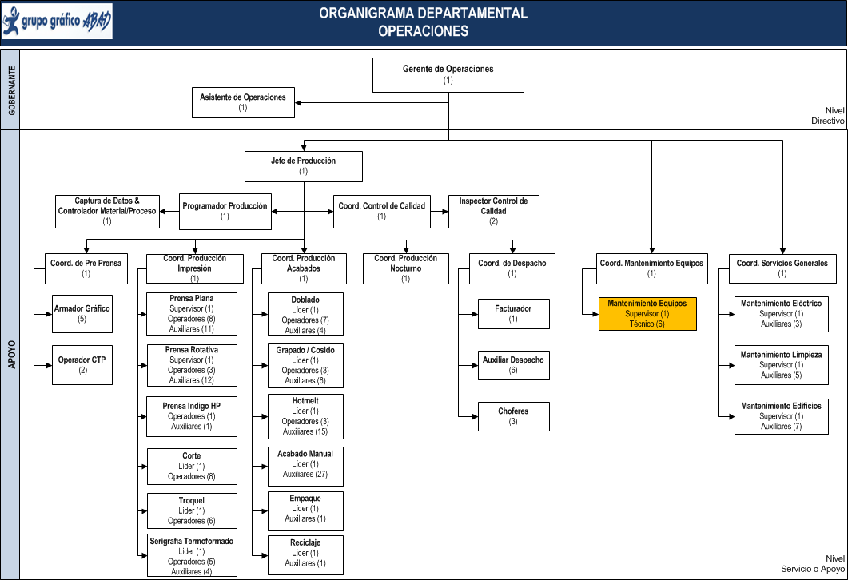

OBJETIVO GENERAL DEL CARGO

Cumplir a cabalidad con las tareas de mantenimiento de equipos asignadas.

OBJETIVOS ESPECIFICOS DEL CARGO

- Maximizar el orden y la limpieza de máquinas y del área de trabajo.
- Minimizar las quejas por fallas en el resultado del mantenimiento de máquinas.

FUNCIONES Y/O RESPONSABILIDADES DEL CARGO

Específicas

- Recibir y entregar el turno de trabajo con el reporte de las novedades y pendientes.
- Cumplir con el orden de la programación de mantenimiento preventivo y correctivo de equipos asignado.
- Mantener el área de ejecución del mantenimiento limpia y ordenada permanentemente.
- Verificar la existencia de la materiales, repuestos y/o servicios necesarios para el mantenimiento.
- Participar en la ejecución de mantenimientos de máquinas tercerizados para mejorar los conocimientos y verificar que se cumpla todo el servicio contratado.
- Registrar el incumplimiento en la entrega de los equipos para ejecutar el mantenimiento.
- Registrar en formularios y/o sistema la fecha y hora de inicio del mantenimiento.
- Revisar las condiciones operativas (mecánicas y/o electrónicas) antes de iniciar el mantenimiento y registrar las novedades.
- Solicitar el soporte del Coordinador o Supervisor de Mantenimiento de Equipos para resolver las dudas que se pueden presentar durante la ejecución del mantenimiento.
- Realizar pruebas del funcionamiento (mecánico y electrónico) de los equipos al finalizar el mantenimiento para asegurar el resultado correcto.
- Realizar la limpieza y ordenamiento del área donde se realizó el mantenimiento de los equipos.
- Realizar la evacuación de los desperdicios generados durante la ejecución del mantenimiento de equipos.
- Informar al Supervisor Líder y al Coordinador de Mantenimiento los reportes de fallas en los equipos para programar y ejecutar el mantenimiento correctivo.
- Elaborar el Informe de Ejecución del Mantenimiento Preventivo y/o Correctivo y validarlo con el Supervisor Líder y Coordinador de Mantenimiento antes de su entrega a producción y Gerencia de Operaciones.

Generales

- Cumplir las normas de calidad y los procedimientos y políticas de la empresa.
- Laborar en el turno de trabajo asignado de acuerdo a las necesidades de la operación
- Cumplir con el uso de los equipos de protección personal requeridos en cada proceso.
- Cumplir los horarios establecidos para la entrada, almuerzo y salida del personal.
- Mantener el orden y la limpieza del centro de operaciones de mantenimiento durante todo el turno.
- Mantener informado al Supervisor Líder y Coordinador de Mantenimiento de los Cumplimientos y novedades presentadas para gestionar las acciones correctivas inmediatas.
- Todas las demás tareas que por exigencia de la operación le sean asignadas por el Supervisor Líder y Coordinador de Mantenimiento de Equipos.

RELACIONES DEL CARGO

Internas: | Participa con el Supervisor Líder en la ejecución de las tareas de mantenimiento.
Externas: | Participa con proveedores de mantenimiento tercerizado presenciando y controlando la calidad del servicio prestado.

- CRECIMIENTO PROFESIONAL DEL CARGO

Crecimiento Vertical : | Supervisor Líder de Mantenimiento de Equipos
Crecimiento Horizontal: | Sujeto a mejoramiento del Perfil
Subrogante del Cargo: | Sujeto a mejoramiento del Perfil
Horario de trabajo: | Demanda la dedicación total durante la jornada de trabajo de acuerdo a las responsabilidades asignadas y según el código de trabajo.

- MEDICION DE LA GESTION

# | INDICADORES DE GESTION | CALCULO | FUENTE | META
1 | % Fallas en Confiabilidad de Máquina | Equipos con fallas Correctivas  Total de Equipos | Sistema y Registros | Minimizar su valor
2 | % Cumplimiento de Mantenimiento Preventivo | Mantenimientos Preventivos Cumplidos  Mantenimientos Planificados | Sistema y Registros | Maximizar su valor

- CONDICIONES Y RIESGOS

CONDICIONES DEL TRABAJO | NIVEL DE EXPOSICION |  |  |  |  | GRAFICO
CONDICIONES DEL TRABAJO | 1:Nada | 2:Bajo | 3:Medio | 4:Alto |  | 1 | 2 | 3 | 4
Ambientales
Iluminación |  |  |  | x
Ruido |  |  | x
Temperaturas fluctuantes |  |  | x
Materiales
Circulación de Maquinarias |  |  | x
Exposición a gases y/o equipos |  |  | x
Humanas
Posturas |  |  | x
Organización
Jornada laboral (sobretiempos) |  |  | x
Turnos Rotativos | x

APTITUDES FISICAS REQUERIDAS | NIVEL DE CUMPLIMIENTO |  |  |  |  | GRAFICO
APTITUDES FISICAS REQUERIDAS | 1:Nada | 2:Bajo | 3:Medio | 4:Alto |  | 1 | 2 | 3 | 4
Visión |  |  |  | x
Resistencia al ruido |  |  | x
Resistencia al calor |  |  | x
Resistencia al frio | x
Resistencia a olores |  |  | x
Resistencia a posturas prolongadas |  |  | x
Control emocional |  |  |  | x
Tono de voz |  |  |  | x
Habilidad manual |  |  | x
Concentración |  |  |  | x

RIESGOS DEL PUESTO | CONTROL DEL RIESGO |  | SEÑALIZACION / COMUNICACIÓN RIESGOS
RIESGOS DEL PUESTO | EN EL MEDIO DE TRANSMISION | EN LA PERSONA | USO DE EPP
Mecánicos:
Obstáculos en el piso | Ordenamiento | Capacitación en buenas prácticas de orden y seguridad | Uso de Casco y chalecos reflectivos
Circulación de maquinarias | Señalización y Sectorización | Capacitación en buenas prácticas de orden y seguridad | Uso de Casco y chalecos reflectivos
Golpes por objetos | Señalización y Sectorización | Capacitación en buenas prácticas de orden y seguridad | Uso de Casco y chalecos reflectivos
Físicos:
Ruido | Control de decibeles | Capacitación en los cuidados de acercamiento o manipulación y controles médicos periódicos | Tapones
Vibración | Mantenimiento de Máquinas
Exposición a olores / gases | Ficha técnica de materiales con características |  | Mascarillas simples o especializadas, según el nivel de exposición
Ergonómicos:
Posiciones forzadas | Mobiliario con características ergonómicas | Normas periódicas de descanso
Psicosociales:
Alta responsabilidad
Carga mental
Trabajo a presión

- HISTORIA DE REVISIONES

Elaborado | Fecha | Motivo del cambio | Versión
Ing. Thalía Larrea Méndez | 31-08-2012 | Elaboración del Manual | 1.0

- REGISTRO DE APROBACION

Elaborado por | Revisado por | Revisado por | Aprobado por
____________________ | ___________________ | ___________________ | ____________________
Ing. Thalía Larrea Méndez  Coord. Organización/ Métodos | Ing. Ricardo Morales  Coord. Mantenimiento Equipos | Gerente de Operaciones | Lcdo. Johnny Abad Decker  Gerente General
Offset Abad | Offset Abad | Offset Abad | Offset Abad

Supervisor Líder de mantenimiento de equipos

IDENTIFICACION DEL CARGO

Área Ocupacional: | Operaciones
Cargo: | Supervisor Líder de Servicios Generales
Reporta a: | Coordinador de Servicios Generales
Supervisa a: | Auxiliar de Servicios Generales

PERFIL DEL CARGO

Edad: | Hasta 45 años
Sexo: | Masculino
Estado Civil: | Indistinto
Formación Académica: | Titulado, egresado o cursando carrera Técnica en electricidad y/o Mantenimiento y Limpieza de Instalaciones, Arquitectura o carreras afines.
Conocimientos Específicos: | Administración de equipos  Control de Materiales y Reducción de Mermas  Mantenimiento eléctrico  Limpieza de instalaciones  Adecuaciones de interiores y exteriores de instalaciones
Experiencia: | Mínimo 3 años en el área de Servicios Generales.
Uso de Tecnología: | Manejo de Computador Personal y Portátil  Utilitarios (Word, Excel, Power Point, Project, etc.)  Ambiente Windows e Internet
Idiomas: | No aplica
Habilidades: | Buen nivel de comunicación y relacionamiento.  Capacidad de liderazgo y trabajo en equipo.  Negociación y Manejo de conflictos  Don de mando y fluidez verbal  Trabajo bajo presión  Orientado al resultado.  Predisposición al orden y al respeto  Personalidad equilibrada y buen manejo de inteligencia emocional

UBICACIÓN DEL CARGO EN EL ORGANIGRAMA EMPRESARIAL

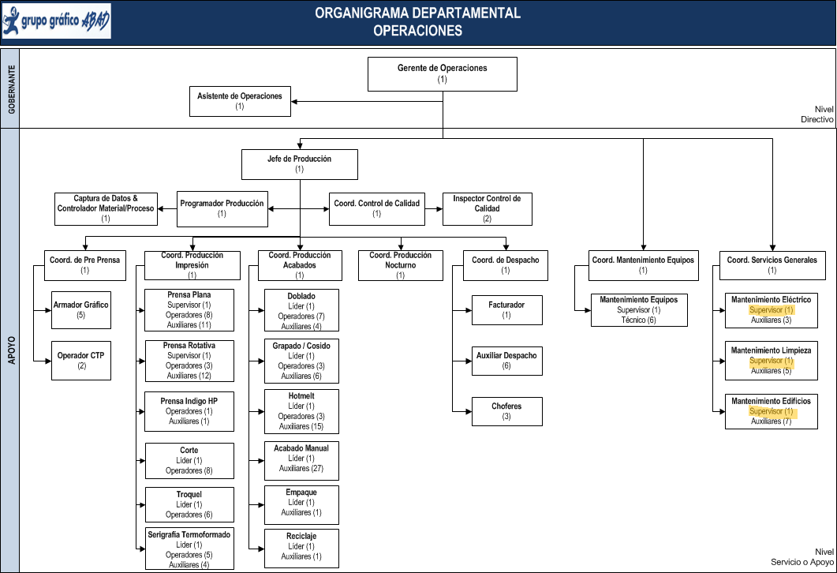

OBJETIVO GENERAL DEL CARGO

Cumplir con la programación de mantenimiento diario asignado ejecutando un trabajo de gran calidad.

OBJETIVOS ESPECIFICOS DEL CARGO

- Maximizar la productividad del personal.
- Maximizar el cumplimiento de la programación diaria.
- Minimizar las quejas por fallas en el mantenimiento realizado.

FUNCIONES Y/O RESPONSABILIDADES DEL CARGO

Específicas

- Cumplir y hacer cumplir la programación de mantenimiento asignada.
- Proponer cambios en la programación de los Servicios Generales y ejecutarlos solamente con su aprobación del Coordinador de Servicios Generales.
- Elaborar y actualizar el diseño y diagramación de planos para esquematizar la ubicación y distribución de los trabajos.
- Elaborar y ejecutar proyectos derivados de implementaciones nuevas y pro-mejoras.
- Elaborar presupuestos estimados por reparaciones emergentes o por obras pro-mejoras.
- Verificar la existencia de la materiales, repuestos y/o servicios necesarios para ejecutar el mantenimiento.
- Realizar la preparación de los insumos necesarios para la ejecución del mantenimiento.
- Supervisar la ejecución de los mantenimientos tercerizados para mejorar el conocimiento y para controlar que se ejecute todo el servicio contratado.
- Verificar que se registre en formularios y/o sistema la fecha y hora de inicio y fin del mantenimiento.
- Solicitar el soporte del Coordinador de Servicios Generales para resolver las dudas que se pueden presentar en la ejecución del mantenimiento.
- Verificar el funcionamiento y/o operación de la instalación después de finalizado el mantenimiento, para asegurar que el resultado sea correcto.
- Verificar que se realice la devolución en formulario y/o sistema de los materiales no utilizados en el mantenimiento.
- Controlar el cumplimiento y colaborar en la limpieza y ordenamiento del área donde se realizó la tarea de mantenimiento.
- Controlar el cumplimiento y colaborar con el desalojo de los desperdicios generados durante el mantenimiento.
- Inspeccionar el progreso, calidad y cantidad de trabajos ejecutados.
- Detectar fallas y/o problemas durante la ejecución del mantenimiento y definir la mejor solución.
- Informar al Coordinador de Servicios Generales las quejas por fallas en la calidad del servicio, para incluir su atención en la programación diaria.
- Revisar diariamente el rendimiento del personal para mejorar los tiempos y costos de ejecución.
- Implementar acciones correctivas para mejorar el rendimiento del personal.
- Colaborar con el control de la aplicación de las medidas de Gestión de Calidad, Medio Ambiente y Seguridad Industrial, informando las actividades que evidencien riesgos no controlados.

Generales

- Cumplir y hacer cumplir las normas de calidad en el servicio interno, externo y los procedimientos y políticas de la empresa.
- Cumplir y hacer cumplir el uso de los equipos de protección personal requeridos en cada proceso.
- Controlar el cumplimiento de los horarios establecidos para la entrada, almuerzo y salida del personal.
- Controlar el orden y la limpieza del centro de operaciones de mantenimiento durante todo el turno.
- Capacitar, desarrollar y evaluar al personal a su cargo.
- Mantener informado al Coordinador de Mantenimiento de los Cumplimientos y novedades presentadas para gestionar las acciones correctivas inmediatas.
- Todas las demás tareas que por exigencia de la operación le sean asignadas por el Coordinador de Mantenimiento de Equipos.

RELACIONES DEL CARGO

Internas: | Participa con el Coordinador de Servicios Generales en la ejecución de las actividades de mantenimiento.
Externas: | Participa con proveedores de mantenimiento tercerizado presenciando y controlando la calidad del servicio prestado.

- CRECIMIENTO PROFESIONAL DEL CARGO

Crecimiento Vertical : | Coordinador de Servicios Generales
Crecimiento Horizontal: | Sujeto a mejoramiento del Perfil
Subrogante del Cargo: | Auxiliar de Servicios generales
Horario de trabajo: | Demanda la dedicación total durante la jornada de trabajo de acuerdo a las responsabilidades asignadas y según el código de trabajo.

- MEDICION DE LA GESTION

# | INDICADORES DE GESTION | CALCULO | FUENTE | META
1 | % Fallas de los equipos eléctricos | Equipos con fallas eléctricas  Total de Equipos | Registros | Minimizar su valor
2 | % Quejas por fallas en la limpieza | Quejas por fallas en la limpieza  Total áreas limpiadas | Registros | Minimizar su valor

- CONDICIONES Y RIESGOS

CONDICIONES DEL TRABAJO | NIVEL DE EXPOSICION |  |  |  |  | GRAFICO
CONDICIONES DEL TRABAJO | 1:Nada | 2:Bajo | 3:Medio | 4:Alto |  | 1 | 2 | 3 | 4
Ambientales
Iluminación |  |  |  | x
Ruido |  |  | x
Temperaturas fluctuantes |  |  | x
Materiales
Circulación de Maquinarias |  |  | x
Uso de equipos Sensibles |  |  |  | x
Exposición a gases o sustancias
Trabajo en alturas |  |  |  | x
Humanas
Posturas |  |  | x
Organización
Jornada laboral (sobretiempos) |  | x
Turnos Rotativos |  |  | x

APTITUDES FISICAS REQUERIDAS | NIVEL DE CUMPLIMIENTO |  |  |  |  | GRAFICO
APTITUDES FISICAS REQUERIDAS | 1:Nada | 2:Bajo | 3:Medio | 4:Alto |  | 1 | 2 | 3 | 4
Visión |  |  |  | x
Resistencia al ruido |  |  | x
Resistencia al calor |  |  | x
Resistencia al frio | x
Resistencia a olores |  | x
Resistencia a posturas prolongadas |  |  | x
Control emocional |  |  |  | x
Tono de voz |  |  |  | x
Habilidad manual |  |  |  | x
Concentración |  |  |  | x

RIESGOS DEL PUESTO | CONTROL DEL RIESGO |  | SEÑALIZACION / COMUNICACIÓN RIESGOS
RIESGOS DEL PUESTO | EN EL MEDIO DE TRANSMISION | EN LA PERSONA | USO DE EPP
Mecánicos:
Obstáculos en el piso | Ordenamiento | Capacitación en buenas prácticas de orden y seguridad | Uso de Casco  Chalecos reflectivos  Arnés
Manejo de objetos cortantes | Sensores de detección y paralización | Capacitación en buenas prácticas de orden y seguridad | Uso de Casco  Chalecos reflectivos  Arnés
Trabajo en alturas | Plataformas para elevación con seguridades | Capacitación en buenas prácticas de orden y seguridad | Uso de Casco  Chalecos reflectivos  Arnés
Circulación de maquinarias | Señalización y Sectorización | Capacitación en buenas prácticas de orden y seguridad | Uso de Casco  Chalecos reflectivos  Arnés
Golpes por objetos | Señalización y Sectorización | Capacitación en buenas prácticas de orden y seguridad | Uso de Casco  Chalecos reflectivos  Arnés
Físicos:
Ruido | Control de decibeles | Capacitación en los cuidados de acercamiento o manipulación y controles médicos periódicos | Tapones
Vibración | Mantenimiento de Máquinas
Exposición a olores / gases | Ficha técnica de materiales con características |  | Mascarillas simples o especializadas, según el nivel de exposición
Exposición a electricidad  y/o soldaduras | Áreas despejadas, alejadas de materiales inflamables |  | Gafas, mandiles, guantes
Ergonómicos:
Posiciones forzadas | Mobiliario con características ergonómicas | Normas periódicas de descanso
Psicosociales:
Alta responsabilidad
Trabajo Nocturno
Trabajo a Presión

- HISTORIA DE REVISIONES

Elaborado | Fecha | Motivo del cambio | Versión
Ing. Thalía Larrea Méndez | 31-08-2012 | Elaboración del Manual | 1.0

- REGISTRO DE APROBACION

Elaborado por | Revisado por | Revisado por | Aprobado por
____________________ | ___________________ | ___________________ | ____________________
Ing. Thalía Larrea Méndez  Coord. Organización & Métodos | Ing. César León  Coord. Servicios Generales | Gerente de Operaciones | Lcdo. Johnny Abad Decker  Gerente General
Offset Abad | Offset Abad | Offset Abad | Offset Abad

Auxiliar de Producción

IDENTIFICACION DEL CARGO

Área Ocupacional: | Operaciones
Cargo: | Auxiliar de Producción
Reporta a: | Operador de Producción
Supervisa a:

PERFIL DEL CARGO

Edad: | Hasta 25 años
Sexo: | Masculino
Estado Civil: | Soltero
Formación Académica: | Mínimo Titulo de Segundo nivel (preferiblemente con carrera técnica)
Conocimientos Específicos: | Control de Procesos Productivos  Control de Materiales y Mermas
Experiencia: | Preferiblemente 1 años en el área de Producción.
Uso de Tecnología: | Manejo de Computador Personal y Portátil  Utilitarios (Word, Excel, Power Point, Project, etc.)  Ambiente Windows e Internet
Idiomas: | No Aplica
Habilidades: | Buen nivel de comunicación y relacionamiento.  Capacidad de trabajo en equipo.  Trabajo bajo presión  Orientado al resultado.  Predisposición al orden y al respeto  Personalidad equilibrada y buen manejo de inteligencia emocional

UBICACIÓN DEL CARGO EN EL ORGANIGRAMA EMPRESARIAL

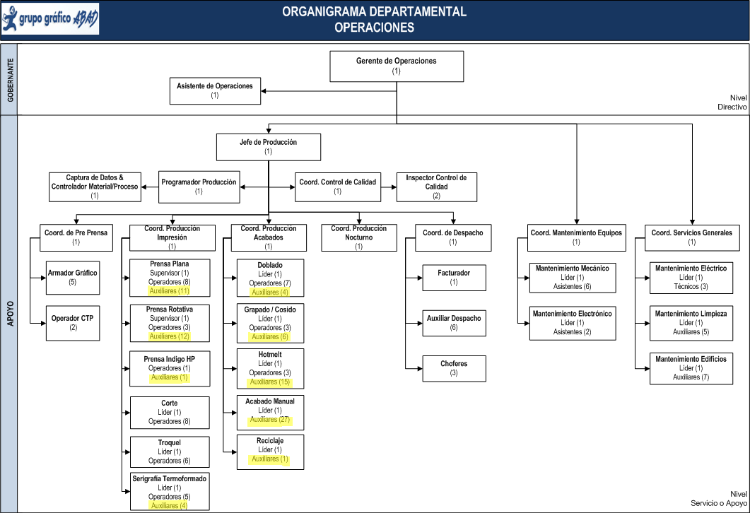

OBJETIVO GENERAL DEL CARGO

Cumplir a cabalidad con las tareas asignadas de los procesos productivos.

OBJETIVOS ESPECIFICOS DEL CARGO

- Maximizar el orden y la limpieza de máquinas y del área de trabajo.
- Maximizar la productividad durante el turno de trabajo.

FUNCIONES Y/O RESPONSABILIDADES DEL CARGO

Específicas

- Recibir y entregar el turno de trabajo e informar las novedades encontradas.
- Ejecutar y mantener el orden y la limpieza del área durante todo el turno de trabajo.
- Colaborar con el encendido y apagado de las máquinas en las que laboren al inicio y fin del turno.
- Cumplir la programación de la producción del día y con toda tarea particular o general asignada.
- Realizar las tareas de mantenimiento preventivo de las máquinas:
Sub Proceso | Mantenimiento Preventivo
Prensa Plana y Rotativa | Limpieza de partes y piezas (placas, mantillas, rodillos)
Serigrafía y UV | Limpieza de partes y piezas (rodillos)
Termoformado | Limpieza y lubricación
Dobladoras | Limpieza y calibración de rodillos  Limpieza de compresores
Grapadoras | Limpieza de Marcadores  Limpieza y Calibración de cabezales  Cambio de cuchillas
Hotmelt (Encoladoras) | Limpieza superficial
Acabado Manual | Limpieza general (laminadora, grapadora, perforadora, hacer de pastas, mesas)

- Cargar los materiales e insumos necesarios para iniciar y dar continuidad a la operación:
Sub Proceso | Materiales | Insumos
Prensa Plana | - Sustrato en Pliego  - Tintas (registrar el consumo en el sistema) | Barnices, alcohol, Agua, Solución de fuente, solvente, etc.
Prensa Rotativa | - Sustrato en Bobina (pesar cono y merma de la bobina saliente, quitar y pesar forros y sábanas con daños de la bobina entrante, registrando en el sistema)  - Tintas (registrar el consumo de tintas en el sistema) | Barnices, alcohol, Agua, Solución de fuente, solvente, etc.
Serigrafía y UV | Sustrato con o sin impresión  Tintas | Barnices, solvente, alcohol, etc.
Dobladoras | Material impreso | Lubricante, goma (si está habilitado el servicio)
Grapadoras | Material impreso | Alambre
Hotmelt (Encoladoras) | Material impreso | Goma
Acabado Manual | Material para ejecutar los procesos manuales según las tareas de la orden de producción y muestras recibidas. | Alambre, goma, plástico, cinta transferible, fundas, espiral, papel kraft, etc

- Controlar en conjunto con el operador y/o líder el avance de la línea de producción y prevenir daños.
- Revisar el producto saliente para separar y cuantificar el producto conforme, no conforme, cuarentena, desperdicios, informando al operador y/o líder:
Sub Proceso | Control de Calidad
Prensa Rotativa | Formas y textos ilegibles, incompletos e incorrectos.  Color de acuerdo a especificaciones del cliente.  Material sin defectos por deterioro o pérdidas mal doblez.  (Pesaje y separación de la merma)
Serigrafía y UV | Material no repintado y serigrafía ubicada en el lugar y con la consistencia.
Dobladoras | Material con límites de textos, formas y gráficos, de acuerdo al boceto o prueba
Grapadoras | Material con límites de textos, formas y gráficos, de acuerdo al boceto o prueba
Hotmelt (Encoladoras) | Material con límites de textos, formas y gráficos, de acuerdo al boceto o prueba  Firmeza del pegado lateral y del lomo
Acabado Manual | Material con límites de textos, formas y gráficos, de acuerdo al boceto o prueba

- Colaborar con el empaque y etiquetado del producto calificado como conforme.
- Colaborar con el registro en formularios y/o sistema los tiempos productivos e improductivos y las cantidades buenas y defectuosas de los productos.
- Colaborar en la devolución del material no utilizado en los procesos productivos.
- Colaborar en el desalojo del producto no conforme, cuarentena y sobrante.
- Colaborar con el control de la aplicación de las medidas de Gestión de Calidad, Medio Ambiente y Seguridad Industrial, deteniendo las actividades que evidencien riesgos no controlados.

Generales

- Cumplir y hacer cumplir las normas de calidad y los procedimientos y políticas de la empresa.
- Cumplir con los horarios establecidos para la entrada, almuerzo y salida del personal.
- Cumplir con el uso de los equipos de protección personal requeridos en cada proceso.
- Laborar en el turno de trabajo que le sea asignado de acuerdo a las necesidades de la operación.
- Mantener informado al Supervisor Líder de Producción y Operador de los Cumplimientos y novedades.
- Todas las demás tareas que por exigencia de la operación le sean asignadas por el Supervisor Líder de Producción.

RELACIONES DEL CARGO

Internas: | Participa con el Operador, Supervisor Líder en la ejecución de las tareas de producción.
Externas: | No Aplica

- CRECIMIENTO PROFESIONAL DEL CARGO

Crecimiento Vertical : | Operador de Producción
Crecimiento Horizontal: | Sujeto a mejoramiento del perfil
Subrogante del Cargo: | Sujeto a mejoramiento del perfil
Horario de trabajo: | Demanda la dedicación total durante la jornada de trabajo de acuerdo a las responsabilidades asignadas y según el código de trabajo.

- MEDICION DE LA GESTION

# | INDICADORES DE GESTION | CALCULO | META
1

- CONDICIONES Y RIESGOS

CONDICIONES DEL TRABAJO | NIVEL DE EXPOSICION |  |  |  |  | GRAFICO
CONDICIONES DEL TRABAJO | 1:Nada | 2:Bajo | 3:Medio | 4:Alto |  | 1 | 2 | 3 | 4
Ambientales
Iluminación |  |  |  | x
Ruido |  |  | x
Temperaturas fluctuantes |  |  | x
Materiales
Circulación de Maquinarias |  |  | x
Exposición a gases y/o equipos |  |  | x
Humanas
Posturas |  |  | x
Organización
Jornada laboral (sobretiempos) |  |  | x
Turnos Rotativos | x

APTITUDES FISICAS REQUERIDAS | NIVEL DE CUMPLIMIENTO |  |  |  |  | GRAFICO
APTITUDES FISICAS REQUERIDAS | 1:Nada | 2:Bajo | 3:Medio | 4:Alto |  | 1 | 2 | 3 | 4
Visión |  |  |  | x
Resistencia al ruido |  |  | x
Resistencia al calor |  |  | x
Resistencia al frio | x
Resistencia a olores |  |  | x
Resistencia a posturas prolongadas |  |  | x
Control emocional |  |  |  | x
Tono de voz |  |  |  | x
Habilidad manual |  |  | x
Concentración |  |  |  | x

RIESGOS DEL PUESTO | CONTROL DEL RIESGO |  | SEÑALIZACION / COMUNICACIÓN RIESGOS
RIESGOS DEL PUESTO | EN EL MEDIO DE TRANSMISION | EN LA PERSONA | USO DE EPP
Mecánicos:
Obstáculos en el piso | Ordenamiento | Capacitación en buenas prácticas de orden y seguridad | Uso de Casco y chalecos reflectivos
Circulación de maquinarias | Señalización y Sectorización | Capacitación en buenas prácticas de orden y seguridad | Uso de Casco y chalecos reflectivos
Golpes por objetos | Señalización y Sectorización | Capacitación en buenas prácticas de orden y seguridad | Uso de Casco y chalecos reflectivos
Físicos:
Ruido | Control de decibeles | Capacitación en los cuidados de acercamiento o manipulación y controles médicos periódicos | Tapones
Vibración | Mantenimiento de Máquinas
Exposición a olores / gases | Ficha técnica de materiales con características |  | Mascarillas simples o especializadas, según el nivel de exposición
Ergonómicos:
Posiciones forzadas | Mobiliario con características ergonómicas | Normas periódicas de descanso
Psicosociales:
Alta responsabilidad
Carga mental
Trabajo a presión

- HISTORIA DE REVISIONES

Elaborado | Fecha | Motivo del cambio | Versión
Ing. Thalía Larrea Méndez | 31-08-2012 | Elaboración del Manual | 1.0

- REGISTRO DE APROBACION

Elaborado por | Revisado por | Revisado por | Aprobado por
____________________ | ___________________ | ___________________ | ____________________
Ing. Thalía Larrea Méndez  Coord. Organización &Métodos | Ing. Tamara Quichimbo  Jefe de Producción | Gerente de Operaciones | Lcdo. Johnny Abad Decker  Gerente General
Offset Abad | Offset Abad | Offset Abad | Offset Abad

Operador Termoformado, serigrafía y troquelado

IDENTIFICACION DEL CARGO

Área Ocupacional: | Operaciones
Cargo: | Operador de Serigrafía
Reporta a: | Supervisor Líder de Serigrafía UV y Termoformado
Supervisa a:

PERFIL DEL CARGO

Edad: | Hasta 45 años
Sexo: | Masculino
Estado Civil: | Indistinto
Formación Académica: | Titulado, egresado o cursando de Carrera Técnica Industrial, de Producción o afines. Mínimo segundo nivel de educación con carrera técnica.
Conocimientos Específicos: | Técnicas de aplicación de Serigrafía  Técnicas de Calidad  Mantenimiento básico de Máquinas  Control de Procesos Productivos  Control de Materiales y Mermas
Experiencia: | Preferiblemente 5 años de experiencia como operador de serigrafía.
Uso de Tecnología: | Manejo de Computador Personal y Portátil  Utilitarios (Word, Excel, Power Point, Project, etc.)  Ambiente Windows e Internet
Idiomas: | No aplica
Habilidades: | Buen nivel de comunicación y relacionamiento.  Capacidad de trabajo en equipo.  Trabajo bajo presión.  Orientado al resultado.  Predisposición al orden y al respeto.  Observador y minucioso en el desarrollo de la tareas.  Personalidad equilibrada y buen manejo de inteligencia emocional.

UBICACIÓN DEL CARGO EN EL ORGANIGRAMA EMPRESARIAL

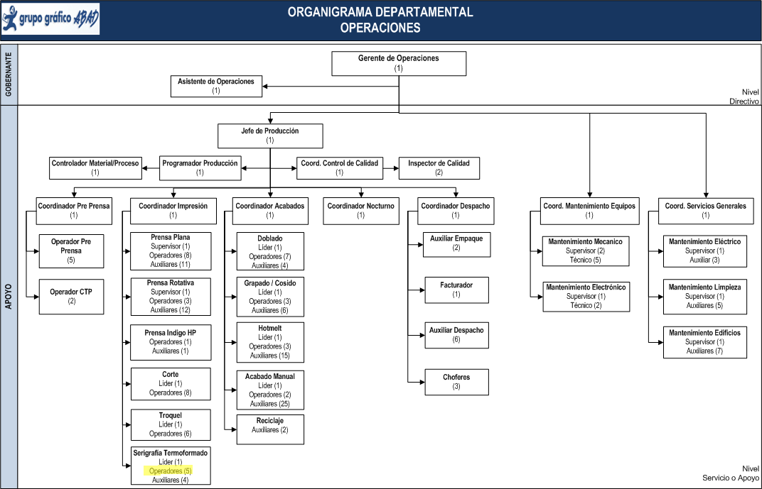

OBJETIVO GENERAL DEL CARGO

Ejecutar las tareas asignadas cumpliendo con la programación de la producción e informando las novedades presentadas para gestionar su solución inmediata.

OBJETIVOS ESPECIFICOS DEL CARGO

- Maximizar la productividad personal y de las máquinas de aplicación serigráfica.
- Maximizar el cumplimiento de la programación asignada.
- Minimizar los niveles de merma y desperdicio.

FUNCIONES Y/O RESPONSABILIDADES DEL CARGO

Específicas

- Recibir y entregar el turno de trabajo e informar las novedades presentadas.
- Cumplir con la programación de la producción asignada para el turno de trabajo.
- Cumplir con el número de tiros o unidades estándar de la máquina de aplicación de serigrafía.
- Revisar las órdenes de producción e identificar los materiales y acabados solicitados para el producto.
- Verificar la existencia de la materiales e insumos necesarios para procesar la orden de producción.
- Verificar que se realice el Mantenimiento Predictivo diario de la máquina de serigrafía, controlando la temperatura y el curado del UV y PVC.
- Entregar la máquina de serigrafía en las fechas pactadas para que el personal de Mantenimiento cumpla con el Mantenimiento Preventivo y Correctivo programado y participar en su ejecución.
- Preparar la malla para la aplicación de serigrafía de acuerdo a las características de la película de UV y/o PVC.
- Preparar la máquina de serigrafía configurando las características requeridas en la impresión de serigrafía y verificando que se abastezca de los materiales e insumos necesarios.
- Revisar y aprobar con Control de Calidad los materiales y pruebas de secado de UV y/o PVC:
  - Material: Revisar los materiales (sustratos impresos) e insumos y verificar que cumplan con las características indicadas en la orden de producción.
  - Serigrafía: Verificar que el material no repinte y que la aplicación de la serigrafía se haya ubicado en el lugar preciso, con la consistencia necesaria, manteniendo los textos, formas y gráficos requeridos, sin producir defectos de forma o fondo, cumpliendo con las pruebas aprobadas por el cliente y de acuerdo al boceto, prueba o dumy recibido.
- Controlar permanentemente el avance de la línea de serigrafía para prevenir daños o mermas y tomar las acciones correctivas necesarias.
- Tomar muestras periódicas del material con serigrafía y verificar que mantenga la calidad requerida.
- Ubicar en recipientes diferentes el producto conforme, no conforme y en cuarentena.
- Informar inmediatamente al Supervisor Líder y/o Coordinador de Impresión los faltantes detectados en la producción.
- Verificar que el material conforme, no conforme y cuarentena sea contado y etiquetado antes de trasladarlo al siguiente proceso.
- Entregar el material conforme, no conforme y cuarentena al siguiente proceso con un memo o formulario de entrega recepción.
- Registrar en formularios y/o sistema los tiempos productivos e improductivos, la cantidad de material bueno, defectuoso y los consumos de insumos utilizados.
- Informar al Supervisor Líder los materiales no utilizados para su devolución inmediata física y en el sistema, previo etiquetado (Nº O/P, peso, cantidad y fecha).
- Colaborar con la aplicación de las medidas de Gestión de Calidad, Medio Ambiente y Seguridad Industrial, deteniendo las actividades que evidencien riesgos no controlados.

Generales

- Cumplir y hacer cumplir las normas de calidad y los procedimientos y políticas de la empresa.
- Cumplir con los horarios establecidos para la entrada, almuerzo y salida del personal.
- Cumplir con el uso de los equipos de protección personal requeridos en el proceso de serigrafía.
- Cumplir con el orden y limpieza de la máquina y del área de trabajo durante todo el turno de trabajo.
- Cumplir con el encendido y apagado de la máquina al inicio y fin de turno.
- Laborar en el turno de trabajo asignado de acuerdo a las necesidades de la operación.
- Mantener informado al Supervisor Líder de los Cumplimientos y novedades presentadas.
- Todas las demás tareas que por exigencia de la operación le sean asignadas por el Supervisor Líder de Serigrafía, Termoformado y UV.

RELACIONES DEL CARGO

Internas: | Participa con el Jefe de Producción, Programador Producción, Control de Calidad, Supervisor Líder y Auxiliares en la ejecución de las tareas para cumplir con la programación de serigrafía.
Externas: | No Aplica

- CRECIMIENTO PROFESIONAL DEL CARGO

Crecimiento Vertical : | Supervisor Líder de Serigrafía, Termoformado y UV
Crecimiento Horizontal: | Sujeto a mejoramiento del perfil
Subrogante del Cargo: | Sujeto a mejoramiento del perfil
Horario de trabajo: | Demanda la dedicación total durante la jornada de trabajo de acuerdo a las responsabilidades asignadas.

- MEDICION DE LA GESTION

# | INDICADORES DE GESTION | CALCULO | FUENTE | META
1 | %Rendimiento | Nivel de Producción Real  Nivel de producción esperada | Sistema | Maximizar su valor
2 | % Mermas o Desperdicios | Peso de mermas o desperdicios  Peso de materia prima | Registros | Minimizar su valor

- CONDICIONES Y RIESGOS

CONDICIONES DEL TRABAJO | NIVEL DE EXPOSICION
CONDICIONES DEL TRABAJO | SI | NO
Esfuerzo Físico |  | x
Fatiga mental |  | x
Temperatura alta | x
Temperatura baja |  | x
Sobre tiempos |  | x
Turnos rotativos | x
Contaminantes Químicos | x
Contaminantes Biológicos |  | x
Iluminación | x
Ruido | x
Vibración |  | x
Esfuerzo Físico |  | x

APTITUDES FISICAS REQUERIDAS | NIVEL DE CUMPLIMIENTO
APTITUDES FISICAS REQUERIDAS | 1:Nada | 2:Bajo | 3:Medio | 4:Alto
Visión |  |  |  | x
Audición |  |  | x
Esfuerzo físico |  |  | x
Habilidad manual |  |  |  | x
Atención |  |  |  | x
Experiencia |  |  |  | x
Razonamiento |  | x
Resistencia a olores |  |  |  | x
Resistencia posturas prolongadas |  |  | x
Concentración |  |  |  | x

IMPEDIMENTO PARA DESEMPEÑAR EL TRABAJO | NIVEL DE EXPOSICION
IMPEDIMENTO PARA DESEMPEÑAR EL TRABAJO | SI | NO
Problemas de audición |  | x
Problemas de visión | x
Problemas de columna vertebral |  | x
Problemas en extremidades superiores/inferiores |  | x

RIESGOS DEL PUESTO | CONTROL DEL RIESGO
RIESGOS DEL PUESTO | EN LA FUENTE | EN EL MEDIO | EN LA PERSONA
Físico:
Exposición a radiaciones no ionizantes (UV) | Protector contra radiación en máquinas
Químico:
Emisiones de calidad de aire |  |  | Dotación de EPP/Espirometría cada 6 meses
Manipulación de químicos |  |  | Dotación de EPP

- HISTORIA DE REVISIONES

Elaborado | Fecha | Motivo del cambio | Versión
Ing. Thalía Larrea Méndez | 31-08-2012 | Elaboración del Manual | 1.0

- REGISTRO DE APROBACION

Elaborado por | Revisado por | Revisado por | Aprobado por
____________________ | ___________________ | ___________________ | ____________________
Ing. Thalía Larrea Méndez  Coord. Organización & Métodos | Ing. Tamara Quichimbo  Jefe de Producción | Gerente de Operaciones | Lcdo. Johnny Abad Decker  Gerente General
Offset Abad | Offset Abad | Offset Abad | Offset Abad

Operador de Corte

IDENTIFICACION DEL CARGO

Área Ocupacional: | Operaciones
Cargo: | Operador de Corte
Reporta a: | Supervisor Líder de Corte
Supervisa a:

PERFIL DEL CARGO

Edad: | Hasta 45 años
Sexo: | Masculino
Estado Civil: | Indistinto
Formación Académica: | Titulado, egresado o cursando de Carrera Técnica Industrial, de Producción o afines. Mínimo segundo nivel de educación con carrera técnica.
Conocimientos Específicos: | Técnicas de Corte de materiales con impresión gráfica  Técnicas de Calidad  Mantenimiento básico de Máquinas  Control de Procesos Productivos  Control de Materiales y Mermas
Experiencia: | Preferiblemente 5 años de experiencia como operador de corte.
Uso de Tecnología: | Manejo de Computador Personal y Portátil  Utilitarios (Word, Excel, Power Point, Project, etc.)  Ambiente Windows e Internet
Idiomas: | No Aplica
Habilidades: | Buen nivel de comunicación y relacionamiento.  Capacidad de trabajo en equipo.  Trabajo bajo presión  Orientado al resultado.  Predisposición al orden y al respeto.  Observador y minucioso en el desarrollo de la tareas.  Personalidad equilibrada y buen manejo de inteligencia emocional.

UBICACIÓN DEL CARGO EN EL ORGANIGRAMA EMPRESARIAL

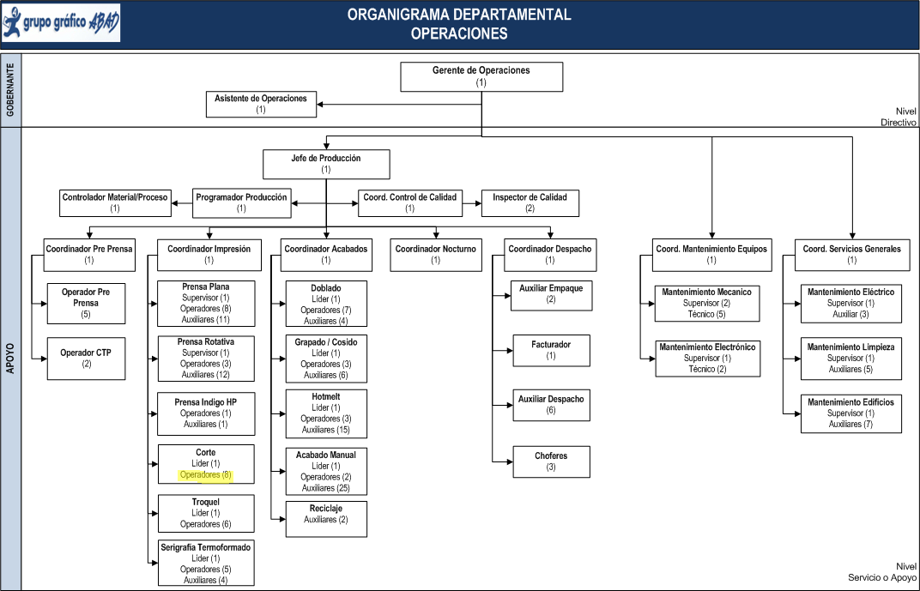

OBJETIVO GENERAL DEL CARGO

Ejecutar las tareas asignadas cumpliendo con la programación de la producción e informando las novedades presentadas para gestionar su solución inmediata.

OBJETIVOS ESPECIFICOS DEL CARGO

- Maximizar la productividad personal y de la guillotina durante el turno de trabajo.
- Maximizar el cumplimiento de la programación asignada.
- Minimizar los niveles de merma y desperdicio.

FUNCIONES Y/O RESPONSABILIDADES DEL CARGO

Específicas

- Recibir y entregar el turno de trabajo e informar las novedades presentadas.
- Cumplir con la programación de la producción asignada para el turno de trabajo.
- Revisar las órdenes de producción e identificar los materiales y acabados solicitados para el producto.
- Verificar la existencia de la materiales e insumos necesarios para procesar la orden de producción.
- Verificar que se realice el Mantenimiento Predictivo diario de las guillotinas:
  - Limpieza y control del estado de las cuchillas.
  - Control del buen funcionamiento de los sensores.
- Identificar la necesidad de cambio de cuchillas y/o sensores, llevando un registro de control de vida útil.
- Entregar las guillotinas en la fecha pactada para que el personal de Mantenimiento cumpla con el Mantenimiento Preventivo y Correctivo programado.
- Preparar la guillotina configurando las características requeridas para el corte y cargando los materiales e insumos necesarios.
- Revisar y aprobar conjuntamente con Control de Calidad los materiales y las pruebas de corte:
  - Material: Revisar los materiales e insumos y verificar que cumplan con las características indicadas en la orden de producción.
  - Corte: Verificar que el material no repinte y que el corte se realice respetando los límites de los textos, formas y gráficos, de acuerdo al boceto, prueba o dumy recibido.
- Tomar muestras periódicas del material cortado y verificar que mantenga la calidad requerida.
- Ubicar en recipientes diferentes el producto conforme, no conforme y en cuarentena.
- Informar inmediatamente al Supervisor Líder y/o Coordinador de Impresión los faltantes detectados en la producción.
- Verificar que el material conforme, no conforme y cuarentena sea pesado, contado y etiquetado antes de trasladarlo al siguiente proceso.
- Entregar el material conforme, no conforme y cuarentena al siguiente proceso con un memo o formulario de entrega recepción.
- Registrar en formularios y/o sistema los tiempos productivos e improductivos, la cantidad de material bueno, defectuoso y los consumos de insumos utilizados.
- Informar al Supervisor Líder los materiales no utilizados para su devolución inmediata física y en el sistema, previo etiquetado (Nº O/P, peso, cantidad y fecha).
- Colaborar con la aplicación de las medidas de Gestión de Calidad, Medio Ambiente y Seguridad Industrial, deteniendo las actividades que evidencien riesgos no controlados.

Generales

- Cumplir y hacer cumplir las normas de calidad y los procedimientos y políticas de la empresa.
- Cumplir con los horarios establecidos para la entrada, almuerzo y salida del personal.
- Cumplir con el uso de los equipos de protección personal requeridos en el proceso de corte.
- Cumplir con el orden y limpieza de las máquinas y del área de trabajo durante todo el turno de trabajo.
- Cumplir con el encendido y apagado de las máquinas al inicio y fin de turno.
- Laborar en el turno de trabajo asignado de acuerdo a las necesidades de la operación.
- Mantener informado al Supervisor Líder de los Cumplimientos y novedades presentadas.
- Todas las demás tareas que por exigencia de la operación le sean asignadas por el Supervisor Líder de Corte.

RELACIONES DEL CARGO

Internas: | Participa con el Jefe de Producción, Programador Producción, Control de Calidad y Supervisor Líder en la ejecución de las tareas para cumplir con la programación de corte.
Externas: | No Aplica.

- CRECIMIENTO PROFESIONAL DEL CARGO

Crecimiento Vertical : | Supervisor Líder de Corte
Crecimiento Horizontal: | Sujeto a mejoramiento del perfil
Subrogante del Cargo: | Sujeto a mejoramiento del perfil
Horario de trabajo: | Demanda la dedicación total durante la jornada de trabajo de acuerdo a las responsabilidades asignadas.

- MEDICION DE LA GESTION

# | INDICADORES DE GESTION | CALCULO | FUENTE | META
1 | %Rendimiento | Nivel de Producción Real  Nivel de producción esperada | Sistema | Maximizar su valor
2 | % Mermas o Desperdicios | Peso de mermas o desperdicios  Peso de materia prima | Registros | Minimizar su valor

- CONDICIONES Y RIESGOS

CONDICIONES DEL TRABAJO | NIVEL DE EXPOSICION |  |  |  |  | GRAFICO
CONDICIONES DEL TRABAJO | 1:Nada | 2:Bajo | 3:Medio | 4:Alto |  | 1 | 2 | 3 | 4
Ambientales
Iluminación |  |  |  | x
Ruido |  |  | x
Temperaturas fluctuantes |  | x
Materiales
Circulación de Maquinarias |  |  | x
Exposición a gases y/o equipos |  |  | x
Humanas
Posturas |  |  | x
Organización
Jornada laboral (sobretiempos) |  |  | x
Turnos Rotativos |  |  | x

APTITUDES FISICAS REQUERIDAS | NIVEL DE CUMPLIMIENTO |  |  |  |  | GRAFICO
APTITUDES FISICAS REQUERIDAS | 1:Nada | 2:Bajo | 3:Medio | 4:Alto |  | 1 | 2 | 3 | 4
Visión |  |  |  | x
Resistencia al ruido |  |  | x
Resistencia al calor |  |  | x
Resistencia al frio | x
Resistencia a olores |  |  | x
Resistencia a posturas prolongadas |  |  | x
Control emocional |  |  |  | x
Tono de voz |  |  |  | x
Habilidad manual |  |  |  | x
Concentración |  |  |  | x

RIESGOS DEL PUESTO | CONTROL DEL RIESGO |  | SEÑALIZACION / COMUNICACIÓN RIESGOS
RIESGOS DEL PUESTO | EN EL MEDIO DE TRANSMISION | EN LA PERSONA | USO DE EPP
Mecánicos:
Herramientas cortantes | Sensores automáticos | Capacitación en buenas prácticas de orden y seguridad | Uso de protectores, Casco y chalecos reflectivos
Obstáculos en el piso | Ordenamiento | Capacitación en buenas prácticas de orden y seguridad | Uso de protectores, Casco y chalecos reflectivos
Circulación de maquinarias | Señalización y Sectorización | Capacitación en buenas prácticas de orden y seguridad | Uso de protectores, Casco y chalecos reflectivos
Golpes por objetos | Señalización y Sectorización | Capacitación en buenas prácticas de orden y seguridad | Uso de protectores, Casco y chalecos reflectivos
Físicos:
Ruido | Control de decibeles | Capacitación en los cuidados de acercamiento o manipulación y controles médicos periódicos | Tapones
Exposición a olores / gases | Ficha técnica de materiales con características |  | Mascarillas simples o especializadas, según el nivel de exposición
Ergonómicos:
Posiciones forzadas | Mobiliario con características ergonómicas | Normas periódicas de descanso
Psicosociales:
Alta responsabilidad
Carga mental
Trabajo a presión
Minuciosidad de la tarea

- HISTORIA DE REVISIONES

Elaborado | Fecha | Motivo del cambio | Versión
Ing. Thalía Larrea Méndez | 31-08-2012 | Elaboración del Manual | 1.0

- REGISTRO DE APROBACION

Elaborado por | Revisado por | Revisado por | Aprobado por
____________________ | ___________________ | ___________________ | ____________________
Ing. Thalía Larrea Méndez  Coord. Organización & Métodos | Ing. Tamara Quichimbo  Jefe de Producción | Gerente de Operaciones | Lcdo. Johnny Abad Decker  Gerente General
Offset Abad | Offset Abad | Offset Abad | Offset Abad

Operador de encolado, grapado, doblado y cosido.
IDENTIFICACION DEL CARGO

Área Ocupacional: | Operaciones
Cargo: | Operador de Grapado
Reporta a: | Supervisor Líder de Grapado
Supervisa a:

PERFIL DEL CARGO

Edad: | Hasta 45 años
Sexo: | Masculino
Estado Civil: | Indistinto
Formación Académica: | Titulado, egresado o cursando de Carrera Técnica Industrial, de Producción o afines. Mínimo segundo nivel de educación con carrera técnica.
Conocimientos Específicos: | Técnicas de Grapado y embuchado de materiales impresos  Técnicas de Calidad  Mantenimiento básico de Máquinas  Control de Procesos Productivos  Control de Materiales y Mermas
Experiencia: | Preferiblemente 5 años de experiencia como operador de grapado, embuchado o cosido.
Uso de Tecnología: | Manejo de Computador Personal y Portátil  Utilitarios (Word, Excel, Power Point, Project, etc.)  Ambiente Windows e Internet
Idiomas: | No Aplica
Habilidades: | Buen nivel de comunicación y relacionamiento.  Capacidad de trabajo en equipo.  Trabajo bajo presión  Orientado al resultado.  Predisposición al orden y al respeto.  Observador y minucioso en el desarrollo de la tareas.  Personalidad equilibrada y buen manejo de inteligencia emocional.

UBICACIÓN DEL CARGO EN EL ORGANIGRAMA EMPRESARIAL

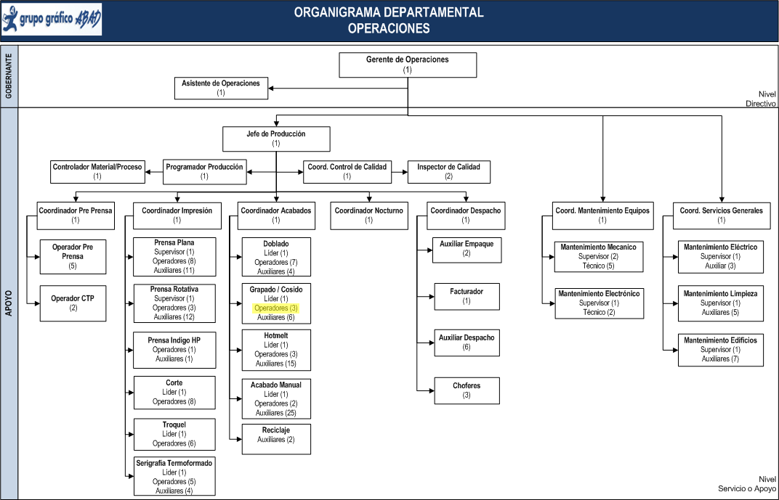

OBJETIVO GENERAL DEL CARGO

Ejecutar las tareas asignadas cumpliendo con la programación de la producción e informando las novedades presentadas para gestionar su solución inmediata.

OBJETIVOS ESPECIFICOS DEL CARGO

- Maximizar la productividad personal y de la máquina grapadora.
- Maximizar el cumplimiento de la programación asignada.
- Minimizar los niveles de merma y desperdicio.

FUNCIONES Y/O RESPONSABILIDADES DEL CARGO

Específicas

- Recibir y entregar el turno de trabajo e informar las novedades presentadas.
- Cumplir con la programación de la producción asignada para el turno de trabajo.
- Cumplir con el número de tiros o unidades estándar de la máquina grapadora.
- Revisar las órdenes de producción e identificar los materiales y acabados solicitados para el producto.
- Verificar la existencia de la materiales e insumos necesarios para procesar la orden de producción.
- Verificar que se realice el Mantenimiento Predictivo diario de la máquina grapadora:
  - Limpieza y control del estado de marcadores, cabezales y cuchillas.
  - Calibración y buen funcionamiento de cabezales.
- Identificar la necesidad de cambio de cuchillas y llevar un registro de control de vida útil.
- Entregar la máquina grapadora en la fecha pactada para que el personal de Mantenimiento cumpla con el Mantenimiento Preventivo y Correctivo programado y participar en su ejecución.
- Preparar la máquina grapadora configurando las características requeridas para el trabajo y verificando que se abastezca de los materiales e insumos necesarios.
- Revisar y aprobar conjuntamente con Control de Calidad los materiales y pruebas de grapado:
  - Material: Revisar los materiales e insumos y verificar que cumplan con las características indicadas en la orden de producción.
  - Embuchado: Verificar que el material se movilice con fluidez sin obstrucciones y que el embuchado se realice en el orden requerido, respetando la secuencia del producto de acuerdo al boceto, prueba o dumy recibido.
  - Grapado / Cosido: Verificar que el material se movilice con fluidez sin obstrucciones y que el grapado se realice en la zona asignada respetando los límites de los textos, formas y gráficos, de acuerdo al boceto, prueba o dumy recibido.
- Controlar permanentemente el avance de la línea del grapado para prevenir daños o mermas y tomar las acciones correctivas necesarias.
- Tomar muestras periódicas del material grapado y verificar que mantenga la calidad requerida.
- Verificar que se ubique en recipientes diferentes el producto conforme, no conforme y en cuarentena.
- Informar inmediatamente al Supervisor Líder y/o Coordinador de Acabados los faltantes detectados en la producción.
- Verificar que el material grapado listo como producto terminado sea empacado considerando:
  - Empaque: Verificar que el producto haya pasado los controles descritos y que el empaque se realice optimizando el espacio de la caja y cuidando el buen estado del producto durante su permanencia en el empaque.
  - Etiquetado: Verificar que las cajas del material empacado sean etiquetadas con todos los datos del producto (fecha, hora, turno, lote, caja y responsable de calidad), permitiendo su recuperación cuando sea necesario.
- Verificar que el material conforme, no conforme y cuarentena sea contado y etiquetado antes de trasladarlo al siguiente proceso.
- Entregar el material conforme, no conforme y cuarentena al siguiente proceso con un memo o formulario de entrega recepción.
- Registrar en formularios y/o sistema los tiempos productivos e improductivos, la cantidad de material bueno, defectuoso y los consumos de materiales utilizados.
- Informar al Supervisor Líder los materiales no utilizados para su devolución inmediata física y en el sistema, previo etiquetado (Nº O/P, peso, cantidad y fecha).
- Colaborar con la aplicación de las medidas de Gestión de Calidad, Medio Ambiente y Seguridad Industrial, deteniendo las actividades que evidencien riesgos no controlados.

Generales

- Cumplir y hacer cumplir las normas de calidad y los procedimientos y políticas de la empresa.
- Cumplir con los horarios establecidos para la entrada, almuerzo y salida del personal.
- Cumplir con el uso de los equipos de protección personal requeridos en el proceso de grapado.
- Cumplir con el orden y limpieza de las máquinas y del área de trabajo durante todo el turno.
- Cumplir con el encendido y apagado de las máquinas al inicio y fin de turno.
- Laborar en el turno de trabajo asignado de acuerdo a las necesidades de la operación.
- Mantener informado al Supervisor Líder de los Cumplimientos y novedades presentadas.
- Todas las demás tareas que por exigencia de la operación le sean asignadas por el Supervisor Líder de Grapado.
RELACIONES DEL CARGO

Internas: | Participa con el Jefe de Producción, Programador Producción, Control de Calidad, Supervisor Líder y Auxiliares en la ejecución de las tareas para cumplir con la programación de grapado.
Externas: | No Aplica.

- CRECIMIENTO PROFESIONAL DEL CARGO

Crecimiento Vertical : | Supervisor Líder de Grapado
Crecimiento Horizontal: | Sujeto a mejoramiento del perfil
Subrogante del Cargo: | Sujeto a mejoramiento del perfil
Horario de trabajo: | Demanda la dedicación total durante la jornada de trabajo de acuerdo a las responsabilidades asignadas.

- MEDICION DE LA GESTION

# | INDICADORES DE GESTION | CALCULO | FUENTE | META
1 | %Rendimiento | Nivel de Producción Real  Nivel de producción esperada | Sistema | Maximizar su valor
2 | % Mermas o Desperdicios | Peso de mermas o desperdicios  Peso de materia prima | Registros | Minimizar su valor

- CONDICIONES Y RIESGOS

CONDICIONES DEL TRABAJO | NIVEL DE EXPOSICION |  |  |  |  | GRAFICO
CONDICIONES DEL TRABAJO | 1:Nada | 2:Bajo | 3:Medio | 4:Alto |  | 1 | 2 | 3 | 4
Ambientales
Iluminación |  |  |  | x
Ruido |  |  | x
Temperaturas fluctuantes |  | x
Materiales
Circulación de Maquinarias |  |  | x
Exposición a gases y/o equipos |  | x
Humanas
Posturas |  |  | x
Organización
Jornada laboral (sobretiempos) |  |  | x
Turnos Rotativos |  |  | x

APTITUDES FISICAS REQUERIDAS | NIVEL DE CUMPLIMIENTO |  |  |  |  | GRAFICO
APTITUDES FISICAS REQUERIDAS | 1:Nada | 2:Bajo | 3:Medio | 4:Alto |  | 1 | 2 | 3 | 4
Visión |  |  |  | x
Resistencia al ruido |  |  | x
Resistencia al calor |  |  | x
Resistencia al frio | x
Resistencia a olores |  | x
Resistencia a posturas prolongadas |  |  | x
Control emocional |  |  |  | x
Tono de voz |  |  |  | x
Habilidad manual |  |  |  | x
Concentración |  |  |  | x

RIESGOS DEL PUESTO | CONTROL DEL RIESGO |  | SEÑALIZACION / COMUNICACIÓN RIESGOS
RIESGOS DEL PUESTO | EN EL MEDIO DE TRANSMISION | EN LA PERSONA | USO DE EPP
Mecánicos:
Obstáculos en el piso | Ordenamiento | Capacitación en buenas prácticas de orden y seguridad | Uso de protectores, Casco y chalecos reflectivos
Circulación de maquinarias | Señalización y Sectorización | Capacitación en buenas prácticas de orden y seguridad | Uso de protectores, Casco y chalecos reflectivos
Golpes por objetos | Señalización y Sectorización | Capacitación en buenas prácticas de orden y seguridad | Uso de protectores, Casco y chalecos reflectivos
Físicos:
Ruido | Control de decibeles | Capacitación en los cuidados de acercamiento o manipulación y controles médicos periódicos | Tapones
Exposición a olores / gases | Ficha técnica de materiales con características |  | Mascarillas simples o especializadas, según el nivel de exposición
Ergonómicos:
Posiciones forzadas | Mobiliario con características ergonómicas | Normas periódicas de descanso
Psicosociales:
Alta responsabilidad
Carga mental
Trabajo a presión
Minuciosidad de la tarea

- HISTORIA DE REVISIONES

Elaborado | Fecha | Motivo del cambio | Versión
Ing. Thalía Larrea Méndez | 31-08-2012 | Elaboración del Manual | 1.0

- REGISTRO DE APROBACION

Elaborado por | Revisado por | Revisado por | Aprobado por
____________________ | ___________________ | ___________________ | ____________________
Ing. Thalía Larrea Méndez  Coord. Organización & Métodos | Ing. Tamara Quichimbo  Jefe de Producción | Gerente de Operaciones | Lcdo. Johnny Abad Decker  Gerente General
Offset Abad | Offset Abad | Offset Abad | Offset Abad

Anexo II
Lineamientos de tiempos de producción

Afiches
Unidades 4000

Proceso | Horas
Armado Pre Prensa | 2
Impresión | 1.44
Refilado | 40 minutos
TOTAL | 4.11

Libros
Unidades 5000

Proceso | Horas
Armado Pre Prensa | 24
Copiado | 5
Impresión | 21.40
Cosido | 7
Encolado | 2
Refilado | 5
troquelado | 10
TOTAL | 74.40

Folletos
Unidades 25000

Proceso | Horas
Armado Pre Prensa | 4
Copiado | 48 minutos
Impresión | 4.30
Doblado | 15
Grapado | 8
Refilado | 3
TOTAL | 35.10

Sobre
Unidades 2000

Proceso | Horas
Armado Pre Prensa | 1.10
Copiado | 18 minutos
Impresión | 1.30
Troquelado | 3
Pegado | 6
TOTAL | 11.70

Calendario Pasta dura
Unidades 400

Proceso | Horas
Armado Pre Prensa | 4
Copiado | 1
Impresión | 4
Barnizado | 2
Manufactura | 6
Colocado espiral | 5
TOTAL | 22

Anexo III

 |  | REAL |  | SIMULACION |  |  | ENERO REAL |  |  |  |  | ENERO SIMULADO
Cargo | Sueldo  Industria grafica | Horas extras suplementarias | Horas extras Extraordinarias | Horas extras suplementarias | Horas extras Extraordinarias | Puntuación | Remuneración  Fija | Horas  Extras  Suplementarias | Horas  Extras  Extraordinarias | Beneficios  Sociales | Costo  Mano de Obra | Remuneración  Fija | Remuneración  Variable | Horas  Extras  Suplementarias | Horas  Extras  Extraordinarias | Beneficios  Sociales | Costo  Mano de Obra
Auxiliar de Manufactura | 318,89 | 23 | 16 | 18 | 11 | 180 | 318,89 | 45,84 | 42,52 | 111,34 | 518,59 | 318,89 | 62,01 | 35,88 | 29,23 | 119,42 | 565,42
Técnico electrónico | 700,00 | 26 | 22 | 16 | 11 | 356 | 700,00 | 113,75 | 128,33 | 222,77 | 1164,85 | 700,00 | 122,64 | 70,00 | 64,17 | 225,83 | 1182,64
Aux.Mant.Edificios | 400,00 | 37 | 20 | 17 | 8 | 269 | 400,00 | 92,50 | 66,67 | 142,99 | 702,16 | 400,00 | 92,67 | 42,50 | 26,67 | 143,55 | 705,39
Auxiliar Rot.Bobinero | 380,00 | 33 | 13 | 16 | 8 | 280 | 380,00 | 78,38 | 41,17 | 130,57 | 630,11 | 380,00 | 96,46 | 38,00 | 25,33 | 138,96 | 678,75
Auxiliar de Manufactura | 318,89 | 22 | 19 | 16 | 12 | 200 | 318,89 | 43,85 | 50,49 | 112,59 | 525,82 | 318,89 | 68,90 | 31,89 | 31,89 | 120,58 | 572,14
Auxiliar Prensa Plana | 450,00 | 39 | 15 | 16 | 12 | 280 | 450,00 | 109,69 | 56,25 | 154,82 | 770,76 | 450,00 | 96,46 | 45,00 | 45,00 | 159,10 | 795,55
Supervisor | 500,00 | 12 | 20 | 17 | 12 | 376 | 500,00 | 37,50 | 83,33 | 155,84 | 776,67 | 500,00 | 129,53 | 53,13 | 50,00 | 179,14 | 911,79
Operador Pre prensa | 500,00 | 50 | 17 | 25 | 9 | 278 | 500,00 | 156,25 | 70,83 | 177,98 | 905,06 | 500,00 | 95,77 | 78,13 | 37,50 | 174,71 | 886,10
Líder | 600,00 | 31 | 21 | 16 | 13 | 339 | 600,00 | 116,25 | 105,00 | 197,59 | 1018,84 | 600,00 | 116,78 | 60,00 | 65,00 | 201,87 | 1043,66
Auxiliar Prensa Plana | 450,00 | 33 | 19 | 19 | 10 | 280 | 450,00 | 92,81 | 71,25 | 154,43 | 768,49 | 450,00 | 96,46 | 53,44 | 37,50 | 159,29 | 796,69
Auxiliar de Bodega | 318,89 | 48 | 14 | 20 | 7 | 245 | 318,89 | 95,67 | 37,20 | 120,62 | 572,38 | 318,89 | 84,40 | 39,86 | 18,60 | 122,70 | 584,45
Coordinador de Bodega | 1.200,00 | 35 | 11 | 20 | 14 | 286 | 1200,00 | 262,50 | 110,00 | 354,10 | 1926,60 | 1200,00 | 98,53 | 150,00 | 140,00 | 357,44 | 1945,97
Operador | 1.240,00 | 33 | 11 | 17 | 14 | 246 | 1240,00 | 255,75 | 113,67 | 361,80 | 1971,21 | 1240,00 | 84,75 | 131,75 | 144,67 | 360,08 | 1961,24
Auxiliar/Grapado o encolado | 330,00 | 23 | 10 | 15 | 6 | 269 | 330,00 | 47,44 | 27,50 | 110,86 | 515,80 | 330,00 | 92,67 | 30,94 | 16,50 | 124,44 | 594,55
Operador/Grapado | 450,00 | 34 | 12 | 19 | 14 | 226 | 450,00 | 95,63 | 45,00 | 149,55 | 740,17 | 450,00 | 77,86 | 53,44 | 52,50 | 158,54 | 792,33
Auxiliar de Bodega | 318,89 | 24 | 23 | 16 | 15 | 245 | 318,89 | 47,83 | 61,12 | 115,63 | 543,48 | 318,89 | 84,40 | 31,89 | 39,86 | 125,47 | 600,51
Operador Prensa Plana | 850,00 | 12 | 15 | 18 | 8 | 280 | 850,00 | 63,75 | 106,25 | 239,00 | 1259,00 | 850,00 | 96,46 | 95,63 | 56,67 | 255,41 | 1354,16
Auxiliar de Manufactura | 318,89 | 37 | 21 | 17 | 9 | 180 | 318,89 | 73,74 | 55,81 | 119,92 | 568,36 | 318,89 | 62,01 | 33,88 | 23,92 | 117,90 | 556,59
Auxiliar de Planta | 318,89 | 19 | 16 | 16 | 11 | 269 | 318,89 | 37,87 | 42,52 | 109,68 | 508,96 | 318,89 | 92,67 | 31,89 | 29,23 | 124,98 | 597,66
Auxiliar Rot.Staker | 350,00 | 10 | 11 | 15 | 6 | 280 | 350,00 | 21,88 | 32,08 | 110,66 | 514,62 | 350,00 | 96,46 | 32,81 | 17,50 | 129,99 | 626,77
Operador Prensa Plana | 850,00 | 42 | 21 | 20 | 12 | 280 | 850,00 | 223,13 | 148,75 | 281,06 | 1502,93 | 850,00 | 96,46 | 106,25 | 85,00 | 263,52 | 1401,23
Supervisor | 1.333,00 | 46 | 21 | 20 | 10 | 353 | 1333,00 | 383,24 | 233,28 | 432,65 | 2382,16 | 1333,00 | 121,61 | 166,63 | 111,08 | 387,40 | 2119,71
Auxiliar de Manufactura | 318,89 | 15 | 11 | 15 | 7 | 180 | 318,89 | 29,90 | 29,23 | 105,25 | 483,27 | 318,89 | 62,01 | 29,90 | 18,60 | 115,96 | 545,36
Operador Prensa Plana | 600,00 | 49 | 12 | 19 | 6 | 280 | 600,00 | 183,75 | 60,00 | 202,28 | 1046,03 | 600,00 | 96,46 | 71,25 | 30,00 | 192,69 | 990,40
Lider | 500,00 | 38 | 18 | 18 | 11 | 339 | 500,00 | 118,75 | 75,00 | 171,03 | 864,78 | 500,00 | 116,78 | 56,25 | 45,83 | 176,26 | 895,13
Auxiliar de Manufactura | 318,89 | 16 | 20 | 15 | 7 | 180 | 318,89 | 31,89 | 53,15 | 110,65 | 514,58 | 318,89 | 62,01 | 29,90 | 18,60 | 115,96 | 545,36
Operador de Encoladora | 600,00 | 16 | 19 | 16 | 9 | 226 | 600,00 | 60,00 | 95,00 | 183,79 | 938,79 | 600,00 | 77,86 | 60,00 | 45,00 | 189,60 | 972,45
Tec.Mant.Mecánico | 520,00 | 20 | 15 | 19 | 13 | 356 | 520,00 | 65,00 | 65,00 | 161,92 | 811,92 | 520,00 | 122,64 | 61,75 | 56,33 | 184,98 | 945,71
Auxiliar Rot.Cuadracolor | 450,00 | 47 | 18 | 20 | 11 | 280 | 450,00 | 132,19 | 67,50 | 161,85 | 811,54 | 450,00 | 96,46 | 56,25 | 41,25 | 160,66 | 804,62
Coord.deImprensión | 1.000,00 | 50 | 24 | 20 | 11 | 303 | 1000,00 | 312,50 | 200,00 | 341,60 | 1854,10 | 1000,00 | 104,38 | 125,00 | 91,67 | 301,72 | 1622,77
Auxiliar Rot.Bobinero | 380,00 | 14 | 10 | 16 | 6 | 280 | 380,00 | 33,25 | 31,67 | 119,19 | 564,11 | 380,00 | 96,46 | 38,00 | 19,00 | 137,64 | 671,10
Auxiliar/ Empaque | 318,89 | 35 | 19 | 16 | 13 | 245 | 318,89 | 69,76 | 50,49 | 117,99 | 557,13 | 318,89 | 84,40 | 31,89 | 34,55 | 124,36 | 594,09
Operador | 380,00 | 34 | 10 | 18 | 13 | 264 | 380,00 | 80,75 | 31,67 | 129,09 | 621,50 | 380,00 | 90,95 | 42,75 | 41,17 | 142,10 | 696,96
Auxiliar de Manufactura | 318,89 | 17 | 13 | 16 | 15 | 180 | 318,89 | 33,88 | 34,55 | 107,19 | 494,51 | 318,89 | 62,01 | 31,89 | 39,86 | 120,80 | 573,45
Auxiliar de Bodega | 318,89 | 46 | 17 | 17 | 9 | 245 | 318,89 | 91,68 | 45,18 | 121,45 | 577,19 | 318,89 | 84,40 | 33,88 | 23,92 | 122,56 | 583,65
Auxiliar Rot.Bobinero | 380,00 | 35 | 12 | 20 | 11 | 280 | 380,00 | 83,13 | 38,00 | 130,90 | 632,03 | 380,00 | 96,46 | 47,50 | 34,83 | 142,92 | 701,71
Auxiliar Limpieza | 318,89 | 42 | 13 | 18 | 12 | 166 | 318,89 | 83,71 | 34,55 | 117,57 | 554,72 | 318,89 | 57,19 | 35,88 | 31,89 | 118,97 | 562,81
Auxiliar Prensa Plana | 380,00 | 17 | 23 | 17 | 14 | 280 | 380,00 | 40,38 | 72,83 | 129,25 | 622,46 | 380,00 | 96,46 | 40,38 | 44,33 | 143,41 | 704,58
Auxiliar de Rotativa | 320,00 | 48 | 13 | 16 | 9 | 269 | 320,00 | 96,00 | 34,67 | 120,39 | 571,06 | 320,00 | 92,67 | 32,00 | 24,00 | 124,14 | 592,81
Asistente | 1.000,00 | 14 | 23 | 18 | 11 | 245 | 1000,00 | 87,50 | 191,67 | 292,99 | 1572,16 | 1000,00 | 84,40 | 112,50 | 91,67 | 294,95 | 1583,52
Auxiliar/Grapado o encolado | 350,00 | 48 | 10 | 19 | 12 | 269 | 350,00 | 105,00 | 29,17 | 127,37 | 611,53 | 350,00 | 92,67 | 41,56 | 35,00 | 134,67 | 653,91
Asistente | 318,89 | 32 | 24 | 19 | 10 | 245 | 318,89 | 63,78 | 63,78 | 119,51 | 565,96 | 318,89 | 84,40 | 37,87 | 26,57 | 123,94 | 591,68
Operador | 430,00 | 27 | 18 | 19 | 12 | 246 | 430,00 | 72,56 | 64,50 | 144,64 | 711,70 | 430,00 | 84,75 | 51,06 | 43,00 | 153,34 | 762,14
Auxiliar Prensa Plana | 380,00 | 32 | 16 | 20 | 15 | 280 | 380,00 | 76,00 | 50,67 | 132,06 | 638,72 | 380,00 | 96,46 | 47,50 | 47,50 | 145,55 | 717,01
Auxiliar de Manufactura | 318,89 | 25 | 19 | 15 | 9 | 180 | 318,89 | 49,83 | 50,49 | 113,83 | 533,04 | 318,89 | 62,01 | 29,90 | 23,92 | 117,07 | 551,78
Operador Pre prensa | 508,00 | 39 | 17 | 15 | 8 | 278 | 508,00 | 123,83 | 71,97 | 173,12 | 876,91 | 508,00 | 95,77 | 47,63 | 33,87 | 169,26 | 854,52
Operador | 550,00 | 22 | 23 | 20 | 10 | 246 | 550,00 | 75,63 | 105,42 | 178,80 | 909,84 | 550,00 | 84,75 | 68,75 | 45,83 | 182,61 | 931,94
Auxiliar | 420,00 | 49 | 21 | 20 | 14 | 269 | 420,00 | 128,63 | 73,50 | 156,11 | 778,23 | 420,00 | 92,67 | 52,50 | 49,00 | 154,45 | 768,62
Auxiliar de Termoformado | 350,00 | 21 | 12 | 19 | 13 | 269 | 350,00 | 45,94 | 35,00 | 116,28 | 547,22 | 350,00 | 92,67 | 41,56 | 37,92 | 135,28 | 657,43
Operador CTP | 381,11 | 25 | 17 | 20 | 9 | 252 | 381,11 | 59,55 | 53,99 | 129,55 | 624,20 | 381,11 | 86,81 | 47,64 | 28,58 | 139,86 | 684,01
Auxiliar de Producci•n | 320,00 | 42 | 11 | 18 | 10 | 269 | 320,00 | 84,00 | 29,33 | 116,78 | 550,11 | 320,00 | 92,67 | 36,00 | 26,67 | 125,53 | 600,86
Coord.Pre Prensa | 1.800,00 | 49 | 23 | 20 | 15 | 293 | 1800,00 | 551,25 | 345,00 | 588,22 | 3284,47 | 1800,00 | 100,94 | 225,00 | 225,00 | 516,28 | 2867,22
Tec.Mant.Mecánico | 500,00 | 25 | 12 | 19 | 14 | 356 | 500,00 | 78,13 | 50,00 | 157,36 | 785,48 | 500,00 | 122,64 | 59,38 | 58,33 | 180,74 | 921,09
Auxiliar de Reciclaje | 330,00 | 34 | 19 | 17 | 15 | 200 | 330,00 | 70,13 | 52,25 | 120,74 | 573,12 | 330,00 | 68,90 | 35,06 | 41,25 | 125,50 | 600,71
Operador de Encoladora | 450,00 | 27 | 15 | 20 | 10 | 226 | 450,00 | 75,94 | 56,25 | 147,79 | 729,98 | 450,00 | 77,86 | 56,25 | 37,50 | 156,00 | 777,61
Auxiliar de Manufactura | 318,89 | 18 | 16 | 20 | 12 | 180 | 318,89 | 35,88 | 42,52 | 109,27 | 506,55 | 318,89 | 62,01 | 39,86 | 31,89 | 120,80 | 573,45
Auxiliar de Despacho | 318,89 | 21 | 23 | 16 | 10 | 245 | 318,89 | 41,85 | 61,12 | 114,39 | 536,25 | 318,89 | 84,40 | 31,89 | 26,57 | 122,70 | 584,45
Auxiliar de Manufactura | 318,89 | 19 | 20 | 17 | 14 | 180 | 318,89 | 37,87 | 53,15 | 111,90 | 521,80 | 318,89 | 62,01 | 33,88 | 37,20 | 120,66 | 572,65
Auxiliar de Manufactura | 318,89 | 26 | 12 | 15 | 15 | 180 | 318,89 | 51,82 | 31,89 | 110,37 | 512,97 | 318,89 | 62,01 | 29,90 | 39,86 | 120,39 | 571,04
Auxiliar de Manufactura | 318,89 | 27 | 12 | 17 | 9 | 180 | 318,89 | 53,81 | 31,89 | 110,79 | 515,38 | 318,89 | 62,01 | 33,88 | 23,92 | 117,90 | 556,59
Operad.Post-Prensa | 400,00 | 26 | 18 | 17 | 8 | 246 | 400,00 | 65,00 | 60,00 | 135,88 | 660,88 | 400,00 | 84,75 | 42,50 | 26,67 | 141,90 | 695,81
Auxiliar/Grapado o encolado | 330,00 | 21 | 14 | 20 | 7 | 269 | 330,00 | 43,31 | 38,50 | 112,29 | 524,11 | 330,00 | 92,67 | 41,25 | 19,25 | 127,16 | 610,33
Auxiliar /Bodega de Repuestos | 500,00 | 43 | 24 | 20 | 10 | 245 | 500,00 | 134,38 | 100,00 | 179,49 | 913,87 | 500,00 | 84,40 | 62,50 | 41,67 | 169,95 | 858,52
Coord.Servicios Generales | 1.500,00 | 27 | 23 | 20 | 11 | 303 | 1500,00 | 253,13 | 287,50 | 451,63 | 2492,26 | 1500,00 | 104,38 | 187,50 | 137,50 | 428,45 | 2357,84
Operador/ Doblado | 350,00 | 13 | 19 | 15 | 13 | 226 | 350,00 | 28,44 | 55,42 | 116,89 | 550,74 | 350,00 | 77,86 | 32,81 | 37,92 | 130,37 | 628,96
Auxiliar de Manufactura | 318,89 | 45 | 20 | 15 | 13 | 180 | 318,89 | 89,69 | 53,15 | 122,69 | 584,42 | 318,89 | 62,01 | 29,90 | 34,55 | 119,28 | 564,62
Operador Troquel | 380,00 | 37 | 17 | 19 | 11 | 264 | 380,00 | 87,88 | 53,83 | 135,19 | 656,90 | 380,00 | 90,95 | 45,13 | 34,83 | 141,27 | 692,18
Asistente | 450,00 | 41 | 25 | 15 | 10 | 245 | 450,00 | 115,31 | 93,75 | 163,80 | 822,87 | 450,00 | 84,40 | 42,19 | 37,50 | 154,44 | 768,52
Auxiliar/Grapado o encolado | 330,00 | 45 | 15 | 17 | 13 | 269 | 330,00 | 92,81 | 41,25 | 123,18 | 587,24 | 330,00 | 92,67 | 35,06 | 35,75 | 129,31 | 622,79
Operador Prensa Plana | 800,00 | 36 | 19 | 17 | 6 | 280 | 800,00 | 180,00 | 126,67 | 257,06 | 1363,72 | 800,00 | 96,46 | 85,00 | 40,00 | 239,30 | 1260,76
Operador | 430,00 | 40 | 25 | 16 | 15 | 264 | 430,00 | 107,50 | 89,58 | 157,14 | 784,23 | 430,00 | 90,95 | 43,00 | 53,75 | 155,19 | 772,88
Auxiliar de Manufactura | 318,89 | 31 | 24 | 19 | 11 | 180 | 318,89 | 61,78 | 63,78 | 119,09 | 563,55 | 318,89 | 62,01 | 37,87 | 29,23 | 119,83 | 567,83
Auxiliar El‚ctrico | 360,00 | 19 | 17 | 16 | 8 | 269 | 360,00 | 42,75 | 51,00 | 121,03 | 574,78 | 360,00 | 92,67 | 36,00 | 24,00 | 133,31 | 645,98
Auxiliar | 318,89 | 24 | 25 | 17 | 7 | 269 | 318,89 | 47,83 | 66,44 | 116,74 | 549,90 | 318,89 | 92,67 | 33,88 | 18,60 | 123,18 | 587,22
Auxiliar/ Empaque | 318,89 | 28 | 22 | 17 | 15 | 269 | 318,89 | 55,81 | 58,46 | 116,74 | 549,90 | 318,89 | 92,67 | 33,88 | 39,86 | 127,60 | 612,91
Operador/Grapado | 380,00 | 30 | 15 | 15 | 8 | 226 | 380,00 | 71,25 | 47,50 | 130,41 | 629,16 | 380,00 | 77,86 | 35,63 | 25,33 | 134,59 | 653,40
Auxiliar de Manufactura | 318,89 | 15 | 22 | 19 | 13 | 180 | 318,89 | 29,90 | 58,46 | 111,34 | 518,59 | 318,89 | 62,01 | 37,87 | 34,55 | 120,94 | 574,25
Auxiliar Limpieza | 318,89 | 33 | 25 | 16 | 15 | 166 | 318,89 | 65,77 | 66,44 | 120,48 | 571,57 | 318,89 | 57,19 | 31,89 | 39,86 | 119,80 | 567,62
Auxiliar Rot.Staker | 350,00 | 45 | 18 | 16 | 10 | 280 | 350,00 | 98,44 | 52,50 | 130,86 | 631,80 | 350,00 | 96,46 | 35,00 | 29,17 | 132,88 | 643,51
Auxiliar de Despacho | 318,89 | 28 | 10 | 20 | 7 | 245 | 318,89 | 55,81 | 26,57 | 110,10 | 511,37 | 318,89 | 84,40 | 39,86 | 18,60 | 122,70 | 584,45
Auxiliar de Manufactura | 318,89 | 22 | 13 | 15 | 14 | 180 | 318,89 | 43,85 | 34,55 | 109,27 | 506,55 | 318,89 | 62,01 | 29,90 | 37,20 | 119,83 | 567,83
Auxiliar de Despacho | 318,89 | 46 | 14 | 20 | 13 | 245 | 318,89 | 91,68 | 37,20 | 119,79 | 567,56 | 318,89 | 84,40 | 39,86 | 34,55 | 126,02 | 603,72
Supervisor Mec nico | 1.320,00 | 44 | 13 | 17 | 8 | 376 | 1320,00 | 363,00 | 143,00 | 406,92 | 2232,92 | 1320,00 | 129,53 | 140,25 | 88,00 | 376,04 | 2053,82
Operador Troquel | 380,00 | 10 | 12 | 15 | 12 | 264 | 380,00 | 23,75 | 38,00 | 118,53 | 560,28 | 380,00 | 90,95 | 35,63 | 38,00 | 139,95 | 684,52
Auxiliar de Despacho | 318,89 | 25 | 13 | 19 | 10 | 245 | 318,89 | 49,83 | 34,55 | 110,51 | 513,78 | 318,89 | 84,40 | 37,87 | 26,57 | 123,94 | 591,68
Auxiliar Limpieza | 318,89 | 50 | 13 | 25 | 14 | 166 | 318,89 | 99,65 | 34,55 | 120,89 | 573,98 | 318,89 | 57,19 | 49,83 | 37,20 | 122,98 | 586,09
Auxiliar | 330,00 | 49 | 17 | 20 | 11 | 269 | 330,00 | 101,06 | 46,75 | 126,04 | 603,86 | 330,00 | 92,67 | 41,25 | 30,25 | 129,45 | 623,62
Operador/ Doblado | 400,00 | 36 | 10 | 16 | 13 | 226 | 400,00 | 90,00 | 33,33 | 135,53 | 658,86 | 400,00 | 77,86 | 40,00 | 43,33 | 143,41 | 704,60
Operador | 380,00 | 18 | 15 | 20 | 9 | 264 | 380,00 | 42,75 | 47,50 | 124,47 | 594,72 | 380,00 | 90,95 | 47,50 | 28,50 | 140,45 | 687,39
Coordinador de Mant.Equipos | 2.600,00 | 48 | 18 | 18 | 13 | 303 | 2600,00 | 780,00 | 390,00 | 811,92 | 4581,92 | 2600,00 | 104,38 | 292,50 | 281,67 | 709,53 | 3988,08
Operador | 450,00 | 46 | 10 | 19 | 14 | 230 | 450,00 | 129,38 | 37,50 | 155,02 | 771,89 | 450,00 | 79,23 | 53,44 | 52,50 | 158,83 | 794,00
Auxiliar/Grapado o encolado | 330,00 | 18 | 11 | 16 | 13 | 269 | 330,00 | 37,13 | 30,25 | 109,29 | 506,66 | 330,00 | 92,67 | 33,00 | 35,75 | 128,88 | 620,30
Operador | 380,00 | 11 | 20 | 20 | 10 | 264 | 380,00 | 26,13 | 63,33 | 124,30 | 593,76 | 380,00 | 90,95 | 47,50 | 31,67 | 141,11 | 691,22
Operador | 380,00 | 13 | 25 | 18 | 14 | 230 | 380,00 | 30,88 | 79,17 | 128,59 | 618,63 | 380,00 | 79,23 | 42,75 | 44,33 | 140,32 | 686,63
Aux.Mant.Edificios | 318,89 | 30 | 19 | 15 | 8 | 180 | 318,89 | 59,79 | 50,49 | 115,91 | 545,08 | 318,89 | 62,01 | 29,90 | 21,26 | 116,51 | 548,57
Operador/Grapado | 566,00 | 17 | 25 | 19 | 12 | 226 | 566,00 | 60,14 | 117,92 | 181,51 | 925,57 | 566,00 | 77,86 | 67,21 | 56,60 | 186,43 | 954,10
Auxiliar | 350,00 | 45 | 10 | 20 | 7 | 269 | 350,00 | 98,44 | 29,17 | 126,00 | 603,61 | 350,00 | 92,67 | 43,75 | 20,42 | 132,09 | 638,93
Operador Pre prensa | 500,00 | 21 | 15 | 17 | 14 | 278 | 500,00 | 65,63 | 62,50 | 157,36 | 785,48 | 500,00 | 95,77 | 53,13 | 58,33 | 173,84 | 881,07
Tec.Mant.Mecánico | 600,00 | 50 | 11 | 19 | 11 | 356 | 600,00 | 187,50 | 55,00 | 202,02 | 1044,52 | 600,00 | 122,64 | 71,25 | 55,00 | 203,35 | 1052,24
Asistente de Producción | 500,00 | 43 | 13 | 17 | 9 | 200 | 500,00 | 134,38 | 54,17 | 169,95 | 858,49 | 500,00 | 68,90 | 53,13 | 37,50 | 163,90 | 823,43
Auxiliar Prensa Plana | 350,00 | 28 | 15 | 20 | 10 | 280 | 350,00 | 61,25 | 43,75 | 121,29 | 576,29 | 350,00 | 96,46 | 43,75 | 29,17 | 134,70 | 654,08
COORDINADOR | 1.000,00 | 30 | 18 | 16 | 15 | 303 | 1000,00 | 187,50 | 150,00 | 305,15 | 1642,65 | 1000,00 | 104,38 | 100,00 | 125,00 | 303,45 | 1632,84
Asistente de Operaciones | 1.600,00 | 24 | 10 | 20 | 8 | 314 | 1600,00 | 240,00 | 133,33 | 437,61 | 2410,94 | 1600,00 | 108,17 | 200,00 | 106,67 | 446,26 | 2461,10
Auxiliar de Manufactura | 318,89 | 42 | 18 | 15 | 9 | 180 | 318,89 | 83,71 | 47,83 | 120,34 | 570,77 | 318,89 | 62,01 | 29,90 | 23,92 | 117,07 | 551,78
Auxiliar Rot.Cuadracolor | 450,00 | 11 | 14 | 18 | 8 | 280 | 450,00 | 30,94 | 52,50 | 137,63 | 671,07 | 450,00 | 96,46 | 50,63 | 30,00 | 157,14 | 784,23
Operador/conversion | 330,00 | 32 | 23 | 19 | 12 | 245 | 330,00 | 66,00 | 63,25 | 122,18 | 581,43 | 330,00 | 84,40 | 39,19 | 33,00 | 127,87 | 614,46
Auxiliar Prensa Plana | 370,00 | 46 | 12 | 18 | 9 | 280 | 370,00 | 106,38 | 37,00 | 133,45 | 646,83 | 370,00 | 96,46 | 41,63 | 27,75 | 138,13 | 673,97
Operador | 400,00 | 31 | 20 | 16 | 10 | 264 | 400,00 | 77,50 | 66,67 | 139,87 | 684,03 | 400,00 | 90,95 | 40,00 | 33,33 | 144,06 | 708,34
Auxiliar/Grapado o encolado | 350,00 | 29 | 19 | 18 | 15 | 269 | 350,00 | 63,44 | 55,42 | 124,18 | 593,03 | 350,00 | 92,67 | 39,38 | 43,75 | 136,04 | 661,84
Operador Troquel | 380,00 | 24 | 17 | 19 | 12 | 264 | 380,00 | 57,00 | 53,83 | 128,76 | 619,59 | 380,00 | 90,95 | 45,13 | 38,00 | 141,93 | 696,00
Asistente | 350,00 | 20 | 17 | 15 | 15 | 245 | 350,00 | 43,75 | 49,58 | 118,86 | 562,19 | 350,00 | 84,40 | 32,81 | 43,75 | 132,95 | 643,92
Operador | 450,00 | 34 | 13 | 17 | 15 | 230 | 450,00 | 95,63 | 48,75 | 150,33 | 744,70 | 450,00 | 79,23 | 47,81 | 56,25 | 158,44 | 791,73
Operador | 1.090,00 | 50 | 16 | 20 | 13 | 246 | 1090,00 | 340,63 | 145,33 | 354,82 | 1930,78 | 1090,00 | 84,75 | 136,25 | 118,08 | 324,22 | 1753,30
Operador/ Doblado | 400,00 | 37 | 12 | 15 | 11 | 226 | 400,00 | 92,50 | 40,00 | 137,44 | 669,94 | 400,00 | 77,86 | 37,50 | 36,67 | 141,50 | 693,53
Jefe de Producción | 2.500,00 | 33 | 19 | 18 | 15 | 348 | 2500,00 | 515,63 | 395,83 | 737,22 | 4148,68 | 2500,00 | 119,89 | 281,25 | 312,50 | 696,01 | 3909,64
Operador | 380,00 | 50 | 16 | 17 | 14 | 280 | 380,00 | 118,75 | 50,67 | 140,96 | 690,38 | 380,00 | 96,46 | 40,38 | 44,33 | 143,41 | 704,58
Auxiliar Rot.Cuadracolor | 450,00 | 36 | 19 | 20 | 10 | 280 | 450,00 | 101,25 | 71,25 | 156,19 | 778,69 | 450,00 | 96,46 | 56,25 | 37,50 | 159,88 | 800,09
Auxiliar de Manufactura | 318,89 | 29 | 20 | 16 | 14 | 180 | 318,89 | 57,80 | 53,15 | 116,05 | 545,89 | 318,89 | 62,01 | 31,89 | 37,20 | 120,25 | 570,24
Asistente | 400,00 | 16 | 20 | 17 | 8 | 245 | 400,00 | 40,00 | 66,67 | 132,06 | 638,72 | 400,00 | 84,40 | 42,50 | 26,67 | 141,83 | 695,40
Auxiliar/Grapado o encolado | 350,00 | 23 | 12 | 15 | 9 | 269 | 350,00 | 50,31 | 35,00 | 117,19 | 552,50 | 350,00 | 92,67 | 32,81 | 26,25 | 131,03 | 632,76
Auxiliar/Grapado o encolado | 330,00 | 39 | 21 | 15 | 12 | 269 | 330,00 | 80,44 | 57,75 | 124,04 | 592,23 | 330,00 | 92,67 | 30,94 | 33,00 | 127,88 | 614,48
Auxiliar de Manufactura | 318,89 | 32 | 17 | 15 | 8 | 180 | 318,89 | 63,78 | 45,18 | 115,63 | 543,48 | 318,89 | 62,01 | 29,90 | 21,26 | 116,51 | 548,57
Auxiliar Rot.Staker | 350,00 | 13 | 16 | 15 | 11 | 280 | 350,00 | 28,44 | 46,67 | 115,06 | 540,17 | 350,00 | 96,46 | 32,81 | 32,08 | 133,03 | 644,39
Lider | 566,00 | 44 | 24 | 15 | 12 | 339 | 566,00 | 155,65 | 113,20 | 200,43 | 1035,28 | 566,00 | 116,78 | 53,06 | 56,60 | 191,59 | 984,04
Auxiliar de Bodega | 500,00 | 16 | 18 | 15 | 7 | 245 | 500,00 | 50,00 | 75,00 | 156,71 | 781,71 | 500,00 | 84,40 | 46,88 | 29,17 | 164,09 | 824,54
Operador | 380,00 | 48 | 13 | 20 | 11 | 264 | 380,00 | 114,00 | 41,17 | 137,99 | 673,16 | 380,00 | 90,95 | 47,50 | 34,83 | 141,77 | 695,05
Auxiliar Prensa Plana | 400,00 | 31 | 16 | 17 | 7 | 280 | 400,00 | 77,50 | 53,33 | 137,09 | 667,92 | 400,00 | 96,46 | 42,50 | 23,33 | 143,64 | 705,94
Auxiliar de Manufactura | 318,89 | 41 | 15 | 15 | 15 | 180 | 318,89 | 81,72 | 39,86 | 118,26 | 558,73 | 318,89 | 62,01 | 29,90 | 39,86 | 120,39 | 571,04
Auxiliar de Manufactura | 318,89 | 36 | 14 | 15 | 11 | 180 | 318,89 | 71,75 | 37,20 | 115,63 | 543,48 | 318,89 | 62,01 | 29,90 | 29,23 | 118,17 | 558,20
Tec.Mant.Mecánico | 500,00 | 50 | 22 | 20 | 14 | 356 | 500,00 | 156,25 | 91,67 | 182,32 | 930,23 | 500,00 | 122,64 | 62,50 | 58,33 | 181,39 | 924,86
Operador Pre prensa | 700,00 | 47 | 15 | 19 | 9 | 278 | 700,00 | 205,63 | 87,50 | 233,40 | 1226,53 | 700,00 | 95,77 | 83,13 | 52,50 | 220,54 | 1151,94
Auxiliar de Manufactura | 318,89 | 11 | 18 | 17 | 15 | 180 | 318,89 | 21,92 | 47,83 | 107,47 | 496,12 | 318,89 | 62,01 | 33,88 | 39,86 | 121,22 | 575,86
Auxiliar/Grapado o encolado | 350,00 | 20 | 18 | 17 | 13 | 269 | 350,00 | 43,75 | 52,50 | 119,47 | 565,72 | 350,00 | 92,67 | 37,19 | 37,92 | 134,37 | 652,14
Auxiliar de Manufactura | 318,89 | 47 | 19 | 20 | 10 | 180 | 318,89 | 93,67 | 50,49 | 122,97 | 586,02 | 318,89 | 62,01 | 39,86 | 26,57 | 119,69 | 567,03
Supervisor Mec nico | 1.650,00 | 32 | 14 | 15 | 10 | 376 | 1650,00 | 330,00 | 192,50 | 479,10 | 2651,60 | 1650,00 | 129,53 | 154,69 | 137,50 | 458,11 | 2529,83
Operador Prensa Plana | 700,00 | 17 | 25 | 16 | 12 | 280 | 700,00 | 74,38 | 145,83 | 218,21 | 1138,42 | 700,00 | 96,46 | 70,00 | 70,00 | 221,60 | 1158,05
Auxiliar/Grapado o encolado | 318,89 | 23 | 11 | 20 | 8 | 269 | 318,89 | 45,84 | 29,23 | 108,58 | 502,54 | 318,89 | 92,67 | 39,86 | 21,26 | 124,98 | 597,66
Auxiliar de Manufactura | 318,89 | 14 | 21 | 18 | 13 | 180 | 318,89 | 27,90 | 55,81 | 110,37 | 512,97 | 318,89 | 62,01 | 35,88 | 34,55 | 120,53 | 571,85
Programador/Producc. | 1.500,00 | 35 | 15 | 20 | 11 | 350 | 1500,00 | 328,13 | 187,50 | 446,42 | 2462,05 | 1500,00 | 120,57 | 187,50 | 137,50 | 431,83 | 2377,40
Lider | 550,00 | 14 | 13 | 20 | 12 | 339 | 550,00 | 48,13 | 59,58 | 163,52 | 821,23 | 550,00 | 116,78 | 68,75 | 55,00 | 191,19 | 981,73
Auxiliar | 330,00 | 31 | 15 | 20 | 9 | 269 | 330,00 | 63,94 | 41,25 | 117,16 | 552,35 | 330,00 | 92,67 | 41,25 | 24,75 | 128,31 | 616,98
Auxiliar/Grapado o encolado | 350,00 | 13 | 18 | 20 | 14 | 269 | 350,00 | 28,44 | 52,50 | 116,28 | 547,22 | 350,00 | 92,67 | 43,75 | 40,83 | 136,34 | 663,60
Operador CTP | 420,00 | 39 | 17 | 16 | 12 | 252 | 420,00 | 102,38 | 59,50 | 147,72 | 729,60 | 420,00 | 86,81 | 42,00 | 42,00 | 149,59 | 740,40
Auxiliar de Bodega | 350,00 | 21 | 12 | 16 | 7 | 245 | 350,00 | 45,94 | 35,00 | 116,28 | 547,22 | 350,00 | 84,40 | 35,00 | 20,42 | 128,55 | 618,36
Auxiliar Limpieza | 318,89 | 31 | 18 | 20 | 11 | 166 | 318,89 | 61,78 | 47,83 | 115,77 | 544,28 | 318,89 | 57,19 | 39,86 | 29,23 | 119,24 | 564,41
Auxiliar de Manufactura | 318,89 | 22 | 10 | 15 | 5 | 180 | 318,89 | 43,85 | 26,57 | 107,61 | 496,92 | 318,89 | 62,01 | 29,90 | 13,29 | 114,85 | 538,93
Operador | 380,00 | 33 | 15 | 25 | 10 | 264 | 380,00 | 78,38 | 47,50 | 131,89 | 637,77 | 380,00 | 90,95 | 59,38 | 31,67 | 143,58 | 705,57
Supervisor | 950,00 | 50 | 19 | 20 | 10 | 353 | 950,00 | 296,88 | 150,42 | 317,60 | 1714,89 | 950,00 | 121,61 | 118,75 | 79,17 | 290,98 | 1560,51
Supervisor | 1.350,00 | 26 | 17 | 19 | 15 | 353 | 1350,00 | 219,38 | 191,25 | 393,30 | 2153,92 | 1350,00 | 121,61 | 160,31 | 168,75 | 401,64 | 2202,31
Auxiliar Prensa Plana | 370,00 | 34 | 14 | 17 | 9 | 280 | 370,00 | 78,63 | 43,17 | 128,96 | 620,75 | 370,00 | 96,46 | 39,31 | 27,75 | 137,65 | 671,17
Auxiliar de Manufactura | 318,89 | 26 | 17 | 18 | 9 | 180 | 318,89 | 51,82 | 45,18 | 113,14 | 529,03 | 318,89 | 62,01 | 35,88 | 23,92 | 118,31 | 559,00
Operad.Post-Prensa | 400,00 | 45 | 18 | 19 | 15 | 246 | 400,00 | 112,50 | 60,00 | 145,77 | 718,27 | 400,00 | 84,75 | 47,50 | 50,00 | 147,80 | 730,05
Auxiliar Rot.Staker | 350,00 | 27 | 17 | 17 | 10 | 280 | 350,00 | 59,06 | 49,58 | 122,05 | 580,70 | 350,00 | 96,46 | 37,19 | 29,17 | 133,34 | 646,15
Operador Cosido | 420,00 | 42 | 15 | 17 | 9 | 226 | 420,00 | 110,25 | 52,50 | 147,91 | 730,66 | 420,00 | 77,86 | 44,63 | 31,50 | 146,08 | 720,06
Operador Pre prensa | 750,00 | 14 | 14 | 15 | 11 | 278 | 750,00 | 65,63 | 87,50 | 214,65 | 1117,78 | 750,00 | 95,77 | 70,31 | 68,75 | 231,67 | 1216,51
Auxiliar de Manufactura | 318,89 | 45 | 11 | 19 | 15 | 180 | 318,89 | 89,69 | 29,23 | 117,71 | 555,52 | 318,89 | 62,01 | 37,87 | 39,86 | 122,05 | 580,68
Auxiliar Rot.Staker | 380,00 | 46 | 18 | 18 | 10 | 280 | 380,00 | 109,25 | 57,00 | 140,30 | 686,55 | 380,00 | 96,46 | 42,75 | 31,67 | 141,27 | 692,14
INSPECTOR DE CALIDAD | 700,00 | 15 | 10 | 19 | 15 | 310 | 700,00 | 65,63 | 58,33 | 198,16 | 1022,12 | 700,00 | 106,79 | 83,13 | 87,50 | 230,13 | 1207,55
Auxiliar Prensa Plana | 380,00 | 38 | 13 | 19 | 11 | 280 | 380,00 | 90,25 | 41,17 | 133,05 | 644,46 | 380,00 | 96,46 | 45,13 | 34,83 | 142,42 | 698,84
Aux.Mant.Edificios | 380,00 | 28 | 13 | 19 | 12 | 269 | 380,00 | 66,50 | 41,17 | 128,10 | 615,76 | 380,00 | 92,67 | 45,13 | 38,00 | 142,29 | 698,09
Operador | 500,00 | 39 | 11 | 20 | 11 | 246 | 500,00 | 121,88 | 45,83 | 165,61 | 833,31 | 500,00 | 84,75 | 62,50 | 45,83 | 170,89 | 863,97
Tec.Mant.Mecánico | 500,00 | 32 | 10 | 16 | 10 | 356 | 500,00 | 100,00 | 41,67 | 160,18 | 801,85 | 500,00 | 122,64 | 50,00 | 41,67 | 175,31 | 889,62
Operador | 500,00 | 39 | 15 | 18 | 14 | 230 | 500,00 | 121,88 | 62,50 | 169,08 | 853,45 | 500,00 | 79,23 | 56,25 | 58,33 | 171,05 | 864,86
Operador Prensa Plana | 600,00 | 41 | 13 | 20 | 13 | 280 | 600,00 | 153,75 | 65,00 | 197,07 | 1015,82 | 600,00 | 96,46 | 75,00 | 65,00 | 200,76 | 1037,22
Auxiliar Prensa Plana | 370,00 | 35 | 14 | 22 | 10 | 280 | 370,00 | 80,94 | 43,17 | 129,44 | 623,54 | 370,00 | 96,46 | 50,88 | 30,83 | 140,70 | 688,87
Auxiliar de Manufactura | 318,89 | 20 | 11 | 19 | 8 | 180 | 318,89 | 39,86 | 29,42 | 107,37 | 495,54 | 318,89 | 62,01 | 37,87 | 25,47 | 119,05 | 563,29
 |  | 5166 | 2742 | 2955 | 1834 |  | 85044,16 | 17239,57 | 11874,60 | 28181,99 | 142340,32 | 85044,16 | 14671,10 | 9572,39 | 7997,25 | 28833,36 | 146118,26

Tabla 12: Sueldos reales y simulados
ELABORADO POR: Michelle Fajardo, Andrés Lara

Anexo IV
Sueldos Fijos de la Industria Gráfica
Centro Costo | Cargo | Sueldo  Industria grafica | Sueldo promedio  en el Mercado de Industrias Graficas | Sobreestimación/  Subestimación  de sueldos | Sueldo Ministerio  de Relaciones  laborales | Sobreestimación/  Subestimación  de sueldos
SECCION MANUFACTURA MANUAL | Auxiliar de Manufactura | 318,89 | 318,89 | 0,00 | 318,89 | (0,00)
MANTENIMIENTO MECANICO | Técnicoelectronico | 700,00 | 550,00 | 150,00 | 329,99 | 370,01
FABRICA GENERAL | Aux.Mant.Edificios | 400,00 | 410,00 | (10,00) | 322,33 | 77,67
SECCION ROTATIVA | Auxiliar Rot.Bobinero | 380,00 | 390,50 | (10,50) | 322,33 | 57,67
SECCION MANUFACTURA MANUAL | Auxiliar de Manufactura | 318,89 | 318,89 | 0,00 | 318,89 | (0,00)
SECCION PRENSA PLANA | Auxiliar Prensa Plana | 450,00 | 465,50 | (15,50) | 322,33 | 127,67
MANTENIMIENTO ELECTRICO | Supervisor | 500,00 | 600,00 | (100,00) | 334,32 | 165,68
SECCION MANUFACTURA MECANICA | Operad.Post-Prensa | 400,00 | 410,00 | (10,00) | 326,72 | 73,28
TROQUELADO | Lider | 600,00 | 600,00 | 0,00 | 330,21 | 269,79
SECCION PRENSA PLANA | Auxiliar Prensa Plana | 450,00 | 465,50 | (15,50) | 322,33 | 127,67
BOD. MAT. PRIMAS-TINTAS-SUMINISTROS | Auxiliar de Bodega | 318,89 | 318,89 | 0,00 | 318,89 | (0,00)
BOD. MAT. PRIMAS-TINTAS-SUMINISTROS | Coordinador de Bodega | 1.200,00 | 800,00 | 400,00 | 330,21 | 869,79
SECCION MANUFACTURA MECANICA | Operad.Post-Prensa | 400,00 | 410,00 | (10,00) | 326,72 | 73,28
SECCION MANUFACTURA MECANICA | Auxiliar/Grapado o encolado | 330,00 | 318,89 | 11,11 | 322,33 | 7,67
SECCION ROTATIVA | Operador | 1.240,00 | 700,00 | 540,00 | 326,72 | 913,28
BOD. MAT. PRIMAS-TINTAS-SUMINISTROS | Auxiliar de Bodega | 318,89 | 318,89 | 0,00 | 318,89 | 0,00
TERMOFORMADO Y SERIGRAFIA | Operador | 380,00 | 390,50 | (10,50) | 326,72 | 53,28
SECCION MANUFACTURA MANUAL | Auxiliar de Manufactura | 318,89 | 318,89 | 0,00 | 318,89 | 0,00
SECCION MANUFACTURA MECANICA | Auxiliar de Planta | 318,89 | 318,89 | 0,00 | 322,33 | (3,44)
SECCION ROTATIVA | Auxiliar Rot.Staker | 350,00 | 318,89 | 31,11 | 322,33 | 27,67
IMPRESORA DIGITAL INDIGO HP 7 COLORES | Operador | 430,00 | 400,00 | 30,00 | 326,72 | 103,28
SECCION ROTATIVA | Supervisor | 1.333,00 | 900,00 | 433,00 | 330,21 | 1002,79
SECCION MANUFACTURA MANUAL | Auxiliar de Manufactura | 318,89 | 318,89 | 0,00 | 318,89 | 0,00
SECCION ROTATIVA | Operador | 550,00 | 700,00 | (150,00) | 326,72 | 223,28
TERMOFORMADO Y SERIGRAFIA | Lider | 500,00 | 600,00 | (100,00) | 330,21 | 169,79
SECCION MANUFACTURA MANUAL | Auxiliar de Manufactura | 318,89 | 318,89 | 0,00 | 318,89 | 0,00
TERMOFORMADO Y SERIGRAFIA | Operador | 430,00 | 390,50 | 39,50 | 326,72 | 103,28
MANTENIMIENTO MECANICO | Tec.Mant.Mecánico | 520,00 | 550,00 | (30,00) | 329,99 | 190,01
SECCION ROTATIVA | Auxiliar Rot.Cuadracolor | 450,00 | 465,50 | (15,50) | 322,33 | 127,67
DPTO. DE PRODUCCION | Coord.deImprensión | 1.000,00 | 1.200,00 | (200,00) | 330,21 | 669,79
SECCION ROTATIVA | Auxiliar Rot.Bobinero | 380,00 | 390,50 | (10,50) | 322,33 | 57,67
BOD. PROD. TERMINADOS Y DESPACHOS | Auxiliar/ Empaque | 318,89 | 318,89 | 0,00 | 318,89 | 0,00
TERMOFORMADO Y SERIGRAFIA | Operador | 380,00 | 390,50 | (10,50) | 326,72 | 53,28
SECCION MANUFACTURA MANUAL | Auxiliar de Manufactura | 318,89 | 318,89 | 0,00 | 318,89 | 0,00
BOD. MAT. PRIMAS-TINTAS-SUMINISTROS | Auxiliar de Bodega | 318,89 | 318,89 | 0,00 | 318,89 | 0,00
SECCION ROTATIVA | Auxiliar Rot.Bobinero | 380,00 | 390,50 | (10,50) | 322,33 | 57,67
FABRICA GENERAL | Auxiliar Limpieza | 318,89 | 318,89 | 0,00 | 318,89 | (0,00)
SECCION PRENSA PLANA | Auxiliar Prensa Plana | 380,00 | 390,50 | (10,50) | 322,33 | 57,67
SECCION ROTATIVA | Auxiliar de Rotativa | 320,00 | 318,89 | 1,11 | 322,33 | (2,33)
BOD. MAT. PRIMAS-TINTAS-SUMINISTROS | Asistente | 1.000,00 | 600,00 | 400,00 | 318,89 | 681,11
SECCION MANUFACTURA MECANICA | Auxiliar/Grapado o encolado | 350,00 | 318,89 | 31,11 | 322,33 | 27,67
SECCION MANUFACTURA MANUAL | Asistente | 318,89 | 318,89 | 0,00 | 318,89 | 0,00
CORTE | Operador | 450,00 | 400,00 | 50,00 | 326,72 | 123,28
SECCION PRENSA PLANA | Auxiliar Prensa Plana | 380,00 | 390,50 | (10,50) | 322,33 | 57,67
SECCION MANUFACTURA MANUAL | Auxiliar de Manufactura | 318,89 | 318,89 | 0,00 | 318,89 | 0,00
TERMOFORMADO Y SERIGRAFIA | Operador | 380,00 | 390,50 | (10,50) | 326,72 | 53,28
CORTE | Operador | 380,00 | 400,00 | (20,00) | 326,72 | 53,28
TROQUELADO | Auxiliar | 420,00 | 400,00 | 20,00 | 322,33 | 97,67
TERMOFORMADO Y SERIGRAFIA | Auxiliar de Termoformado | 350,00 | 325,00 | 25,00 | 322,33 | 27,67
TROQUELADO | Operador | 400,00 | 390,50 | 9,50 | 326,72 | 73,28
TROQUELADO | Auxiliar de Producci•n | 320,00 | 318,89 | 1,11 | 322,33 | (2,33)
PRE-PRENSA (PRODUC. GENERAL) | Coord.Pre Prensa | 1.800,00 | 1.500,00 | 300,00 | 330,21 | 1469,79
MANTENIMIENTO MECANICO | Tec.Mant.Mecánico | 500,00 | 550,00 | (50,00) | 329,99 | 170,01
SECCION MANUFACTURA MECANICA | Auxiliar de Reciclaje | 330,00 | 318,89 | 11,11 | 318,89 | 11,11
CORTE | Operador | 450,00 | 400,00 | 50,00 | 326,72 | 123,28
SECCION MANUFACTURA MANUAL | Auxiliar de Manufactura | 318,89 | 318,89 | 0,00 | 318,89 | 0,00
BOD. PROD. TERMINADOS Y DESPACHOS | Auxiliar de Despacho | 318,89 | 318,89 | 0,00 | 318,89 | 0,00
SECCION MANUFACTURA MANUAL | Auxiliar de Manufactura | 318,89 | 318,89 | 0,00 | 318,89 | 0,00
SECCION MANUFACTURA MANUAL | Auxiliar de Manufactura | 318,89 | 318,89 | 0,00 | 318,89 | 0,00
SECCION MANUFACTURA MANUAL | Auxiliar de Manufactura | 318,89 | 318,89 | 0,00 | 318,89 | 0,00
SECCION ROTATIVA | Operador | 1.090,00 | 700,00 | 390,00 | 326,72 | 763,28
SECCION MANUFACTURA MECANICA | Auxiliar/Grapado o encolado | 330,00 | 318,89 | 11,11 | 322,33 | 7,67
BOD. MAT. PRIMAS-TINTAS-SUMINISTROS | Auxiliar /Bodega de Repuestos | 500,00 | 318,89 | 181,11 | 318,89 | 181,11
MANTENIMIENTO ELECTRICO | Coord.Servicios Generales | 1.500,00 | 1.500,00 | 0,00 | 330,21 | 1169,79
SECCION PRENSA PLANA | Operador | 380,00 | 400,00 | (20,00) | 326,72 | 53,28
SECCION MANUFACTURA MANUAL | Auxiliar de Manufactura | 318,89 | 318,89 | 0,00 | 318,89 | 0,00
TERMOFORMADO Y SERIGRAFIA | Operador | 380,00 | 390,50 | (10,50) | 326,72 | 53,28
BOD. PROD. TERMINADOS Y DESPACHOS | Asistente | 450,00 | 465,50 | (15,50) | 318,89 | 131,11
SECCION MANUFACTURA MECANICA | Auxiliar/Grapado o encolado | 330,00 | 318,89 | 11,11 | 322,33 | 7,67
TERMOFORMADO Y SERIGRAFIA | Operador | 380,00 | 390,50 | (10,50) | 326,72 | 53,28
IMPRESORA DIGITAL INDIGO HP 7 COLORES | Operador | 500,00 | 400,00 | 100,00 | 326,72 | 173,28
SECCION MANUFACTURA MANUAL | Auxiliar de Manufactura | 318,89 | 318,89 | 0,00 | 318,89 | (0,00)
MANTENIMIENTO ELECTRICO | Auxiliar El‚ctrico | 360,00 | 400,00 | (40,00) | 322,33 | 37,67
FABRICA GENERAL | Auxiliar | 318,89 | 318,89 | 0,00 | 322,33 | (3,44)
BOD. PROD. TERMINADOS Y DESPACHOS | Auxiliar/ Empaque | 318,89 | 318,89 | 0,00 | 322,33 | (3,44)
CORTE | Operador | 500,00 | 400,00 | 100,00 | 326,72 | 173,28
SECCION MANUFACTURA MANUAL | Auxiliar de Manufactura | 318,89 | 318,89 | 0,00 | 318,89 | 0,00
FABRICA GENERAL | Auxiliar Limpieza | 318,89 | 318,89 | 0,00 | 318,89 | (0,00)
SECCION ROTATIVA | Auxiliar Rot.Staker | 350,00 | 325,00 | 25,00 | 322,33 | 27,67
BOD. PROD. TERMINADOS Y DESPACHOS | Auxiliar de Despacho | 318,89 | 318,89 | 0,00 | 318,89 | 0,00
SECCION MANUFACTURA MANUAL | Auxiliar de Manufactura | 318,89 | 318,89 | 0,00 | 318,89 | 0,00
BOD. PROD. TERMINADOS Y DESPACHOS | Auxiliar de Despacho | 318,89 | 318,89 | 0,00 | 318,89 | 0,00
MANTENIMIENTO MECANICO | Supervisor Mec nico | 1.320,00 | 1.200,00 | 120,00 | 334,32 | 985,68
SECCION MANUFACTURA MECANICA | Operador Cosido | 420,00 | 400,00 | 20,00 | 326,72 | 93,28
BOD. PROD. TERMINADOS Y DESPACHOS | Auxiliar de Despacho | 318,89 | 318,89 | 0,00 | 318,89 | (0,00)
FABRICA GENERAL | Auxiliar Limpieza | 318,89 | 318,89 | 0,00 | 318,89 | (0,00)
SECCION MANUFACTURA MECANICA | Auxiliar | 330,00 | 318,89 | 11,11 | 322,33 | 7,67
PRE-PRENSA (PRODUC. GENERAL) | Operador CTP | 381,11 | 350,00 | 31,11 | 326,72 | 54,39
PRE-PRENSA (PRODUC. GENERAL) | Operador CTP | 420,00 | 350,00 | 70,00 | 326,72 | 93,28
MANTENIMIENTO MECANICO | Coordinador de Mant.Equipos | 2.600,00 | 2.800,00 | (200,00) | 330,21 | 2269,79
SECCION MANUFACTURA MECANICA | Operador de Encoladora | 600,00 | 465,50 | 134,50 | 326,72 | 273,28
SECCION MANUFACTURA MECANICA | Auxiliar/Grapado o encolado | 330,00 | 318,89 | 11,11 | 322,33 | 7,67
SECCION MANUFACTURA MECANICA | Operador de Encoladora | 450,00 | 465,50 | (15,50) | 326,72 | 123,28
PRE-PRENSA (PRODUC. GENERAL) | Operador Pre prensa | 500,00 | 520,00 | (20,00) | 326,72 | 173,28
FABRICA GENERAL | Aux.Mant.Edificios | 318,89 | 318,89 | 0,00 | 318,89 | 0,00
PRE-PRENSA (PRODUC. GENERAL) | Operador Pre prensa | 508,00 | 520,00 | (12,00) | 326,72 | 181,28
SECCION MANUFACTURA MECANICA | Auxiliar | 350,00 | 325,00 | 25,00 | 322,33 | 27,67
PRE-PRENSA (PRODUC. GENERAL) | Operador Pre prensa | 500,00 | 520,00 | (20,00) | 326,72 | 173,28
MANTENIMIENTO MECANICO | Tec.Mant.Mecánico | 600,00 | 550,00 | 50,00 | 329,99 | 270,01
SECCION MANUFACTURA MANUAL | Asistente de Producción | 500,00 | 318,89 | 181,11 | 318,89 | 181,11
SECCION PRENSA PLANA | Auxiliar Prensa Plana | 350,00 | 325,00 | 25,00 | 322,33 | 27,67
SECCION MANUFACTURA MECANICA (E) | COORDINADOR | 1.000,00 | 1.500,00 | (500,00) | 330,21 | 669,79
DPTO. DE PRODUCCION | Asistente de Operaciones | 1.600,00 | 1.000,00 | 600,00 | 322,33 | 1277,67
SECCION MANUFACTURA MANUAL | Auxiliar de Manufactura | 318,89 | 318,89 | 0,00 | 318,89 | (0,00)
SECCION ROTATIVA | Auxiliar Rot.Cuadracolor | 450,00 | 465,50 | (15,50) | 322,33 | 127,67
PRE-PRENSA (PRODUC. GENERAL) | Operador Pre prensa | 700,00 | 520,00 | 180,00 | 326,72 | 373,28
SECCION PRENSA PLANA | Auxiliar Prensa Plana | 370,00 | 350,00 | 20,00 | 322,33 | 47,67
PRE-PRENSA (PRODUC. GENERAL) | Operador Pre prensa | 750,00 | 520,00 | 230,00 | 326,72 | 423,28
SECCION MANUFACTURA MECANICA | Auxiliar/Grapado o encolado | 350,00 | 325,00 | 25,00 | 322,33 | 27,67
SECCION PRENSA PLANA | Operador Prensa Plana | 850,00 | 750,00 | 100,00 | 326,72 | 523,28
BOD. MAT. PRIMAS-TINTAS-SUMINISTROS | Asistente | 350,00 | 325,00 | 25,00 | 318,89 | 31,11
SECCION PRENSA PLANA | Operador Prensa Plana | 850,00 | 750,00 | 100,00 | 326,72 | 523,28
SECCION PRENSA PLANA | Operador Prensa Plana | 600,00 | 750,00 | (150,00) | 326,72 | 273,28
SECCION PRENSA PLANA | Operador Prensa Plana | 800,00 | 750,00 | 50,00 | 326,72 | 473,28
DPTO. DE PRODUCCION | Jefe de Producción | 2.500,00 | 3.500,00 | (1.000,00) | 331,61 | 2168,39
SECCION PRENSA PLANA | Operador Prensa Plana | 700,00 | 750,00 | (50,00) | 326,72 | 373,28
SECCION ROTATIVA | Auxiliar Rot.Cuadracolor | 450,00 | 465,50 | (15,50) | 322,33 | 127,67
SECCION MANUFACTURA MANUAL | Auxiliar de Manufactura | 318,89 | 318,89 | 0,00 | 322,33 | (3,44)
BOD. MAT. PRIMAS-TINTAS-SUMINISTROS | Asistente | 400,00 | 410,00 | (10,00) | 322,33 | 77,67
SECCION MANUFACTURA MECANICA | Auxiliar/Grapado o encolado | 350,00 | 325,00 | 25,00 | 322,33 | 27,67
SECCION MANUFACTURA MECANICA | Auxiliar/Grapado o encolado | 330,00 | 318,89 | 11,11 | 322,33 | 7,67
SECCION MANUFACTURA MANUAL | Auxiliar de Manufactura | 318,89 | 318,89 | 0,00 | 318,89 | (0,00)
SECCION ROTATIVA | Auxiliar Rot.Staker | 350,00 | 325,00 | 25,00 | 322,33 | 27,67
SECCION MANUFACTURA MECANICA | Lider | 566,00 | 600,00 | (34,00) | 330,21 | 235,79
BOD. MAT. PRIMAS-TINTAS-SUMINISTROS | Auxiliar de Bodega | 500,00 | 318,89 | 181,11 | 318,89 | 181,11
SECCION PRENSA PLANA | Operador Prensa Plana | 600,00 | 750,00 | (150,00) | 326,72 | 273,28
SECCION PRENSA PLANA | Auxiliar Prensa Plana | 400,00 | 410,00 | (10,00) | 322,33 | 77,67
SECCION MANUFACTURA MANUAL | Auxiliar de Manufactura | 318,89 | 318,89 | 0,00 | 318,89 | (0,00)
SECCION MANUFACTURA MANUAL | Auxiliar de Manufactura | 318,89 | 318,89 | 0,00 | 318,89 | (0,00)
MANTENIMIENTO MECANICO | Tec.Mant.Mecánico | 500,00 | 550,00 | (50,00) | 329,99 | 170,01
TROQUELADO | Operador Troquel | 380,00 | 390,50 | (10,50) | 326,72 | 53,28
SECCION MANUFACTURA MANUAL | Auxiliar de Manufactura | 318,89 | 318,89 | 0,00 | 318,89 | (0,00)
SECCION MANUFACTURA MECANICA | Auxiliar/Grapado o encolado | 350,00 | 325,00 | 25,00 | 322,33 | 27,67
SECCION MANUFACTURA MANUAL | Auxiliar de Manufactura | 318,89 | 318,89 | 0,00 | 318,89 | (0,00)
MANTENIMIENTO MECANICO | Supervisor Mec nico | 1.650,00 | 1.200,00 | 450,00 | 334,32 | 1315,68
TROQUELADO | Operador Troquel | 380,00 | 390,50 | (10,50) | 326,72 | 53,28
SECCION MANUFACTURA MECANICA | Auxiliar/Grapado o encolado | 318,89 | 318,89 | 0,00 | 322,33 | (3,44)
SECCION MANUFACTURA MANUAL | Auxiliar de Manufactura | 318,89 | 318,89 | 0,00 | 318,89 | (0,00)
DPTO. DE PRODUCCION | Programador/Producc. | 1.500,00 | 1.500,00 | 0,00 | 329,99 | 1170,01
CORTE | Lider | 550,00 | 600,00 | (50,00) | 330,21 | 219,79
SECCION MANUFACTURA MECANICA | Auxiliar | 330,00 | 318,89 | 11,11 | 322,33 | 7,67
SECCION MANUFACTURA MECANICA | Auxiliar/Grapado o encolado | 350,00 | 325,00 | 25,00 | 322,33 | 27,67
TROQUELADO | Operador Troquel | 380,00 | 390,50 | (10,50) | 326,72 | 53,28
BOD. MAT. PRIMAS-TINTAS-SUMINISTROS | Auxiliar de Bodega | 350,00 | 325,00 | 25,00 | 318,89 | 31,11
FABRICA GENERAL | Auxiliar Limpieza | 318,89 | 318,89 | 0,00 | 318,89 | (0,00)
SECCION MANUFACTURA MANUAL | Auxiliar de Manufactura | 318,89 | 318,89 | 0,00 | 318,89 | (0,00)
SECCION MANUFACTURA MECANICA | Operador/ Doblado | 350,00 | 350,00 | 0,00 | 326,72 | 23,28
SECCION PRENSA PLANA | Supervisor | 950,00 | 800,00 | 150,00 | 330,21 | 619,79
SECCION PRENSA PLANA | Supervisor | 1.350,00 | 800,00 | 550,00 | 330,21 | 1019,79
SECCION PRENSA PLANA | Auxiliar Prensa Plana | 370,00 | 350,00 | 20,00 | 322,33 | 47,67
SECCION MANUFACTURA MANUAL | Auxiliar de Manufactura | 318,89 | 318,89 | 0,00 | 318,89 | (0,00)
SECCION MANUFACTURA MECANICA | Operador/ Doblado | 400,00 | 350,00 | 50,00 | 326,72 | 73,28
SECCION ROTATIVA | Auxiliar Rot.Staker | 350,00 | 325,00 | 25,00 | 322,33 | 27,67
SECCION MANUFACTURA MECANICA | Operador/ Doblado | 400,00 | 350,00 | 50,00 | 326,72 | 73,28
BOD. MAT. PRIMAS-TINTAS-SUMINISTROS | Operador/conversion | 330,00 | 318,89 | 11,11 | 326,72 | 3,28
SECCION MANUFACTURA MANUAL | Auxiliar de Manufactura | 318,89 | 318,89 | 0,00 | 318,89 | (0,00)
SECCION PRENSA PLANA | Auxiliar Prensa Plana | 380,00 | 390,50 | (10,50) | 322,33 | 57,67
CORTE | Aux.Mant.Edificios | 380,00 | 390,50 | (10,50) | 322,33 | 57,67
SECCION MANUFACTURA MECANICA | Operador/Grapado | 450,00 | 350,00 | 100,00 | 326,72 | 123,28
MANTENIMIENTO MECANICO | Tec.Mant.Mecánico | 500,00 | 550,00 | (50,00) | 329,99 | 170,01
SECCION MANUFACTURA MECANICA | Operador/Grapado | 380,00 | 350,00 | 30,00 | 326,72 | 53,28
SECCION PRENSA PLANA | Auxiliar Prensa Plana | 370,00 | 350,00 | 20,00 | 322,33 | 47,67
SECCION MANUFACTURA MANUAL | Auxiliar de Manufactura | 318,89 | 318,89 | 0,00 | 318,89 | (0,00)

Tabla 13: Sueldo Fijo de la Industria Grafica
ELABORADO POR: Michelle Fajardo, Andrés Lara

Anexo V

 |  | ENERO
Cargo | Sueldo | Horas extras suplementarias | Horas extras Extraordinarias | Puntuación | Remuneración  Fija | Horas Extras  Suplementarias | Horas Extras Extraordinarias | Beneficios Sociales | Total de Remuneración Fija | Remuneración  Variable | Costo Mano de Obra
Cargo | Industria grafica
Auxiliar de Manufactura | 318,89 | 18 | 11 | 180 | 318,89 | 35,88 | 29,23 | 119,42 | 503,42 | 62,01 | 565,42
Técnico electrónico | 700 | 16 | 11 | 356 | 700,00 | 70,00 | 64,17 | 225,83 | 1060,00 | 122,64 | 1182,64
Aux.Mant.Edificios | 400 | 17 | 8 | 269 | 400,00 | 42,50 | 26,67 | 143,55 | 612,72 | 92,67 | 705,39
Auxiliar Rot.Bobinero | 380 | 16 | 8 | 280 | 380,00 | 38,00 | 25,33 | 138,96 | 582,29 | 96,46 | 678,75
Auxiliar de Manufactura | 318,89 | 16 | 12 | 200 | 318,89 | 31,89 | 31,89 | 120,58 | 503,25 | 68,90 | 572,14
Auxiliar Prensa Plana | 450 | 16 | 12 | 280 | 450,00 | 45,00 | 45,00 | 159,10 | 699,10 | 96,46 | 795,55
Supervisor | 500 | 17 | 12 | 376 | 500,00 | 53,13 | 50,00 | 179,14 | 782,27 | 129,53 | 911,79
Operador Pre prensa | 500 | 25 | 9 | 278 | 500,00 | 78,13 | 37,50 | 174,71 | 790,34 | 95,77 | 886,10
Líder | 600 | 16 | 13 | 339 | 600,00 | 60,00 | 65,00 | 201,87 | 926,87 | 116,78 | 1043,66
Auxiliar Prensa Plana | 450 | 19 | 10 | 280 | 450,00 | 53,44 | 37,50 | 159,29 | 700,23 | 96,46 | 796,69
Auxiliar de Bodega | 318,89 | 20 | 7 | 245 | 318,89 | 39,86 | 18,60 | 122,70 | 500,05 | 84,40 | 584,45
Coordinador de Bodega | 1.200,00 | 20 | 14 | 286 | 1200,00 | 150,00 | 140,00 | 357,44 | 1847,44 | 98,53 | 1945,97
Operador | 1.240,00 | 17 | 14 | 246 | 1240,00 | 131,75 | 144,67 | 360,08 | 1876,50 | 84,75 | 1961,24
Auxiliar/Grapado o encolado | 330 | 15 | 6 | 269 | 330,00 | 30,94 | 16,50 | 124,44 | 501,88 | 92,67 | 594,55
Operador/Grapado | 450 | 19 | 14 | 226 | 450,00 | 53,44 | 52,50 | 158,54 | 714,48 | 77,86 | 792,33
Auxiliar de Bodega | 318,89 | 16 | 15 | 245 | 318,89 | 31,89 | 39,86 | 125,47 | 516,11 | 84,40 | 600,51
Operador Prensa Plana | 850 | 18 | 8 | 280 | 850,00 | 95,63 | 56,67 | 255,41 | 1257,71 | 96,46 | 1354,16
Auxiliar de Manufactura | 318,89 | 17 | 9 | 180 | 318,89 | 33,88 | 23,92 | 117,90 | 494,59 | 62,01 | 556,59
Auxiliar de Planta | 318,89 | 16 | 11 | 269 | 318,89 | 31,89 | 29,23 | 124,98 | 504,99 | 92,67 | 597,66
Auxiliar Rot.Staker | 350 | 15 | 6 | 280 | 350,00 | 32,81 | 17,50 | 129,99 | 530,30 | 96,46 | 626,77
Operador Prensa Plana | 850 | 20 | 12 | 280 | 850,00 | 106,25 | 85,00 | 263,52 | 1304,77 | 96,46 | 1401,23
Supervisor | 1.333,00 | 20 | 10 | 353 | 1333,00 | 166,63 | 111,08 | 387,40 | 1998,11 | 121,61 | 2119,71
Auxiliar de Manufactura | 318,89 | 15 | 7 | 180 | 318,89 | 29,90 | 18,60 | 115,96 | 483,35 | 62,01 | 545,36
Operador Prensa Plana | 600 | 19 | 6 | 280 | 600,00 | 71,25 | 30,00 | 192,69 | 893,94 | 96,46 | 990,40
Lider | 500 | 18 | 11 | 339 | 500,00 | 56,25 | 45,83 | 176,26 | 778,34 | 116,78 | 895,13
Auxiliar de Manufactura | 318,89 | 15 | 7 | 180 | 318,89 | 29,90 | 18,60 | 115,96 | 483,35 | 62,01 | 545,36
Operador de Encoladora | 600 | 16 | 9 | 226 | 600,00 | 60,00 | 45,00 | 189,60 | 894,60 | 77,86 | 972,45
Tec.Mant.Mecánico | 520 | 19 | 13 | 356 | 520,00 | 61,75 | 56,33 | 184,98 | 823,06 | 122,64 | 945,71
Auxiliar Rot.Cuadracolor | 450 | 20 | 11 | 280 | 450,00 | 56,25 | 41,25 | 160,66 | 708,16 | 96,46 | 804,62
Coord.deImprensión | 1.000,00 | 20 | 11 | 303 | 1000,00 | 125,00 | 91,67 | 301,72 | 1518,39 | 104,38 | 1622,77
Auxiliar Rot.Bobinero | 380 | 16 | 6 | 280 | 380,00 | 38,00 | 19,00 | 137,64 | 574,64 | 96,46 | 671,10
Auxiliar/ Empaque | 318,89 | 16 | 13 | 245 | 318,89 | 31,89 | 34,55 | 124,36 | 509,69 | 84,40 | 594,09
Operador | 380 | 18 | 13 | 264 | 380,00 | 42,75 | 41,17 | 142,10 | 606,02 | 90,95 | 696,96
Auxiliar de Manufactura | 318,89 | 16 | 15 | 180 | 318,89 | 31,89 | 39,86 | 120,80 | 511,44 | 62,01 | 573,45
Auxiliar de Bodega | 318,89 | 17 | 9 | 245 | 318,89 | 33,88 | 23,92 | 122,56 | 499,25 | 84,40 | 583,65
Auxiliar Rot.Bobinero | 380 | 20 | 11 | 280 | 380,00 | 47,50 | 34,83 | 142,92 | 605,25 | 96,46 | 701,71
Auxiliar Limpieza | 318,89 | 18 | 12 | 166 | 318,89 | 35,88 | 31,89 | 118,97 | 505,63 | 57,19 | 562,81
Auxiliar Prensa Plana | 380 | 17 | 14 | 280 | 380,00 | 40,38 | 44,33 | 143,41 | 608,12 | 96,46 | 704,58
Auxiliar de Rotativa | 320 | 16 | 9 | 269 | 320,00 | 32,00 | 24,00 | 124,14 | 500,14 | 92,67 | 592,81
Asistente | 1.000,00 | 18 | 11 | 245 | 1000,00 | 112,50 | 91,67 | 294,95 | 1499,12 | 84,40 | 1583,52
Auxiliar/Grapado o encolado | 350 | 19 | 12 | 269 | 350,00 | 41,56 | 35,00 | 134,67 | 561,23 | 92,67 | 653,91
Asistente | 318,89 | 19 | 10 | 245 | 318,89 | 37,87 | 26,57 | 123,94 | 507,27 | 84,40 | 591,68
Operador | 430 | 19 | 12 | 246 | 430,00 | 51,06 | 43,00 | 153,34 | 677,40 | 84,75 | 762,14
Auxiliar Prensa Plana | 380 | 20 | 15 | 280 | 380,00 | 47,50 | 47,50 | 145,55 | 620,55 | 96,46 | 717,01
Auxiliar de Manufactura | 318,89 | 15 | 9 | 180 | 318,89 | 29,90 | 23,92 | 117,07 | 489,78 | 62,01 | 551,78
Operador Pre prensa | 508 | 15 | 8 | 278 | 508,00 | 47,63 | 33,87 | 169,26 | 758,76 | 95,77 | 854,52
Operador | 550 | 20 | 10 | 246 | 550,00 | 68,75 | 45,83 | 182,61 | 847,19 | 84,75 | 931,94
Auxiliar | 420 | 20 | 14 | 269 | 420,00 | 52,50 | 49,00 | 154,45 | 675,95 | 92,67 | 768,62
Auxiliar de Termoformado | 350 | 19 | 13 | 269 | 350,00 | 41,56 | 37,92 | 135,28 | 564,76 | 92,67 | 657,43
Operador CTP | 381,11 | 20 | 9 | 252 | 381,11 | 47,64 | 28,58 | 139,86 | 597,19 | 86,81 | 684,01
Auxiliar de Producci•n | 320 | 18 | 10 | 269 | 320,00 | 36,00 | 26,67 | 125,53 | 508,20 | 92,67 | 600,86
Coord.Pre Prensa | 1.800,00 | 20 | 15 | 293 | 1800,00 | 225,00 | 225,00 | 516,28 | 2766,28 | 100,94 | 2867,22
Tec.Mant.Mecánico | 500 | 19 | 14 | 356 | 500,00 | 59,38 | 58,33 | 180,74 | 798,45 | 122,64 | 921,09
Auxiliar de Reciclaje | 330 | 17 | 15 | 200 | 330,00 | 35,06 | 41,25 | 125,50 | 531,81 | 68,90 | 600,71
Operador de Encoladora | 450 | 20 | 10 | 226 | 450,00 | 56,25 | 37,50 | 156,00 | 699,75 | 77,86 | 777,61
Auxiliar de Manufactura | 318,89 | 20 | 12 | 180 | 318,89 | 39,86 | 31,89 | 120,80 | 511,44 | 62,01 | 573,45
Auxiliar de Despacho | 318,89 | 16 | 10 | 245 | 318,89 | 31,89 | 26,57 | 122,70 | 500,05 | 84,40 | 584,45
Auxiliar de Manufactura | 318,89 | 17 | 14 | 180 | 318,89 | 33,88 | 37,20 | 120,66 | 510,63 | 62,01 | 572,65
Auxiliar de Manufactura | 318,89 | 15 | 15 | 180 | 318,89 | 29,90 | 39,86 | 120,39 | 509,04 | 62,01 | 571,04
Auxiliar de Manufactura | 318,89 | 17 | 9 | 180 | 318,89 | 33,88 | 23,92 | 117,90 | 494,59 | 62,01 | 556,59
Operad.Post-Prensa | 400 | 17 | 8 | 246 | 400,00 | 42,50 | 26,67 | 141,90 | 611,07 | 84,75 | 695,81
Auxiliar/Grapado o encolado | 330 | 20 | 7 | 269 | 330,00 | 41,25 | 19,25 | 127,16 | 517,66 | 92,67 | 610,33
Auxiliar /Bodega de Repuestos | 500 | 20 | 10 | 245 | 500,00 | 62,50 | 41,67 | 169,95 | 774,12 | 84,40 | 858,52
Coord.Servicios Generales | 1.500,00 | 20 | 11 | 303 | 1500,00 | 187,50 | 137,50 | 428,45 | 2253,45 | 104,38 | 2357,84
Operador/ Doblado | 350 | 15 | 13 | 226 | 350,00 | 32,81 | 37,92 | 130,37 | 551,10 | 77,86 | 628,96
Auxiliar de Manufactura | 318,89 | 15 | 13 | 180 | 318,89 | 29,90 | 34,55 | 119,28 | 502,62 | 62,01 | 564,62
Operador Troquel | 380 | 19 | 11 | 264 | 380,00 | 45,13 | 34,83 | 141,27 | 601,23 | 90,95 | 692,18
Asistente | 450 | 15 | 10 | 245 | 450,00 | 42,19 | 37,50 | 154,44 | 684,13 | 84,40 | 768,52
Auxiliar/Grapado o encolado | 330 | 17 | 13 | 269 | 330,00 | 35,06 | 35,75 | 129,31 | 530,12 | 92,67 | 622,79
Operador Prensa Plana | 800 | 17 | 6 | 280 | 800,00 | 85,00 | 40,00 | 239,30 | 1164,30 | 96,46 | 1260,76
Operador | 430 | 16 | 15 | 264 | 430,00 | 43,00 | 53,75 | 155,19 | 681,94 | 90,95 | 772,88
Auxiliar de Manufactura | 318,89 | 19 | 11 | 180 | 318,89 | 37,87 | 29,23 | 119,83 | 505,82 | 62,01 | 567,83
Auxiliar El‚ctrico | 360 | 16 | 8 | 269 | 360,00 | 36,00 | 24,00 | 133,31 | 553,31 | 92,67 | 645,98
Auxiliar | 318,89 | 17 | 7 | 269 | 318,89 | 33,88 | 18,60 | 123,18 | 494,55 | 92,67 | 587,22
Auxiliar/ Empaque | 318,89 | 17 | 15 | 269 | 318,89 | 33,88 | 39,86 | 127,60 | 520,23 | 92,67 | 612,91
Operador/Grapado | 380 | 15 | 8 | 226 | 380,00 | 35,63 | 25,33 | 134,59 | 575,55 | 77,86 | 653,40
Auxiliar de Manufactura | 318,89 | 19 | 13 | 180 | 318,89 | 37,87 | 34,55 | 120,94 | 512,25 | 62,01 | 574,25
Auxiliar Limpieza | 318,89 | 16 | 15 | 166 | 318,89 | 31,89 | 39,86 | 119,80 | 510,44 | 57,19 | 567,62
Auxiliar Rot.Staker | 350 | 16 | 10 | 280 | 350,00 | 35,00 | 29,17 | 132,88 | 547,05 | 96,46 | 643,51
Auxiliar de Despacho | 318,89 | 20 | 7 | 245 | 318,89 | 39,86 | 18,60 | 122,70 | 500,05 | 84,40 | 584,45
Auxiliar de Manufactura | 318,89 | 15 | 14 | 180 | 318,89 | 29,90 | 37,20 | 119,83 | 505,82 | 62,01 | 567,83
Auxiliar de Despacho | 318,89 | 20 | 13 | 245 | 318,89 | 39,86 | 34,55 | 126,02 | 519,32 | 84,40 | 603,72
Supervisor Mec nico | 1.320,00 | 17 | 8 | 376 | 1320,00 | 140,25 | 88,00 | 376,04 | 1924,29 | 129,53 | 2053,82
Operador Troquel | 380 | 15 | 12 | 264 | 380,00 | 35,63 | 38,00 | 139,95 | 593,58 | 90,95 | 684,52
Auxiliar de Despacho | 318,89 | 19 | 10 | 245 | 318,89 | 37,87 | 26,57 | 123,94 | 507,27 | 84,40 | 591,68
Auxiliar Limpieza | 318,89 | 25 | 14 | 166 | 318,89 | 49,83 | 37,20 | 122,98 | 528,90 | 57,19 | 586,09
Auxiliar | 330 | 20 | 11 | 269 | 330,00 | 41,25 | 30,25 | 129,45 | 530,95 | 92,67 | 623,62
Operador/ Doblado | 400 | 16 | 13 | 226 | 400,00 | 40,00 | 43,33 | 143,41 | 626,74 | 77,86 | 704,60
Operador | 380 | 20 | 9 | 264 | 380,00 | 47,50 | 28,50 | 140,45 | 596,45 | 90,95 | 687,39
Coordinador de Mant.Equipos | 2.600,00 | 18 | 13 | 303 | 2600,00 | 292,50 | 281,67 | 709,53 | 3883,70 | 104,38 | 3988,08
Operador | 450 | 19 | 14 | 230 | 450,00 | 53,44 | 52,50 | 158,83 | 714,77 | 79,23 | 794,00
Auxiliar/Grapado o encolado | 330 | 16 | 13 | 269 | 330,00 | 33,00 | 35,75 | 128,88 | 527,63 | 92,67 | 620,30
Operador | 380 | 20 | 10 | 264 | 380,00 | 47,50 | 31,67 | 141,11 | 600,28 | 90,95 | 691,22
Operador | 380 | 18 | 14 | 230 | 380,00 | 42,75 | 44,33 | 140,32 | 607,40 | 79,23 | 686,63
Aux.Mant.Edificios | 318,89 | 15 | 8 | 180 | 318,89 | 29,90 | 21,26 | 116,51 | 486,56 | 62,01 | 548,57
Operador/Grapado | 566 | 19 | 12 | 226 | 566,00 | 67,21 | 56,60 | 186,43 | 876,24 | 77,86 | 954,10
Auxiliar | 350 | 20 | 7 | 269 | 350,00 | 43,75 | 20,42 | 132,09 | 546,26 | 92,67 | 638,93
Operador Pre prensa | 500 | 17 | 14 | 278 | 500,00 | 53,13 | 58,33 | 173,84 | 785,30 | 95,77 | 881,07
Tec.Mant.Mecánico | 600 | 19 | 11 | 356 | 600,00 | 71,25 | 55,00 | 203,35 | 929,60 | 122,64 | 1052,24
Asistente de Producción | 500 | 17 | 9 | 200 | 500,00 | 53,13 | 37,50 | 163,90 | 754,53 | 68,90 | 823,43
Auxiliar Prensa Plana | 350 | 20 | 10 | 280 | 350,00 | 43,75 | 29,17 | 134,70 | 557,62 | 96,46 | 654,08
COORDINADOR | 1.000,00 | 16 | 15 | 303 | 1000,00 | 100,00 | 125,00 | 303,45 | 1528,45 | 104,38 | 1632,84
Asistente de Operaciones | 1.600,00 | 20 | 8 | 314 | 1600,00 | 200,00 | 106,67 | 446,26 | 2352,93 | 108,17 | 2461,10
Auxiliar de Manufactura | 318,89 | 15 | 9 | 180 | 318,89 | 29,90 | 23,92 | 117,07 | 489,78 | 62,01 | 551,78
Auxiliar Rot.Cuadracolor | 450 | 18 | 8 | 280 | 450,00 | 50,63 | 30,00 | 157,14 | 687,77 | 96,46 | 784,23
Operador/conversion | 330 | 19 | 12 | 245 | 330,00 | 39,19 | 33,00 | 127,87 | 530,06 | 84,40 | 614,46
Auxiliar Prensa Plana | 370 | 18 | 9 | 280 | 370,00 | 41,63 | 27,75 | 138,13 | 577,51 | 96,46 | 673,97
Operador | 400 | 16 | 10 | 264 | 400,00 | 40,00 | 33,33 | 144,06 | 617,39 | 90,95 | 708,34
Auxiliar/Grapado o encolado | 350 | 18 | 15 | 269 | 350,00 | 39,38 | 43,75 | 136,04 | 569,17 | 92,67 | 661,84
Operador Troquel | 380 | 19 | 12 | 264 | 380,00 | 45,13 | 38,00 | 141,93 | 605,06 | 90,95 | 696,00
Asistente | 350 | 15 | 15 | 245 | 350,00 | 32,81 | 43,75 | 132,95 | 559,51 | 84,40 | 643,92
Operador | 450 | 17 | 15 | 230 | 450,00 | 47,81 | 56,25 | 158,44 | 712,50 | 79,23 | 791,73
Operador | 1.090,00 | 20 | 13 | 246 | 1090,00 | 136,25 | 118,08 | 324,22 | 1668,55 | 84,75 | 1753,30
Operador/ Doblado | 400 | 15 | 11 | 226 | 400,00 | 37,50 | 36,67 | 141,50 | 615,67 | 77,86 | 693,53
Jefe de Producción | 2.500,00 | 18 | 15 | 348 | 2500,00 | 281,25 | 312,50 | 696,01 | 3789,76 | 119,89 | 3909,64
Operador | 380 | 17 | 14 | 280 | 380,00 | 40,38 | 44,33 | 143,41 | 608,12 | 96,46 | 704,58
Auxiliar Rot.Cuadracolor | 450 | 20 | 10 | 280 | 450,00 | 56,25 | 37,50 | 159,88 | 703,63 | 96,46 | 800,09
Auxiliar de Manufactura | 318,89 | 16 | 14 | 180 | 318,89 | 31,89 | 37,20 | 120,25 | 508,23 | 62,01 | 570,24
Asistente | 400 | 17 | 8 | 245 | 400,00 | 42,50 | 26,67 | 141,83 | 611,00 | 84,40 | 695,40
Auxiliar/Grapado o encolado | 350 | 15 | 9 | 269 | 350,00 | 32,81 | 26,25 | 131,03 | 540,09 | 92,67 | 632,76
Auxiliar/Grapado o encolado | 330 | 15 | 12 | 269 | 330,00 | 30,94 | 33,00 | 127,88 | 521,82 | 92,67 | 614,48
Auxiliar de Manufactura | 318,89 | 15 | 8 | 180 | 318,89 | 29,90 | 21,26 | 116,51 | 486,56 | 62,01 | 548,57
Auxiliar Rot.Staker | 350 | 15 | 11 | 280 | 350,00 | 32,81 | 32,08 | 133,03 | 547,92 | 96,46 | 644,39
Lider | 566 | 15 | 12 | 339 | 566,00 | 53,06 | 56,60 | 191,59 | 867,25 | 116,78 | 984,04
Auxiliar de Bodega | 500 | 15 | 7 | 245 | 500,00 | 46,88 | 29,17 | 164,09 | 740,14 | 84,40 | 824,54
Operador | 380 | 20 | 11 | 264 | 380,00 | 47,50 | 34,83 | 141,77 | 604,10 | 90,95 | 695,05
Auxiliar Prensa Plana | 400 | 17 | 7 | 280 | 400,00 | 42,50 | 23,33 | 143,64 | 609,47 | 96,46 | 705,94
Auxiliar de Manufactura | 318,89 | 15 | 15 | 180 | 318,89 | 29,90 | 39,86 | 120,39 | 509,04 | 62,01 | 571,04
Auxiliar de Manufactura | 318,89 | 15 | 11 | 180 | 318,89 | 29,90 | 29,23 | 118,17 | 496,19 | 62,01 | 558,20
Tec.Mant.Mecánico | 500 | 20 | 14 | 356 | 500,00 | 62,50 | 58,33 | 181,39 | 802,22 | 122,64 | 924,86
Operador Pre prensa | 700 | 19 | 9 | 278 | 700,00 | 83,13 | 52,50 | 220,54 | 1056,17 | 95,77 | 1151,94
Auxiliar de Manufactura | 318,89 | 17 | 15 | 180 | 318,89 | 33,88 | 39,86 | 121,22 | 513,85 | 62,01 | 575,86
Auxiliar/Grapado o encolado | 350 | 17 | 13 | 269 | 350,00 | 37,19 | 37,92 | 134,37 | 559,48 | 92,67 | 652,14
Auxiliar de Manufactura | 318,89 | 20 | 10 | 180 | 318,89 | 39,86 | 26,57 | 119,69 | 505,01 | 62,01 | 567,03
Supervisor Mec nico | 1.650,00 | 15 | 10 | 376 | 1650,00 | 154,69 | 137,50 | 458,11 | 2400,30 | 129,53 | 2529,83
Operador Prensa Plana | 700 | 16 | 12 | 280 | 700,00 | 70,00 | 70,00 | 221,60 | 1061,60 | 96,46 | 1158,05
Auxiliar/Grapado o encolado | 318,89 | 20 | 8 | 269 | 318,89 | 39,86 | 21,26 | 124,98 | 504,99 | 92,67 | 597,66
Auxiliar de Manufactura | 318,89 | 18 | 13 | 180 | 318,89 | 35,88 | 34,55 | 120,53 | 509,85 | 62,01 | 571,85
Programador/Producc. | 1.500,00 | 20 | 11 | 350 | 1500,00 | 187,50 | 137,50 | 431,83 | 2256,83 | 120,57 | 2377,40
Lider | 550 | 20 | 12 | 339 | 550,00 | 68,75 | 55,00 | 191,19 | 864,94 | 116,78 | 981,73
Auxiliar | 330 | 20 | 9 | 269 | 330,00 | 41,25 | 24,75 | 128,31 | 524,31 | 92,67 | 616,98
Auxiliar/Grapado o encolado | 350 | 20 | 14 | 269 | 350,00 | 43,75 | 40,83 | 136,34 | 570,92 | 92,67 | 663,60
Operador CTP | 420 | 16 | 12 | 252 | 420,00 | 42,00 | 42,00 | 149,59 | 653,59 | 86,81 | 740,40
Auxiliar de Bodega | 350 | 16 | 7 | 245 | 350,00 | 35,00 | 20,42 | 128,55 | 533,97 | 84,40 | 618,36
Auxiliar Limpieza | 318,89 | 20 | 11 | 166 | 318,89 | 39,86 | 29,23 | 119,24 | 507,22 | 57,19 | 564,41
Auxiliar de Manufactura | 318,89 | 15 | 5 | 180 | 318,89 | 29,90 | 13,29 | 114,85 | 476,93 | 62,01 | 538,93
Operador | 380 | 25 | 10 | 264 | 380,00 | 59,38 | 31,67 | 143,58 | 614,63 | 90,95 | 705,57
Supervisor | 950 | 20 | 10 | 353 | 950,00 | 118,75 | 79,17 | 290,98 | 1438,90 | 121,61 | 1560,51
Supervisor | 1.350,00 | 19 | 15 | 353 | 1350,00 | 160,31 | 168,75 | 401,64 | 2080,70 | 121,61 | 2202,31
Auxiliar Prensa Plana | 370 | 17 | 9 | 280 | 370,00 | 39,31 | 27,75 | 137,65 | 574,71 | 96,46 | 671,17
Auxiliar de Manufactura | 318,89 | 18 | 9 | 180 | 318,89 | 35,88 | 23,92 | 118,31 | 497,00 | 62,01 | 559,00
Operad.Post-Prensa | 400 | 19 | 15 | 246 | 400,00 | 47,50 | 50,00 | 147,80 | 645,30 | 84,75 | 730,05
Auxiliar Rot.Staker | 350 | 17 | 10 | 280 | 350,00 | 37,19 | 29,17 | 133,34 | 549,70 | 96,46 | 646,15
Operador Cosido | 420 | 17 | 9 | 226 | 420,00 | 44,63 | 31,50 | 146,08 | 642,21 | 77,86 | 720,06
Operador Pre prensa | 750 | 15 | 11 | 278 | 750,00 | 70,31 | 68,75 | 231,67 | 1120,73 | 95,77 | 1216,51
Auxiliar de Manufactura | 318,89 | 19 | 15 | 180 | 318,89 | 37,87 | 39,86 | 122,05 | 518,67 | 62,01 | 580,68
Auxiliar Rot.Staker | 380 | 18 | 10 | 280 | 380,00 | 42,75 | 31,67 | 141,27 | 595,69 | 96,46 | 692,14
Operador | 500 | 20 | 11 | 246 | 500,00 | 62,50 | 45,83 | 170,89 | 779,22 | 84,75 | 863,97
Tec.Mant.Mecánico | 500 | 16 | 10 | 356 | 500,00 | 50,00 | 41,67 | 175,31 | 766,98 | 122,64 | 889,62
Operador | 500 | 18 | 14 | 230 | 500,00 | 56,25 | 58,33 | 171,05 | 785,63 | 79,23 | 864,86
Operador Prensa Plana | 600 | 20 | 13 | 280 | 600,00 | 75,00 | 65,00 | 200,76 | 940,76 | 96,46 | 1037,22
Auxiliar Prensa Plana | 370 | 22 | 10 | 280 | 370,00 | 50,88 | 30,83 | 140,70 | 592,41 | 96,46 | 688,87
Auxiliar de Manufactura | 318,89 | 19 | 8 | 180 | 318,89 | 37,87 | 25,47 | 119,05 | 501,28 | 62,01 | 563,29
 |  | 2955 | 1834 |  | 85044,16 | 9572,39 | 7997,25 | 28833,36 | 131447,36 | 14671,1 | 146118,26

Tabla 14: Detalle del Sueldo Recibido por el Empleado
ELABORADO POR: Michelle Fajardo, Andrés Lara

Anexo VI

ANALISIS RUBRO MANO DE OBRA PRIMER SEMESTRE 2013
 | ENERO |  | FEBRERO |  | MARZO |  | ABRIL |  | MAYO |  | JUNIO
 | REAL | SIMULACION | REAL | SIMULACION | REAL | SIMULACION | REAL | SIMULACION | REAL | SIMULACION | REAL | SIMULACION
Mano de Obra | $ 142.340,32 | $ 146.118,27 | $ 140.916,87 | $ 140.727,23 | $ 137.556,19 | $ 144.751,12 | $ 135.673,58 | $ 142.027,96 | $ 136.159,87 | $ 140.700,56 | $ 136.282,06 | $ 133.916,55
Sueldos | 85044,16 | 85044,16 | 85044,16 | 85044,16 | 85044,16 | 85044,16 | 85044,16 | 85044,16 | 85044,16 | 85044,16 | 85044,16 | 85044,16
Remuneración Variable | 0,00 | 14671,10 | 0,00 | 12367,13 | 0,00 | 11540,28 | 0,00 | 10351,25 | 0,00 | 10252,71 | 0,00 | 0,00
Beneficios sociales | 28181,99 | 28833,36 | 27936,56 | 27903,87 | 27357,14 | 28597,64 | 27032,55 | 28128,13 | 27116,39 | 27899,27 | 27137,46 | 26729,61
Horas extras | 29114,17 | 17569,65 | 27936,15 | 15412,07 | 25154,89 | 19569,04 | 23596,87 | 18504,42 | 23999,32 | 17504,42 | 24100,44 | 22142,78

Tabla 15: Análisis Rubro Mano de Obra
ELABORADO POR: Michelle Fajardo, Andrés Lara

Sistema de retribución Variable e indicadores de gestión, Ramón Prat y Luis Muñiz, disponible en: http://pdfs.wke.es/4/8/0/0/pd0000014800.pdf
Introducción a la política Retributiva, disponible en: http://www.slideshare.net/RGblogger/retribucion-variable#btnNext
valoración de puestos y política salarial, disponible en:http://paginaspersonales.deusto.es/mpoblete2/orientaci%C3%B3ndepersonal/VALORACI%C3%93NPUESTOS.htm
Valoración de puestos de trabajos, disponible en: http://www.econ.uba.ar/www/departamentos/administracion/plan97/personal/ayala/Ayala/Textos/valoracionpuestosdetrabajo%5B2%5D.htm
Zurita, G. (2010). Libro de probabilidades y Estadistica, fundamentos y Aplicaciones, Segunda edición. Guayaquil.
Zurita, G. (2010). Libro de probabilidades y Estadistica, fundamentos y Aplicaciones, Segunda edición. Guayaquil.

